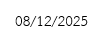
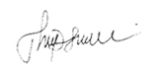


เครื่องมือช่วยแก้โจทย์ด้านความมั่นคง

ปลอดภัยและการแปลรหัสแบบรวมศูนย์
Unified Toolkit for Solving Security
Challenges and Code Decoding

โครงงานปริญญานิพนธ์

ของ
ภูริณัฐ แสนโบราณ
ศิวะพรหม วีระชัย

เสนอต่อมหาวิทยาลัยมหาสารคาม เพื่อเป็นส่วนหนึ่งของการศึกษาตามหลักสูตร

ปริญญาวิทยาศาสตรบัณฑิต สาขาวิชาวิทยาการคอมพิวเตอร์

ปีการศึกษา 2568

ลิขสิทธิ์เป็นของมหาวิทยาลัยมหาสารคาม

คณะวิทยาการสารสนเทศ มหาวิทยาลัยมหาสารคาม

เครื่องมือช่วยแก้โจทย์ด้านความมั่นคง

ปลอดภัยและการแปลรหัสแบบรวมศูนย์
Unified Toolkit for Solving Security
Challenges and Code Decoding

โครงงานปริญญานิพนธ์

ของ
ภูริณัฐ แสนโบราณ
ศิวะพรหม วีระชัย

เสนอต่อมหาวิทยาลัยมหาสารคาม เพื่อเป็นส่วนหนึ่งของการศึกษาตามหลักสูตร

ปริญญาวิทยาศาสตรบัณฑิต สาขาวิชาวิทยาการคอมพิวเตอร์

ปีการศึกษา 2568

ลิขสิทธิ์เป็นของมหาวิทยาลัยมหาสารคาม

คณะวิทยาการสารสนเทศ มหาวิทยาลัยมหาสารคาม


คณะกรรมการสอบโครงงานปริญญานิพนธ์ ได้พิจารณาปริญญานิพนธ์ของ นายภูริณัฐ แสนโบราณ และนายศิวะพรหม วีระชัย แล้วเห็นสมควรรับเป็นส่วนหนึ่งของการศึกษาตามหลักสูตรปริญญาวิทยา ศาสตรบัณฑิต สาขาวิชาวิทยาการคอมพิวเตอร์ คณะวิทยาการสารสนเทศ ของมหาวิทยาลัย มหาสารคาม
คณะกรรมการสอบโครงงานปริญญานิพนธ์
ประธานสอบ
(ผศ.ดร.สมนึก พ่วงพรพิทักษ์)
กรรมการ
(รศ.ดร.สุชาติ คุ้มมะณี)
ที่ปรึกษาโครงงานปริญญานิพนธ์หลัก
(อาจารย์ ดร.อรรถพล สุวรรณษา)
หลักสูตรวิทยาการคอมพิวเตอร์อนุมัติให้รับโครงงานปริญญานิพนธ์ฉบับนี้ เป็นส่วนหนึ่งของการศึกษาตามหลักสูตรปริญญาวิทยาศาสตรบัณฑิต สาขาวิชาวิทยาการคอมพิวเตอร์ คณะวิทยาการสารสนเทศ มหาวิทยาลัยมหาสารคาม
_____________________________  (อาจารย์พชระ พฤกษะศรี) | _____________________________  (ผู้ช่วยศาสตราจารย์พิมลรัตน์ อ้วนศรีเมือง)
อาจารย์ผู้ประสานงานวิชาโครงงานปริญญานิพนธ์
วันที่ 13 เดือน ธันวาคม พ.ศ. 2568

บทคัดย่อ
ชื่อเรื่อง เครื่องมือช่วยแก้โจทย์ด้านความมั่นคง
ปลอดภัยและการแปลรหัสแบบรวมศูนย์
ผู้จัดทำ 66011212036 ภูริณัฐ แสนโบราณ
66011212219 ศิวะพรหม วีระชัย
อาจารย์ที่ปรึกษา อาจารย์ ดร.อรรถพล สุวรรณษา
หลักสูตร วิทยาศาสตรบัณฑิต (สาขาวิทยาการคอมพิวเตอร์)
คณะ วิทยาการสารสนเทศ
มหาวิทยาลัย มหาวิทยาลัยมหาสารคาม
ปีที่พิมพ์ 2568
โครงงานนี้พัฒนา UNIT ซึ่งเป็นแอปพลิเคชันเดสก์ท็อปบน Kali Linux สำหรับรวมกระบวนการวิเคราะห์โจทย์ Capture The Flag (CTF) ผ่านส่วนติดต่อผู้ใช้แบบกราฟิก พัฒนาด้วย Python และ CustomTkinter ประกอบด้วย Data Hashing, File Inspection, Pipeline, Gemini CLI และ App Portal พร้อมหน้าสนับสนุน Dashboard, My Tools และ Challenge ระบบช่วยแปลงข้อมูล ตรวจไฟล์ ส่งต่อผลลัพธ์ระหว่างเครื่องมือ และบันทึกประวัติการทำงาน การประเมินประกอบด้วยกรณีศึกษา 15 ข้อในหมวด Forensics, Reverse Engineering และ Cryptography รวมทั้งการเปรียบเทียบสามแนวทางในโจทย์ hidden_payload การอภิปรายผลแยกความสามารถของโปรแกรมออกจากเวลาที่ใช้แก้โจทย์ และพิจารณาการใช้งานโดยไม่เชื่อมต่อ AI ภายนอกตามเงื่อนไขการแข่งขัน
คำสำคัญ: CTF, Flag, Decode, Encode, Pipeline, Hashing
กิตติกรรมประกาศ
โครงงานปริญญานิพนธ์ฉบับนี้สำเร็จสมบูรณ์ได้ด้วยความกรุณาและความช่วยเหลืออย่างสูงยิ่งจาก ดร.อรรพล สุวรรณษา อาจารย์ที่ปรึกษาโครงงานปริญญานิพนธ์
ผศ.ดร.สมนึก พ่วงพรพิทักษ์ และ รศ.ดร.สุชาติ คุ้มมะณี กรรมการควบคุมโครงงานปริญญานิพนธ์ ประธานกรรมการสอบ และ กรรมการสอบ
สุดท้ายนี้คณะผู้จัดทำหวังว่าโครงงานฉบับนี้จะมีประโยชน์แก่ผู้ที่สนใจไม่มากก็น้อย หาก โครงงานปริญญานิพนธ์ฉบับนี้มีข้อผิดพลาดประการใด คณะผู้จัดทำต้องขออภัยมา ณ ที่นี้
ภูริณัฐ แสนโบราณ
ศิวะพรหม วีระชัย
สารบัญ
บทที่ 1 บทนำ
1.1 หลักการและเหตุผล
1.2 วัตถุประสงค์ของโครงงาน
1.3 ขอบเขตของโครงงาน
1.4 ภาพรวมของระบบ
1.5 ส่วนติดต่อผู้ใช้ของระบบ
1.6 ประโยชน์ที่คาดว่าจะได้รับ
1.7 อุปกรณ์ที่ใช้ดำเนินการ
1.8 แผนการดำเนินงาน
บทที่ 2 ทฤษฎีและระบบงานที่เกี่ยวข้อง
2.1 ทฤษฎีที่เกี่ยวข้อง
2.2 ตัวอย่างโจทย์จากการแข่งขัน CTF และ Tools ที่ใช้ในการแก้โจทย์
2.3 Software ที่เกี่ยวข้อง
บทที่ 3 ขั้นตอนการดำเนินงาน
3.1 กรอบดำเนินงาน
3.2 เครื่องมือและเทคโนโลยีที่ใช้ในการพัฒนา
3.3 การพัฒนา Graphical User Interface (GUI)
3.4 เครื่องมือหมวด Data Hashing
3.5 เครื่องมือหมวด File Inspection
3.6 เครื่องมือหมวด Pipelining
3.7 ตัวอย่างการใช้เครื่องมือเพื่อแก้โจทย์ปํญหา CTF
3.8 การทำงานของระบบรุ่นปัจจุบัน
บทที่ 4 การทดสอบระบบ
4.1 การทดสอบเครื่องมือหมวด Data Hashing Encoding และ Decoding
4.2 โจทย์ที่ใช้ในการทดสอบ
4.3 ทดลองการทำงานของเครื่องมือกับเครื่องมือภายนอกและ AI
บทที่ 5 สรุปผลและข้อเสนอแนะ
5.1 สรุปผลการดำเนินงาน
5.2 อภิปรายผลการทดสอบ
5.3 ข้อจำกัดและปัญหาที่พบ
5.4 การประยุกต์ใช้ในการแข่งขันที่จำกัด AI หรืออินเทอร์เน็ต
5.5 ข้อเสนอแนะสำหรับการพัฒนาต่อ
สารบัญตาราง
ตารางที่ 1.1 แผนการดำเนินงาน
ตารางที่ 2.1 การเปรียบเทียบการทำงานของเครื่องมือที่เกี่ยวข้อง
ตารางที่ 4.1 ทะเบียนที่มาของโจทย์ทดสอบ 15 ข้อ
ตารางที่ 4.2 เปรียบเทียบระหว่าง แกะเอง AIล้วน เครื่องมือUnit
ตารางที่ 4.3 กระบวนการที่ใช้เปรียบเทียบในโจทย์ hidden_payload
ตารางที่ 4.4 สถานะข้อมูลเปรียบเทียบทั้ง 15 ข้อ
ตารางที่ 4.5 การใช้งานภายใต้ข้อจำกัดด้านเครือข่ายและ AI
สารบัญรูปภาพ
รูปที่ 1.1 ภาพรวมระบบ UNIT
รูปที่ 1.2 สถาปัตยกรรมภายในของระบบ UNIT
รูปที่ 1.3 หน้าแรกของเครื่องมือ UNIT
รูปที่ 1.4 หน้า Dashboard
รูปที่ 1.5 หน้า Data Hashing Encoding และ Decoding
รูปที่ 1.6 หน้า File Inspection
รูปที่ 1.7 หน้า Pipeline
รูปที่ 1.8 หน้า Gemini Cli
รูปที่ 1.9 หน้า App Portal
รูปที่ 1.10 หน้า My Tools
รูปที่ 1.11 หน้าสร้างหมวดหมู่เครื่องมือ
รูปที่ 1.12 หน้า Challenge
รูปที่ 2.1 To base64 CyberChef
รูปที่ 2.2 แปลงอักษรเป็น base64 แล้วแปลงกลับ
รูปที่ 2.3 แปลงอักษรเป็น decimal แล้วแปลงกลับ
รูปที่ 2.4 แปลงอักษรเป็น hex แล้วแปลงกลับ
รูปที่ 2.5 Tools binwalk
รูปที่ 2.6 โจทย์ Get High Fly Flag
รูปที่ 2.7 Get High Fly Flag ที่แตกไฟล์แล้ว
รูปที่ 2.8 หลังจากเปิดไฟล์
รูปที่ 2.9 ถึงธง
รูปที่ 2.10 รูปหลังจากโหลดไฟล์จากโจทย์
รูปที่ 2.11 รูปโปรแกรมหลังจากโหลดเสร็จ
รูปที่ 2.12 รูปหลังจาก decompile ไฟล์เสร็จ
รูปที่ 2.13 source code
รูปที่ 2.14 รูปของโจทย์ในข้อ 2.2.1.1
รูปที่ 2.15 รูปหลังจากการเปิดดูไฟล์ด้วยโปรแกรม WINRAR
รูปที่ 2.16 รูปหลังจาก Extract ไฟล์
รูปที่ 2.17 รูปหลังจากเอาชื่อไฟล์มาเรียงกัน
รูปที่ 2.18 รูปหลังจากเอา Base32 ใส่เข้าไปใน Cyberchef
รูปที่ 2.19 รูปหลังจากถอดรหัสด้วย ROT13
รูปที่ 2.20 รูปหลังจากลองใช้ reverse
รูปที่ 2.21 โจทย์ hidden_partition
รูปที่ 2.22 ลองเช็คด้วย mmls
รูปที่ 2.23 ไฟล์ที่โดนตัดออกมา
รูปที่ 2.24 เช็คไฟล์ที่โดนตัดออกมา
รูปที่ 2.25 mount
รูปที่ 2.26 เปิดโดยไฟล์ secret.txt
รูปที่ 2.27 แปลงข้อความที่ได้โดย ROT13
รูปที่ 2.28 โจทย์ Custom Protocol v2
รูปที่ 2.29 Step 1 Custom Protocol v2
รูปที่ 2.30 Step 2 Custom Protocol v2
รูปที่ 2.31 Step 3 Custom Protocol v2
รูปที่ 2.32 Qr code ที่ได้จากโจทย์
รูปที่ 2.33 รูปหลังจาก parse qr code
รูปที่ 2.34 Script ที่ใช้ steghide กับทุกภาพโดยใช้ password ที่ได้มา
รูปที่ 2.35 รูปหลังรัน script
รูปที่ 2.36 รูปหลังจาก pipe ใส่ uniq
รูปที่ 2.37 รูปหลัง unzip
รูปที่ 2.38 รูปภาพหลังใช้ find หา flag ที่ uniq
รูปที่ 2.39 ตัวอย่างโปรแกรม Kali Linux
รูปที่ 3.1 ภาพรวมระบบ
รูปที่ 3.2 รูปหน้า UI ของ Program UNIT
รูปที่ 3.3 รูปฟังก์ชัน is_printable
รูปที่ 3.4 รูปการณ์เปรียบเทียบระหว่าง base ต่างๆ
รูปที่ 3.5 รูปฟังก์ชัน auto_detect_decode(1)
รูปที่ 3.6 รูปฟังก์ชัน auto_detect_decode(2)
รูปที่ 3.7 รูปฟังก์ชัน decode_data(1)
รูปที่ 3.8 รูปการใช้งานฟังก์ชัน Decode Base64
รูปที่ 3.9 รูปฟังก์ชัน decode_data(2)
รูปที่ 3.10 รูปฟังก์ชัน decode_data(3)
รูปที่ 3.11 รูปฟังก์ชัน decode_base_n
รูปที่ 3.12 รูปฟังก์ชัน decode_base45
รูปที่ 3.13 รูปการใช้งานฟังก์ชัน Encode Base64
รูปที่ 3.14 รูปฟังก์ชัน encode_data(1)
รูปที่ 3.15 รูปฟังก์ชัน encode_data(2)
รูปที่ 3.16 รูปฟังก์ชัน encode_data(3)
รูปที่ 3.17 รูปฟังก์ชัน encode_data(4)
รูปที่ 3.18 รูปฟังก์ชัน encode_base_n
รูปที่ 3.19 รูปฟังก์ชัน encode_base45(1)
รูปที่ 3.20 รูปการณ์ใช้ฟังก์ชัน hash ของ SHA256
รูปที่ 3.21 รูปฟังก์ชัน hash_data(1)
รูปที่ 3.22 รูปฟังก์ชัน hash_data(2)
รูปที่ 3.23 รูปฟังก์ชัน hash_data(3)
รูปที่ 3.24 รูปการณ์ใช้ XOR Masking
รูปที่ 3.25 รูปฟังก์ชัน bitwise_mask
รูปที่ 3.26 รูปฟังก์ชัน _parse_input_bytes()
รูปที่ 3.27 รูปฟังก์ชัน _parse_key_bytes()
รูปที่ 3.28 รูปฟังก์ชัน _repeat_key()
รูปที่ 3.29 รูปฟังก์ชัน: bitwise_unmask
รูปที่ 3.30 รูปฟังก์ชัน highlight_text(1)
รูปที่ 3.31 รูปฟังก์ชันที่เกี่ยวกับ Escape Encoding Tools(1)
รูปที่ 3.32 รูปฟังก์ชันที่เกี่ยวกับ Escape Encoding Tools(2)
รูปที่ 3.33 รูปฟังก์ชันที่เกี่ยวกับ Escape Encoding Tools(3)
รูปที่ 3.34 รูปฟังก์ชันที่เกี่ยวกับ Escape Encoding Tools(4)
รูปที่ 3.35 รูปตัวเลือกของฟังก์ชัน decode
รูปที่ 3.36 รูปฟังก์ชัน process_data(1)
รูปที่ 3.37 รูปฟังก์ชัน process_data(2)
รูปที่ 3.38 รูปฟังก์ชัน: toggle_mode
รูปที่ 3.39 รูปฟังก์ชัน browse_file(1)
รูปที่ 3.40 รูปฟังก์ชัน browse_file(2)
รูปที่ 3.41 รูปการใช้ฟังชัน search output
รูปที่ 3.42 รูปฟังก์ชัน search_output
รูปที่ 3.43 รูปฟังก์ชัน start_analysis_thread
รูปที่ 3.44 รูปฟังก์ชัน _run_analysis_logic
รูปที่ 3.45 รูปฟังก์ชัน finish_analysis
รูปที่ 3.46 รูปการใช้ฟังก์ชัน Magic Check
รูปที่ 3.47 รูปฟังก์ชัน inspect_file_header
รูปที่ 3.48 รูปการใช้ฟังก์ชัน Excutable Check
รูปที่ 3.49 รูปฟังก์ชัน check_if_executable
รูปที่ 3.50 รูปการณ์ใช้ฟังก์ชัน String Check
รูปที่ 3.51 รูปฟังก์ชัน extract_all_strings
รูปที่ 3.52 หน้า Custom Regex
รูปที่ 3.53 รูปฟังก์ชัน add_custom_regex
รูปที่ 3.54 รูปการใช้ Seach and Highlight Regex
รูปที่ 3.55 รูปการใช้ zsteg
รูปที่ 3.56 รูปฟังก์ชัน run_zsteg_analysis
รูปที่ 3.57 Pipeline
รูปที่ 3.58 รูปฟังก์ชัน draw_connections
รูปที่ 3.59 ภาพการเชื่อมต่อของ Tool
รูปที่ 3.60 รูปฟังก์ชัน run_pipeline
รูปที่ 3.61 Output to Input
รูปที่ 3.62 รูปฟังก์ชัน run_tool
รูปที่ 3.63 Command Preview
รูปที่ 3.64 รูปฟังก์ชัน add_tool_node(1)
รูปที่ 3.65 รูปฟังก์ชัน add_tool_node(2)
รูปที่ 3.66 Tool on Canvas
รูปที่ 3.67 รูปฟังก์ชัน finalize_wizard_pipeline(1)
รูปที่ 3.68 รูปฟังก์ชัน finalize_wizard_pipeline(2)
รูปที่ 3.69 Saved Pipelines
รูปที่ 3.70 Auto Detect Decode Hex
รูปที่ 3.71 ไฟล์ content Easy1
รูปที่ 3.72 Easy1 Auto Detect
รูปที่ 3.73 Easy1 Decode base64
รูปที่ 3.74 hidden_payload
รูปที่ 3.75 hidden-step 1
รูปที่ 3.76 hidden-step 2.1
รูปที่ 3.77 hidden-step 2.2
รูปที่ 3.78 hidden-step 3
รูปที่ 3.79 hidden-step 4
รูปที่ 3.80 hidden-step 4.1
รูปที่ 3.81 hidden-step 5
รูปที่ 4.1 รูปการแตกไฟล์โดยใช้ pipeline ของ UNIT
รูปที่ 4.2 รูปการใช้สคริปต์ python เพื่อวนลูป
รูปที่ 4.3 รูปข้อมูลที่ได้หลังจากการรันสคริปต์
รูปที่ 4.4 รูปการณ์ decode base64 ข้อ MANY FILES
รูปที่ 4.5 รูปการอ่าน strings ในไฟล์ onlyone
รูปที่ 4.6 รูปการ decode base64 ข้อ onlyone
รูปที่ 4.7 รูปการเรียกใช้โมดูลของ UNIT ในการเขียนลูปตรวจสอบความถูกต้อง
รูปที่ 4.8 รูปผลลัพธ์การ XOR
รูปที่ 4.9 รูปการใช้คำสั่งไฟล์ข้อ recycle secrets
รูปที่ 4.10 รูปการ Mount file
รูปที่ 4.11 รูปการเข้าไปดูไฟล์ DEL123.txt
รูปที่ 4.12 รูปการ decode ข้อ recycle secrets
รูปที่ 4.13 รูปที่ได้จากโจทย์ Glory of the Garden
รูปที่ 4.14 รูปการใช้คำสั่ง file เช็ครูปข้อ Glory of the Garden
รูปที่ 4.15 รูปการใช้คำสั่ง strings และ regex ข้อ Glory of the Garden
รูปที่ 4.16 รูปที่ได้จากโจทย์ information
รูปที่ 4.17 รูปการใช้ exiftool ข้อ information
รูปที่ 4.18 รูปการ decode ข้อ information
รูปที่ 4.19 รูปไฟล์ที่ได้จากการแตกไฟล์ข้อ Get High Fly Flag
รูปที่ 4.20 รูปการตรวจสอบเงื่อนไข Event เมื่อชนะเกม และการเริ่มต้นเปลี่ยนภาพ Costume ในไฟล์ project.json
รูปที่ 4.21 รูปข้อมูล Costume ลำดับสุดท้าย (msg072) ที่เชื่อมโยงกับชื่อไฟล์ภาพแฮชเป้าหมาย
รูปที่ 4.22 strings ที่ได้จากการเปิดรูปลำดับที่ 72
รูปที่ 4.23 รูปการ decode base64 ข้อ Get High Fly Flag
รูปที่ 4.24 รูปการแตกไฟล์ .pptm
รูปที่ 4.25 รูปการพบไฟล์ hidden
รูปที่ 4.26 รูปการพบชุดอักขระที่ถูกเคาะเว้นวรรคคั่นไว้ทุกตัวอักษร
รูปที่ 4.27 รูปหลังจากนำอักขระมาต่อกัน
รูปที่ 4.28 รูปหลังเติม = เข้าไปจำนวน 2 ตัว
รูปที่ 4.29 รูปการ decode b64 ข้อ MacroHard WeakEdge
รูปที่ 4.30 รูปการใช้ pipeline แตกไฟล์ข้อ Vault login
รูปที่ 4.31 รูปการตรวจซอร์สโค้ดข้อ Vaault login
รูปที่ 4.32 รูปการใช้ reverse ข้อ Vault login
รูปที่ 4.33 รูปการ XOR unmask ข้อ Vault login
รูปที่ 4.34 รูปการนำอาร์เรย์ Code Point มาทำ XOR กับตัวเลข PIN แบบวนซ้ำ
รูปที่ 4.35 รูปตัวแปร username_trial
รูปที่ 4.36 รูปโครงสร้างของ key
รูปที่ 4.37 รูปฟังก์ชัน check_key
รูปที่ 4.38 รูปการใช้ hash sha256 ข้อ keygenme-py
รูปที่ 4.39 รูปการแตกไฟล์ข้อ SEED
รูปที่ 4.40 IMG_2100.HEIC
รูปที่ 4.41 รูปการใช้สคริปต์คำนวณค่าสุ่มซ้ำจาก Seed ที่กำหนด
รูปที่ 4.42 รูปการใช้รหัสผ่านที่ได้ทำการปลดล็อก flag.zip
รูปที่ 4.43 IMG_2097.HEIC
รูปที่ 4.44 รูปภาพของโจทย์ข้อ Gemini Cryptography
รูปที่ 4.45 รูปการ decode base64 ข้อ Gemini Cryptography
รูปที่ 4.46 decode ROT47 ข้อ Gemini Cryptography
รูปที่ 4.47 decode base64 ข้อ StupidEncryption
รูปที่ 4.48 decode Hex ข้อ StupidEncryption
รูปที่ 4.49 รูปการใช้คำสั่ง dd สกัดส่วน Header 1,078 ไบต์แรก
รูปที่ 4.50 รูปการใช้คำสั่ง dd สกัด Pixel Data ที่ถูกเข้ารหัส
รูปที่ 4.51 รูปการกำหนดคำสั่ง OpenSSL ใน Pipeline ของ UNIT
รูปที่ 4.52 รูปการรันคำสั่งถอดรหัส AES-128-ECB ด้วย OpenSSL
รูปที่ 4.53 รูปรายการไฟล์ที่ได้หลังสกัดและถอดรหัสข้อมูล
รูปที่ 4.54 รูปผลลัพธ์ไฟล์ final.bmp ที่แสดงรหัส UUID
รูปที่ 4.55 รูปการคำนวณ MD5 จาก UUID ด้วยแอป UNIT
รูปที่ 4.56 รูปลิงก์โพสต์เฟซบุ๊กเป้าหมายที่พบในไฟล์ PDF
รูปที่ 4.57 รูปการตรวจสอบ fbid ของภาพสุดท้ายเพื่อนำมาเป็น Flag
รูปที่ 4.58 รูปการใช้คำสั่ง strings ข้อ hidden_payload.iso
รูปที่ 4.59 รูปการ decode base64 ข้อ hidden_payload.iso
รูปที่ 4.60 รูปการกำหนด Options ของคำสั่ง OpenSSL ใน Pipeline ข้อ hidden_payload.iso
รูปที่ 4.61 รูปการสั่งประมวลผลถอดรหัสไฟล์ hidden_payload.iso ผ่านคำสั่ง OpenSSL
รูปที่ 4.62 รูปการใช้คำสั่ง strings เช็คไฟล์ result.iso
รูปที่ 4.63 รูปการสกัดสตริงและส่งต่อคำสั่ง PowerShell ไปยังหมวด Hashing
รูปที่ 4.64 รูปการทำ Bitwise XOR Unmask ด้วยคีย์ 0x4A ใน UNIT เพื่อกู้คืน Flag
รูปที่ 4.65 รูปการใช้คำสั่ง strings ข้อ interencdec
รูปที่ 4.66 decode base64 ข้อ interencdec
รูปที่ 4.67 รูปการใช้ auto detect ถอดรหัสจนได้ flag
รูปที่ 4.68 ไฟล์เป้าหมาย: hidden_payload.iso
รูปที่ 4.69 รูปประกอบคำสั่ง string hidden_payload.iso
รูปที่ 4.70 Decode base 64 ด้วย cyberchaf
รูปที่ 4.71 รูปภาพการนำข้อมูลไป xor
รูปที่ 4.72 รูปหลังจากให้ AI solve โจทย์ CTF

บทที่ 1
บทนำ

1.1 หลักการและเหตุผล
การแข่งขัน Capture The Flag (CTF) [1] คือ การแข่งหาธง (Flag) ที่ซ่อนอยู่ในโจทย์ต่าง ๆ มาให้ได้ ดังนั้น ผู้เข้าแข่งขันต้องดำเนินการหาธงที่ซ่อนอยู่ออกมาจากไฟล์ โปรแกรม หรือชุดข้อมูล ด้วยวิธีการต่าง ๆ เช่น Crack Password, Reverse engineering, Web Application Hacking หรืออะไรก็ตามแล้วส่งให้กรรมการตรวจสอบความถูกต้อง ซึ่งการแข่งขันนี้กำลังได้รับความนิยมสูงขึ้นอย่างต่อเนื่องในกลุ่มนักพัฒนาและผู้เชี่ยวชาญด้านความมั่นคงปลอดภัยในประเทศไทย ทว่าผู้เข้าแข่งขันจำนวนมากยังคงประสบปัญหาสำคัญ นั่นคือการขาดแคลน เครื่องมือรวมศูนย์ (All-in-one) ซึ่งในปัจจุบันผู้แข่งขันต้องพึ่งพาเครื่องมือที่กระจัดกระจายหลายรูปแบบ เช่น CyberChef [2] ที่เป็นเครื่องมือในการ Decode/Encode แต่ว่าในการแข่งขัน CTF ก็ยังมีเครื่องมืออื่นๆที่จำเป็นในการแข่งขันอีก
ปัญหาจากการแยกส่วนของเครื่องมือเหล่านี้ส่งผลกระทบโดยตรงต่อประสิทธิภาพการทำงานในสถานการณ์ที่มีเวลาจำกัด เพราะการแข่งขัน CTF นั้นมีเวลาที่จำกัด ดังนั้นการที่มี Application สำหรับการรวบรวมเครื่องมือต่างๆ มาไว้ในที่เดียวอาจช่วยลดเวลาในการแก้โจทย์ได้
โครงงานนี้รวบรวมการทำงานไว้ในแอปพลิเคชัน UNIT โดยแบ่งเป็น 4 หมวดวิเคราะห์หลัก ได้แก่ Data Hashing, File Inspection, Pipeline และ Gemini CLI พร้อม App Portal สำหรับเรียกเครื่องมือภายนอก และหน้าสนับสนุน Dashboard, My Tools และ Challenge ผู้ใช้ยังเป็นผู้เลือกแนวทางวิเคราะห์และตรวจสอบความถูกต้องของคำตอบ

1.2 วัตถุประสงค์ของโครงงาน
เพื่อพัฒนาเครื่องมือแบบรวมศูนย์เป็น Standalone Application ติดตั้งบน Kali linux ที่รวบรวม Tools ที่ใช้ในการแข่งขัน CTF ยอดนิยมไว้ในที่เดียว

1.3 ขอบเขตของโครงงาน

1.3.1 Application ที่พัฒนาเป็น Application ที่ติดตั้งบน Kali Linux สามารถจัดการเครื่องมือ
ต่างๆผ่าน Graphic User Interface หรือ GUI ได้โดยผู้ใช้ต้องทำการติดตั้งก่อน โดยจะรวมเครื่องมือต่างๆที่ใช้ในการแข่งขัน CTF มาไว้ในตัวโปรแกรม

1.3.2 แบ่งหมวดหมู่ Function การทำงานต่างๆตามหมวดหมู่ที่เป็นที่นิยมในการแข่งขัน CTF ดังนี้

1.3.2.1 Data Hashing Encoding และ Decoding
สามารถที่จะ Decode/Encode Base64, Base32, Base58, Base62, Base16,
Base45, Base85
สามารถเปลี่ยนข้อมูลเลขฐาน 16 (Hexadecimal) เป็น Binary code และ ASCII
ได้โดยจะรับข้อมูล hex (ต่อเนื่องหรือมีช่องว่าง) แล้วแปลงเป็นรูปแบบที่ต้องการ
สามารถที่จะ Search และ Highlight หาคำจาก Output ที่ออกมาได้ เช่น เรา
ต้องการ Search คำว่า Flag ใน Output ที่ถูก Decode ออกมา
มี Auto Detect ที่สามารถเดาได้ว่าข้อความที่กรอกเข้ามาเป็น Base อะไรและ
สามารถ Decode ออกมาได้ เช่น ผู้ใช้นำข้อความที่ทำการ Encode ด้วย Base64 แต่ผู้ใช้ไม่รู้ว่าเป็นBase อะไรก็สามารถใช้ฟังก์ชันนี้เพื่อที่จะ Decode ออกมาได้
สามารถที่จะ Hash ข้อมูลที่ต้องการให้เป็นค่า MD5, SHA-1, SHA-2(256, 512),
SHA-3(224, 256, 384, 512), SHAKE128, SHAKE256
สามารถทำ XOR, OR, AND Masking ได้
สามารถทำ XOR, OR, AND Unmasking ได้
สามารถที่จะ Encode/Decode รูปแบบตัวอักษร/URL ดังนี้ URL-percent
encoding (percent-encode/decode), URL-safe base variants, HTML entities, และ Unicode escape sequences เพื่อให้แปลงข้อความที่ถูก escape กลับมาได้

1.3.2.2 File Inspection
สามารถที่จะตรวจสอบประเภทของ File ได้ โดยอ่าน magic bytes / header
ของไฟล์เพื่อตรวจสอบชนิดไฟล์จริง (เช่น PNG, JPEG, ZIP, PDF, ELF, PE) แทนการเชื่อจากนามสกุลของไฟล์เพียงอย่างเดียว
สามารถที่จะตรวจสอบว่าไฟล์ใดๆเป็น Binary ที่สามารถ Executable ได้หรือไม่
สามารถดึงข้อความที่อ่านได้ออกจากไฟล์ โดยจะสกัดข้อความเพื่อค้นหา Flag
หรือรองรับการค้นหาเชิง context เช่น highlight คำที่น่าจะเป็น FLAG{...} หรือ pattern ที่ผู้ใช้กำหนด
เพื่ออำนวยความสะดวกให้ผู้ใช้สามารถตรวจสอบการ Encode/Decode ที่แทรก
อยู่ในไฟล์ได้สะดวกมากขึ้น ผู้ใช้สามารถเลือก highlight ข้อมูลที่ต้องการในไฟล์หรือส่งทั้งไฟล์เพื่อที่จะส่งไปตรวจสอบด้วยเครื่องมือในหมวด 1.3.2.1 ได้
สามารถหาข้อมูลที่ฝัง/ซ่อนใน Image/Dump ได้ โดยจะใช้เครื่องมือที่ชื่อว่า
Steghide และหากข้อมูลถูกฝังด้วยวิธีที่ต้องใช้รหัสผ่าน (passphrase) จะให้ผู ้ใช้ใส่ passphrase หรือ เลือกใช้ wordlist สำหรับการลอง passphrase เพื่อสามารถที่จะ extract ไฟล์แยกออกมาได้
รองรับการทำ Batch Scanning สำหรับไฟล์ภาพจำนวนมาก (เช่น โจทย์ที่ให้รูป
มา 99 รูป) เพื่อค้นหาไฟล์ที่ให้ผลลัพธ์แตกต่าง (Unique Output) โดยอัตโนมัติ
ระบบนำ Regular Expression (Regex) มาใช้เป็นกลไกในการค้นหาและสกัด
ข้อมูลจากไฟล์หรือจากผลลัพธ์การวิเคราะห์ เพื่อเพิ่มความยืดหยุ่นโดยจะรองรับรูปแบบข้อมูลที่พบบ่อย เช่น Email, IPAdress
มี Preset Regex ให้ผู้ใช้เลือกใช้งานผ่าน Checkbox เพื่อความสะดวกและลด
เวลาในการตั้งค่า
ผู้ใช้สามารถกำหนด Custom Regex ได้เอง เพื่อรองรับโจทย์ที่มีเงื่อนไขเฉพาะ
หรือรูปแบบข้อมูลที่แตกต่าง

1.3.2.3 Pipelining (Automated File Pipelining)
โปรแกรมกรมจะมีคำสั่งที่นิยมใช้ในการแข่งขัน CTF ให้เลือกเพื่อใช้ในการทำ
Pipelining เช่น steghide, binwalk, zSteg, stegcraker, unique, grep, file, strings หรือคำสั่งที่ใช้ ในการ Decode/Encode
โปรแกรมจะมี Preset ตั้งต้นให้อย่างน้อย 5 Preset โดยอ้างอิงจากตัวอย่างโจทย์
ที่พบบ่อยในการแข่งขัน CTF จริง
มีสองโหมดการทำงานคือ 1) Auto และ 2) Step by step โดยโหมดแรก Output
ที่ออกในแต่ละคำสั่งจะถูกนำไปประมวลผลที ่คำสั ่งถัดไปอัตโนมัติ แต่ผลที่ได้ยึดตาม Batch ที่ ผู ้ใช้เลือก ส่วนโหมดที่สอง ในแต่ละ Output ที ่ออกของแต่ละคำสั่งผู้้ใช้ต้องเลือก Highlight ส่วนของ Output ที่ต้องการเพื่อส่งไปประมวลผลที่คำสั่งถัดไป
ผู้ใช้จะสามารถเลือกคำสั่งที่ Application ได้เตรียมให้ในการทำ Pipelining ได้
โดยที่ผลลัพธ์จะสมบูรณ์หรือไม่ก็จะขึ้นอยู่กับการเรียง Pipeline ของผู้ใช้เอง
มื่อโปรแกรมทำการ Pipelining เสร็จโปรแกรมจะทำการแจ้งเตือนให้ผู้ใช้รู้

1.3.2.4 Gemini AI Integration
UNIT Application จะมีส่วนของ GUI ในการสั่ง Gemini-cli
ผู้ใช้ต้องใช้ token ของ Gemini เพื่อที่จะใช้งานในส่วนของ Gemini Interface บน
Application และ สามารถที่จะเปลี่ยน Token ของผู้ใช้ได
สามารถ Highlight ข้อความที่ต้องการผ่าน GUI เช่น Output จาก Tools อื่นๆ
แล้วส่งมายัง Gemini-cli ได้โดยที่ผู้ใช้งานสามารถที่จะ Prompt คำสั่งต่อได้เลย
ผู้ใช้งานสามารถส่งคำสั่ง (Prompt) เพื่อสอบถามหรือสั่งวิเคราะห์ข้อมูลผ่านหน้า
GUI ของ UNIT ได้โดยตรง และสามารถ Prompt ต่อจาก Output ก่อนหน้าได้เลย
มีระบบแจ้งเตือนเมื่อ AI ทำการวิเคราะห์ข้อมูลเสร็จสิ้น เพื่อให้ผู้ใช้งานทราบ
s

1.3.2.5 ส่วน App Portal
สามารถเพิ่ม ลบ แก้ไข รายการของ Application ของเครื่องมือที่ต้องการได้ เช่น
Wireshark, Burp Suite, SQLmap และเครื่องมืออื่นๆ
หลังจากการสร้างรายการของเครื่องมือที่ต้องการแล้ว ก็จะแสดง Icon (ถ้ามี) และชื่อของรายการของ Application ต่างๆ ที่เพิ่มเข้าไปในส่วน App portal
ผู้ใช้สามารถคลิกเลือกเพื่อที่จะรัน Application ที่ต้องการได้

1.3.3 ส่วน Dashboard แสดงข้อมูลการใช้องานของ User
สามารถที่จะ ปักหมุด (Favorite) เครื่องมือที่ใช้บ่อยไว้ในแถบ Favorites เพื่อ
เรียกใช้ด้วยคลิกเดียว หรือโดยคีย์ลัดที่ตั้งค่าเอง
สามารถที่จะ แสดงสถิติการใช้งานแบบเรียลไทม์ ได้ (เช่น จำนวนครั้งที่เรียกใช้
เครื่องมือใดๆ ใน วัน สัปดาห์ หรือเดือนนี้) เพื่อให้ผู้ใช้เห็นแนวโน้มการใช้ Tools ของตัวเอง
สามารถที่จะสร้างสถิติสำหรับงานแข่ง CTF ในแต่ล่ะงานได้ โดยจะบันทึกได้ว่าแก้
โจทย์ไปได้กี่ข้อในงานแข่งนั้นๆ และสถิติจำนวนการใช้เครื่องมือใดๆในงานนั้นๆ เพื่อที่จะสามารถนำไปเปรียบเทียบกับงานแข่งอื่นๆได้
สามารถแสดงไฟล์ที่พึ่งเปิดได้ (Recent Files)
ผู้ใช้สามารถสร้างหมวดหมู่ Tools ใหม่ขึ้นมาได้ด้วยตัวเองและเลือก Tools ที่จะ
เอาเข้าไปอยู่ในหมวดนั้นได้
แสดง Tools ที่ผู้ใช้มีการใช้งานบ่อยขึ้นมา 3 อันดับและสามารถกดเพื่อใช้งาน
Tools นั้นได้เลย
Export History Report: เพิ่มฟังก์ชันการส่งออกประวัติการทำงาน (Worklog)
ในรูปแบบไฟล์เอกสาร เพื่อให้ผู้ใช้งานเห็นภาพรวมว่าได้ทำขั้นตอนใดไปแล้วบ้าง โดยระบุ รายละเอียด:
ข้อมูลนำเข้า (Input Data/File)
เครื่องมือและอัลกอริทึมที่ใช้ (Tool & Method)
ผลลัพธ์ที่ได้รับ (Output)

1.4 ภาพรวมของระบบ
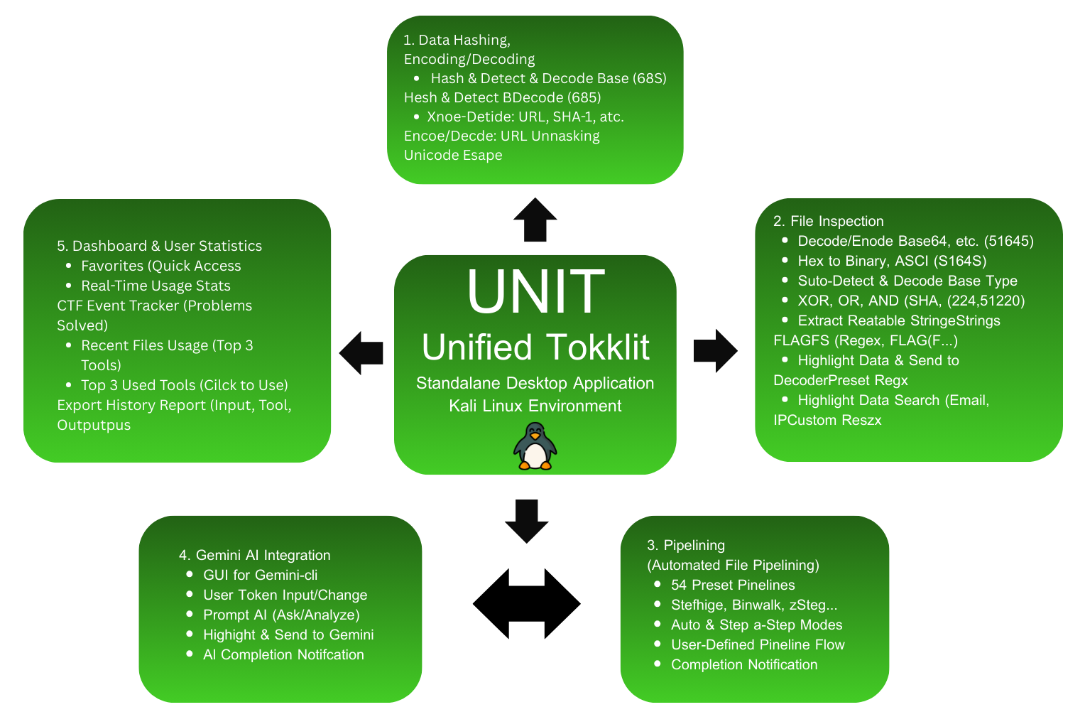
รูปที่ 1.1 ภาพรวมระบบ UNIT
UNIT รวมการแปลงข้อมูล การตรวจไฟล์ การต่อขั้นตอนเครื่องมือ และการขอคำอธิบายจาก AI ไว้ในส่วนติดต่อเดียว เพื่อลดการย้ายข้อมูลระหว่างโปรแกรมโดยไม่เปลี่ยนหน้าที่หลักของเครื่องมือปลายทาง App Portal ใช้เปิดโปรแกรมภายนอก ส่วน Dashboard, My Tools และ Challenge สนับสนุนการติดตามและจัดการงาน การเชื่อมต่อ Gemini CLI เป็นทางเลือก ไม่ใช่เงื่อนไขของการใช้เครื่องมือภายในทั้งหมด
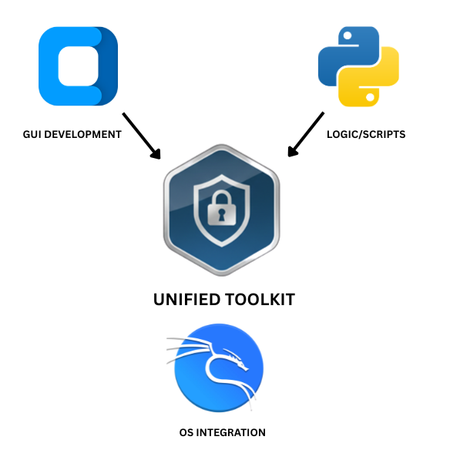
รูปที่ 1.2 สถาปัตยกรรมภายในของระบบ UNIT
โครงสร้างสถาปัตยกรรมภายในของระบบ UNIT คือเป็น Standalone Application ที่ติดตั้งบน Kali Linux มีการเขียนโปรแกรมเพิ่มเติมด้วยภาษา Python ร่วมกับ CustomTkinter เพื่อให้อยู่ในรูปแบบของ Graphic User Interface (GUI) ที่เป็นมิตรต่อผู้ใช้งาน

1.5 ส่วนติดต่อผู้ใช้ของระบบ
[ใส่ภาพหน้าจอ UNIT รุ่นปัจจุบันแทนภาพนี้]
รูปที่ 1.3 หน้าแรกของเครื่องมือ UNIT
[ใส่ภาพหน้าจอ UNIT รุ่นปัจจุบันแทนภาพนี้]
รูปที่ 1.4 หน้า Dashboard
[ใส่ภาพหน้าจอ UNIT รุ่นปัจจุบันแทนภาพนี้]
รูปที่ 1.5 หน้า Data Hashing Encoding และ Decoding
ภาพหน้า Data Hashing Encoding/Decoding มีช่องให้ผู้ใช้สามารถกรอกข้อมูลที่ถูก Encode มาและแสดงข้อความที่ Decode ออกมาแล้วได้
[ใส่ภาพหน้าจอ UNIT รุ่นปัจจุบันแทนภาพนี้]
รูปที่ 1.6 หน้า File Inspection
ภาพหน้า File Inspection มีปุ่มให้เลือกไฟล์และแสดง Output ที่เป็น String ในไฟล์ได้และสามารถ Highlight คำได้
[ใส่ภาพหน้าจอ UNIT รุ่นปัจจุบันแทนภาพนี้]
รูปที่ 1.7 หน้า Pipeline
Pipeline มีโหมด Auto สำหรับลำดับเครื่องมือที่เตรียมไว้ และโหมด Step สำหรับเลือกเครื่องมือถัดไปหลังวิเคราะห์ผล ผู้ใช้กำหนดพารามิเตอร์ ตรวจ Command Preview และเลือกข้อความหรือไฟล์ผลลัพธ์ที่จะส่งต่อได้ Saved Pipelines ใช้บันทึกลำดับสำหรับนำกลับมาใช้
[ใส่ภาพหน้าจอ UNIT รุ่นปัจจุบันแทนภาพนี้]
รูปที่ 1.8 หน้า Gemini Cli
Gemini CLI เป็นผู้ช่วยวิเคราะห์ที่ต้องเชื่อมต่อบริการภายนอก ผู้ใช้ตรวจคำแนะนำและอนุมัติก่อนดำเนินการกับคำสั่งหรือไฟล์ จึงไม่ใช้ส่วนนี้เมื่อกติกาห้าม AI ภายนอกหรือห้ามส่งข้อมูลออกนอกเครื่อง
[ใส่ภาพหน้าจอ UNIT รุ่นปัจจุบันแทนภาพนี้]
รูปที่ 1.9 หน้า App Portal
ภาพหน้า App Portal มี Icon ของแต่ล่ะโปรแกรมแสดงอยู่สามารถกดเพื่อนำผู้ใช้งานไปที่โปรแกรมนั้นๆได้ และมีปุ่มเพิ่มโปรแกรมเพื่อให้ผู้ใช้งานสามารถเพิ่มโปรแกรมอื่นๆเข้ามาเพิ่มได้
[ใส่ภาพหน้าจอ UNIT รุ่นปัจจุบันแทนภาพนี้]
รูปที่ 1.10 หน้า My Tools
ภาพหน้า My Tools สามารถที่จะสร้างกลุ่มของ Tools ขึ้นมาได้เองตามความต้องการของผู้ใช้
[ใส่ภาพหน้าจอ UNIT รุ่นปัจจุบันแทนภาพนี้]
รูปที่ 1.11 หน้าสร้างหมวดหมู่เครื่องมือ
[ใส่ภาพหน้าจอ UNIT รุ่นปัจจุบันแทนภาพนี้]
รูปที่ 1.12 หน้า Challenge
ภาพหน้า Challenge สามารถที่จะสร้างสถิติสำหรับการแข่งขันในแต่ล่ะรายการได้

1.6 ประโยชน์ที่คาดว่าจะได้รับ
อำนวยความสะดวกในการเข้าถึงเครื่องมือและส่งต่อข้อมูลระหว่างขั้นตอน ลดภาระการจัดการไฟล์และการคัดลอกข้อความ ส่วนผลต่อเวลาและความผิดพลาดต้องประเมินจากการทดลองภายใต้เงื่อนไขเดียวกัน

1.7 อุปกรณ์ที่ใช้ดำเนินการ

1.7.1 Hardware
1) เครื่องคอมพิวเตอร์ที่ 1 มีคุณสมบัติ ดังนี้
- ระบปฏิบัติการ Windows 11 Home 64 bit
- หน่วยประมวลผล AMD Ryzen 5 8645Hs CPU 4.30 GHz
- หน่วยความจำเครื่อง Ram 16 GB
2) เครื่องคอมพิวเตอร์ที่ 2 มีคุณสมบัติ ดังนี้
- ระบปฏิบัติการ Windows 11 Home 64 bit
- หน่วยประมวลผล Intel Core I5-12400F 2.5 GHz
- หน่วยความจำเครื่อง Ram 16 GB

1.7.2 Software
1) Visual Studio Code ใช้เขียนโปรแกรม
2) CustomTkinter ใช้สร้าง Graphical User Interface (GUI)
3) Kali Linux ใช้เป็นฐานเครื่องมือความมั่นคงปลอดภัย
5) เครื่องมือที่ใช้เพิ่มเติม
- Binwalk
- Bases
- Wireshark

1.8 แผนการดำเนินงาน
โครงงานปริญญานิพนธ์ฉบับนี้ ดำเนินงาน ณ คณะวิทยาการสารสนเทศ มหาวิทยาลัยมหาสารคาม ระหว่างเดือน ตุลาคม 2568 ถึง กันยายน 2569
ตารางที่ 1.1 แผนการดำเนินงาน
กิจกรรม | เดือน
กิจกรรม | ม.ค. | ก.พ. | มี.ค. | เม.ย. | พ.ค. | มิ.ย. | ก.ค. | ส.ค. | ก.ย. | ต.ค. | พ.ย. | ธ.ค.
1. ศึกษาและรวบรวมข้อมูล
2. วิเคราะห์และกำหนดขอบเขต
3. ออกแบบระบบ
4. พัฒนาโปรแกรม
5. ทดสอบระบบ
6. ทำรายงานสรุป
7. นำเสนอโครงงาน

บทที่ 2
ทฤษฎีและระบบงานที่เกี่ยวข้อง

2.1 ทฤษฎีที่เกี่ยวข้อง
CTF (Capture The Flag) คือ การแข่งขันด้านความมั่นคงปลอดภัยทางไซเบอร์ที่ผู้เข้าแข่งขันจะต้องหา "ธง" (Flag) ที่ซ่อนอยู่ในโจทย์ปัญหาต่างๆ เช่น โปรแกรม, เว็บแอปพลิเคชัน, หรือระบบเครือข่าย เพื่อใช้ทดสอบและพัฒนาทักษะความรู้ด้านการแฮ็ก, การเจาะระบบ, และการวิเคราะห์ความมั่นคงปลอดภัย มีโจทย์ให้แก้ไขหลายหมวด เช่น Web Exploitation, Cryptography, Forensics, Reverse Engineering, Binary Exploitation ผู้แข่งขันแก้โจทย์ได้ก็จะได้คะแนน ซึ่งมีการแข่งขันอยู่ 3 ประเภท ดังนี้
1). Jeopardy-style จะมีโจทย์หลายหมวด เช่น Cryptography, Web, Forensics, Reverse
Engineering โดยผู้เล่นต้อง “แก้โจทย์” เพื่อหาค่า flag แต่ละข้อมีคะแนนตามระดับความยาก และบางการแข่งขันจะมีระบบ first blood ที่ใครสามารถแก้โจทย์ข้อนั้นๆได้ก่อนเป็นคนแรกก็จะมีคะแนนโบนัสให้
2). Attack-Defense คือการแข่งขันแบบ ทีมต่อทีม แต่ละทีมจะได้ “เซิร์ฟเวอร์จำลอง” ของ
ตัวเองต้อง ป้องกัน ระบบของตนและ โจมตี ระบบของทีมอื่นเพื่อชิง flag
3). Mixed / King of the Hill เป็นรูปแบบผสมระหว่าง Jeopardy และ Attack-Defense
โดยใครถือ flag ได้นานที่สุดคือผู้ชนะ
การแข่งขันแบบ Jeopardy นั้นเป็นการแข่งขันที่ต้องแข่งกับเวลา และมีระบบ first blood จึงทำให้ต้องรีบแก้โจทย์ข้อนั้นๆเพื่อที่จะได้คะแนน first blood ดังนั้นตัว Application UNIT ของเราจึงถูกพัฒนาขึ้นมาเพื่อทำให้ผู้ใช้งานสามารถแก้โจทย์ได้เร็วขึ้น เพราะไม่ต้องสลับ Tools ไปมาให้วุ่นวาย จึงสามารถเพิ่มโอกาสในการได้คะแนน first blood มากขึ้น เรามีตัวตัวย่างโจทย์การแข่งแบบ Jeopardy ดังรูปที่ 2.1 ที่ต้องใช้ Tools อย่าง To base64 ซึ่งตัว UNIT เราก็สามารถที่จะทำได้ แต่ว่าโจทย์บางข้อนั้นก็จำเป็นที่จะต้องใช้หลาย Tools ในการแก้โจทย์ ซึ่งตัว UNIT ของเราได้ทำการรวบรวม Tools ที่ยอดนิยมในการแก้โจทย์เอาไว้แล้วทำให้ประหยัดมากขึ้น
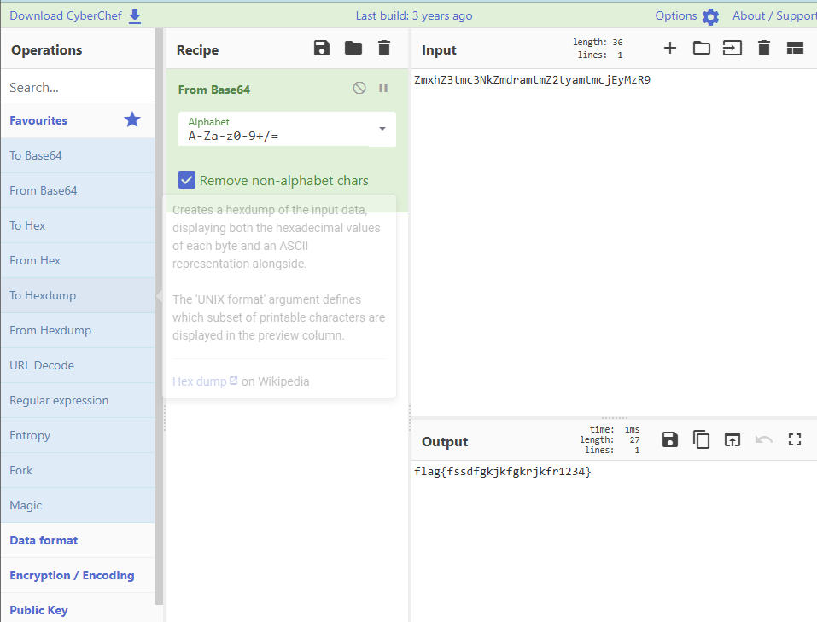
รูปที่ 2.1 To base64 CyberChef

2.1.1 CTF ได้รับความนิยมในสถาบันการศึกษาและองค์กรด้านความมั่นคงปลอดภัยไซเบอร์ เพราะช่วย
ให้ผู้เรียนฝึกทักษะด้าน Penetration Testing, Exploit Development, Digital Forensics, และการแก้ไขปัญหาภายใต้แรงกดดันที่ต้องแข่งกับเวลา

2.1.2 Base 64
Base64 [3]เป็นวิธีการ แปลงข้อมูลจากไบนารีให้เป็นตัวอักษร ASCII ที่ปลอดภัยต่อการส่งผ่านช่องทางที่รับได้เฉพาะข้อความ ไม่ใช่การเข้ารหัสเพื่อความปลอดภัยแต่เป็นการ Encoding เพื่อให้ไบต์ที่อาจเป็นตัวควบคุมหรือไม่พิมพ์ได้ ถูกแทนด้วยชุดตัวอักษร 64 ตัวที่กำหนดไว้ (A–Z, a–z, 0–9, +, /) และในการแข่ง CTF นั้นบางทีอาจเจอโจทย์ที่ต้อง decode หลายรอบจนกว่าจะได้ข้อความที่อ่านได้ หรือได้ Flag
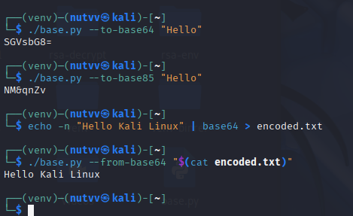
รูปที่ 2.2 แปลงอักษรเป็น base64 แล้วแปลงกลับ

2.1.3 Base 32
มีลักษณะเป็นตัวพิมพ์ใหญ่ (A-Z) และตัวเลข (2-7) ยกเว้น 0, 1, 8, 9 เพื่อหลีกเลี่ยงความสับสนกับ O, I, B, G การจัดกลุ่มบิตจะจัดแบบ 5 บิต (อินพุตจะถูกจัดกลุ่มเป็นชุดละ 40 บิต) มักใช้ในระบบไฟล์ที่ไม่คำนึงถึงตัวพิมพ์เล็ก/ใหญ่ (เช่น DNS) เนื่องจากเอาต์พุตจะเป็นตัวพิมพ์ใหญ่เสมอ

2.1.4 Base 45
มีลักษณะเป็นตัวเลข (0-9), ตัวพิมพ์ใหญ่ (A-Z), และอักขระพิเศษบางตัว เช่น สเปซ ( ), ดอลลาร์ ($), โคลอน (:), ดอกจัน (*), เครื่องหมายบวก (+), เปอร์เซ็นต์ (%) โดยทั่วไปจะเข้ารหัส 2 ไบต์ (16 บิต) ของอินพุตเป็น 3 ตัวอักษรเอาต์พุต เป็นรูปแบบใหม่ที่ออกแบบมาสำหรับ QR Code เนื่องจากมีประสิทธิภาพสูงในการเข้ารหัส

2.1.5 Base 58
มีลักษณะเป็นตัวเลข (1-9), ตัวพิมพ์ใหญ่ (A-Z, ยกเว้น I, O), และตัวพิมพ์เล็ก (a-z, ยกเว้น l)ไม่มีการจัดกลุ่มคงที่ มักใช้จัดการกับจำนวนเต็มขนาดใหญ่ใช้หลักใน สกุลเงินดิจิทัล (เช่น Bitcoin) เพื่อเข้ารหัสที่อยู่ (Address) โดยยกเว้นตัวอักษรที่มักสับสน (0/O, I/l) เพื่อให้คัดลอกด้วยมือได้ง่ายขึ้น

2.1.6 Base 62
มีลักษณะเป็นตัวเลข (0-9), ตัวพิมพ์ใหญ่ (A-Z), และตัวพิมพ์เล็ก (a-z) มีการเข้ารหัส 6 บิตต่อตัวอักษร ซึ่งให้ความยาวเอาต์พุตใกล้เคียงกับ Base64ใช้สำหรับการสร้าง URL แบบสั้น (Short URL) หรือรหัสระบุที่ไม่ซ้ำกัน โดยจำกัดตัวอักษรไว้เฉพาะตัวอักษรและตัวเลขเพื่อความเรียบง่าย

2.1.7 Base 85
มีลักษณะเป็นชุดอักขระที่สามารถพิมพ์ได้มาตรฐาน ASCII ส่วนใหญ่ (ยกเว้นอักขระควบคุมบางตัว) มีการจัดกลุ่มบิตเป็น 4 ไบต์ (32 บิต) ของอินพุตเป็น 5 ตัวอักษรเอาต์พุตมี ประสิทธิภาพสูงกว่า Base64 เนื่องจากอัตราส่วนเอาต์พุตต่ออินพุตต่ำกว่า (5 ตัวอักษรต่อ 4 ไบต์ เทียบกับ 4 ตัวอักษรต่อ 3 ไบต์ของ Base64) มักใช้ใน PostScript และไฟล์ Adobe

2.1.8 MD5
MD5 เป็นหนึ่งในฟังก์ชันแฮชที่เก่าแก่ที่สุด แต่ปัจจุบันถือว่า ไม่ปลอดภัยแล้ว สำหรับงานเข้ารหัส มีขนาดความยาวแฮช (Digest Length) 128 บิต มีขนาดบล็อก (Block Size) 512 บิต ถึงจะเป็นฟังก์ชันแฮชที่เก่าแล้วแต่ในการแข่งขัน CTF ปัจจุบันยังคงมีการใช้ MD5 ในโจทย์หรือเป็น Format ของคำตอบอยู่ ซึ่งถ้าเอาคำว่า “hello” มา Hashing เป็น MD5 จะได้เป็นลักษณะดังนี้ “5d41402abc4b2a76b9719d911017c592”

2.1.9 SHA-1
SHA-1 พัฒนาต่อจาก MD5 และเป็นที่นิยมในช่วงสั้น ๆ แต่ก็พบช่องโหว่ มีขนาดความยาวแฮช (Digest Length) 160 บิต มีขนาดบล็อก (Block Size) 512 บิต ซึ่งถ้าเอาคำว่า “hello” มา Hashing เป็น SHA-1 จะได้เป็นลักษณะดังนี้ “aaf4c61ddcc5e8a2dabede0f3b482cd9aea9434d”

2.1.10 SHA-2
SHA-2 เป็นตระกูลฟังก์ชันแฮชที่ยังคง ปลอดภัย และเป็นมาตรฐานที่ใช้กันอย่างแพร่หลายในปัจจุบัน ถูกออกแบบให้มีขนาดแฮชหลายระดับเพื่อเพิ่มความยืดหยุ่น มีขนาดความยาวแฮช (Digest Length) 256 บิต มีขนาดบล็อก (Block Size ) 512 บิต

2.1.11 SHA2-256
มีขนาดความยาวแฮช (Digest Length) 256 บิต มีขนาดบล็อก (Block Size ) 512 บิต ถือว่ามีความปลอดภัยและยังใช้เป็นมาตรฐานในปัจจุบัน ซึ่งถ้าเอาคำว่า “hello” มา Hashing เป็น SHA2-256 จะได้ “2cf24dba5fb0a30e26e83b2ac5b9e29e1b161e5c1fa7425e73043362938b9824”

2.1.12 SHA2-512
มีขนาดความยาวแฮช (Digest Length) 512 บิต มีขนาดบล็อก (Block Size) 1024 บิต ถือว่ามีความปลอดภัยสูงมากและยังใช้เป็นมาตรฐานในปัจจุบันเหมาะสำหรับระบบ 64-bit ซึ่งถ้าเอาคำว่า “hello” มา Hashing เป็น SHA2-512 จะได้
“9b71d224bd62f3785d96d46ad3ea3d73319bfbc2890caadae2dff72519673ca72323c3d6e7b1bcecf8f3e94c85b2b6a28f0d1d3f3f1f2e08e0df378b4c83f8a7”

2.1.13 SHA-3
SHA-3 ไม่ได้มาแทนที่ SHA-2 แต่เป็น ทางเลือก (Alternative) ที่ใช้โครงสร้างใหม่ที่เรียกว่า Keccak (Sponge Construction) ซึ่งแตกต่างจาก SHA-2 ทำให้ทนทานต่อการโจมตีที่อาจมุ่งเป้าไปที่โครงสร้างของ SHA-2

2.1.14 SHA3-256
มีขนาดความยาวแฮช (Digest Length )256 บิต มีขนาดบล็อก (Block Size)1088 บิต ถือว่ามีความปลอกภัย ซึ่งถ้าเอาคำว่า “hello” มา Hashing เป็น SHA3-256 จะได้เป็นลักษณะดังนี้ “644bcc7e564373040999aac89e7622f3ca71fba1d972fd94a31c3bfbf24e3938”

2.1.15 SHAKE
SHAKE เป็นส่วนหนึ่งของตระกูล SHA-3 แต่มีความพิเศษตรงที่เป็น XOF (ฟังก์ชันผลลัพธ์ยืดหยุ่น) ซึ่งหมายความว่า ความยาวเอาต์พุตสามารถกำหนดได้ (Output Length is Variable) ตามที่ผู้ใช้ต้องการ ซึ่ง SHAKE 128 จะมีค่าอยู่ที่ 128 บิต ขนาดบล็อก 1344 บิต ความยาว output สามารถที่จะกำหนดได้เอง และ SHAKE 256 จะมีค่าอยู่ที่ 256 บิต ขนาดบล็อก 1088 บิต ความยาว output สามารถที่จะกำหนดได้เอง ซึ่งถ้าเอาคำว่า “hello” มา Hashing เป็น SHAKE 128 ที่มีความยาว 64 hex chars จะได้เป็นลักษณะดังนี้
“ec3a4d2568b4e3a88e5a8b1d3af8b363d45d1d1d6e0fbcd9edebdb0a2d0abd11”

2.1.16 Binary
Binary [4]คือระบบการแทนค่าข้อมูลด้วยตัวเลขสองหลักคือ 0 และ 1 ซึ่งถือเป็นรูปแบบ
การเข้ารหัสที่ง่ายที่สุดแต่ทรงพลัง ไม่ว่าจะเป็นตัวอักษร ตัวเลข รูปภาพ เสียง วิดีโอ หรือแม้กระทั่งคำสั่งโปรแกรม จะถูกแปลงให้อยู่ในรูปแบบของบิต (bit) ซึ่งหมายถึงหน่วยย่อยที่สุดของข้อมูลดิจิทัล โดยบิตหลาย ๆ ตัวสามารถรวมกันกลายเป็นไบต์ (byte) และนำไปใช้ในการแทนค่าต่าง ๆ เช่น รหัส ASCII สำหรับตัวอักษร หรือรหัส Unicode สำหรับข้อความหลายภาษา
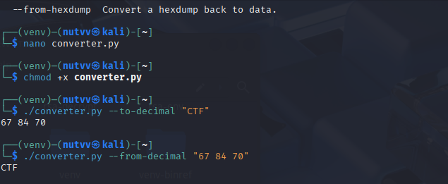
รูปที่ 2.3 แปลงอักษรเป็น decimal แล้วแปลงกลับ

2.1.17 Hex
Hexadecimal คือระบบการแทนค่าข้อมูลด้วยตัวเลขฐาน 16 ซึ่งใช้ตัวอักษรทั้งหมด 16 ตัว ได้แก่ 0–9 และ A–F (โดย A หมายถึงค่า 10, B=11, C=12, D=13, E=14 และ F=15) ระบบนี้ได้รับความนิยมอย่างมากในการทำงานเกี่ยวกับคอมพิวเตอร์และอิเล็กทรอนิกส์ เนื่องจากสามารถแสดงข้อมูลไบนารี (Binary) ที่มีเพียง 0 และ 1 ให้อ่านและทำความเข้าใจได้ง่ายขึ้น
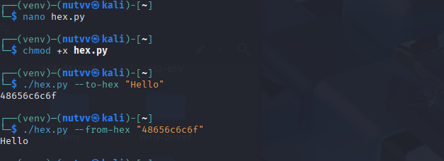
รูปที่ 2.4 แปลงอักษรเป็น hex แล้วแปลงกลับ

2.1.18 binwalk
binwalk [5]ออกแบบมาสำหรับสแกนและแยกส่วน firmware/ไฟล์ไบนารี เพื่อค้นหา
บล็อกข้อมูลที่ฝัง เช่น filesystem, compressed blob, ภาพ, certificate และ header อื่น ๆ ที่หาตำแส่วนที่เป็นไฟล์หรือสตรีมที่รู้จักได้อัตโนมัติ การค้นหาคอนเทนต์ที่บีบอัด และการนำไปใช้ร่วมกับ foremost/photorec เพื่อ recovery ส่วนที่หายไป
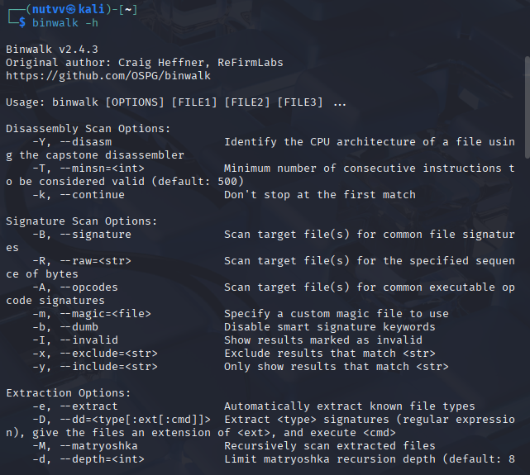
รูปที่ 2.5 Tools binwalk

2.1.19 strings
strings [6]เป็นคำสั่งพื้นฐานสำหรับส่องไบต์ของไฟล์ strings ใช้ดึงข้อความที่เป็น
printable ออกจากไบนารีเพื่อหาแฮช, คีย์, URL หรือข้อความแอบซ่อน xxd / hexdump แสดงไบนารีเป็น hex/ASCII ทำให้เห็นไบต์แท้จริงและตำแหน่ง offset ซึ่งมีประโยชน์เมื่อต้องตัด/patch/วิเคราะห์ header หรือแกะ structure ของไฟล์ก่อนส่งเข้า decompiler

2.1.20 steghide
steghide [7]เป็นโปรแกรม Steganography แบบ command-line ที่ใช้ ฝัง/ดึงข้อมูล
ลง/ออกจากไฟล์สื่อ เช่น JPEG โดยก่อนฝังจะ บีบอัด และ เข้ารหัสด้วย passphrase เพื่อความปลอดภัยและลดขนาด จากนั้นจะซ่อนไว้ในส่วนที่ไม่ส่งผลต่อภาพ/เสียงมากนัก เป็นเครื่องมือยอดนิยมใน CTF สำหรับซ่อน flag/payload ในรูปหรือไฟล์เสียง

2.1.21 File
File [8]เป็นคำสั่งที่ใช้ตรวจสอบประเภทของไฟล์ โดยไม่สนใจนามสกุล แต่ดูจากเนื้อไฟล์
จริง (magic bytes / header) เพื่อบอกว่าไฟล์นั้นคืออะไร เช่น PNG, JPEG, ELF executable, PDF, ASCII text, UTF-8 text เป็นคำสั่งแรกที่ควรใช้เมื่อเจอไฟล์ที่ไม่รู้จัก

2.1.22 exiftool
exiftool [9]เป็นคำสั่งสำหรับอ่าน แก้ไข ดึงออก และจัดการ metadata ของไฟล์สื่อหลากหลายชนิด เช่น รูปภาพ (JPEG, PNG), ไฟล์ RAW, วิดีโอ (MP4), ไฟล์เสียง (MP3), PDF โดยเข้าถึงแท็กต่าง ๆ ที่เก็บข้อมูลเกี่ยวกับไฟล์ เช่น EXIF, XMP, GPS และอื่นๆ ทำให้สามารถดูว่าไฟล์ถูกถ่ายเมื่อไร ด้วยกล้องอะไร พิกัด GPS อยู่ที่ไหน ซึ่งมีประโยชน์มากใน CTF เพื่อตรวจหาเบาะแส (เวลา, สถานที่, ชื่อผู้สร้าง) หรือตรวจว่ามีการแก้ไข/แต่งไฟล์หรือไม่

2.1.23 grep
grep [10]เป็นคำสั่งพื้นฐานบน Unix/Linux ที่ใช้ ค้นหาข้อความ (pattern) ภายในไฟล์หรือจาก input stream โดยจะอ่านบรรทัดทีละบรรทัดแล้วคืนบรรทัดที่ตรงกับ pattern ที่เรากำหนด เหมาะมากในการแข่ง CTF เพราะช่วยหา FLAG{...}, URL, IP, hashes หรือ string ที่ผู้ใช้สนใจได้อย่างรวดเร็ว

2.1.24 Find
Find เป็นเครื่องมือคำสั่ง (command-line tool) บนระบบปฏิบัติการ Linux/Unix ที่ใช้
สำหรับค้นหาไฟล์หรือไดเรกทอรีภายในระบบ โดยผู้ใช้สามารถกำหนดเงื่อนไขการค้นหาได้หลายรูปแบบ เช่น ค้นหาจากชื่อไฟล์ นามสกุลไฟล์ ขนาดไฟล์ วันที่แก้ไขล่าสุด หรือสิทธิ์การเข้าถึง เครื่องมือนี้ถูกใช้งานอย่างแพร่หลายในงานด้านบริหารระบบ ความมั่นคงปลอดภัยไซเบอร์ และการตรวจสอบไฟล์ภายในเครื่อง

2.2 ตัวอย่างโจทย์จากการแข่งขัน CTF และ Tools ที่ใช้ในการแก้โจทย์
การแข่งขัน CTF ประกอบด้วยโจทย์หลายหมวด เช่น Cryptography, Forensics, Steganography, Reverse Engineering และ Miscellaneous ซึ่งแต่ละประเภทต้องใช้เครื่องมือแตกต่างกันไป ผู้เข้าแข่งขันมักประสบปัญหาเครื่องมือกระจัดกระจาย ต้องเปิดโปรแกรมจำนวนมาก สลับหน้าจอ และต้องจำคำสั่ง CLI ที่ซับซ้อน
ดังนั้น ระบบ UNIT (Unified Toolkit for Solving Security Challenges and Code Decoding) จึงทำหน้าที่รวบรวมเครื่องมือที่จำเป็นในแต่ละกระบวนการแก้โจทย์จริง โดยฟีเจอร์แต่ละส่วนถูกออกแบบให้รองรับสถานการณ์ที่พบในสนามแข่งโดยตรง ดังรายละเอียดต่อไปนี้
โดยเราจะยกตัวอย่างโจทย์จากการแข่งขัน CTF ในรายการที่ผ่านๆมา โดยเราจะยกตัวอย่างโจทย์โดยแบ่งเป็นหมวดหมู่ตาม UNIT ของเราที่จะใช้ในการแก้โจทย์

2.2.1 หมวด Data Hashing Encoding และ Decoding
โจทย์บางข้อซ่อนคำตอบด้วยการแปลงรูปแบบข้อมูล เช่น Base64 หรือ Hex ในขณะที่บางข้อเก็บข้อความคำตอบไว้โดยตรง จึงต้องเลือกวิธีจากหลักฐานของไฟล์ ไม่สมมติว่าทุกโจทย์ต้องถอดรหัส
ฟีเจอร์ในหมวดนี้สามารถรองรับโจทย์หมวด Cryptography และ Misc ที่พบได้บ่อย เช่น Base64 ซ้อนหลายชั้น, HEX ที่ซ่อน ASCII, Binary stream ที่ต้องแปลงกลับ, หรือข้อความที่ถูก XOR ด้วย key

2.2.1.1 Get High Fly Flag
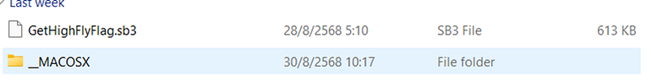
รูปที่ 2.6 โจทย์ Get High Fly Flag
โจทย์นี้ให้ไฟล์โปรเจกต์ Scratch (.sb3) ที่ผู้เข้าแข่งขันต้องโต้ตอบเพื่อค้นหาธง (Flag). เมื่อเล่นโปรแกรมจนกระทั่งตัวละครถึงธง จะมีข้อความที่ถูกเข้ารหัสแสดงออกมา
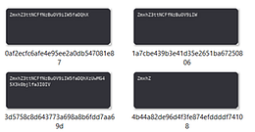
รูปที่ 2.7 Get High Fly Flag ที่แตกไฟล์แล้ว
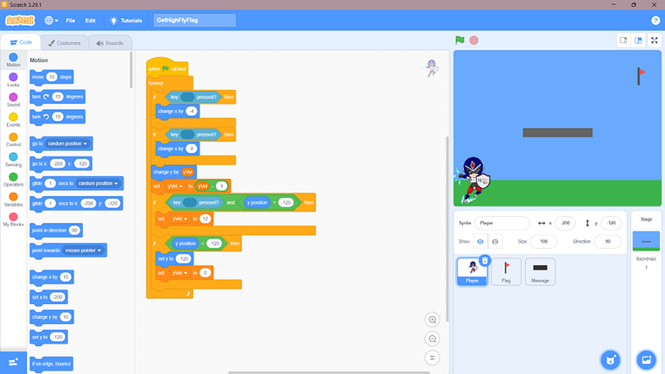
รูปที่ 2.8 หลังจากเปิดไฟล์
รูปนี้แสดงผลลัพธ์สุดท้ายของโจทย์ "Get High Fly Flag" ที่ใช้ไฟล์ Scratch (.sb3). เมื่อผู้เข้าแข่งขันดำเนินงานจนถึงจุดที่ซ่อน Flag , ตัวโปรแกรมจะแสดงชุดข้อความที่ถูกเข้ารหัส (Encode) ออกมา. ข้อความนี้คือสิ่งที่ผู้เล่นต้องนำไป ถอดรหัส
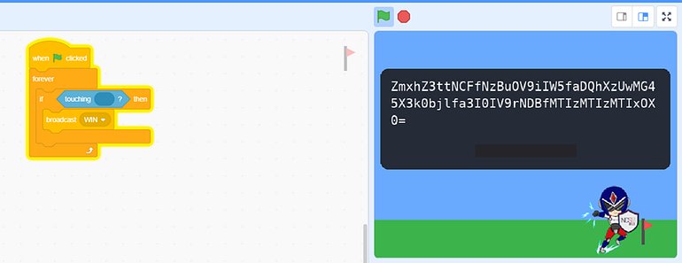
รูปที่ 2.9 ถึงธง
ภาพนี้แสดงผลลัพธ์เมื่อผู้เข้าแข่งขันบรรลุเป้าหมายในโจทย์ Get High Fly Flag ที่ใช้โปรเจกต์ Scratch (.sb3) เมื่อตัวละครถึงธง โปรแกรมจะเปิดเผย ข้อความที่ถูกเข้ารหัสให้เรานำไปถอดหรัสต่อ
หลังจากข้อความถูกดึงออกมาแล้วถ้าเราลองนำไปถอดรหัสด้วยมือก็พอจะหาธงเจอได้เหมือนกันแต่ขั้นตอนจะค่อนข้างเยอะ เพราะต้องคัดลอกข้อความทีละบรรทัดไปวางในเว็บหรือโปรแกรมอื่น และเดาเองว่ามันถูกเข้ารหัสด้วย Base แบบไหน เช่น Base64, Base62 หรืออย่างอื่น ซึ่งใช้เวลามากและมีโอกาสผิดพลาดสูง
ในจุดนี้เราจึงสร้างแอปที่ช่วยให้ใช้เครื่องมือได้ง่ายโดยนำมารวมกันไว้ เพราะเมื่อระบบถอดรหัสข้อความสำเร็จแล้ว ตัวโปรแกรมจะโชว์ผลลัพธ์และค้นหาคีย์เวิร์ดอย่าง flag{} ให้โดยอัตโนมัติผ่านฟีเจอร์ Search & Highlight ทำให้มองเห็นตำแหน่งของธงได้ทันที แม้ว่าจะมีไฟล์จำนวนมากก็ตาม

2.2.1.2 ClickClick
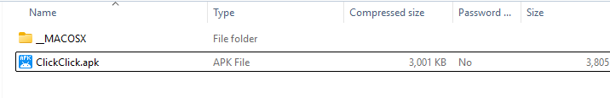
รูปที่ 2.10 รูปหลังจากโหลดไฟล์จากโจทย์
โดยข้อนี้จะเป็นหมวด Mobile Security โดยในข้อนี้โจทย์จะให้เป็นไฟล์ APK มาโดยในข้อนี้นั้นจะมีการได้ใช้วิธีการ XOR ในการแก้โจทย์ด้วย โดยหลังจากที่เราได้ไฟล์ APK มา พอลองเข้าไปในแอปดูก็จะเป็นโปรแกรมที่บอกว่าให้ใส่ค่า Flag แล้วกดคลิ๊ก เลยคิดว่าใน Source code ของตัวแอปนี้ตรงส่วนฟังก์ชันที่ทำงานเกี่ยวกับการประมวณผลตรงส่วนที่ให้คลิ๊กนี้น่าจะมีอะไรที่เกี่ยวกับ Flag ซ่อนอยู่
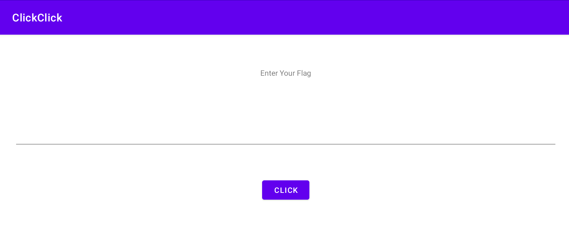
รูปที่ 2.11 รูปโปรแกรมหลังจากโหลดเสร็จ
หลังจากนั้นเราจะทำการ Decompile ไฟล์โดยใช้ Apk tools เพื่อดู Source code ของแอปนี้
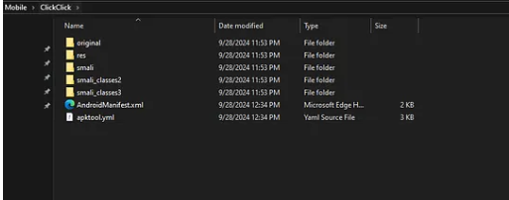
รูปที่ 2.12 รูปหลังจาก decompile ไฟล์เสร็จ
จากนั้นเราจะทำการเข้าไปดูที่ Source code ของแอปเราก็พบกับ Method onClick ที่ดูแล้วน่าจะมีอะไรซ่อนอยู่
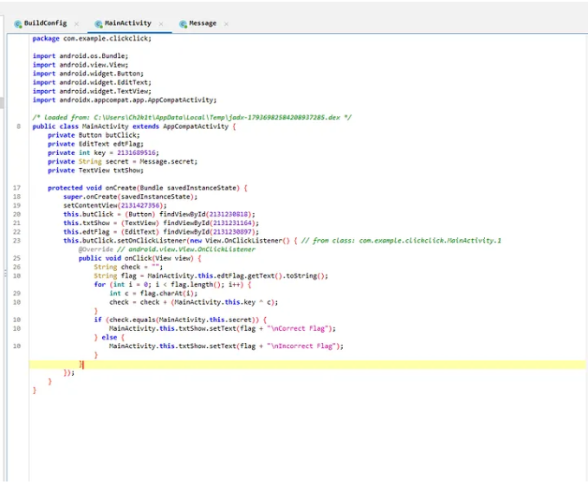
รูปที่ 2.13 source code
โดยที่ถ้าดูจาก Method onClick จะสามารถสรุปการทำงานได้ดังนี้
มีการประกาศตัวแปร check = “”
ตัวแปร flag คือค่าที่ผู้ใช้งานกรอกเข้ามา
ทำการเอาค่า flag ที่ผู้ใช้กรอกเข้ามา XOR กับ MainActivity.this.key จะได้ค่า check มา
ค่า check ควรจะเท่ากับ MainActivity.this.secret เราก็จะได้สูตรคร่าว ๆ ว่า
ค่า flag = MainActivity.this.key ^ check (MainActivity.this.key XOR กับ
check)
ค่า check = MainActivity.this.secret
ค่า flag = MainActivity.this.key ^ MainActivity.this.secret
ดังนั้น เราต้องหาค่า key กับ secret เพิ่ม ซึ่งทั้งค่า key และ secret ก็มีการ hardcode เขียนเอาไว้อยู่แล้วเราแค่ต้องหาให้เจอ หลังการหาเจอแล้วก็ทำการเอาค่า key, secret มา XOR กันก็จะสามารถได้ Flag ออกมาซึ่งตรงนี้ถ้ามีโปรแกรมที่สามารถช่วยทำการ XOR ได้ง่ายและรวดเร็วก็จะประหยัดเวลาได้

2.2.1.3 Medium(200)
ข้อนี้อยู่ในหมวด Cryptography ซึ่งโจทย์จะมีให้ไฟล์มาหนึ่งไฟล์พร้อมบอก Format
ของคำตอบโดยจะเป็นรูปแบบmd5ซึ่งโจทย์ในข้อนี้นั้นจะเป็นการการใช้tools อย่าง Cyberchef ในการแก้โจทย์ข้อนี้ซึ่งโจทย์ข้อนี้จะมีการเข้ารหัสเอาไว้หลายชั้นด้วย
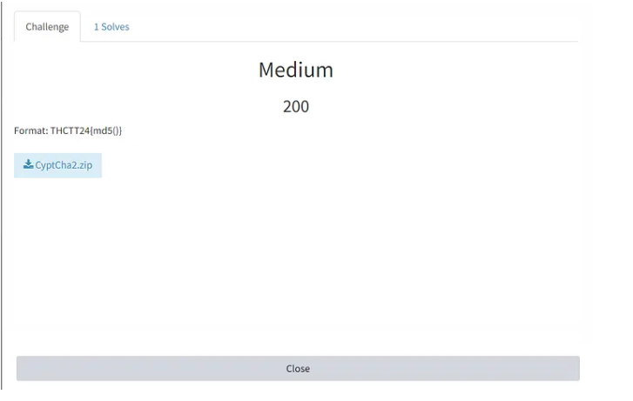
รูปที่ 2.14 รูปของโจทย์ในข้อ 2.2.1.1
ขั้นตอนแรกโจทย์ให้ไฟล์ .ZIP มา ชื่อไฟล์ CyptCha2.zip เมื่อดาวน์โหลดมาแล้วเปิดดูด้วยโปรแกรม WINRAR จะเห็นได้ว่าเป็นไฟล์รูปภาพหลายรูป จากนั้น ให้ Extract ไฟล์ออกมา
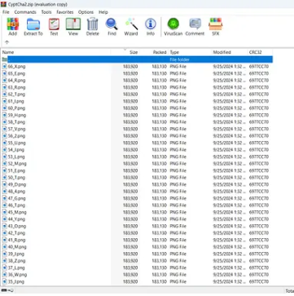
รูปที่ 2.15 รูปหลังจากการเปิดดูไฟล์ด้วยโปรแกรม WINRAR
เมื่อ Extract ไฟล์ออกมาแล้ว เราจะเห็นว่ารูปทั้งหมดเป็นรูป จิ๊กซอว์ (Jigsaw) หลายๆสีต่อกัน ตามรูป 66 รูป ซึ่งแต่ละรูปจะมีชื่อและขนาดไฟล์ที่แตกต่างกันออกไป
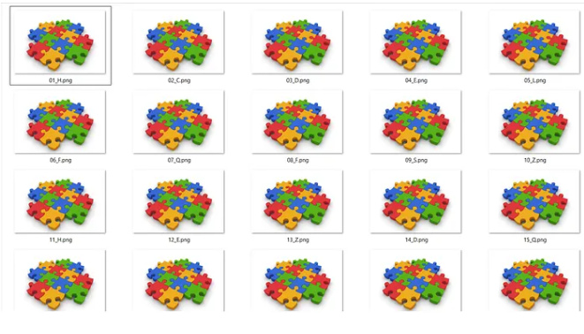
รูปที่ 2.16 รูปหลังจาก Extract ไฟล์
เมื่อเห็นเป็นรูป จิ๊กซอว์ ก็คิดถึงหลักการของ จิ๊กซอว์ คือการเอาชิ้นส่วนหลายชิ้นมาต่อกัน ดังนั้นจึงเอาชื่อไฟล์ทั้งหมด 66 ไฟล์มาเรียงต่อกันตามลำดับของเลขชื่อไฟล์เริ่มตั้งแต่ 01- 66 จะเรียงได้
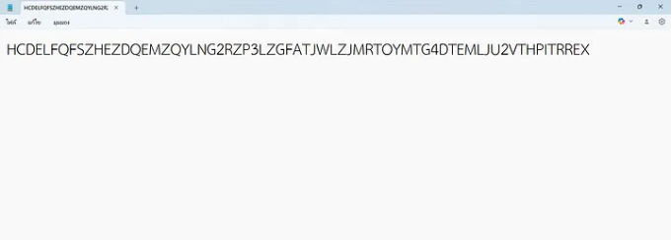
รูปที่ 2.17 รูปหลังจากเอาชื่อไฟล์มาเรียงกัน
สังเกตตัวอักษรที่เรียงกันมีตัวเลขและอักษรภาษาอังกฤษพิมพ์ใหญ่ จึงสันนิษฐาน น่าจะเป็น Base32 ซึ่งมีรูปแบบการเข้ารหัสที่ใช้ตัวอักษร 32 ตัว (0–9 และ A-V) ในการแทนค่าตัวเลขหรือข้อมูล โดยแต่ละหลักจะแทนค่า 5 Bit ดังนั้นจึงเอาไปใส่ใน Cyber Chef เพื่อทำการ Decode แต่ตรงนี้สามารถที่จะใช้โปรแกรม UNIT ของเราในการ Decode ได้เลยโดยที่ไม่ต้องใช้ Cyberchef
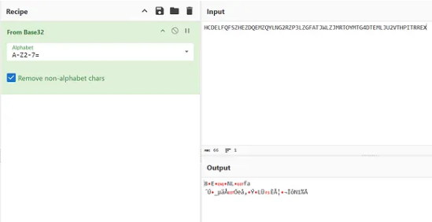
รูปที่ 2.18 รูปหลังจากเอา Base32 ใส่เข้าไปใน Cyberchef
จะเห็นว่าถอดรหัสไม่ได้จึงคิดว่าน่าจะมีการใช้เทคนิคเข้ารหัสหลายชั้นจึงต้องหารูปแบบการเข้ารหัสก่อนที่จะมาเข้ารหัส รูปแบบ Base32 ซึ่งเทคนิคการเข้ารหัสที่คิดว่าน่าจะเป็นไปได้มาที่สุด คือการเข้ารหัส ROT (Rotate) เป็นรูปแบบหนึ่งของการเข้ารหัสแบบแทนที่ (substitution cipher) ที่ง่ายที่สุด โดยเฉพาะอย่างยิ่ง ROT13 ซึ่งเป็นการเข้ารหัสที่ใช้กันทั่วไป หลักการคือการแทนที่ตัวอักษรแต่ละตัวในข้อความด้วยตัวอักษรที่อยู่ถัดจากมันในลำดับอักษรตามจำนวนที่กำหนด สำหรับ ROT13 จะเป็นการแทนที่ด้วยตัวอักษรที่อยู่ถัดไป 13 ตัวในลำดับตัวอักษรภาษาอังกฤษ การเข้ารหัสและการถอดรหัสใช้หลักการเดียวกัน ดังนั้นจึงลองนำ ROT13 มาใช้ถอดรหัสก่อนที่จะใช้ Base 32 ถอดรหัสอีกชั้น
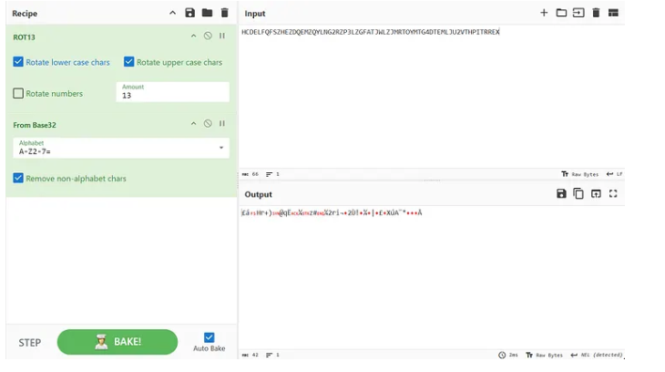
รูปที่ 2.19 รูปหลังจากถอดรหัสด้วย ROT13
ผลที่ได้คือยังถอดรหัสไม่ได้ สันนิษฐานว่าน่าจะเป็นการเข้ารหัสถึง 3 ชั้น คืออาจมีการเข้ารหัสก่อน 1 รอบ ก่อนที่จะมาเข้ารหัสแบบ ROT13 และ Base32 จึงคิด ถึงลำดับการเรียงตัวอักษรตามลำดับไฟล์ที่โจทย์ให้มาว่าอาจเป็นการสลับตำแหน่งของตัวอักษรก่อนที่จะมาเข้ารหัส อีก 2 ชั้น ดังนั้น จึงใช้ Reverse เพื่อสลับการเรียงตัวอักษรจากหลังมาหน้า
การเข้ารหัสแบบย้อนกลับ (Reverse encoding) คือกระบวนการที่ใช้ในการแปลงข้อมูลหรือข้อความให้เป็นรูปแบบที่ไม่สามารถอ่านได้ โดยการสลับลำดับของตัวอักษรหรือองค์ประกอบอื่นๆ วิธีการนี้เป็นรูปแบบหนึ่งของการเข้ารหัสที่ง่ายและไม่ซับซ้อน ซึ่งสามารถถอดรหัสกลับเป็นรูปแบบเดิมได้โดยการย้อนลำดับเช่นกัน
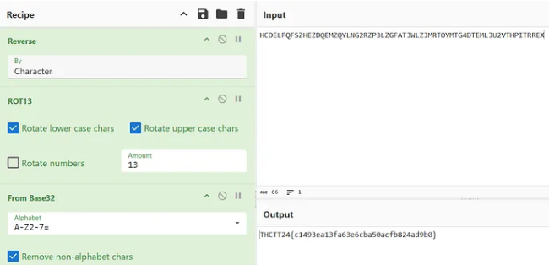
รูปที่ 2.20 รูปหลังจากลองใช้ reverse
ก็จะได้ Flag คำตอบของข้อนี้แล้ว สรุปแล้วข้อนี้มีการเข้ารหัสถึง 3 ชั้นก็คือ Base32, ROT13 และการใช้ Reverse encoding ซึ่งถ้ามีโปรแกรมที่ได้รวมเอา Tools ที่คล้ายๆ Cyberchef และยังมีการรวม Tools อย่างอื่นเข้ามาด้วยก็จะอาจช่วยให้แก้โจทย์ได้ไวยิ่งขึ้น

2.2.1.4 hidden_partition (100)
ให้ไฟล์.imgมาซึ่งการให้ผู้เข้าแข่งขันทำการวิเคราะห์เพื่อค้นหาข้อมูลที่ถูกซ่อนไว้ค้นหา Flag ที่ซ่อนอยู่ในไฟล์.img โดยค้นหาFlag ที่อยู่ใน "Hidden Partition" (พาร์ทิชันที่ถูกซ่อน/ไม่ได้ถูกระบุชัดเจน) ซึ่งต้องอาศัยการวิเคราะห์โครงสร้างของพาร์ทิชันในอิมเมจไฟล์
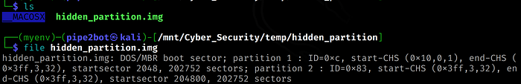
รูปที่ 2.21 โจทย์ hidden_partition
หลังจากใช้คำสั่ง file ตรวจสอบเบื้องต้นแล้วพบว่ามี 2 partitions
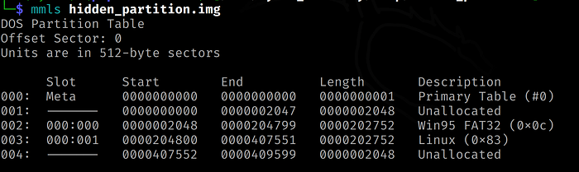
รูปที่ 2.22 ลองเช็คด้วย mmls
การใช้ mmls (Multi-Media List) จะช่วย แสดงตารางพาร์ทิชันอย่างละเอียด ซึ่งจำเป็นอย่างยิ่งในการระบุช่วงไบต์ ของแต่ละพาร์ทิชัน รวมถึงพาร์ทิชันที่ถูกซ่อนอยู่ ข้อมูลนี้เป็นกุญแจสำคัญในการแยกพาร์ทิชันออกจากกันอย่างถูกต้อง
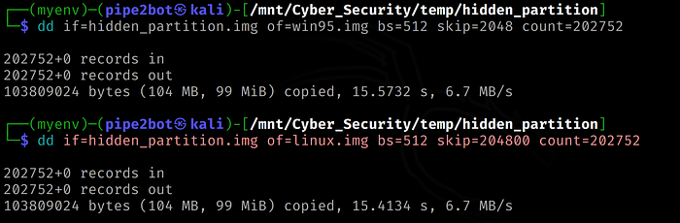
รูปที่ 2.23 ไฟล์ที่โดนตัดออกมา
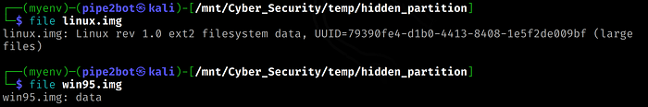
รูปที่ 2.24 เช็คไฟล์ที่โดนตัดออกมา
เมื่อได้ข้อมูล Byte Range (ตำแหน่งเริ่มต้นและขนาด) ของพาร์ทิชันที่น่าสงสัยจาก mmls แล้ว จึงใช้คำสั่ง dd เพื่อ ตัดแยกส่วนของข้อมูลดิบในช่วงไบต์นั้นๆ ออกมาจากไฟล์ .img หลัก เพื่อสร้างเป็นไฟล์ Disk Image ของพาร์ทิชันนั้นโดยเฉพาะเช่น linux.img การทำเช่นนี้ทำให้สามารถนำไฟล์พาร์ทิชันย่อยที่ถูกแยกออกมาไป mount หรือวิเคราะห์ด้วยเครื่องมืออื่นได้โดยตรง
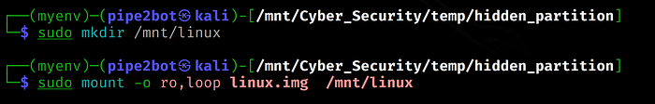
รูปที่ 2.25 mount
Mount ก็เข้าไปดูเจอ ไฟล์ secret.txt ข้างในคือ
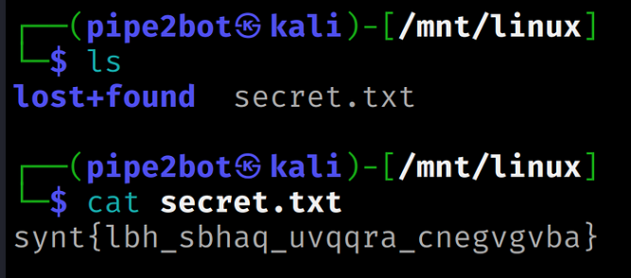
รูปที่ 2.26 เปิดโดยไฟล์ secret.txt
โดยทั่วไปเมื่อพบข้อความที่ถูกเข้ารหัสลักษณะนี้ผู้ใช้มักจะนำข้อความไปถอดรหัสต่อบนเครื่องมือภายนอกเช่นCyberChef เพื่อทดลองรูปแบบการเข้ารหัสต่าง ๆ และค้นหาวิธีถอดรหัสที่ถูกต้อง
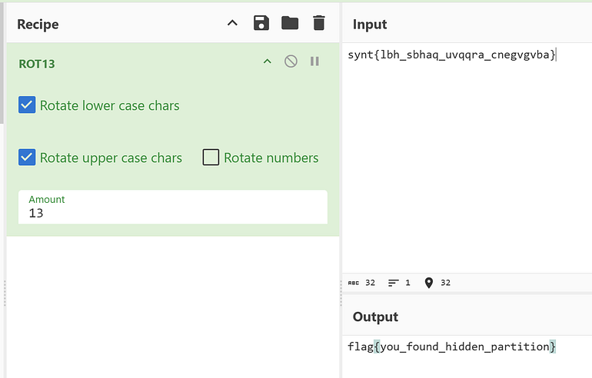
รูปที่ 2.27 แปลงข้อความที่ได้โดย ROT13
โครงการนี้ได้มีการพัฒนาแอปพลิเคชันขึ้นมาเพื่อรองรับกระบวนการดังกล่าวภายในตัวเดียว โดยออกแบบให้ใช้งานง่ายมากขึ้นจากเดิมที่ต้องพิมพ์คำสั่งด้วยตนเองแอปได้รวมคำสั่งและขั้นตอนที่ซับซ้อนให้กลายเป็นการกดไม่กี่คลิ๊ก
การระบุรูปแบบการเข้ารหัสอัตโนมัติ ทันทีที่ผู้ใช้นำข้อความที่ถูกเข้ารหัสใส่เข้าไป ระบบจะทำงานโดยใช้ฟังก์ชัน Auto Detect ซึ่งจะทำการวิเคราะห์ลักษณะเฉพาะของข้อความและวนทดสอบเทคนิคการเข้ารหัสที่หลากหลาย

2.2.1.5 Custom Protocol V2
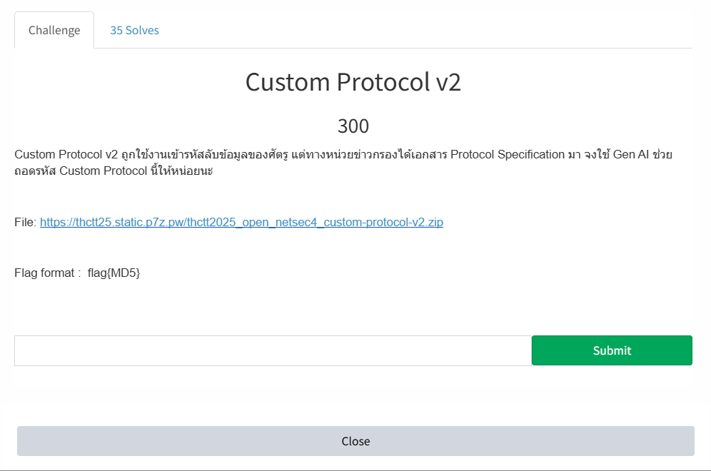
รูปที่ 2.28 โจทย์ Custom Protocol v2
โจทย์ให้ไฟล์มา 2 ส่วน คือไฟล์บันทึกการรับส่งข้อมูลเครือข่าย (.pcap) และ สเปกของโปรโตคอล v2 (Protocol Specification) ที่ถูกสร้างขึ้นมาเอง (Custom Protocol) โดยระบุว่าข้อมูลถูกซ่อนอยู่และถูกส่งผ่านโปรโตคอลนี้
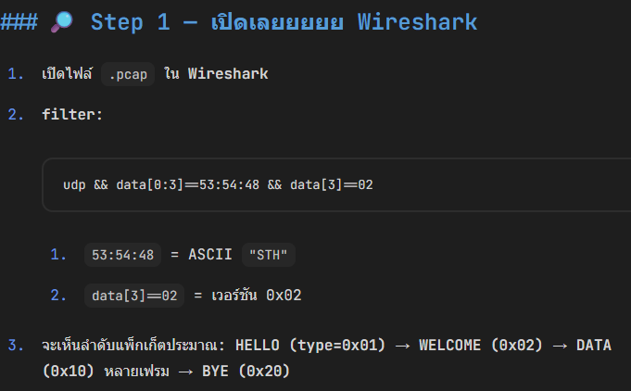
รูปที่ 2.29 Step 1 Custom Protocol v2
ฟิลเตอร์นี้ถูกใช้เพื่อ แยกแพ็กเกตที่เกี่ยวข้อง กับโปรโตคอลที่กำหนดเองออกจากข้อมูลจำนวนมาก โดยมีองค์ประกอบดังนี้: <ul><li>udp: กรองให้แสดงเฉพาะแพ็กเกตที่ใช้โปรโตคอล UDP เท่านั้น (เพื่อจำกัดขอบเขตการค้นหา)</li><li>data[0:3]==53:54:48: ตรวจสอบข้อมูลดิบ (Raw Data) ในส่วน Payload ของแพ็กเกต โดยระบุว่า 3 ไบต์แรก ต้องตรงกับค่า Hex 53:54:48 ซึ่งแปลงเป็น ASCII คือ "STH" นี่คือการระบุตัวตนของโปรโตคอล STH</li><li>data[3]==02: ตรวจสอบ ไบต์ที่ 4 ต้องมีค่าเป็น 02 ซึ่งถูกระบุในสเปกว่าคือ เวอร์ชัน v02 หรือประเภทข้อความ WELCOME (0x02) นี่คือการกรองเพื่อหาจุดเริ่มต้นของการสื่อสารของโปรโตคอลที่ถูกต้อง</li></ul>
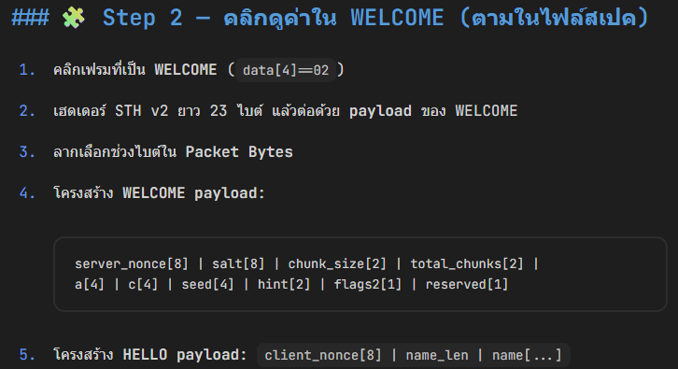
รูปที่ 2.30 Step 2 Custom Protocol v2
ค่าที่ได้สำหรับไฟล์นี้
session_id (จากเฮดเดอร์ WELCOME): 0xCB795043
client_nonce: 12 69 52 3B CC 32 C9 03
server_nonce: 02 41 EF A8 B2 36 89 9E
salt: 8A 0A 13 ED BD D1 2D D7
chunk_size = 70, total_chunks = 5
LCG: a = 261603731, c = 1, seed = 1976845399
flags2 = 0x03 และ มี Base64 + Reverse
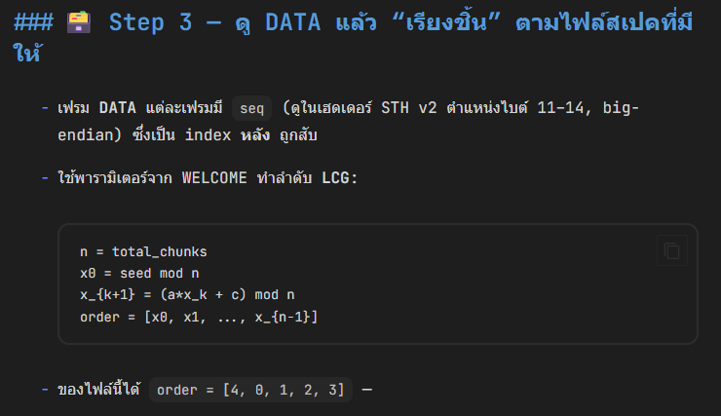
รูปที่ 2.31 Step 3 Custom Protocol v2
เพื่อมาทำต่อใน step ที่4 โดยนำมา Decode base64 และทำการ reverse ตาม flags2 และนำมา XOR กับคีย์สตรีมที่ได้จากการต่อบล็อก SHA256 ตัวอย่าง(SHA256( session_id || client_nonce || server_nonce || salt || counter_be32 ))สร้างทีละบล็อกด้วย counter = 0,1,2,... ต่อเลื่อยตามที่กำหนด จะได้ Zilb strem ตามด้วยการ ใช้ zlib.decompress() จึงจะได้ plaintext
ขั้นตอนทั้งหมดนี้ค่อนข้างซับซ้อนและต้องทำซ้ำหลายรอบระหว่างการแข่งขันจริง ดังนั้นเราจึงได้สร้างเครื่องมือรวมศูนย์ สำหรับงานวิเคราะห์ข้อมูลถือเป็นการแก้ไขปัญหาความซับซ้อนและล่าช้าที่เกิดจากการสลับเครื่องมือหลายตัวในการแข่งขันจริง โดยการรวบรวมฟังก์ชันสำคัญทั้งหมด เช่น การคำนวณ Hash, การดำเนินการ XOR, การจัดการ Base64, และ zlib ไว้ใน Unit เดียวกัน ผู้ใช้จึงสามารถทำงานได้อย่างต่อเนื่องและลดเวลาที่ต้องเสียไปกับการสลับแท็บระหว่างเว็บไซต์หรือสคริปต์ภายนอก ส่งผลให้กระบวนการแก้โจทย์มีความแม่นยำสูงขึ้น ผิดพลาดน้อยลง และเพิ่มประสิทธิภาพโดยรวมของการวิเคราะห์ข้อมูลได้อย่างชัดเจน

2.2.2 หมวด File Inspection
หมวด File Inspection ถูกออกแบบมาเพื่อตรวจสอบไฟล์ต้องสงสัยที่โจทย์ให้มา เช่นรูปภาพ
ZIP ซ้อนใน PNG ไฟล์ ELF ปลอม หรือไฟล์ jpg ที่มีข้อมูลฝัง
ปัญหาที่พบบ่อยในสนามแข่ง
ผู้จัดทำโจทย์มักใช้เทคนิคต่างๆ เพื่ออำพรางข้อมูล ซึ่งทำให้การตรวจสอบไฟล์ด้วยวิธีปกติไม่
สามารถทำได้ โดยปัญหาหลักที่เครื่องมือต้องรับมือมีดังนี้:
1.ไฟล์ประเภทหลอก (Type Spoofing)
ไฟล์ถูกเปลี่ยนนามสกุล (เช่น เปลี่ยน .zip เป็น .jpg) แต่เนื้อหาภายในยังคงเป็น
ไฟล์ประเภทเดิม ทำให้ผู้ตรวจสอบหลงเชื่อว่าเป็นไฟล์รูปภาพ
2.ข้อมูลซ่อน (Hidden Data)
มีการฝังข้อมูลไว้ในส่วนที่ไม่ถูกใช้งานของไฟล์ หรือการใช้เทคนิค Steganography
(ซ่อนสารในสื่อ) เช่น การซ่อนไฟล์ ZIP ไว้ในไฟล์ PNG หรือรูปภาพ
3.การค้นหาข้อความที่อ่านได้ (Readable Strings)
ข้อมูลสำคัญ เช่น รหัสผ่าน หรือFlag อาจถูกซ่อนเป็นข้อความธรรมดา
(ASCII/UTF-8) อยู่ภายในข้อมูลไบนารีขนาดใหญ่ของไฟล์
4.การแยกวิเคราะห์ Metadata (Evidence Extraction)
การดึงข้อมูลเมตาที่ไฟล์สร้างขึ้นโดยอัตโนมัติ เช่น ข้อมูล GPS, วันที่/เวลาที่
ถ่ายภาพ (Timestamp), หรือชื่อผู้สร้าง จากส่วนหัวของไฟล์ (เช่น EXIF ในไฟล์ภาพ)
ฟังก์ชันหลักที่เครื่องมือ UNIT สนับสนุน
เครื่องมือ UNIT ถูกออกแบบมาเพื่อจัดการกับปัญหาเหล่านี้ได้อย่างรวดเร็วและมีประสิทธิภาพ โดยมีฟังก์ชันสำคัญดังนี้:
Magic Byte Detection (การตรวจจับ Magic Byte):
หน้าที่: ตรวจสอบ 'ลายเซ็น' (Header Signature) ที่อยู่ส่วนต้นของไฟล์ (Magic Byte)
เพื่อระบุ ประเภทไฟล์ที่แท้จริง โดยไม่สนใจนามสกุลที่ผู้ใช้ตั้งไว้
ประโยชน์: ช่วยเปิดโปงไฟล์ประเภทหลอก (เช่น ไฟล์ที่ถูกเปลี่ยนชื่อเป็น .jpg แต่มี
Magic Byte ของ .zip)
Extract Strings (การดึงข้อความ):
หน้าที่: สแกนข้อมูลไบนารีทั้งหมดของไฟล์ และดึงเฉพาะ ข้อความที่อ่านได้
(Readable Text) ออกมาแสดง
ประโยชน์: ใช้ค้นหา Flag หรือข้อมูลสำคัญที่ถูกฝังไว้เป็นข้อความธรรมดา
Highlight Flag Pattern:
หน้าที่: ค้นหาและเน้นข้อความที่มีรูปแบบเฉพาะของ Flag ทันที เช่น "FLAG{...}"
ประโยชน์: เร่งความเร็วในการค้นหาคำตอบในกรณีที่ Flag อยู่ในข้อความที่ถูกดึง
ออกมา
EXIF Metadata Reading (การอ่าน EXIF Metadata):
หน้าที่: ดึงข้อมูลเมตาของไฟล์รูปภาพ (JPEG, TIFF) เช่น รุ่นกล้อง, วันที่/เวลา, พิกัด
GPS
ประโยชน์: ใช้ในการสืบสวนหาเบาะแสจากข้อมูลที่ผู้สร้างไฟล์ไม่ได้ตั้งใจจะซ่อน
รองรับไฟล์หลายชนิด:
เครื่องมือสามารถตรวจสอบโครงสร้างไฟล์ประเภทต่างๆ ได้อย่างครอบคลุม เช่น PNG,
ZIP, ELF, PDF ทำให้สามารถวิเคราะห์ไฟล์ได้อย่างถูกต้องตามโครงสร้างเฉพาะของแต่ละประเภท

2.2.2.1 findQr2
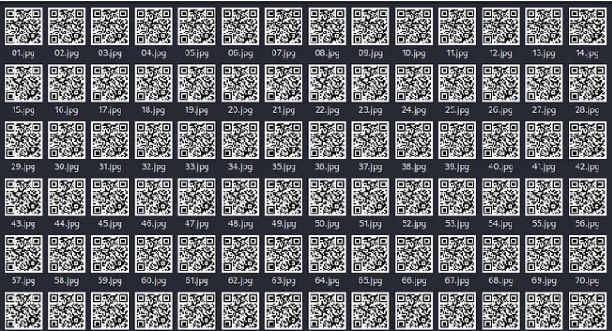
รูปที่ 2.32 Qr code ที่ได้จากโจทย์
โดยข้อนี้จะอยู่ในหมวด Forensic สิ่งที่เราได้รับมาจากโจทย์ก็คือไฟล์ QR Code จำนวน 99 รูป โดยเราก็ต้องมาคิดว่าจำยังไงกับ Qr ทั้ง 99 รูปดี ซึ่งเราก็จะให้ ChatGPT เขียน python script ในการ parse QR Code เหล่านี้แล้ว print output ออกมาผ่าน terminal
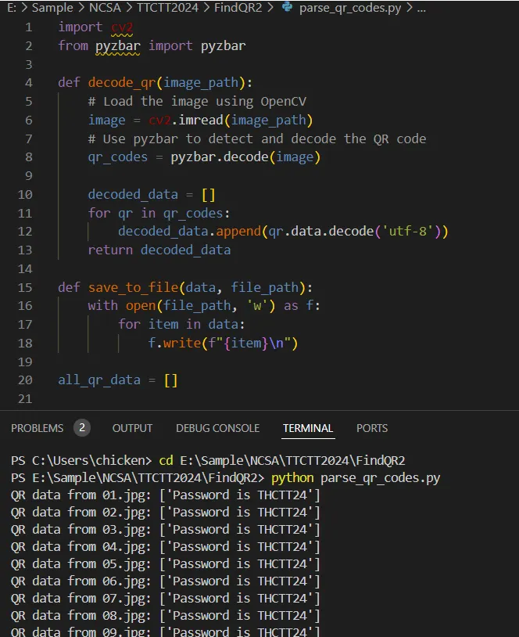
รูปที่ 2.33 รูปหลังจาก parse qr code
โดยการทำงานของ code นี้คือใช้ OpenCV (cv2) อ่านรูปภาพจากนั้นใช้ pyzbar สแกนและถอดรหัส QR Code จากภาพ จากนั้นดึงข้อความออกจาก QR Code แล้วก็ทำการบันทึกผลลงไฟล์ข้อความและแสดงผลใน Terminal ว่ารูปไหนมีข้อมูลอะไรซึ่งทุก ๆ ภาพก็จะได้เป็นข้อความเดียวกันก็คือ “Password is THCTT24” ไฟล์ที่เราได้มาเป็นไฟล์ jpg เราเลยใช้ steghide กับทุกไฟล์ด้วย password ที่เราได้มา
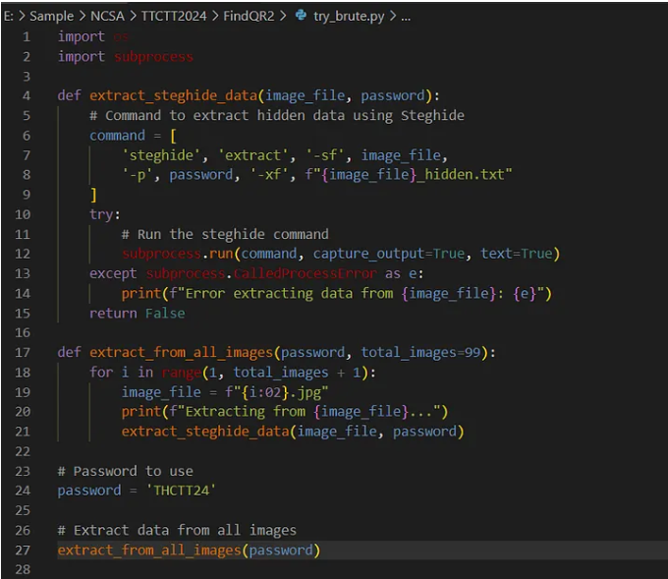
รูปที่ 2.34 Script ที่ใช้ steghide กับทุกภาพโดยใช้ password ที่ได้มา
โดยการทำงานของ code นี้คือใช้คำสั่ง steghide extract ดึงข้อมูลที่ซ่อนอยู่ในรูปภาพ JPG จากนั้นใช้ password เดียวกันทุกภาพ (TICTT24) วนลูปตั้งแต่ 01.jpg จนถึง 99.jpg ผลลัพธ์แต่ละไฟล์จะถูกบันทึกเป็น <ชื่อไฟล์>.hidden.txt หลังจากรันสคริปต์ก็จะพบว่าทุกไฟล์มี text file ซ่อนอยู่และทุกไฟล์เหมือนจะมี flag format หมดเลย
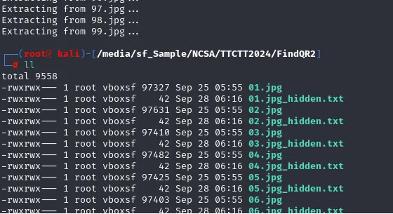
รูปที่ 2.35 รูปหลังรัน script
จากนั้นก็ทำการอ่านทุกไฟล์แล้ว pipe ใส่ uniq ซึ่งจะเห็นว่า line ที่สองก็คือ flag ที่ถูกต้องเนื่องจากไม่ถูก REDACTED ตรงกลาง จากโจทย์นี้จะเห็นว่าเราต้องเขียน script เพื่อที่จะใช้ steghide กับรูปภาพหลายรูปพร้อมใส่รหัสกับกับทุกรูป ซึ่งถ้ามีตัวโปรแกรมที่สามารถทำขั้นตอนนี้ได้เลยโดยที่ใส่รูปและใส่รหัสลงไปก็ได้ข้อมูลออกมาเลยโดยไม่ต้องเขียน script เองก็จะประหยัดเวลาได้มากขึ้น
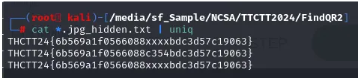
รูปที่ 2.36 รูปหลังจาก pipe ใส่ uniq

2.2.2.2 Easy1 (Digital Forensics)
ข้อนี้จะเป็นโจทย์ในหมวด Digital Forensics เป็นข้อที่โจทย์ไม่บอกอะไรเรามาเลย
ดังนั้นสิ่งที่เราทำได้ก็คือสำรวจไฟล์ที่ได้รับมาโดยการที่เราจะทำการ Unzip ไฟล์
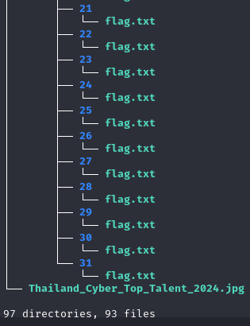
รูปที่ 2.37 รูปหลัง unzip
หลังจากแตกไฟล์ก็พบว่ามันเป็น Nested directories ก็คือจะมี directory ซ้อนกันหลายชั้นโดยจะมี flag.txt อยู่ทุก directory สิ่งแรกที่ทำคือใช้ find command เพื่ออ่าน flag ถ้า flag มัน identical กันเกือบทุกตัว เราจึงหาไฟล์ที่ unique ทำให้พบ flag ที่ซ่อนอยู่
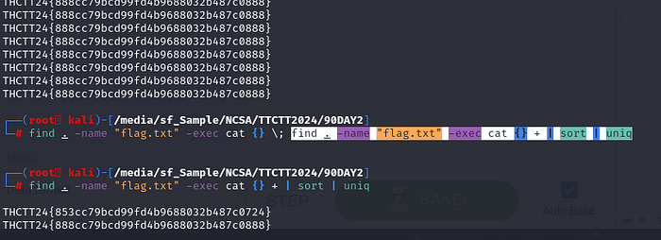
รูปที่ 2.38 รูปภาพหลังใช้ find หา flag ที่ uniq
ซึ่งจะเห็นว่า Flag ที่ unique มีสองอันโดยอันที่สองจะเป็นอันที่มีมากที่สุดจึงคิดได้ว่า Flag ที่ถูกต้องจึงเป็น Flag อันที่หนึ่งซึ่งแทนที่เราจะทำการเขียน command เองถ้ามีโปรแกรมที่ทำส่วนนี้ได้เลยก็จะประหยัดเวลาขึ้น

2.3 Software ที่เกี่ยวข้อง

2.3.1 Kali Linux
ระบบปฏิบัติการ (OS) บนพื้นฐานของ Debian ที่ออกแบบมาเป็นพิเศษสำหรับงานด้านความมั่นคงปลอดภัยทางไซเบอร์ เช่น การทดสอบการเจาะระบบ การตรวจสอบความปลอดภัย โดยมีเครื่องมือสำเร็จรูปที่ครอบคลุมสำหรับการรวบรวมข้อมูล, การวิเคราะห์ช่องโหว่, และการแปลงค่าต่างๆ
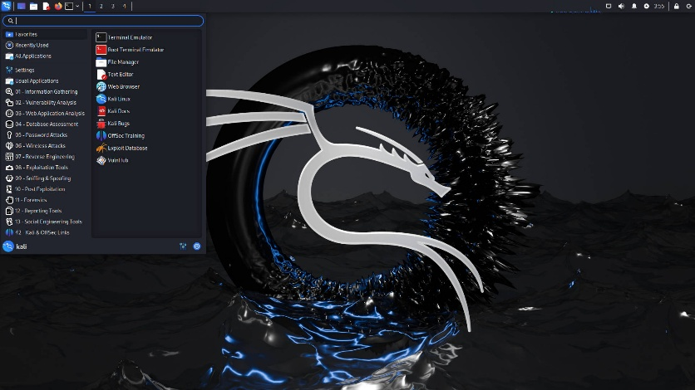
รูปที่ 2.39 ตัวอย่างโปรแกรม Kali Linux

2.3.2 Python
Python เป็นภาษาการเขียนโปรแกรมใช้กันอย่างแพร่หลายเนื่องจากความเรียบง่ายและความยืดหยุ่นในการใช้งาน Python ยังมีการสนับสนุนจากชุมชนขนาดใหญ่และมีไลบรารีและ เครื่องมือเสริมที่หลากหลาย ทำให้เหมาะสมกับงานหลากหลายประเภท เช่น การวิเคราะห์ข้อมูล และการเขียนสคริปต์ และส่วนเสริมที่ช่วยอำนวยความสะดวกในการ Decode
คุณสมบัติของ Python
- การอ่านและเขียนโค้ดง่าย: Python มีโครงสร้างการเขียนโค้ดที่ชัดเจนและ
เข้าใจง่าย ทำให้สามารถเขียนโปรแกรมได้รวดเร็ว
- ไลบรารีที่หลากหลาย: Python มีไลบรารีสำเร็จรูปมากมาย
ตัวอย่างเช่น encode/ decode , ถอดรหัสต่างๆ, เช็ค ค่า hash, อ่านไฟล์แปลงข้อมูล สำหรับการวิเคราะห์ข้อมูล
- การสนับสนุนจากชุมชน: มีชุมชนผู้ใช้ที่ใหญ่และกระตือรือร้นที่จะช่วยเหลือ
และ แบ่งปันความรู้
- การรองรับการเขียนโปรแกรมหลายรูปแบบ: Python รองรับการเขียน
โปรแกรม เชิงวัตถุ (OOP), เชิงกระบวนการ (Procedural), และเชิงฟังก์ชัน (Functional)

2.3.3 CustomTkinter
CustomTkinter เป็นไลบรารีส่วนเสริมของภาษา Python ที่ถูกพัฒนาขึ้นเพื่อยกระดับการสร้างส่วนต่อประสานผู้ใช้แบบกราฟิก (GUI) ให้มีความทันสมัยและสวยงามมากยิ่งขึ้น โดยพัฒนาต่อยอดมาจากไลบรารีมาตรฐาน Tkinter ด้วยเครื่องมือนี้ ผู้ใช้สามารถสร้างวิดเจ็ต (Widget) ต่างๆ เช่น ปุ่ม กล่องข้อความ หรือเฟรม ที่มีลักษณะมุมโค้งมน (Corner radius) และสามารถปรับแต่งสีสันได้อย่างละเอียด เพื่อแก้ไขข้อจำกัดด้านความสวยงามของ Tkinter ดั้งเดิม
CustomTkinter มีจุดเด่นในการรองรับระบบธีม (Theme) ที่สามารถปรับเปลี่ยนโทนสีของการแสดงผลได้แบบไดนามิก โดยรองรับทั้งโหมดสว่าง (Light mode) และโหมดมืด (Dark mode) ซึ่งสามารถตั้งค่าให้เปลี่ยนสลับโดยอัตโนมัติตามการตั้งค่าของระบบปฏิบัติการของผู้ใช้งานได้
CustomTkinter ไม่ขึ้นกับแพลตฟอร์ม (Cross-platform) โดยสามารถทำงานได้ทั้งบนระบบปฏิบัติการ Windows, macOS และ Linux โดยไม่จำเป็นต้องติดตั้งโปรแกรมหรือไลบรารีภายนอกที่ซับซ้อนเพิ่มเติม เนื่องจากโครงสร้างหลักยังคงทำงานอยู่บนพื้นฐานของไลบรารี Tkinter ที่มาพร้อมกับภาษา Python
การสร้างแอปพลิเคชันด้วย CustomTkinter จะใช้วิธีการเขียนชุดคำสั่งภาษา Python
โดยตรง (Code-based) ผ่านหลักการเขียนโปรแกรมเชิงวัตถุ (Object-Oriented Programming) ทำให้ผู้ใช้สามารถควบคุมการจัดวางเลย์เอาต์ (Layout) ตลอดจนการเชื่อมต่อการทำงาน (Event Binding) เข้ากับตรรกะของแอปพลิเคชัน (Application Logic) ได้อย่างมีประสิทธิภาพและยืดหยุ่น
ตารางที่ 2.1 การเปรียบเทียบการทำงานของเครื่องมือที่เกี่ยวข้อง
Comparison  Criteria | Binary Refinery [12] | Cyberchef | Aperi'Solve | Unified Toolkit
การติดตั้ง | Linux | เว็บเบราว์เซอร์ หรือเตรียมใช้งานในเครื่อง [16] | Web-based Interface | Linux
User Friendliness | Command Line | Web-based Interface | Web-based Interface | Graphic User Interface
ความหลากหลาย ของ features & functions | -Binary slicing& carving  -Entropy analysis  -String/hex dump  -Pipeline สำหรับไฟล์ forensic | -Data encoding/decoding (Base16/32/58/64/85 ฯลฯ)  -Encryption/Hashing  -Compression  /Decompression  -File analysis &transformation | -การวิเคราะห์และถอดรหัสไฟล์ภาพอัตโนมัติ  -รองรับการตรวจสอบภาพหลายรูปแบบ เช่น PNG, JPG, BMP, GIF  - ตรวจจับ LSB, Metadata, Palette, Hidden text  - ถอดรหัสที่ซ่อนอยู่ในภาพ เช่น Base64 text, hidden strings, QR codes  - ดาวน์โหลดผลลัพธ์ที่ถูกถอดแยกออกมา | -รวมฟีเจอร์จากหลายเครื่องมือ  -Data Encoding/Decoding/Hashing  - File Inspection  - Pipeline  - Gemini CLi  - App Portal เปิด Website หรือแอปที่เกี่ยวข้องในการหา flag

บทที่ 3
ขั้นตอนการดำเนินงาน
ในบทนี้จะกล่าวถึงการใช้ ภาษา Python เพื่อพัฒนา Graphical User Interface (GUI) ของเครื่องมือ UNIT และขั้นตอนการดำเนินงานในการสร้างหมวดหมู่ต่างๆที่เอาไว้รวม Tools ต่างๆทั้ง 5 หมวดหลักๆ ได้ แก่ Data Hashing, File Inspection, Pipelining, Gemini CLI, App Portal โดยจะมีกรอบการดำเนินงานดังนี้

3.1 กรอบดำเนินงาน

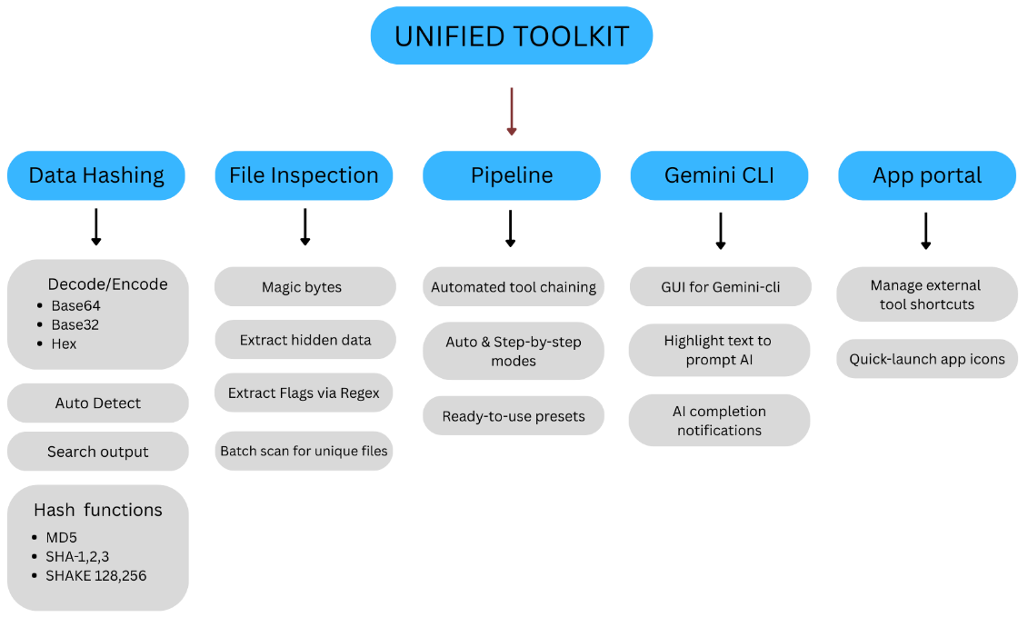
รูปที่ 3.1 ภาพรวมระบบ
ภาพรวมของโครงงานปริญญานิพนธ์แสดงให้เห็นถึงกรอบการดำเนินงานดังนี้
1) ศึกษาและพัฒนาเครื่องมือสำหรับการตรวจสอบประเภทไฟล์ (File Inspection) โดยใช้เทคนิคการตรวจสอบรหัสประจำไฟล์จากส่วนหัวของไฟล์ และการตรวจสอบว่าไฟล์นั้นสามารถรันได้ไหม (Executable Check)
2) ศึกษาเทคนิคการสกัดข้อความ (Strings Extraction) จากข้อมูลไบนารี และการสร้างRegular Expression เพื่อใช้คัดกรองข้อมูลสำคัญ เช่น รูปแบบการค้นหา Flag, ที่อยู่อีเมล และหมายเลขโทรศัพท์
3) ศึกษาและทดสอบการเรียกใช้งานเครื่องมือ เช่น zsteg เพื่อนำมาใช้สำหรับการวิเคราะห์และสกัดข้อมูลที่ถูกซ่อนไว้ในไฟล์ภาพ (Steganography Analysis)
4) ศึกษาอัลกอริทึมและพัฒนาฟังก์ชันการเข้ารหัสและถอดรหัสข้อมูล (Data Encoding and Decoding) ในรูปแบบมาตรฐานต่างๆ เช่น Base64, Base32, Base58, Base62, Base45, Hexadecimal และ Escape Encodings
5) ศึกษาและพัฒนาฟังก์ชันแฮช ได้แก่ MD5, SHA-1, SHA-2 (224, 256, 384, 512), SHA-3 (224, 256, 384, 512) และ BLAKE2 (blake2b, blake2s)
6) ศึกษาการจัดการข้อมูลระดับบิต (Bitwise Operations) ได้แก่ ฟังก์ชัน XOR, OR และ AND Masking สำหรับการพรางข้อมูล และการย้อนกลับข้อมูล

3.2 เครื่องมือและเทคโนโลยีที่ใช้ในการพัฒนา
ในการพัฒนาแอปพลิเคชันสำหรับโครงงานนี้ ได้เลือกใช้เครื่องมือ ซอฟต์แวร์ และเทคโนโลยีที่สอดคล้องกับขอบเขตงานด้านความมั่นคงปลอดภัยทางไซเบอร์ โดยมีรายละเอียดของเครื่องมือหลักดังต่อไปนี้

3.2.1 ระบบปฏิบัติการ Kali Linux
Kali Linux เป็นสภาพแวดล้อมหลักสำหรับพัฒนาและทดสอบ UNIT เครื่องมือภายนอกที่เรียกจาก Pipeline หรือ File Inspection ต้องติดตั้งและค้นพบใน PATH ก่อนใช้งาน การมีชื่อเครื่องมือในเมนูไม่ได้ยืนยันว่าติดตั้งแล้ว ผู้ใช้ตรวจสอบเบื้องต้นได้ผ่าน System Check

3.2.2 ภาษาโปรแกรมไพธอน (Python)
ภาษาไพธอนเป็นภาษาโปรแกรมระดับสูง ที่ได้รับความนิยมอย่างแพร่หลายในวงการความมั่นคงปลอดภัยทางไซเบอร์ เนื่องจากมีโครงสร้างไวยากรณ์ที่อ่านทำความเข้าใจได้ง่าย และมีไลบรารี สนับสนุนจำนวนมาก โครงงานนี้ใช้ภาษาไพธอนเป็นภาษาแกนหลักในการพัฒนาระบบประมวลผลการทำงาน การเชื่อมต่อกับโปรแกรมภายนอก (Subprocess) รวมถึงการสร้าง UI ด้วยไลบรารี CustomTkinter

3.2.3 โปรแกรม Visual Studio Code (VS Code)
Visual Studio Code เป็นโปรแกรมแก้ไขซอร์สโค้ด ที่รองรับการทำงานข้ามแพลตฟอร์ม โปรแกรมนี้มีจุดเด่นด้านการประมวลผลที่รวดเร็ว การปรับแต่งสภาพแวดล้อมที่ยืดหยุ่น และมี Extensions ที่หลากหลาย ช่วยอำนวยความสะดวกในการเขียนโค้ดและตรวจสอบข้อผิดพลาดได้อย่างมีประสิทธิภาพ

3.2.4 โปรแกรม GitHub Desktop
GitHub Desktop เป็นแอปพลิเคชันที่มีส่วนต่อประสานผู้ใช้แบบกราฟิก (GUI) ที่ถูกพัฒนาขึ้นเพื่อช่วยอำนวยความสะดวกในการบริหารจัดการระบบควบคุมเวอร์ชันด้วย Git โครงงานนี้เลือกใช้ GitHub Desktop เพื่อช่วยในการจัดเก็บซอร์สโค้ด) ติดตามประวัติการแก้ไขโปรแกรม และสำรองข้อมูลโครงงานขึ้นสู่ระบบคลาวด์ซึ่งช่วยลดความซับซ้อนในการใช้งานคำสั่ง Git ผ่าน Command Line และทำให้การบริหารจัดการการทำงานร่วมกันมีประสิทธิภาพ

3.2.5 ขั้นตอนการเตรียมสภาพแวดล้อมในการพัฒนาโปรแกรม
เพื่อให้การพัฒนาแอปพลิเคชันบนระบบปฏิบัติการ Kali Linux เป็นไปตามมาตรฐานและมีประสิทธิภาพจึงได้ดำเนินการตั้งค่าสภาพแวดล้อมการทำงาน โดยมีขั้นตอนการติดตั้งและปรับแต่งโปรแกรมต่างๆ ดังนี้
1). การปรับปรุงฐานข้อมูลระบบ เริ่มต้นด้วยการอัพเดทรายการแพ็กเกจของระบบปฏิบัติการให้เป็นปัจจุบัน ผ่านการเรียกใช้คำสั่ง sudo apt update บน Terminal เพื่อป้องกันปัญหาความเข้ากันได้ ของซอฟต์แวร์
2).การติดตั้ง Visual Studio Code: ดำเนินการเพิ่มคลังซอฟต์แวร์ของ Microsoft เข้าสู่ kali linux และใช้คำสั่ง sudo apt install code เพื่อติดตั้งโปรแกรมแก้ไขซอร์สโค้ดลงบนเครื่อง
ติดตั้งส่วนขยาย Python ใน Visual Studio Code เพื่อช่วยตรวจไวยากรณ์และพัฒนาโปรแกรม
GitHub Desktop ใช้จัดการประวัติซอร์สโค้ดระหว่างพัฒนา ไม่ใช่ส่วนประกอบที่ผู้ใช้ต้องติดตั้งเพื่อเปิด UNIT ที่แพ็กแล้ว ในสภาพแวดล้อม Linux สามารถใช้ Git ผ่านคำสั่งหรือส่วนติดต่อที่ติดตั้งไว้ได้

3.3 การพัฒนา Graphical User Interface (GUI)
[ใส่ภาพหน้าจอ UNIT รุ่นปัจจุบันแทนภาพนี้]
รูปที่ 3.2 รูปหน้า UI ของ Program UNIT
พัฒนา Graphical User Interface (GUI) ด้วย ภาษา Python โดยใช้ไลบรารีหลักคือ customtkinter เพื่อเป็นตัวกลางในการสื่อสาร ระหว่างผู้ใช้งานและเครื่องมือต่าง ๆ โดยหน้าอินเทอร์เฟซนี้ถูกสร้างขึ้นด้วย customtkinter โดยมีการจัดวางโครงสร้างผ่านเครื่องมือกลุ่ม Layouts และ Containers อย่าง ctk.CTkFrame เพื่อแบ่งสัดส่วนการทำงานและใช้ ctk.CTkScrollableFrame สำหรับรายการตัวเลือกที่สามารถเลื่อนได้ ในส่วนของ Input และ Display Widgets มีการใช้ ctk.CTkTextbox เพื่อรับข้อมูลและแสดงผลลัพธ์ โดยจะใช้ร่วมกับ ctk.CTkEntry สำหรับรับค่าพารามิเตอร์เฉพาะอย่าง Bitwise Key หรือคำค้นหา สำหรับส่วน Buttons นั้นมีทั้ง ctk.CTkButton ที่ทำหน้าที่สลับโหมดและเลือกอัลกอริทึมยอดนิยม รวมถึง ctk.CTkOptionMenu ที่ทำหน้าที่เป็น Dropdown สำหรับเลือกอัลกอริทึมเชิงลึก โดยวัตถุทุกชิ้นจะมีการปรับแต่ง Properties ทั้งในส่วนของ font, geometry และสถานะการแสดงผลบนปุ่ม output_label_btn แบบไดนามิกผ่านโค้ด Python เพื่อให้ตอบสนองต่อผู้ใช้งานได้ทันทีเมื่อมีการเปลี่ยนแปลงข้อมูลหรือโหมดการทำงาน

3.4 เครื่องมือหมวด Data Hashing
ในหมวดนี้เราจะมีไฟล์ที่ใช้ในการประมวณผลอยู่ 4 ไฟล์ และ ไฟล์ที่ใช้แสดง ui 1 ไฟล์
ไฟล์ที่ใช้ในการประมวณผล
base_decoder.py
base_encoder.py
hash_utils.py
extra_tools.py
ไฟล์ที่ใช้แสดง ui
base_decoder.py

3.4.1 ไฟล์ base_decoder.py

3.4.1.1 ฟังก์ชัน (ASCII Range Check)
รูปที่ 3.3 รูปฟังก์ชัน is_printable
ฟังก์ชันนี้ใช้คำสั่ง all() เพื่อตรวจสอบตัวอักษรทุกตัว (c) ใน(เหตุผลที่ใช้ all เพราะถ้าเช็คแล้วมีตัวอักษรแปลกอยู่ตัวเดียวจะถือว่าไม่เข้าเงื่อนไขทันที) จากนั้นเช็คข้อความใช้ฟังก์ชัน ord(c) เพื่อแปลงตัวอักษรเป็นรหัสตัวเลข ASCII และเช็คว่าอยู่ในช่วง 32 ถึง 126 หรือไม่ (ช่วงนี้คือตัวอักษรที่พิมพ์ได้ เช่น A-Z, 0-9 และเครื่องหมายวรรคตอนต่างๆ)สามารถให้มีตัวอักษรพิเศษสำหรับการจัดบรรทัด คือ \n บรรทัด \r และ \t ได้ หากผ่านเงื่อนไขทั้งหมดจะคืนค่า True

3.4.1.2 อัลกอรึทึม Auto Detect
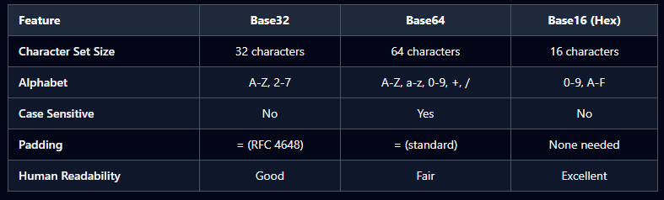
รูปที่ 3.4 รูปการณ์เปรียบเทียบระหว่าง base ต่างๆ
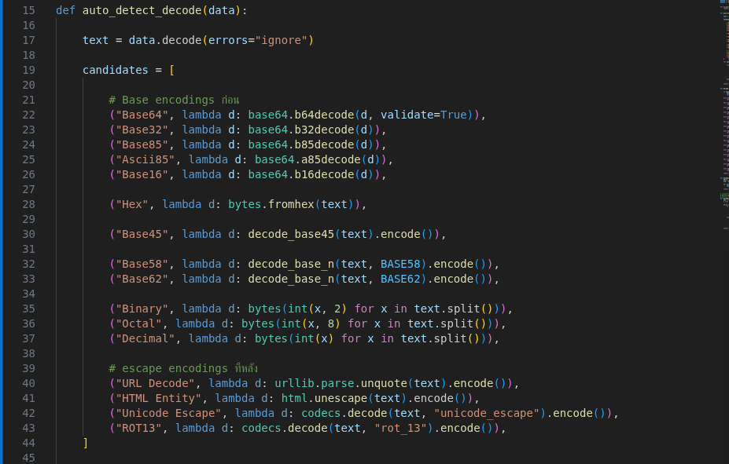
รูปที่ 3.5 รูปฟังก์ชัน auto_detect_decode(1)
โปรแกรมจะสร้างตัวแปร candidates เก็บรายชื่อและฟังก์ชันถอดรหัส (ใช้ lambda เพื่อไม่ให้รันทันที) การเรียงลำดับใน List นี้มีผลในการใช้งาน เพราะอัลกอริทึมที่เจอบ่อยอย่าง Base64, Base32 จะถูกนำขึ้นมาตรวจสอบก่อน ส่วน URL Decode จะถูกเอาไว้ท้ายๆ ป้องกันการถอดรหัสผิดพลาด
บรรทัดที่ 19-44 (ตัวแปร candidates) จะเก็บข้อมูลในรูปแบบ List โดยจะเก็บชื่อและอัลกอรึทึมในการทำงานและการใช้ Lambda ในทุกๆบรรทัด (เช่น บรรทัดที่ 22) จะมีการใช้คำสั่ง lambda d: นำหน้าเสมอ ซึ่งช่วยสร้างฟังก์ชันขนาดเล็กแบบรวบรัดเพื่อห่อหุ้มอัลกอริทึมถอดรหัสต่างๆ ที่มีวิธีการเรียกใช้ต่างกัน (เช่น base64.b64decode หรือ urllib.parse.unquote) ให้มีรูปแบบมาตรฐานเดียวกัน ทำให้ลูปการทดสอบสามารถเรียกใช้งานได้ง่ายขึ้น
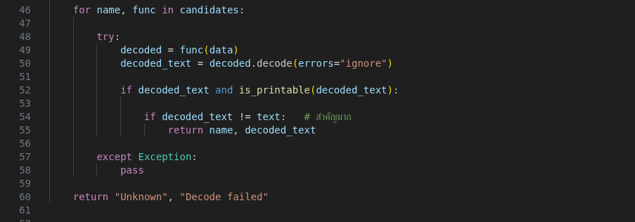
รูปที่ 3.6 รูปฟังก์ชัน auto_detect_decode(2)
นำข้อมูลไปใช้กับฟังก์ชัน func(data) ทีละตัวตามลำดับหากข้อมูลเข้ารหัสมาแบบ Base64 แต่โดนโยนเข้าฟังก์ชันถอดรหัส Hexadecimal จะเกิด Error ขึ้นทันที ซึ่งบล็อก try except จะคอยดัก Error นี้ไว้ ไม่ให้โปรแกรมค้าง และสั่งให้ข้ามไปลองใช้อัลกอริทึมตัวถัดไปใน List ทันที
การถอดรหัสผ่านโดยไม่ติด Error อย่างเดียวยังไม่สามารถยืนยันว่า decode ถูกต้องไหมเพราะต้องส่งข้อความไปให้ฟังก์ชัน is_printable() เช็คก่อนว่าผลลัพธ์ที่ได้เป็นตัวอักษรภาษาคน (Printable ASCII ที่อยู่ในช่วง 32-126) ไม่ใช่ได้สัญลักษณ์ภาษาที่อ่านไม่ได้ออกมา และมีการการป้องกันการมั่วจากการ decode แล้วได้ข้อความเดิม (if decoded_text != text:) ตัวอย่างเช่น ถ้าข้อความต้นฉบับคือ "Hello" แล้วโปรแกรมลองเอาไปทำ URL Decode ผลลัพธ์มันก็จะได้ "Hello" หน้าตาเหมือนเดิม (เพราะไม่มีสัญลักษณ์ % ให้ถอด) บรรทัดนี้จะทำหน้าที่บอกว่า ถ้าถอดรหัสมาแล้ว ข้อความหน้าตาเหมือนต้นฉบับ แปลว่ามันไม่ได้ถูกเข้ารหัสด้วยวิธีนี้ตั้งแต่แรก และสั่งให้ข้ามไปลองวิธีอื่นต่อแต่ถ้าผ่านไปได้ แสดงว่าพบวิธีถอดรหัสที่ถูกต้องแล้ว โปรแกรมจะคืนค่า name และ decoded_text ทันที (หยุดลูป)
บรรทัดที่ 46 (for name, func in candidates) ระบบจะทำการวนลูปดึงชื่อและฟังก์ชันถอดรหัสออกมาทดสอบทีละตัวตามลำดับที่จัดเตรียมไว้
บรรทัดที่ 48-50 กระบวนการทั้งหมดจะถูกครอบไว้ด้วยบล็อก try except หากอัลกอริทึมใดพยายามถอดรหัสแล้วโครงสร้างข้อมูลผิดพลาด (เช่น โยนข้อความธรรมดาเข้าไปใน Base64) โปรแกรมจะข้ามไปทำงานที่บรรทัด 58 (pass) เพื่อข้ามไปทดสอบอัลกอริทึมตัวถัดไปทันที ทำให้แอปพลิเคชันไม่หยุดทำงาน
บรรทัดที่ 52-55 คือการตัดสินใจว่าการคาดเดาสำเร็จหรือไม่ โดยมี 2 ขั้นตอนคือ:
1. บรรทัดที่ 52 is_printable() ข้อมูลที่ถอดรหัสออกมาได้ ต้องเป็นอักขระที่คน
สามารถอ่านได้เท่านั้น (ไม่มีสัญลักษณ์ขยะหรือบิตขยะผสมอยู่)
2. บรรทัดที่ 54 if decoded_text != text เป็นระบบป้องกันการ decode ได้ค่าเดิม
เนื่องจากบางอัลกอริทึมอาจทำงานสำเร็จแต่คืนค่าข้อความเดิมกลับมา (ไม่ได้ทำการถอดรหัสจริงๆ) ระบบจึงต้องตรวจสอบว่าผลลัพธ์ที่ได้ ต้องแตกต่างจากข้อมูลต้นฉบับเท่านั้น จึงจะถือว่าการถอดรหัสสมบูรณ์
บรรทัดที่ 60 หากวนลูปทดสอบจนครบทุกอัลกอริทึมแล้วยังไม่สามารถหาผลลัพธ์ที่ตรงตามเงื่อนไขได้เลย จะคืนค่ากลับไปเพื่อแจ้งเตือนผู้ใช้งานว่าไม่พบรูปแบบที่ตรงกัน

3.4.1.3 ฟังก์ชัน decode_data
อัลกอริทึมใช้โครงสร้าง if-elif เพื่อตรวจสอบชื่อ algo โดยใช้ไลบรารีสำหรับการถอดรหัสมาตรฐาน เช่น Base64, Base32, URL Decode, และ HTML Entity โปรแกรมจะเรียกใช้โมดูลที่มากับ Python (base64, urllib, html) ทันทีทำให้ทำงานได้รวดเร็ว
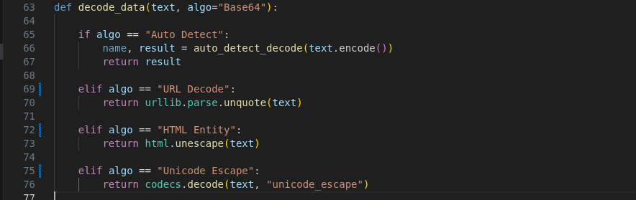
รูปที่ 3.7 รูปฟังก์ชัน decode_data(1)
บรรทัดที่ 69-70 (URL Decode) เมื่อระบบตรวจพบคำสั่งให้ถอดรหัส URL โค้ดจะเรียกใช้โมดูลของ Python คือ urllib.parse.unquote() เพื่อแปลงข้อความที่มีเครื่องหมายเปอร์เซ็นต์ (Percent-encoding เช่น %20) กลับมาเป็นอักขระปกติ แล้วส่งค่ากลับทันที
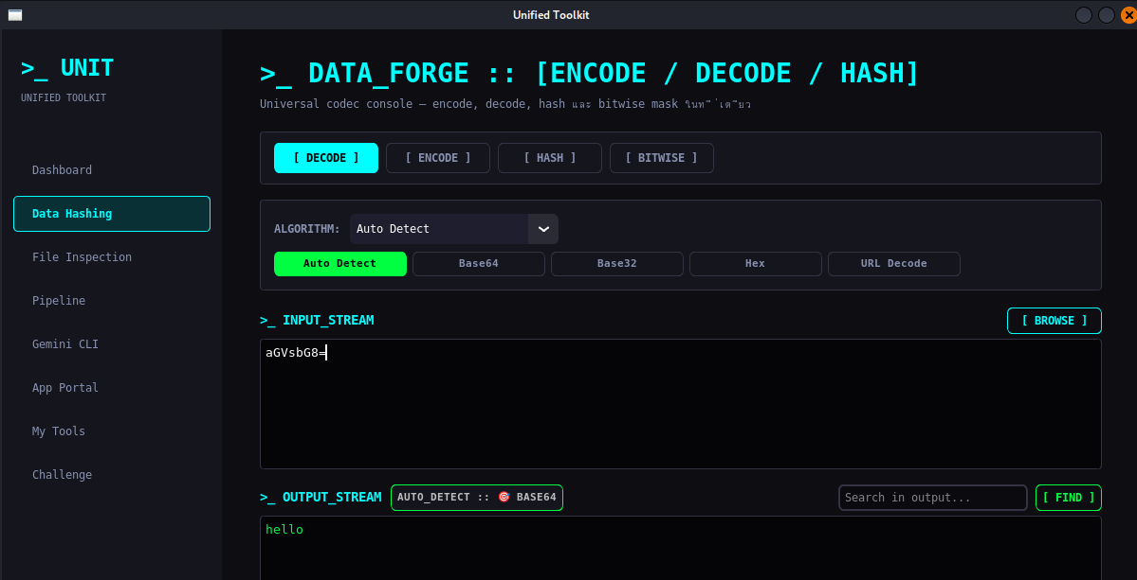
รูปที่ 3.8 รูปการใช้งานฟังก์ชัน Decode Base64
บรรทัดที่ 72-76 HTML Entity และ Unicode Escape ใช้การเขียนโค้ดแบบเดียวกัน เพียงแค่สลับไปเรียกใช้โมดูลที่ตรงกับ algo ที่รับเข้ามาเพื่อทำหน้าที่แปลงสัญลักษณ์พิเศษทางเว็บให้กลับเป็นข้อความที่คนอ่านได้
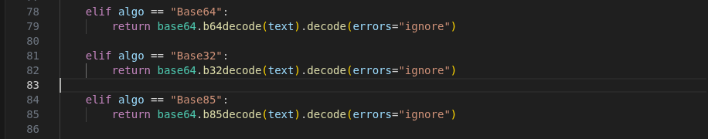
รูปที่ 3.9 รูปฟังก์ชัน decode_data(2)
บรรทัดที่ 78-79 (Base ต่างๆ) คือการถอดรหัสข้อมูลระดับไบต์ ระบบจะเรียกใช้คำสั่ง base64.b64decode(text) เพื่อแปลงข้อความกลับเป็นไบต์ จากนั้นเชื่อมคำสั่ง ด้วย .decode(errors="ignore") เพื่อรวมไบต์เหล่านั้นกลับเป็นข้อความ String โดยตั้งค่าให้ข้ามอักขระที่แปลงไม่ได้ เพื่อป้องกันไม่ให้โปรแกรมเกิดอาการ Crash
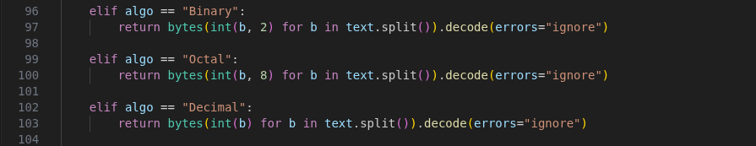
รูปที่ 3.10 รูปฟังก์ชัน decode_data(3)
บรรทัดที่ 96-97 (Binary) ใช้ (for b in text.split()) ทำงานโดยการแบ่งข้อความด้วยช่องว่าง จากนั้นนำแต่ละก้อนไปแปลงจากเลขฐาน 2 ให้เป็นตัวเลขจำนวนเต็ม ผ่านคำสั่ง int(b, 2) แล้วนำตัวเลขทั้งหมดไปใส่ลงในหน่วยความจำแบบ bytes() ก่อนจะถอดรหัสออกมาเป็นข้อความปกติ

3.4.1.4 ฟังก์ชัน: decode_base_n(text, alphabet)
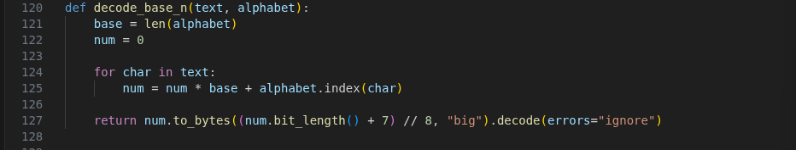
รูปที่ 3.11 รูปฟังก์ชัน decode_base_n
อัลกอริทึมจะอ่านข้อความทีละตัวอักษรค้นหาตำแหน่ง Index ของตัวอักษรนั้นในอักขระ alphabet แล้วนำมาเข้าสมการแปลงเลขฐานสะสมเข้าไปในตัวแปร num (เพื่อเปลี่ยนข้อความให้กลายเป็นตัวเลขก้อนใหญ่ๆ 1 ก้อน) จากนั้นนำตัวเลขก้อนใหญ่มาทำให้กลับเป็นไบต์ด้วยคำสั่ง to_bytes() โดยคำนวณจำนวนไบต์ที่ต้องใช้จากสมการ (num.bit_length() + 7) // 8 (เพื่อปัดเศษบิตให้พอดีกับขนาดไบต์)
บรรทัดที่ 121-122 ระบบจะทำการหาว่าอัลกอริทึมนี้เป็นเลขฐานอะไร โดยนับจากความยาวของตัวแปร alphabet ด้วยคำสั่ง len() (เช่น ถ้าส่งชุดตัวอักษร Base58 เข้ามาตัวแปร base จะมีค่าเท่ากับ 58 ทันที) จากนั้นสร้างตัวแปร num = 0 เพื่อใช้เป็นตัวเก็บค่าผลรวม
บรรทัดที่ 124-125 ใช้สมการในการแปลงเลขฐาน ระบบจะวนลูปอ่านตัวอักษรทีละตัว นำไปเทียบหาตำแหน่ง Index ในตัวแปร base (เช่น 'A' อาจมีค่าเท่ากับ 10) จากนั้นนำเข้าสมการ num = (num * base) + value สมการนี้จะสะสมค่าคูณทบไปเรื่อยๆ จนข้อความทั้งหมดถูกแปลงกลายเป็น ตัวเลขจำนวนเต็มขนาดใหญ่เพียงก้อนเดียว
บรรทัดที่ 127 เมื่อได้ตัวเลขผลรวมแล้ว คอมพิวเตอร์จำเป็นต้องแปลงตัวเลขนั้นกลับให้อยู่ในรูปแบบของไบต์ เพื่อแสดงผลเป็นตัวอักษรโดยมีขั้นตอนดังนี้
คำนวณขนาดไบต์โดยใช้สมการคณิตศาสตร์ (num.bit_length() + 7) // 8 เพื่อปัดเศษหาจำนวนไบต์ขั้นต่ำที่พอดีสำหรับตัวเลขก้อนนี้ (เนื่องจาก 1 ไบต์มี 8 บิต)
จัดเรียงบิต แปลงเป็นไบต์ด้วยคำสั่ง to_bytes() โดยระบุ big ซึ่งหมายถึง Big-endian (นำบิตที่มีความสำคัญสูงสุดไว้ด้านหน้า) ซึ่งเป็นมาตรฐานที่ใช้ในการเข้ารหัส
ถอดรหัสอักขระจะปิดท้ายด้วย .decode(errors="ignore") เพื่อรวมข้อมูลไบต์กลับมาเป็นข้อความ String โดยข้ามไบต์ที่ผิดพลาดทิ้งไป

3.4.1.5 ฟังก์ชัน: decode_base45(text)
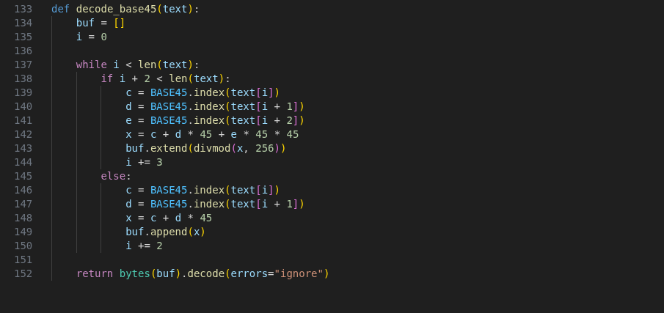
รูปที่ 3.12 รูปฟังก์ชัน decode_base45
Base45 จะทำงานโดยการจับกลุ่มตัวอักษรครั้งละ 3 ตัวเพื่อแปลงกลับเป็นข้อมูลขนาด 2 ไบต์สำหรับแต่ละบล็อก โดยอัลกอริทึมจะเริ่มจากการหาค่า Index ของตัวอักษรแต่ละตัว (c, d, e) จากตัวแปร BASE45 จากนั้นนำมาเข้าสมการ x = c + (d * 45) + (e * 45^2) เมื่อได้ผลลัพธ์ x ออกมาแล้ว โปรแกรมจะนำไปเข้าฟังก์ชัน divmod(x, 256) เพื่อแยกผลหารและเศษ ซึ่งจะเป็นการแตกข้อมูลออกเป็น 2 ไบต์ (Byte 1 และ Byte 2) แล้วนำไปเก็บต่อเรียงกันในตัวแปร buf ในกรณีที่ท้ายของข้อความเหลือเศษ 2 ตัวอักษร ระบบจะสลับไปใช้สมการ x = c + (d * 45) เพื่อประมวลผลและแปลงข้อมูลกลับให้เป็นขนาด 1 ไบต์แทน
บรรทัดที่ 137 ระบบใช้ลูป while เพื่อไล่อ่านข้อความไปเรื่อยๆ จนจบ โดยอาศัยการขยับตำแหน่ง Index(i) ตามจำนวนกลุ่มตัวอักษรที่อ่านได้
บรรทัดที่ 138-144 ระบบจะเช็คว่ามีตัวอักษรเหลือให้อ่านครบ 3 ตัวหรือไม่ หากครบจะเข้าสู่กระบวนการคำนวณดังนี้
บรรทัด 139-141: นำตัวอักษรทั้ง 3 ตัวไปเทียบหาค่า Index (0-44) จากตัวแปร BASE45
เก็บไว้ในตัวแปร c, d, e
บรรทัด 142 เข้าสมการถอดรหัสฐาน 45 กลับเป็นตัวเลขจำนวนเต็มคือ x = c + (d * 45) + (e * 45^2)
บรรทัด 143 โปรแกรมจะใช้คำสั่ง divmod(x, 256) เพื่อนำผลลัพธ์ x มาหารด้วย 256 ซึ่งจะคืนค่าออกมา 2 ตัวพร้อมกัน ได้แก่ ผลหาร และ เศษ การทำงานส่วนนี้เทียบเท่ากับการแตกตัวเลขขนาดใหญ่ให้กลับมาเป็นข้อมูลระดับไบต์ (8 บิต) จำนวน 2 ไบต์ จากนั้นโปรแกรมจะนำค่าไบต์ทั้งสองไปเก็บต่อท้ายในตัวแปร buf และทำการขยับตำแหน่ง Index ไปข้างหน้าอีก 3 ตำแหน่ง (i += 3) เพื่อเตรียมอ่านข้อมูลในบล็อกถัดไป
บรรทัดที่ 145-150 หากพบว่าข้อมูลส่วนท้ายเหลือไม่ครบ 3 ตัว (ซึ่งตามมาตรฐานของ Base45 จะเหลือเศษ 2 ตัว) ระบบจะสลับไปใช้อัลกอริทึมที่สั้นลงโดยจะหาค่า Index แค่ 2 ตัวคือ c และ d จากนั้นนำมาเข้าสมการ x = c + (d * 45) ซึ่งผลลัพธ์ที่ได้จากสมการนี้จะมีขนาดไม่เกิน 1 ไบต์ (มีค่าระหว่าง 0-255) โปรแกรมจึงสามารถนำค่า x ไปเก็บต่อท้ายในตัวแปร Buffer ผ่านคำสั่ง buf.append(x) ได้โดยตรง
บรรทัดที่ 152 นำ buf ที่เก็บข้อมูลไบต์ทั้งหมดมารวมกันเป็น bytes(buf) และสั่ง .decode() กลับร่างเป็นข้อความ String ให้คนอ่านได้

3.4.2 ไฟล์ base_encoder.py

3.4.2.1 ฟังก์ชัน: encode_data(text, algo)
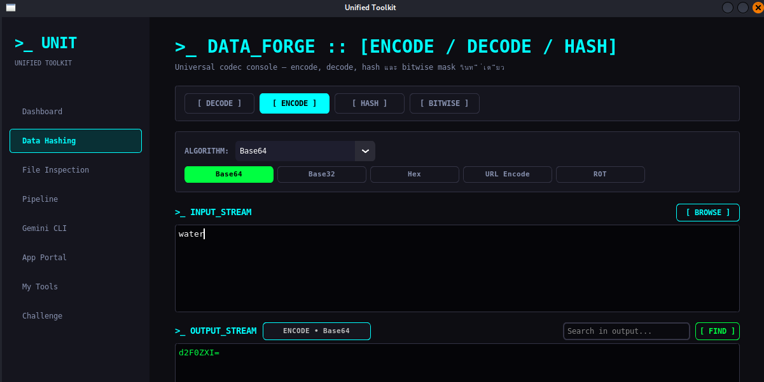
รูปที่ 3.13 รูปการใช้งานฟังก์ชัน Encode Base64
รูปที่ 3.14 รูปฟังก์ชัน encode_data(1)
สิ่งแรกที่โปรแกรมทำคือแปลงข้อความให้กลายเป็นอาร์เรย์ของไบต์ ด้วยคำสั่ง text.encode() (ค่าเริ่มต้นคือ UTF-8) เพราะอัลกอริทึมการเข้ารหัสส่วนใหญ่ทำงานในระดับไบต์ ไม่ใช่ระดับตัวอักษร
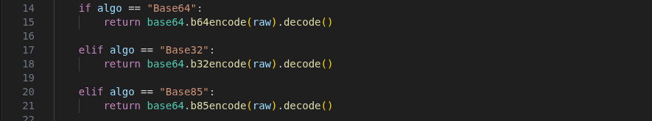
รูปที่ 3.15 รูปฟังก์ชัน encode_data(2)
สำหรับฐานที่นิยมใช้ (Base64, Base32, Hex) ในบรรทัดที่ 15 โปรแกรมจะเรียกใช้ไลบรารี base64 ของ Python ทันที เมื่อเข้ารหัสเสร็จจะได้ผลลัพธ์เป็นไบต์ จึงต้องต่อท้ายด้วย .decode() เพื่อแปลงกลับเป็นข้อความ String สำหรับโชว์บนหน้าจอ
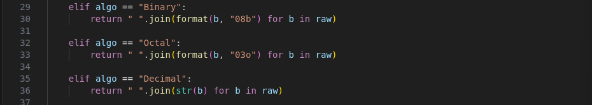
รูปที่ 3.16 รูปฟังก์ชัน encode_data(3)
อัลกอริทึมกลุ่มตัวเลข (Binary, Octal, Decimal) ในบรรทัดที่ 30 จะใช้วิธีวนลูปอ่านค่าทีละ 1 ไบต์ (for b in raw) แล้วใช้คำสั่ง format() ของ Python เพื่อจัดรูปแบบโดย 08b แปลว่าแปลงเป็นเลขฐานสองและเติม 0 ด้านหน้าให้ครบ 8 บิต 03o แปลว่าแปลงเป็นเลขฐานแปดเติม 0 ให้ครบ 3 หลัก จากนั้นใช้ .join() เพื่อนำตัวเลขแต่ละชุดมาต่อกันโดยมีช่องว่างคั่นทำให้อ่านง่ายขึ้น
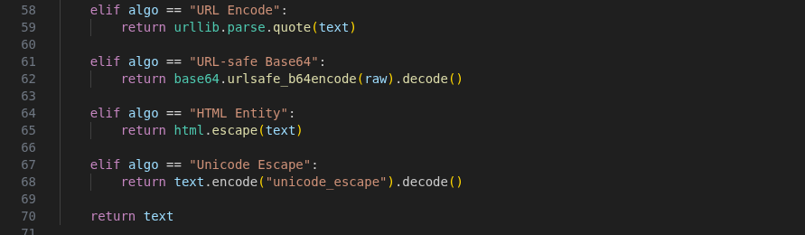
รูปที่ 3.17 รูปฟังก์ชัน encode_data(4)
การเข้ารหัสสำหรับ Web / URL กลุ่มนี้ไม่ได้เข้ารหัสระดับไบต์แต่เป็นการแปลงตัวอักษรพิเศษให้ปลอดภัยสำหรับการส่งผ่านเว็บไซต์ เช่น แปลงช่องว่างเป็น %20 (URL Encode) หรือแปลง < เป็น &lt; (HTML Entity) จึงใช้ข้อความต้นฉบับเข้าไลบรารีโดยตรง มีการเรียกใช้ไลบรารี่ต่างๆ เช่น ใน บรรทัดที่ 59 มีการเรียกใช้ urllib

3.4.2.2 ฟังก์ชัน: encode_base_n(data, alphabet)
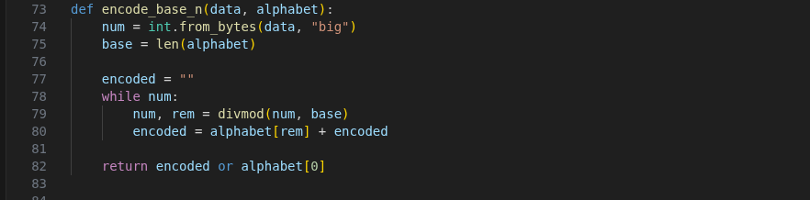
รูปที่ 3.18 รูปฟังก์ชัน encode_base_n
นำข้อมูลไบต์ทั้งหมดมารวมเป็นตัวเลข Integer 1 ก้อน (int.from_bytes(data, "big")) และคำนวณหาว่าตัวอักษรที่ให้มามีกี่ตัว (base = len(alphabet)) จากนั้นใช้คำสั่ง divmod(num, base) ทำหน้าที่เหมือนการหารสั้น โดยคืนค่า ผลหาร และ เศษ ออกมาพร้อมกันจากนั้นนำเศษที่ได้ไปชี้หาตัวอักษรในอักขระ alphabet[rem] และนำไปต่อไว้ด้านหน้าของผลลัพธ์เรื่อยๆ (encoded = alphabet[rem] + encoded) จนกว่าตัวเลขจะเหลือ 0 หากข้อมูลต้นทางว่างเปล่า จะคืนค่าเป็นตัวอักษรตัวแรกของฐานนั้นๆ (alphabet[0])
บรรทัดที่ 74 เนื่องจากคอมพิวเตอร์ไม่สามารถทำสมการคณิตศาสตร์กับตัวอักษรได้ตรงๆ ระบบจึงใช้คำสั่ง int.from_bytes(data, "big") เพื่อรวบรวมข้อมูลไบต์ทั้งหมดให้กลายเป็น ตัวเลขจำนวนเต็มขนาดใหญ่เพียงก้อนเดียว
บรรทัดที่ 75 หาขนาดของฐานตัวเลขจากความยาวของตัวแปร alphabet ด้วยคำสั่ง len() (เช่น ถ้ารับชุดตัวอักษร 58 ตัวแปร base จะเท่ากับ 58)
บรรทัดที่ 77-80 สร้างตัวแปร encoded = "" เป็นข้อความว่างเพื่อรอรับผลลัพธ์
บรรทัดที่ 78-79 ใช้ลูป while num เพื่อทำซ้ำตอนที่ตัวเลขยังไม่เหลือ 0 โดยเรียกใช้คำสั่ง divmod(num, base) ทำหน้าที่หารตัวเลขและคืนค่าออกมา 2 อย่างพร้อมกันคือ ผลหาร และ เศษของการหาร
บรรทัดที่ 82 ส่งผลลัพธ์ที่แปลงเสร็จแล้วกลับไป ด้วย return encoded or alphabet[0] ซึ่งหมายความว่า หากข้อมูลต้นฉบับมีค่าเป็น 0 (ทำให้ลูป while ไม่ทำงานและ encoded เป็นค่าว่าง) โปรแกรมจะไม่ส่งข้อความว่างเปล่ากลับไป แต่จะส่งตัวอักษรตัวแรกของฐานนั้นๆ แทน (เช่น ส่งเลข '1' สำหรับ Base58 หรือ '0' สำหรับ Base62) เพื่อให้ถูกต้องตามมาตรฐานการเข้ารหัส

3.4.2.3 ฟังก์ชัน: encode_base45(data: bytes) -> str
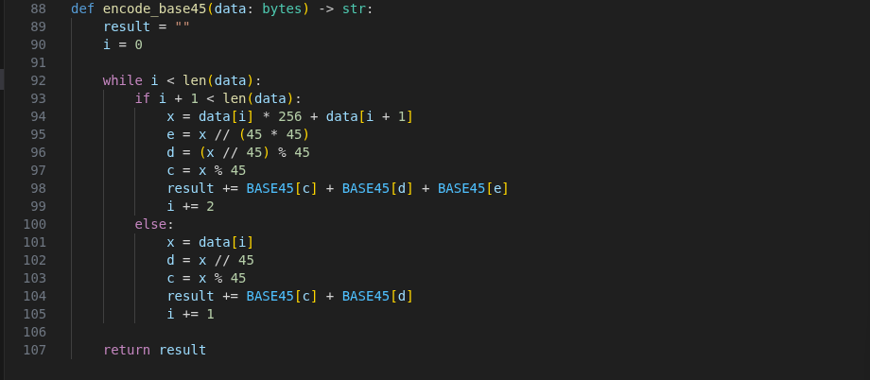
รูปที่ 3.19 รูปฟังก์ชัน encode_base45(1)
ฟังก์ชันนี้ทำหน้าที่เป็นกระบวนการเข้ารหัสตามมาตรฐาน Base45 ซึ่งถูกออกแบบมาสำหรับการบีบอัดข้อมูลเพื่อนำไปสร้างคิวอาร์โค้ด (QR Code) อัลกอริทึมนี้ทำงานตรงข้ามกับขั้นตอนการถอดรหัส โดยมีหลักการคือ การรวบข้อมูล 2 ไบต์ (16 บิต) ให้กลายเป็นตัวอักษร 3 ตัว
บรรทัดที่ 88 มีการใช้เทคนิค Type Hinting เพื่อระบุชัดเจนว่าฟังก์ชันนี้รับข้อมูลนำเข้าเป็นไบต์ และจะส่งผลลัพธ์กลับออกไปเป็นข้อความเสมอ
บรรทัดที่ 92-99 ลูป while จะไล่อ่านข้อมูลทีละ 2 ไบต์ (เช็คเงื่อนไขในบรรทัด 93) เมื่อพบว่ามีข้อมูลครบ 2 ไบต์ จะเข้าสู่กระบวนการคำนวณดังนี้
1.บรรทัดที่ 94 โปรแกรมจะทำการรวบข้อมูลระดับไบต์จำนวน 2 ตัวเข้าด้วยกัน เพื่อแปลงให้เป็นตัวเลขจำนวนเต็มขนาด 16 บิต โดยใช้สมการ x = (data[i] * 256) + data[i + 1] ขั้นตอนนี้จะเป็นการเตรียมข้อมูลตัวเลขก้อนใหญ่ให้พร้อมสำหรับการนำไปคำนวณหารเอาเศษเพื่อแปลงเป็นฐาน 45 ในขั้นตอนต่อไป
2.บรรทัดที่ 95-97 โปรแกรมจะนำค่า x ที่รวบไว้มาแตกออกเป็นตัวเลขฐาน 45 จำนวน 3 หลัก (แต่ละหลักจะมีค่าอยู่ระหว่าง 0 ถึง 44) โดยอาศัยการหารปัดเศษทิ้ง (//) และการหารเอาเศษ (%) จากนั้นนำผลลัพธ์ที่คำนวณได้ของแต่ละหลักไปเก็บแยกไว้ในตัวแปร e, d และ c ตามลำดับเพื่อเตรียมพร้อมสำหรับการนำไปเทียบหาตัวอักษรในขั้นตอนต่อไป
3.บรรทัดที่ 98 นำตัวเลขที่ได้ไปใช้เป็น Index เพื่อดึงตัวอักษรออกจากตัวแปร BASE45 และนำมาต่อท้ายตัวแปร result
4.บรรทัดที่ 99 ขยับตำแหน่ง Index การอ่านข้อมูลไปอีก 2 ตำแหน่ง (i += 2)
บรรทัดที่ 100-105 บล็อก else จะทำงานในกรณีที่ข้อมูลตอนท้ายสุดเหลือเศษ 1 ไบต์ โดยระบบจะดึงค่านั้นมาใช้งานโดยตรง (x = data[i]) และทำการแปลงด้วยสมการหารสั้นที่ถูกลดรูปให้เหลือเพียงการหาค่า d และ c ซึ่งกระบวนการนี้จะทำให้เศษ 1 ไบต์ที่เหลือถูกแปลงเป็นตัวอักษรของ Base45 จำนวน 2 ตัวได้อย่างถูกต้องตามมาตรฐาน

3.4.3 ไฟล์ hash_utils.py
ฟังก์ชันนี้ทำหน้าที่นำข้อมูลไปผ่านกระบวนการ Hashing ซึ่งเป็นการเข้ารหัสแบบ ทางเดียว ที่มีความยาวคงที่ ใช้สำหรับตรวจสอบความถูกต้องสมบูรณ์ของข้อมูล โดยค่าเริ่มต้นจะใช้อัลกอริทึม SHA-256 ซึ่งเป็นมาตรฐานความปลอดภัยระดับสูงในปัจจุบันที่นิยมใช้กันทั้งโลก
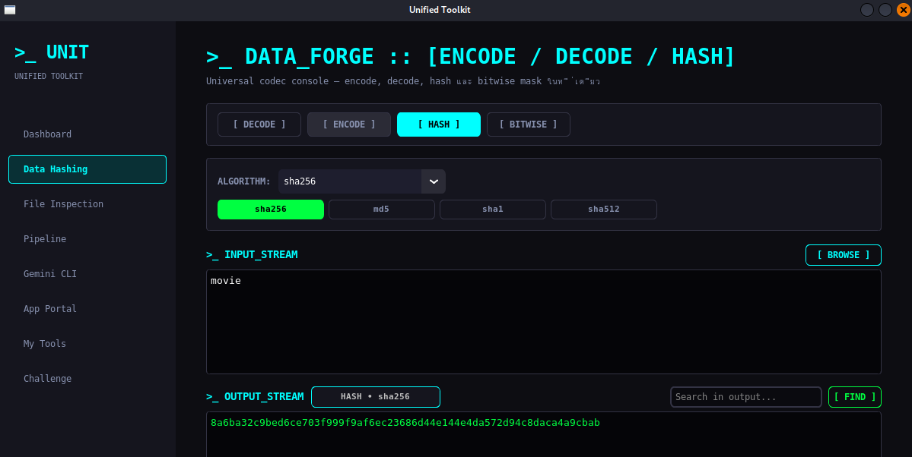
รูปที่ 3.20 รูปการณ์ใช้ฟังก์ชัน hash ของ SHA256
รูปที่ 3.21 รูปฟังก์ชัน hash_data(1)
อัลกอริทึมการแฮชทุกชนิดบนโลกไม่ได้ทำงานกับ ตัวอักษร แต่ทำงานกับ ข้อมูลไบต์ ในบรรทัดที่ 5 โปรแกรมจึงต้องนำข้อความ text มาแปลงเป็นข้อมูลระดับไบต์ด้วยคำสั่ง .encode() (ค่ามาตรฐานคือ UTF-8) ก่อนส่งเข้ากระบวนการคำนวณคณิตศาสตร์
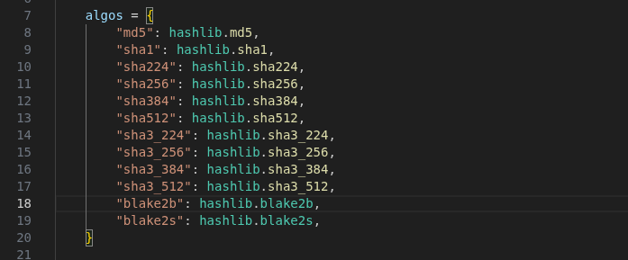
รูปที่ 3.22 รูปฟังก์ชัน hash_data(2)
โปรแกรมได้สร้าง Dictionary ชื่อ algos ขึ้นมา เพื่อจับคู่ ชื่อตัวแปร กับ ฟังก์ชันการแฮชของไลบรารี hashlib โปรแกรมสามารถค้นหาและเรียกใช้อัลกอริทึมได้ทันที เช่นในตัวรูป บรรทัดที่ 8 มีการใช้ไลบรารี hashlib.md5 เพื่อใช้ hash ค่าเป็น md5
รูปที่ 3.23 รูปฟังก์ชัน hash_data(3)
บรรทัดที่ 22 algos[algo] จะดึงเอาฟังก์ชันที่ผู้ใช้เลือกออกมา (เช่น ถ้า algo เป็น "md5" ก็จะดึงฟังก์ชัน hashlib.md5 ออกมา) (raw) คือการโยนข้อมูลไบต์เข้าไปในฟังก์ชันนั้นเพื่อทำการแฮช และ hexdigest() คือคำสั่งสุดท้ายที่แปลงผลลัพธ์ที่เป็นไบต์ ให้ออกมาเป็น ข้อความตัวเลขฐาน 16 ที่สามารถอ่านและคัดลอกไปใช้งานต่อได้

3.4.4 ไฟล์ extra_tools.py
ไฟล์ Tools/extra_tools.py เป็นที่เก็บฟังก์ชันพิเศษเอาไว้โดยเฉพาะส่วนของ Bitwise Operations (การจัดการระดับบิต)

3.4.4.1 ฟังก์ชัน : bitwise_mask(data, key, mode)
ฟังก์ชันนี้คือตัวหลักที่ใช้ทำ Bitwise Operation ไม่ว่าจะเป็น XOR, OR หรือ AND โดยรับข้อมูลเข้ามาแล้วเอาไปคำนวณกับ Key ทีละ byte เพื่อทำให้ข้อมูลเปลี่ยนรูปไป
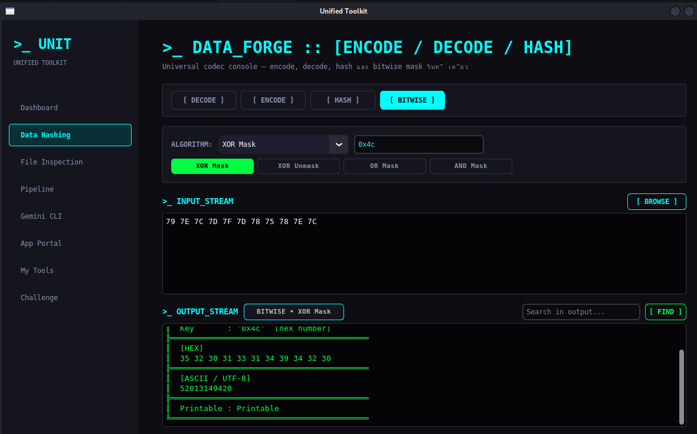
รูปที่ 3.24 รูปการณ์ใช้ XOR Masking
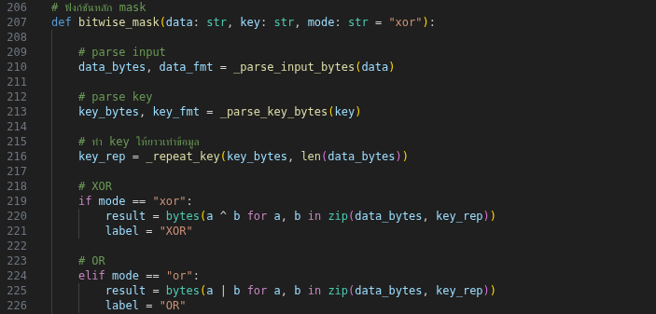
รูปที่ 3.25 รูปฟังก์ชัน bitwise_mask
บรรทัดที่ 207-237 สิ่งแรกที่ฟังก์ชันทำคือดูว่า Input ที่ส่งมาเป็นอะไร โดยมีฟังก์ชันย่อย _parse_input_bytes() คอยตรวจให้ วิธีตรวจคือดูว่าทุกตัวอักษรใน Input เป็น 0–9 หรือ A–F ไหม และความยาวเป็นเลขคู่ไหม ถ้าใช่ก็แปลงเป็น hex bytes ให้เลย แต่ถ้าไม่ใช่ก็จะถือว่าเป็น Raw text แทน
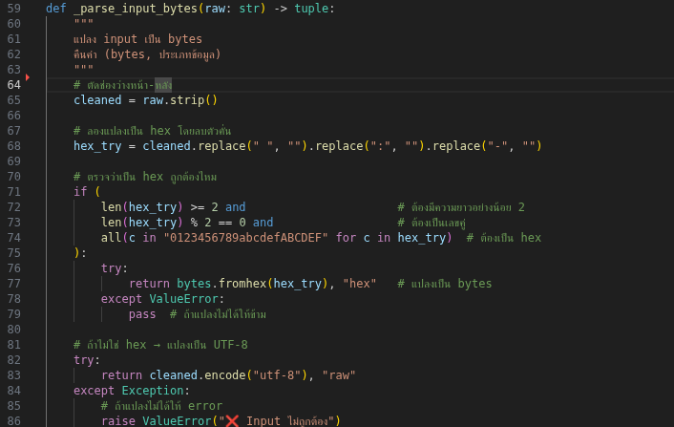
รูปที่ 3.26 รูปฟังก์ชัน _parse_input_bytes()
บรรทัดที่ 90-122 ต่อมาก็จัดการกับ Key โดยมีฟังก์ชัน _parse_key_bytes() คอยตรวจ ซึ่งตรวจตามลำดับ คือถ้าขึ้นต้นด้วย 0x ก็แปลงเป็น hex number ถ้าเป็นตัวเลขล้วนก็ถือเป็น decimal ถ้าเป็น hex ยาวอย่างน้อย 4 ตัวก็ถือเป็น hex string และถ้าไม่ตรงสักอย่างก็ถือเป็น ASCII string ไป
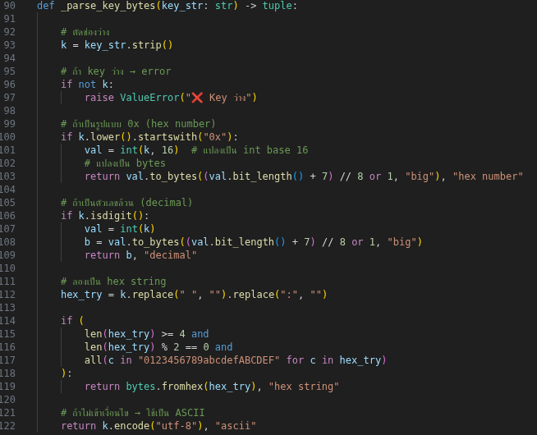
รูปที่ 3.27 รูปฟังก์ชัน _parse_key_bytes()
บรรทัดที่ 125-133 พอได้ Key มาแล้ว ถ้า Key สั้นกว่า Input ฟังก์ชัน _repeat_key() จะวน Key ซ้ำให้ยาวเท่า Input อัตโนมัติ เช่น Key KEY ก็จะกลายเป็น KEYKEYK... ให้ครบพอดี ซึ่งแบบนี้พบบ่อยในโจทย์ CTF
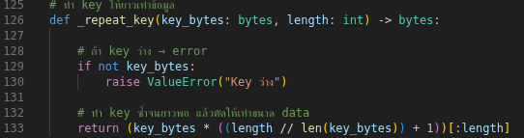
รูปที่ 3.28 รูปฟังก์ชัน _repeat_key()
บรรทัดที่ 218-230 ทำการวนลูปทำ Bitwise ทีละ byte ตาม mode ที่เลือก ถ้าเป็น XOR ก็ใช้ยกกำลัง ^ ถ้าเป็น OR ก็ใช้เครื่องหมายหรือ | ถ้าเป็น AND ก็ใช้ &
บรรทัดที่ 218-219 (mode == "xor"): ใช้เครื่องหมาย ^ (XOR) บิตผลลัพธ์จะเป็น 1 ก็ต่อเมื่อ
ข้อมูลกับกุญแจต่างกัน
บรรทัดที่ 223-224 (mode == "or"): ใช้เครื่องหมาย | (OR) บังคับให้บิตผลลัพธ์เป็น 1 หา
ตัวใดตัวหนึ่งเป็น 1
บรรทัดที่ 228-229 (mode == "and"): ใช้เครื่องหมาย & (AND) บังคับให้บิตผลลัพธ์เป็น 1
เฉพาะตอนที่เป็น 1 ทั้งคู่เท่านั้น

3.4.4.2 ฟังก์ชัน: bitwise_unmask(data, key, mode)
ทำหน้าที่ย้อนกระบวนการ Masking เพื่อกู้คืนข้อมูลต้นฉบับ (Data Recovery)
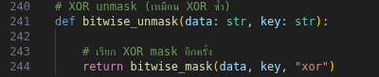
รูปที่ 3.29 รูปฟังก์ชัน: bitwise_unmask
การ Unmask ข้อมูลแบบ XOR มีค่าเท่ากับการโยนข้อมูลกลับเข้าไปในฟังก์ชัน bitwise_mask ซ้ำอีกรอบด้วย key เดิม ในบรรทัดที่ 206
ทำไมถึง Unmask ได้แค่ XOR? อัลกอริทึม OR และ AND เป็นกระบวนการที่สูญเสียข้อมูล (Destructive Operation) เมื่อทำไปแล้ว บิตข้อมูลต้นฉบับจะถูกทำลายทับทิ้งไป ทำให้ไม่สามารถคำนวณย้อนกลับได้

3.4.4.3 ฟังก์ชัน: highlight_text(textbox, keyword)
สามารถแสดงผล (UI) ให้ใช้งานสามารถค้นหาคำที่ต้องการใน Textbox ได้อย่างรวดเร็ว โดยโปรแกรมจะทำการ Highlight ทับคำเหล่านั้น
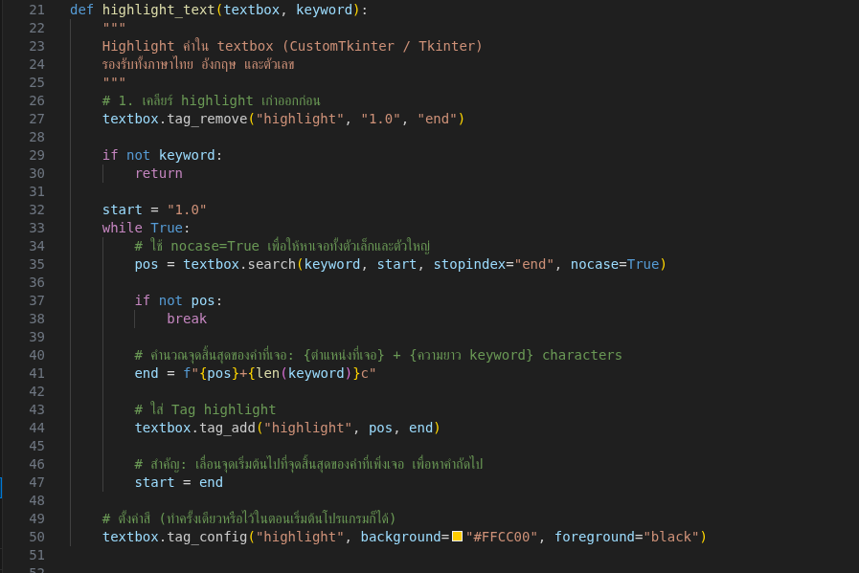
รูปที่ 3.30 รูปฟังก์ชัน highlight_text(1)
บรรทัดที่ 26-27 ก่อนที่จะเริ่มค้นหาคำใหม่ ระบบจะต้องทำการเคลียร์ป้ายกำกับสี (Tag) เดิมที่ชื่อว่า highlight ออกจากพื้นที่ทั้งหมดของกล่องข้อความ (ตั้งแต่บรรทัดแรก "1.0" จนถึงจุดสิ้นสุด "end") เพื่อไม่ให้สีของการค้นหาครั้งก่อนหน้าตค้างและสร้างความสับสน
บรรทัดที่ 29-30 ตรวจสอบตัวแปร keyword หากผู้ใช้กดปุ่มค้นหาโดยไม่ได้พิมพ์ข้อความใดๆ ลงไป ระบบจะใช้คำสั่ง return เพื่อออกจากฟังก์ชันทันทีป้องกันไม่ให้โปรแกรมเข้าสู่ Infinite Loop
บรรทัดที่ 32 กำหนดจุดเริ่มต้นการค้นหา ไว้ที่บรรทัด 1 ตัวอักษรที่ 0 (พิกัด "1.0")
บรรทัดที่ 33-35 ใช้ลูป while True ควบคู่กับคำสั่ง textbox.search() เพื่อสแกนหาข้อความ ใช้การตั้งค่าพารามิเตอร์ nocase=True ซึ่งทำให้การค้นหาเป็นแบบ Case-insensitive (ไม่สนใจตัวพิมพ์เล็ก-พิมพ์ใหญ่) ทำให้ระบบมีความยืดหยุ่นในการสแกนข้อความสูงขึ้น
บรรทัดที่ 37-38: หากฟังก์ชัน search หาคำไม่พบแล้ว (ตัวแปร pos เป็นค่าว่าง) จะใช้คำสั่ง break เพื่อหยุดการทำงานของลูปทันที
บรรทัดที่ 41: เมื่อพบพิกัดเริ่มต้นของคำ (pos) ระบบต้องคำนวณหาจุดสิ้นสุดของคำนั้น โดยใช้ไวยากรณ์พิเศษของ Tkinter คือ +{จำนวน}c (ตัวอักษร 'c' ย่อมาจาก Characters) เพื่อบวกความยาวของคำค้นหาเข้าไป (เช่น ถ้าพบที่พิกัด 1.5 และคำยาว 4 ตัวอักษร จุดสิ้นสุดจะเป็น 1.5+4c)
บรรทัดที่ 44: สั่งใส่ tag ชื่อ highlight ตั้งแต่พิกัด pos ถึง end
บรรทัดที่ 47: อัปเดตจุดเริ่มต้นการค้นหารอบถัดไปให้ไปต่อจากจุดสิ้นสุดของคำที่เพิ่งเจอ เพื่อให้โปรแกรมเดินหน้าค้นหาคำต่อไปเรื่อยๆ
บรรทัดที่ 49-50 ขั้นตอนสุดท้ายคือการสั่งให้ tag "highlight" แสดงผลเป็นสีเหลือง (Background "#FFCC00") และตัวอักษรสีดำ (Foreground "black")

3.4.4.4 ฟังก์ชันที่เกี่ยวกับ Escape Encoding Tools
หมวดหมู่นี้เกี่ยวกับการ แปลงอักขระพิเศษให้ปลอดภัย สำหรับนำไปใช้บนเว็บไซต์
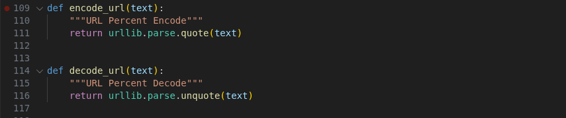
รูปที่ 3.31 รูปฟังก์ชันที่เกี่ยวกับ Escape Encoding Tools(1)
ใช้สำหรับแปลงข้อความที่จะถูกส่งผ่าน URL (Web Address) เนื่องจาก URL มีข้อจำกัดว่าจะรับได้เฉพาะตัวอักษรภาษาอังกฤษและตัวเลขบางตัวเท่านั้น หากมีช่องว่างหรือสัญลักษณ์พิเศษ (เช่น ?, &, /, =) จะทำให้เบราว์เซอร์สับสน โปรแกรมจึงต้องแปลงให้อยู่ในรูปของ % ตามด้วยเลขฐาน 16 โดยในบรรทัดที่ 111 จะมีการเรียกใช้ไลบรารี urllib.parse.quote(text) โดยตัวแปรคำสั่ง quote จะทำการสแกนข้อความ หากพบตัวอักษรที่อยู่นอกเหนือจากข้อกำหนด (Unsafe Characters) เช่น การเว้นวรรค (Space) ระบบจะแปลงเป็น %20 หรือหากเป็นภาษาไทยก็จะถูกแปลงเป็นกลุ่มของ %XX เพื่อให้ข้อความนั้นสามารถนำไปแปะบนช่อง URL ของเว็บบราวเซอร์ได้โดยไม่ทำให้ไวยากรณ์ของเว็บพัง
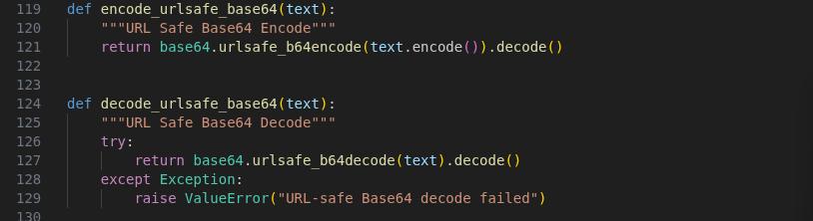
รูปที่ 3.32 รูปฟังก์ชันที่เกี่ยวกับ Escape Encoding Tools(2)
ฟังก์ชันชุดนี้ทำหน้าที่แปลงข้อมูลไปและกลับด้วยมาตรฐาน URL-safe Base64 โดยปกติแล้วการเข้ารหัส Base64 ดั้งเดิมมักจะให้ผลลัพธ์ที่มีสัญลักษณ์ + และ / ผสมอยู่ ซึ่งสัญลักษณ์เหล่านี้ถือเป็นอักขระควบคุม ในระบบ URL ของเว็บไซต์ (เช่น / ใช้แบ่งพาร์ทของเว็บ, + ใช้แทนการเว้นวรรค) หากส่งไปตรงๆ จะทำให้ URL พังหรือเซิร์ฟเวอร์อ่านค่าผิดพลาด โดยอัลกอริทึม URL safe จะแก้ปัญหานี้โดยการสลับตัวอักษร เปลี่ยน + เป็น - และเปลี่ยน / เป็น _ ทำให้ข้อความที่ถูกเข้ารหัสสามารถส่งผ่านช่อง URL Parameter ได้
บรรทัดที่ 119-121 รับข้อความ String เข้ามาและแปลงเป็นไบต์ด้วยคำสั่ง text.encode() ก่อนจากนั้นเรียกใช้ไลบรารี base64.urlsafe_b64encode ซึ่งตัวไลบรารีจะจัดการเข้ารหัสและสลับสัญลักษณ์ (+ เป็น -, / เป็น _) ให้อัตโนมัติ ปิดท้ายด้วยการสั่ง .decode() เพื่อแปลงไบต์กลับมาเป็นข้อความ String ให้พร้อมแสดงผลบนหน้าจอ
บรรทัด 128-129 หากผู้ใช้ใส่ข้อความที่ผิดรูปแบบ (เช่น นำ Base64 ดั้งเดิมที่มีเครื่องหมาย / มาใส่ หรือข้อความมีความยาวบิตไม่ถูกต้อง) โปรแกรมจะดักจับข้อผิดพลาด และใช้คำสั่ง raise ValueError("URL-safe Base64 decode failed") เพื่อแจ้งเตือนกลับไปแทนที่จะปล่อยให้โปรแกรมหยุดทำงาน
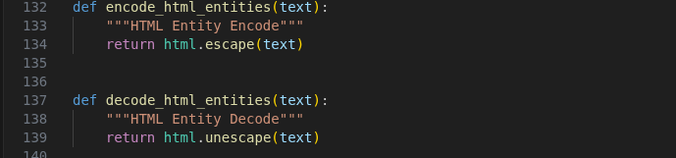
รูปที่ 3.33 รูปฟังก์ชันที่เกี่ยวกับ Escape Encoding Tools(3)
ป้องกันโครงสร้างหน้าเว็บพัง โดยการแปลงสัญลักษณ์ทางไวยากรณ์ของ HTML ให้กลายเป็น Entity Code (เช่น เปลี่ยน < เป็น &lt; และ > เป็น &gt;) โดยในบรรทัดที่ 134 จะเรียกใช้ไลบรารี html ใช้คำสั่ง escape() ทำหน้าที่แปลงสัญลักษณ์อันตรายให้กลายเป็นข้อความธรรมดาที่บราวเซอร์จะไม่นำไปประมวลผลเป็นโค้ด HTML
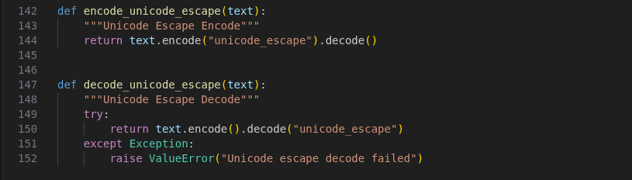
รูปที่ 3.34 รูปฟังก์ชันที่เกี่ยวกับ Escape Encoding Tools(4)
ฟังก์ชันชุดนี้ทำหน้าที่แปลงข้อมูลไป-กลับด้วยมาตรฐาน Unicode Escape ซึ่งเป็นเทคนิคการนำอักขระสากล (เช่น ภาษาไทย, ภาษาญี่ปุ่น, หรือแม้แต่ Emoji) ที่ระบบเครือข่ายบางชนิดไม่รองรับ มาแปลงให้อยู่ในรูปของรหัส ASCII พื้นฐาน โดยใช้สัญลักษณ์ Backslash ตามด้วยรหัสเลขฐาน 16 (เช่น แปลงตัวอักษร 'ก' เป็น \u0e01)
บรรทัดที่ 144 ระบบทำงานผ่านการเรียกใช้เมธอดต่อเนื่อง โดยเริ่มจาก text.encode("unicode_escape") เพื่อบังคับเข้ารหัสข้อความ ให้กลายเป็นไบต์ ตามมาตรฐาน Unicode Escape จากนั้นเรียก .decode()เพื่อแปลงข้อมูลไบต์กลับมาเป็นข้อความ String เพื่อให้พร้อมแสดงผลบนหน้าจอ UI
บรรทัดที่ 151-152 ระบบถูกครอบไว้ด้วยบล็อก try except หากผู้ใช้งานป้อนรหัส Unicode ที่ผิดไวยากรณ์ (เช่น \uZZZZ ซึ่งไม่มีอยู่จริงในระบบเลขฐาน 16) โปรแกรมจะดักจับข้อผิดพลาดและโยน ValueError ออกมาพร้อมข้อความ "Unicode escape decode failed"

3.4.5 ไฟล์ data_hash.py

3.4.5.1 เครื่องมือ Auto Detect
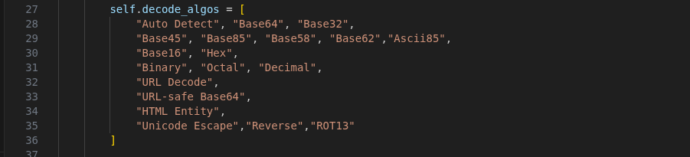
รูปที่ 3.35 รูปตัวเลือกของฟังก์ชัน decode
ในฟังก์ชัน __init__ ตัวเลือก "Auto Detect" ถูกตั้งไว้เป็นค่าแรก (Index 0) ของรายการ self.decode_algos เพื่อให้เป็นตัวเลือกเริ่มต้น (Default) เวลาผู้ใช้เข้ามาที่โหมด Decode
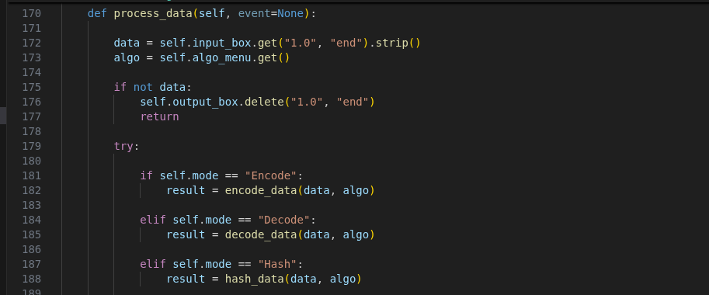
รูปที่ 3.36 รูปฟังก์ชัน process_data(1)
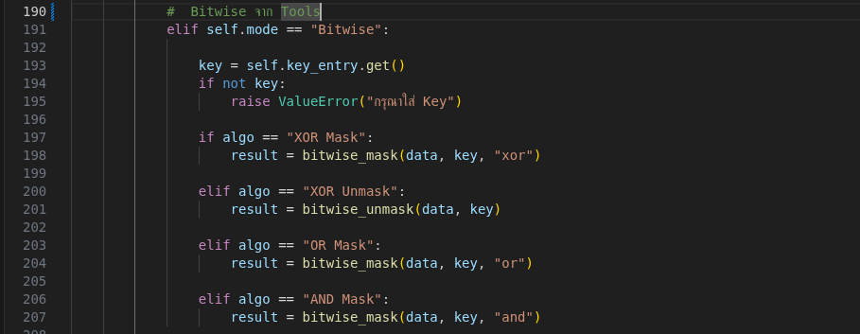
รูปที่ 3.37 รูปฟังก์ชัน process_data(2)
เมื่อผู้ใช้พิมพ์ข้อความหรือกดเลือกจาก Dropdown ตัวแปร algo จะเก็บคำว่า "Auto Detect" เอาไว้จากนั้นโปรแกรมจะวิ่งเข้าเงื่อนไข elif self.mode == "Decode" และเรียกใช้ฟังก์ชัน decode_data(data, "Auto Detect")
นี่คือจุดที่โค้ดหน้า UI ส่งข้อมูลไปให้ไฟล์ base_decoder.py ทำหน้าที่คิดประมวณผลแล้วรอรับผลลัพธ์กลับมาใส่ในตัวแปร result
บรรทัดที่ 172-173 ตัวโปรแกรมจะเริ่มจากการดึงข้อความมาจากช่องกรอกข้อมูล (self.input_box) พร้อมกับใช้คำสั่ง .strip() เพื่อลบช่องว่างส่วนเกินหน้าหลังทิ้ง ควบคู่ไปกับการดึงชื่ออัลกอริทึมที่ผู้ใช้เลือกไว้จากเมนู Dropdown (self.algo_menu) มารอไว้ในตัวแปร algo
บรรทัดที่ 181-188 คือ if-elif ที่คอยเช็คสถานะตัวแปร self.mode หากผู้ใช้กำลังอยู่ในหน้า Encode, Decode หรือ Hash โปรแกรมจะทำการโยนตัวแปร data และ algo ไปให้ฟังก์ชันที่เกี่ยวข้อง (encode_data, decode_data, hash_data) ทำงานต่อทันที
บรรทัดที่ 191-195 เมื่อเข้าสู่โหมด "Bitwise" จะมีความแตกต่างจากโหมดอื่นตรงที่ จำเป็นต้องใช้กุญแจ (Key) โปรแกรมจึงต้องมีระบบดักจับ (Validation) โดยอ่านค่าจากช่อง key_entry หากพบว่าตัวแปร key ว่างเปล่า ระบบจะใช้คำสั่ง raise ValueError เพื่อสั่งให้โปรแกรมหยุดทำงานและแจ้งเตือนผู้ใช้ทันที
บรรทัดที่ 197-207 เมื่อ key ถูกต้อง โปรแกรมจะทำงานไปตาม tools ที่ผู้ใช้เลือก:

3.4.5.2 การเลือกโหมดด้วย set_mode
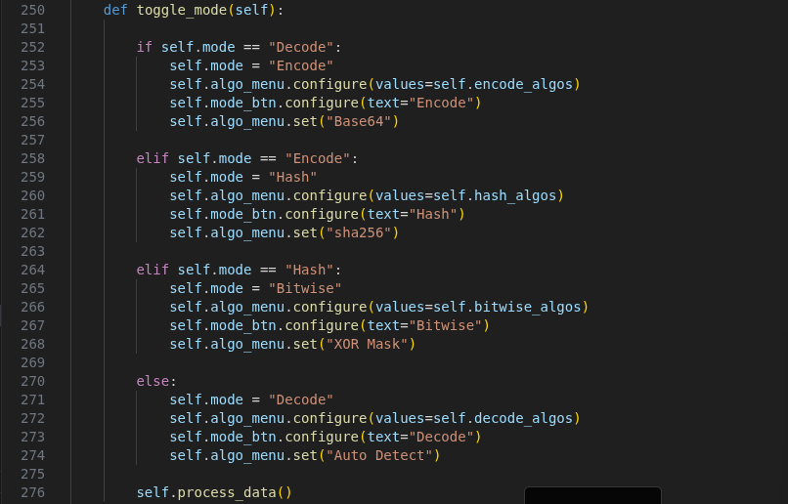
รูปที่ 3.38 รูปฟังก์ชัน: toggle_mode
รุ่นปัจจุบันใช้ปุ่มเลือก Decode, Encode, Hash และ Bitwise โดยตรงผ่าน set_mode แล้วปรับรายการอัลกอริทึมและตัวเลือกให้ตรงกับโหมด ฟังก์ชัน toggle_mode เป็นแนวทางเดิมของการสลับโหมด ไม่ใช่ปุ่มหลักในส่วนติดต่อปัจจุบัน

3.4.5.3 ฟังก์ชัน: browse_file()
เพื่ออำนวยความสะดวกในการนำเข้าข้อมูลขนาดใหญ่ (เช่น ไฟล์ Log, ไฟล์ Code, หรือไฟล์ข้อความที่ถูกเข้ารหัส) เข้ามาวิเคราะห์โดยไม่ต้องกด Copy/Paste
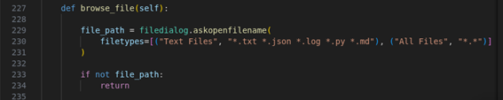
รูปที่ 3.39 รูปฟังก์ชัน browse_file(1)
ใช้เครื่องมือ filedialog สร้างหน้าต่าง File Browser ของระบบปฏิบัติการขึ้นมา โดยจำกัดประเภทไฟล์เริ่มต้นให้เป็นกลุ่มไฟล์ข้อความเพื่อป้องกันการเปิดไฟล์ภาพหรือวิดีโอมาใส่ช่องข้อความ
บรรทัดที่ 229-231 ระบบเรียกใช้โมดูล filedialog.askopenfilename เพื่อเปิดหน้าต่างเลือกไฟล์ ในบรรทัดที่ 230 มีการกำหนดพารามิเตอร์ filetypes เพื่อบังคับกรองให้ระบบแสดงเฉพาะกลุ่มไฟล์ประเภทข้อความ (เช่น .txt, .json, .log) เป็นค่าเริ่มต้นเพื่อป้องกันไม่ให้ผู้ใช้เผลอนำเข้าไฟล์ไบนารี (เช่น รูปภาพ หรือไฟล์ .exe) ซึ่งอาจทำให้โปรแกรมหยุดทำงาน
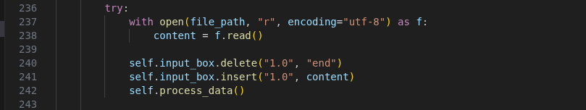
รูปที่ 3.40 รูปฟังก์ชัน browse_file(2)
เปิดไฟล์เพื่ออ่านข้อมูลแบบ UTF-8 นำข้อความไปยัดใส่กล่อง input_box และทำการทริกเกอร์ self.process_data() ทันที ทำให้ผู้ใช้เห็นผลลัพธ์การเข้ารหัส/ถอดรหัสของไฟล์นั้นได้เลย
บรรทัดที่ 236-238 ระบบเข้าสู่บล็อก try เพื่อจัดการข้อผิดพลาด) และใช้คำสั่ง with open() ในบรรทัดที่ 237 จะทำการ ปิดไฟล์ให้โดยอัตโนมัติทันทีที่อ่านข้อมูลเสร็จสิ้น และยังมีการระบุ encoding="utf-8" เพื่อให้โปรแกรมรองรับการอ่านอักขระสากลและภาษาไทยได้

3.4.5.4 ฟังก์ชัน search_output
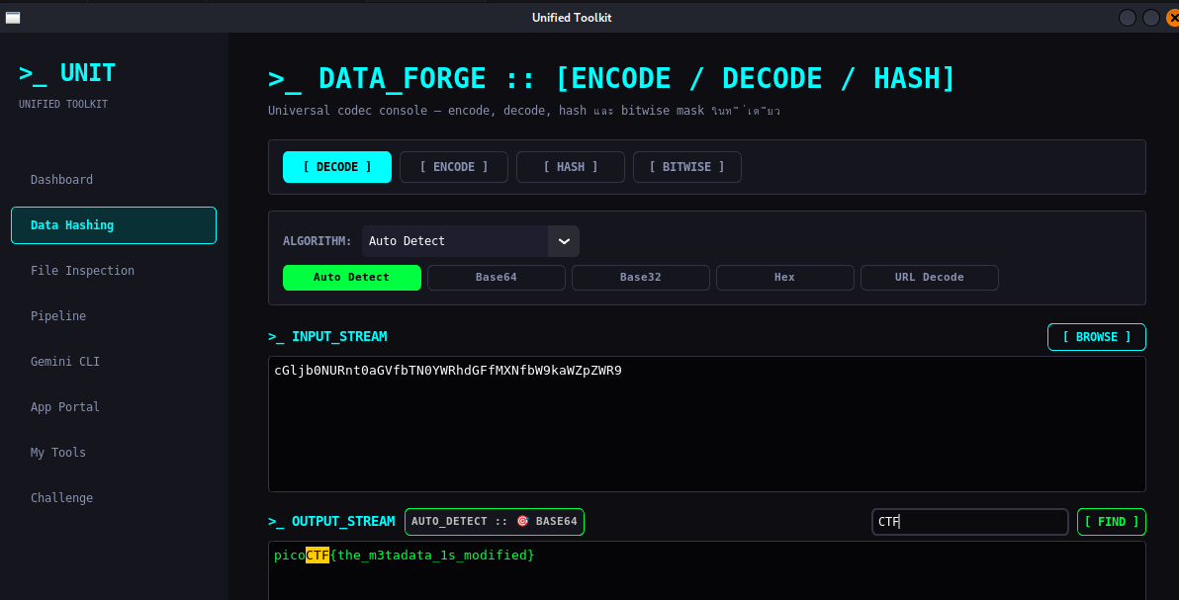
รูปที่ 3.41 รูปการใช้ฟังชัน search output
รูปที่ 3.42 รูปฟังก์ชัน search_output
เมื่อผู้ใช้กดปุ่ม Find ฟังก์ชันนี้จะรับข้อความและส่งไปให้เครื่องมือ highlight_text (จาก ไฟล์ extra_tools) ทำการ Highlight สีคำที่หาเจอในกล่อง Output
บรรทัดที่ 222 ประกอบไปด้วยการทำงาน 2 ส่วนหลักที่เชื่อมโยงกันในบรรทัดเดียว:
1. การดึงข้อมูล ระบบจะใช้คำสั่ง self.search_entry.get() เพื่อดึงคำค้นหา
(Keyword) ที่ผู้ใช้งานพิมพ์ทิ้งไว้ในช่องกรอกข้อความออกมา
2. การส่งต่อ ฟังก์ชันนี้จะทำการส่งต่อกล่องข้อความ (self.output_box) และ
คำค้นหาที่ได้ ไปให้กับฟังก์ชัน highlight_text (จากไฟล์ extra_tools)

3.5 เครื่องมือหมวด File Inspection
ปุ่ม Analyze (ปุ่มกดรัน) ทำหน้าที่รับคำสั่งจากผู้ใช้เพื่อเริ่มต้นการวิเคราะห์ไฟล์ ควบคุมสถานะของหน้าจอผู้ใช้งาน เพื่อป้องกันการกดปุ่มซ้ำซ้อน และใช้เทคนิค Multithreading แยกการประมวลผลหนักๆ ไปไว้เบื้องหลังเพื่อให้หน้าต่างโปรแกรมทำงานได้ลื่นไหลตลอดเวลา
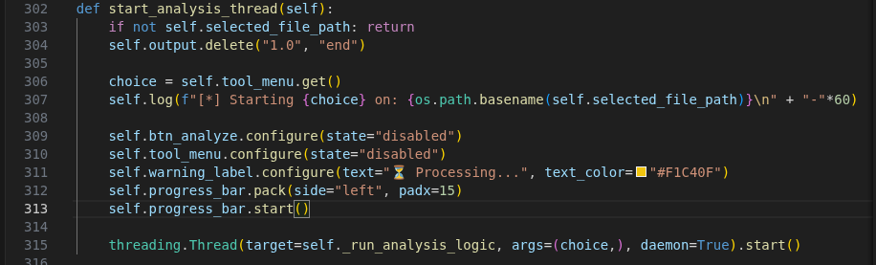
รูปที่ 3.43 รูปฟังก์ชัน start_analysis_thread
ตรวจสอบว่าผู้ใช้ได้เลือกไฟล์แล้วหรือยัง ถ้ายังไม่เลือกจะยกเลิกการทำงานทันที จากนั้นจะล้างหน้าจอ Terminal เดิมทิ้ง และดึงค่าเครื่องมือที่ผู้ใช้เลือกจาก Dropdown Menu มาพิมพ์เป็นหัวข้อเตรียมพร้อมทำการวิเคราะห์
บรรทัดที่ 303-304 ตรวจสอบว่ามีไฟล์ถูกเลือกไว้หรือไม่ หากไม่มี จะสั่ง return เพื่อยกเลิกการทำงานทันที หากมีไฟล์จะทำการเคลียร์หน้าจอเพื่อเตรียมพื้นที่ว่างสำหรับแสดงผลลัพธ์การวิเคราะห์รอบใหม่
บรรทัดที่ 306-307 ดึงชื่อเครื่องมือที่ผู้ใช้เลือกจาก Dropdown Menu และใช้คำสั่ง os.path.basename ตัดเอาเฉพาะชื่อไฟล์มาพิมพ์ลงหน้าจอ Terminal
บรรทัด 309-310 สั่งปิดการทำงานของปุ่ม Analyze และเมนูเลือกเครื่องมือชั่วคราว เพื่อป้องกันไม่ให้ผู้ใช้กดรันเครื่องมือซ้ำซ้อนในขณะที่โปรแกรมกำลังประมวลผลอยู่ ซึ่งอาจทำให้เกิด Error ได้
บรรทัด 311-313 เปลี่ยนข้อความแจ้งเตือนเป็น "Processing..." และเปิดการแสดงสถานะ Progress Bar แบบเคลื่อนไหวเพื่อสื่อสารให้ผู้ใช้งานทราบว่าระบบกำลังทำงานอยู่เบื้องหลัง
บรรทัดที่ 315 โปรแกรมเลือกใช้ Thread เพื่อสร้างเธรดการทำงานย่อยขึ้นมาใหม่ โดย กำหนดให้เธรดใหม่นี้ไปเรียกใช้งานลอจิกการวิเคราะห์ไฟล์ และจะส่งชื่อเครื่องมือที่เลือกไปด้วย และใช้ daemon=True เพื่อที่เวลาผู้ใช้กดกากบาทปิดโปรแกรมหลัก เธรดย่อยนี้จะถูก Kill และคืนหน่วยความจำให้ระบบทันที จากนั้นใช้ .start() เพื่อสั่งให้เธรดเริ่มทำงาน
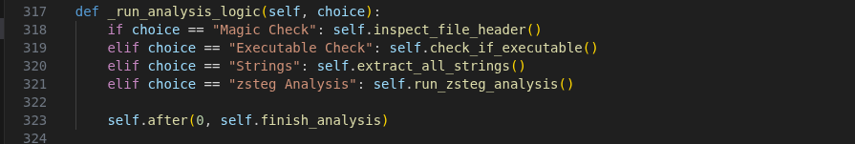
รูปที่ 3.44 รูปฟังก์ชัน _run_analysis_logic
ฟังก์ชันนี้จะทำงานอยู่เบื้องหลัง ทำหน้าที่เป็น Router คอยเช็คตัวแปร choice แล้วเรียกใช้ฟังก์ชันวิเคราะห์ให้ตรงกับที่ผู้ใช้ต้องการ ในบรรทัดที่ 318 ถ้า choice == “Magic Check” ก็จะเรียกใช้ inspec_file_header ในบรรทัดที่ 323 เมื่อประมวลผลเสร็จทุกอย่าง จะใช้คำสั่ง self.afterและใส่ Delay เป็น 0 เพื่อให้ทำงานทันทีและส่งคิวงานกลับไปให้ Main Thread เพื่อให้ Main Thread จัดการปลดล็อกหน้าจอ
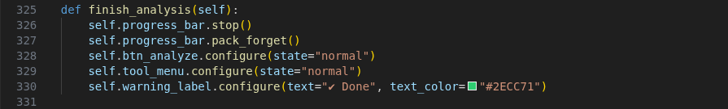
รูปที่ 3.45 รูปฟังก์ชัน finish_analysis
ฟังก์ชันนี้จะถูกเรียกโดย Main Thread ทำหน้าที่ปิดหลอด Progress Bar และซ่อนหลอด Progress Bar ลงไปและเปิดปุ่มต่างๆ กลับมาให้กดได้อีกครั้งพร้อมกับเปลี่ยนป้ายสถานะเป็น "✔ Done" สีเขียว เพื่อแสดงว่าวิเคราะห์ไฟล์เสร็จแล้ว

3.5.1 เครื่องมือ Magic Check
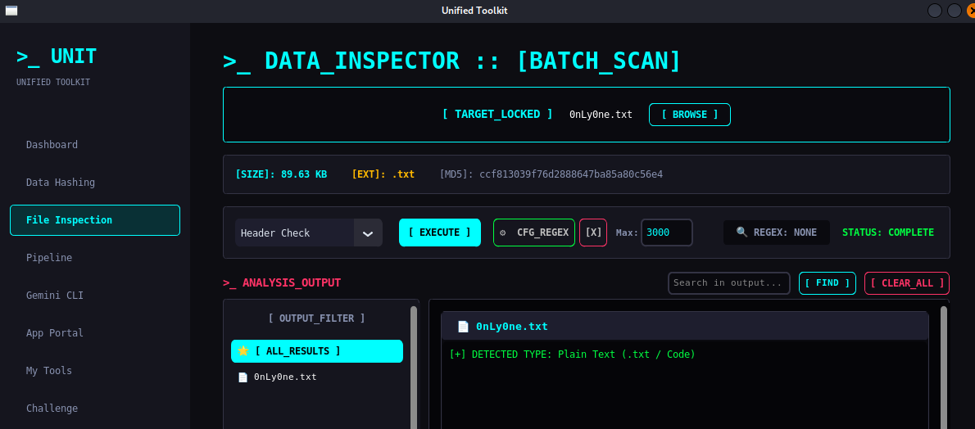
รูปที่ 3.46 รูปการใช้ฟังก์ชัน Magic Check
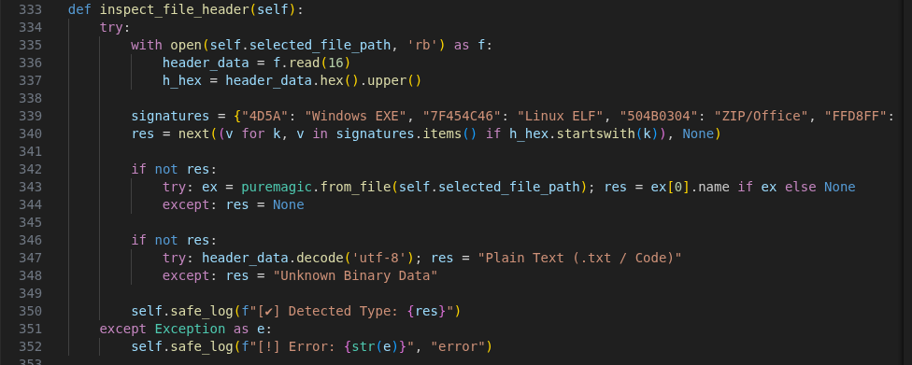
รูปที่ 3.47 รูปฟังก์ชัน inspect_file_header
ฟังก์ชันนี้ทำหน้าที่วิเคราะห์หาประเภทที่แท้จริงของไฟล์โดยจะอาศัยการอ่านโครงสร้างข้อมูลระดับไบต์ในส่วนหัวของไฟล์ (Magic Numbers)
บรรทัดที่ 335-337 ระบบทำการเปิดไฟล์ด้วยโหมด 'rb' (Read Binary) เพื่ออ่านข้อมูลดิบแบบไบนารี
บรรทัดที่ 336: ใช้คำสั่ง f.read(16) เพื่อดึงข้อมูลเฉพาะ 16 ไบต์แรกของไฟล์ซึ่งเป็นตำแหน่งที่ใช้เก็บรหัสที่บ่งบอกถึงชนิดของไฟล์
บรรทัดที่ 337: แปลงข้อมูลให้กลายเลขฐาน 16 และปรับเป็นตัวพิมพ์ใหญ่เพื่อให้ง่ายต่อการนำไปเปรียบเทียบ
บรรทัดที่ 339: สร้างตัวแปร signatures เพื่อเก็บชุดรหัส Magic Numbers ของไฟล์ที่พบบ่อยและมีความเสี่ยงสูง เช่น 4D5A (ไฟล์ปฏิบัติการ Windows EXE / MZ Header), 7F454C46 (ไฟล์ ELF ของ Linux)
บรรทัดที่ 340: ทำการสแกนหาว่าส่วนหัวของไฟล์ตรงกับข้อมูลที่สร้างไว้ในตัวแปร signatures ไหม
บรรทัดที่ 342-344 หากไม่พบในตัวแปร signatures โปรแกรมจะเรียกใช้ไลบรารีภายนอกคือ puremagic ซึ่งคือฐานข้อมูลขนาดใหญ่ที่รวบรวมลายเซ็นไฟล์ไว้ทั่วโลก เพื่อระบุประเภทไฟล์
บรรทัดที่ 346-348 หากไลบรารีก็ยังไม่รู้จัก ระบบจะใช้เทคนิคการลองผิดลองถูก โดยนำข้อมูล 16 ไบต์มาลองถอดรหัสด้วยมาตรฐาน utf-8 หากไม่เกิด Error แสดงว่าไฟล์นั้นประกอบไปด้วยตัวอักษรที่มนุษย์อ่านได้ จึงจะจัดกลุ่มเป็น Plain Text แต่ถ้าถอดรหัสแล้ว Error ระบบจะถือว่าไฟล์นั้นเป็น Unknown Binary Data

3.5.2 เครื่องมือ Excutable Check
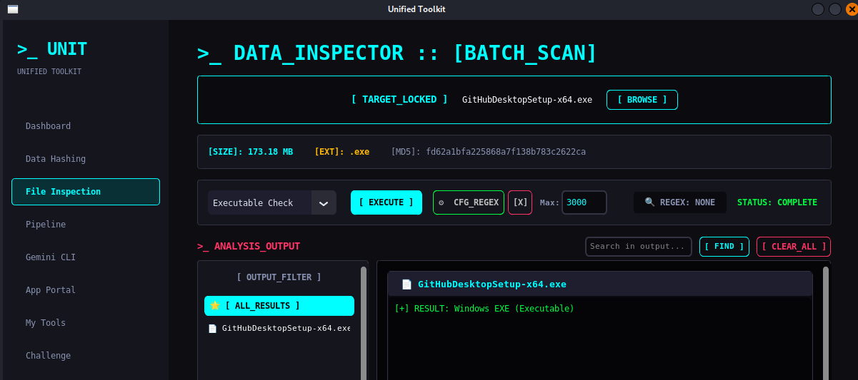
รูปที่ 3.48 รูปการใช้ฟังก์ชัน Excutable Check
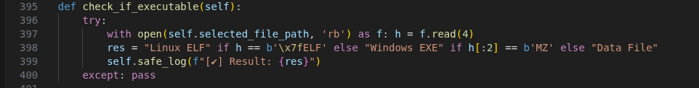
รูปที่ 3.49 รูปฟังก์ชัน check_if_executable
บรรทัด 397 โปรแกรมจะเปิดไฟล์ในโหมดไบนารี 'rb' และทำการอ่านข้อมูล 4 ไบต์แรกเท่านั้น f.read(4) เก็บไว้ในตัวแปร h สาเหตุที่อ่านเพียง 4 ไบต์ เพราะข้อมูลที่บ่งบอกความเป็นไฟล์ Executable ของทั้ง Windows และ Linux จะอยู่ตรงนี้เสมอ
บรรทัด 398 การตรวจสอบ Linux (ELF) จะเช็คว่า 4 ไบต์แรกตรงกับไบต์ b'\x7fELF' หรือไม่ (นี่คือ Signature มาตรฐานของไฟล์ Executable ในตระกูล Unix/Linux) หากตรงกันให้ค่าเป็น "Linux ELF"
บรรทัด 398 การตรวจสอบ Windows (EXE) หากไม่ใช่ Linux โปรแกรมจะเช็คเฉพาะ 2 ไบต์แรก (h[:2]) ว่าตรงกับอักขระ b'MZ' หรือไม่ (MZ มาจากชื่อ Mark Zbikowski ผู้พัฒนา MS-DOS ซึ่งเป็น Signature ของไฟล์ตระกูล PE Portable Executable) หากตรงจะให้ค่าเป็น "Windows EXE" หากไม่ตรงทั้งสองเงื่อนไข โปรแกรมจะตีความว่าเป็น "Data File" (ไฟล์ข้อมูลทั่วไป ไม่ใช่โปรแกรมที่สามารถรันได้)
บรรทัด 399 นำข้อความที่ได้จากตัวแปร res ไปแสดงในช่อง Output Terminal ผ่าน self.safe_log()

3.5.3 เครื่องมือ String Check
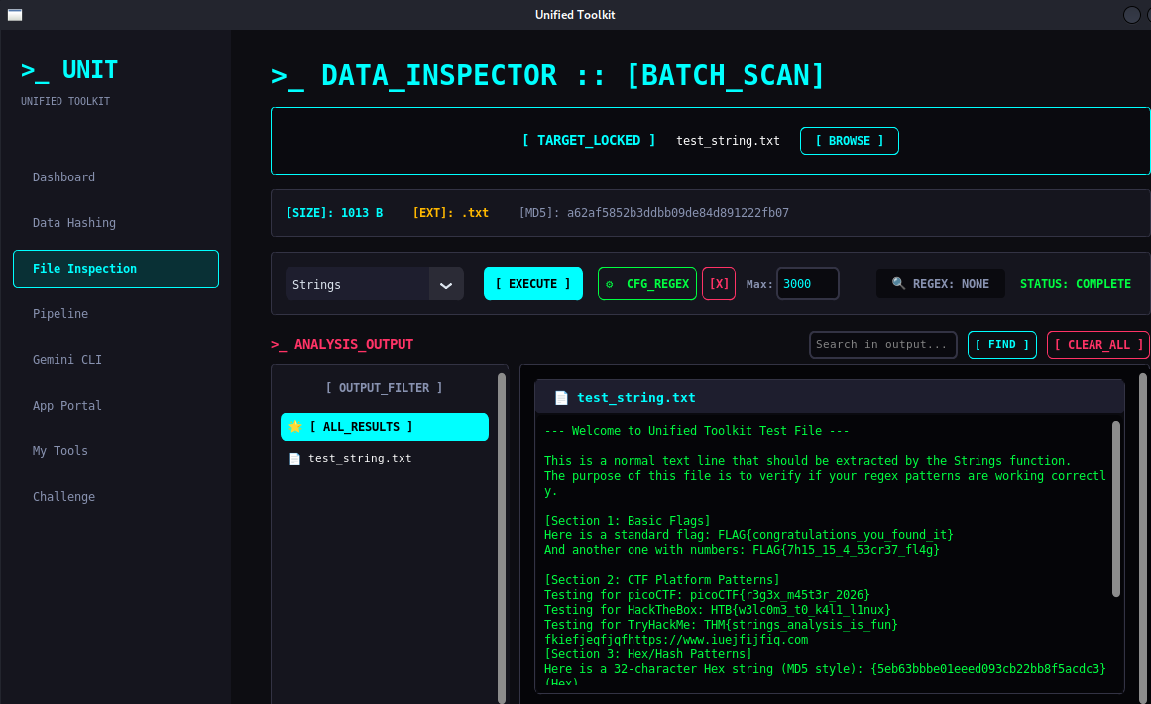
รูปที่ 3.50 รูปการณ์ใช้ฟังก์ชัน String Check
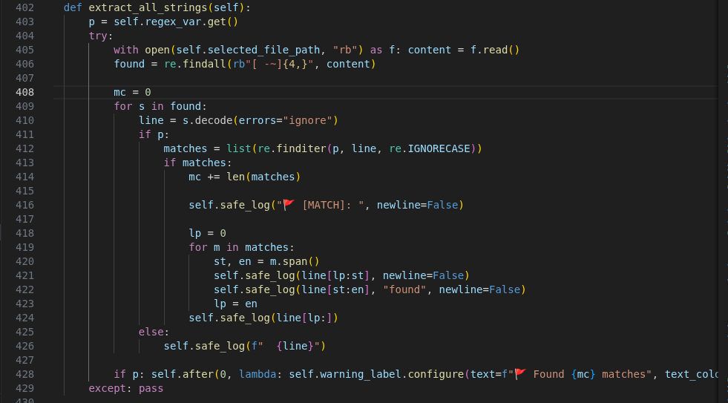
รูปที่ 3.51 รูปฟังก์ชัน extract_all_strings
ฟังก์ชันนี้จะถูกออกแบบมาเพื่อสแกนเข้าไปในข้อมูลดิบระดับไบต์ของไฟล์ เพื่อดึงเฉพาะ ข้อความที่คนสามารถอ่านได้ ออกมาซึ่งมักจะเป็นแหล่งเบาะแสในการสืบสวน เช่น IP Address ของเซิร์ฟเวอร์, รหัสผ่าน, หรือค่า Flag ในการแข่งขัน CTF
บรรทัดที่ 405-406 โปรแกรมจะเปิดไฟล์ในโหมดอ่านไบต์ดิบ "rb" และใช้ Regular -Expression ระดับไบต์คือ rb"[ -~]{4,}" เพื่อสั่งให้ระบบสแกนหาเฉพาะ อักขระที่คนพิมพ์และอ่านได้ในตาราง ASCII โดยบังคับเงื่อนไขว่าต้องเรียงติดกัน อย่างน้อย 4 ตัวอักษรขึ้นไป เพื่อกรองเอาบิตขยะ ทิ้งไป
บรรทัดที่ 412 หากผู้ใช้มีการป้อนเงื่อนไข Custom Regex โปรแกรมจะใช้คำสั่ง re.finditer เพื่อค้นหาข้อความที่ตรงกับแพตเทิร์นนั้นๆ แบบไม่สนใจตัวพิมพ์เล็ก/ใหญ่
บรรทัดที่ 418-423 เป็นการทำ Highlight ข้อความ โดยอาศัยพิกัด m.span() เพื่อแบ่งข้อความออกเป็นส่วนๆ จากนั้นพิมพ์ข้อความปกติสลับกับการพิมพ์ข้อความโดยสั่งแนบแท็ก "found" ไปด้วย ซึ่งได้ตั้งค่าไว้แล้วให้แท็กนี้มีพื้นหลังสีเหลือง
บรรทัดที่ 428 เนื่องจากฟังก์ชันนี้ทำงานแบบ Multithreading หากสั่งอัปเดตหน้าจอโดยตรงอาจทำให้โปรแกรมค้างได้ จึงเลือกใช้คำสั่ง self.after เพื่อให้เธรดหลักอัปเดตตัวเลขจำนวนผลลัพธ์ที่พบ

3.5.4 Regular Expression (Regex)
ในโปรแกรมนี้จะแบ่งการทำงานของ Regex ออกเป็น 2 ส่วนหลักๆ คือ 1. การสร้าง/เพิ่มเงื่อนไขใหม่ (Custom Regex) และ 2.การนำเงื่อนไขไปค้นหาและทำไฮไลท์

3.5.4.1 Custom Regex
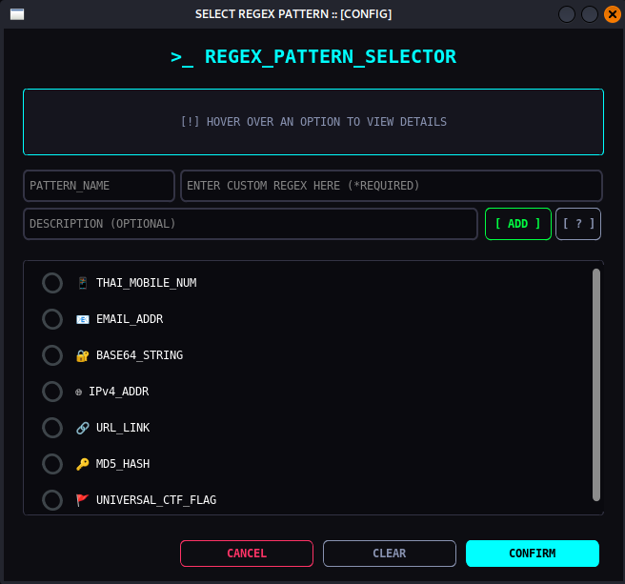
รูปที่ 3.52 หน้า Custom Regex
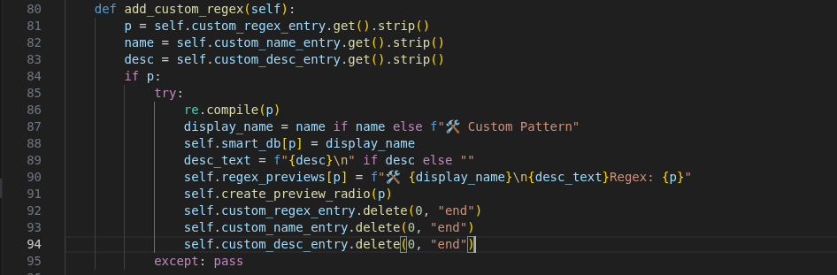
รูปที่ 3.53 รูปฟังก์ชัน add_custom_regex
ฟังก์ชันนี้ทำหน้าที่รับข้อมูลรูปแบบ Regex ที่ผู้ใช้เขียนขึ้นมาเอง เพื่อนำไปใช้สแกนหาข้อมูลในไฟล์ โดยระบบไม่ได้ทำแค่การรับค่ามาบันทึก แต่มีกระบวนการตรวจสอบความถูกต้องของไวยากรณ์ และสร้างปุ่มตัวเลือกใหม่บนหน้าจอทันที
บรรทัดที่ 81-84 ดึงข้อความจากช่องกรอกข้อมูลทั้ง 3 ช่อง โดยมีรูปแบบ Regex, ชื่อ, และคำอธิบาย โดยมีการใช้คำสั่ง .strip() ไว้ด้านท้าย เพื่อตัดช่องว่างที่ผู้ใช้อาจเผลอพิมพ์ติดมาด้านหน้าหรือด้านหลังทิ้ง
บรรทัดที่ 86 โปรแกรมจะนำ Regex ที่ผู้ใช้พิมพ์มาทดลองคอมไพล์ก่อน หากผู้ใช้พิมพ์ผิด (เช่น ลืมปิดวงเล็บ) คำสั่งนี้จะโยน Error ออกมา และจะข้ามไปที่บรรทัด 95 ทันที เพื่อป้องกันไม่ให้โปรแกรมพัง
บรรทัดที่ 87-91 หากคอมไพล์ผ่าน ระบบจะนำชื่อและคำอธิบายไปจัดรูปแบบ และอัปเดตเข้าตัวแปร self.smart_db และ self.regex_previews
บรรทัดที่ 91 วาดปุ่ม Radio Button ตัวใหม่ขึ้นมาบนหน้าจอแบบเรียลไทม์ ทำให้ผู้ใช้สามารถคลิกเลือก Regex ตัวใหม่ที่เพิ่งสร้างได้ทันที
บรรทัดที่ 92-94 ใช้คำสั่ง.delete ล้างข้อความเก่าออกจากช่องกรอกข้อมูลทั้งหมด เพื่อเตรียมความพร้อมให้ผู้ใช้งานสามารถเพิ่ม Regex ตัวต่อไปได้

3.5.5 Seach and Highlight Regex
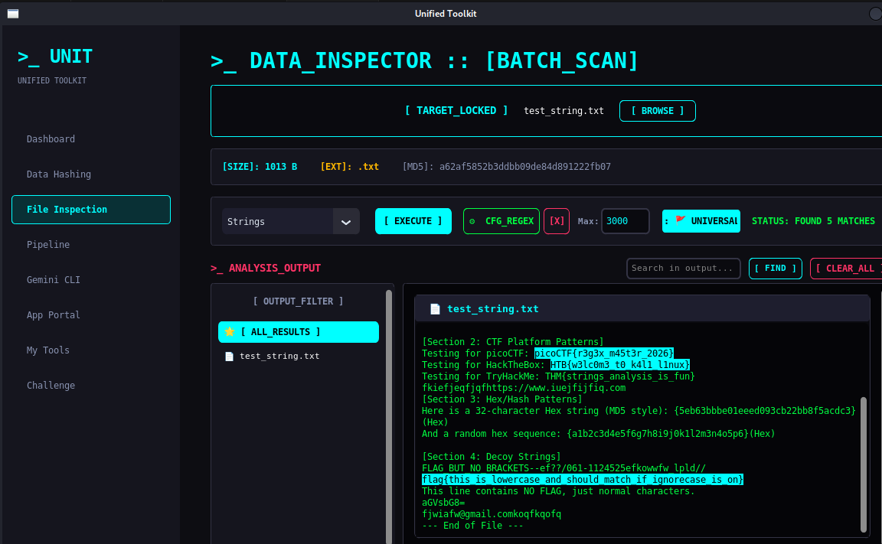
รูปที่ 3.54 รูปการใช้ Seach and Highlight Regex
ส่วนนี้คือการค้นหาข้อความที่ถูกสกัดออกมาจากไฟล์ โดยจะค้นหาคำที่ตรงกับเงื่อนไข Regex และทำการ แบ่งข้อความ เพื่อไฮไลท์สีเฉพาะคำที่ค้นพบ โดยไม่กระทบกับข้อความแวดล้อม (Code อยู่ใน ฟังก์ชัน extract_all_strings() ในหัวข้อ 3.4)

3.5.6 เครื่องมือ zsteg Analysis
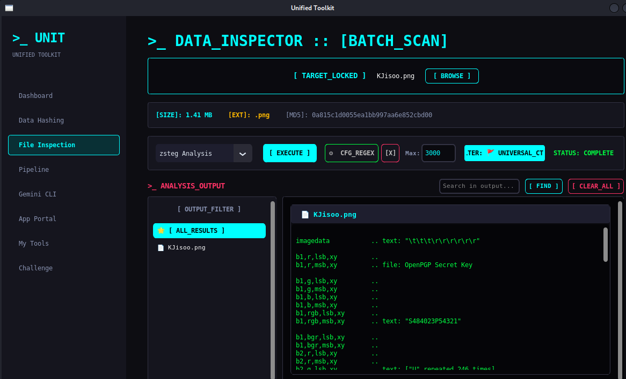
รูปที่ 3.55 รูปการใช้ zsteg
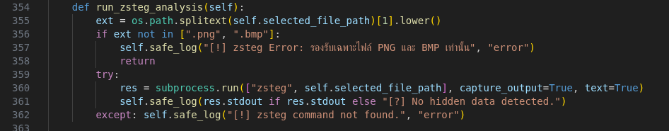
รูปที่ 3.56 รูปฟังก์ชัน run_zsteg_analysis
ฟังก์ชันนี้ทำหน้าที่เป็นตัวกลาง ในการเรียกใช้งานเครื่องมือ zsteg ซึ่งเป็นโปรแกรม Command-line ภายนอกที่ออกแบบมาเพื่อสแกนหาข้อมูลที่ถูกซ่อนไว้ในโครงสร้างบิตของรูปภาพ
บรรทัดที่ 355 จะใช้คำสั่ง os.path.splitext เพื่อสกัดเอานามสกุลไฟล์ออกมา และแปลงเป็นตัวพิมพ์เล็ก เพื่อป้องกันปัญหา (เช่น .PNG กับ .png)
บรรทัดที่ 356-358 ทำการดักจับเงื่อนไขที่ไม่ถูกต้อง โดยอนุญาตให้ทำงานได้เฉพาะไฟล์นามสกุล .png และ .bmp เท่านั้น
บรรทัดที่ 360 ใช้ subprocess เพื่อเรียกใช้งานคำสั่ง zsteg บนระบบปฏิบัติการ โดยใส่พารามิเตอร์เป็น capture_output=True ซึ่งจะทำการดักจับข้อความตอบกลับจาก Terminal ทั้งหมด และใช้ text=True เพื่อแปลงผลลัพธ์ที่เป็นไบต์ให้กลายเป็นข้อความโดยอัตโนมัติ
บรรทัดที่ 361 คือการเช็คผลลัพธ์ หากมีข้อมูลโชว์ขึ้นมาก็จะส่งไปแสดงบนหน้าจอผ่าน self.safe_log แต่ถ้าสแกนแล้วว่างเปล่า จะแสดงข้อความ “No hidden data detected”แทน
บรรทัดที่ 362 บล็อก except จะทำงานในกรณีที่เครื่องคอมพิวเตอร์นั้นยังไม่ได้ติดตั้งโปรแกรม zsteg(หรือไม่ได้ตั้งค่า Environment Variable ไว้) ระบบจะแจ้งเตือนผู้ใช้งานว่าไม่พบคำสั่งนี้

3.6 เครื่องมือหมวด Pipelining
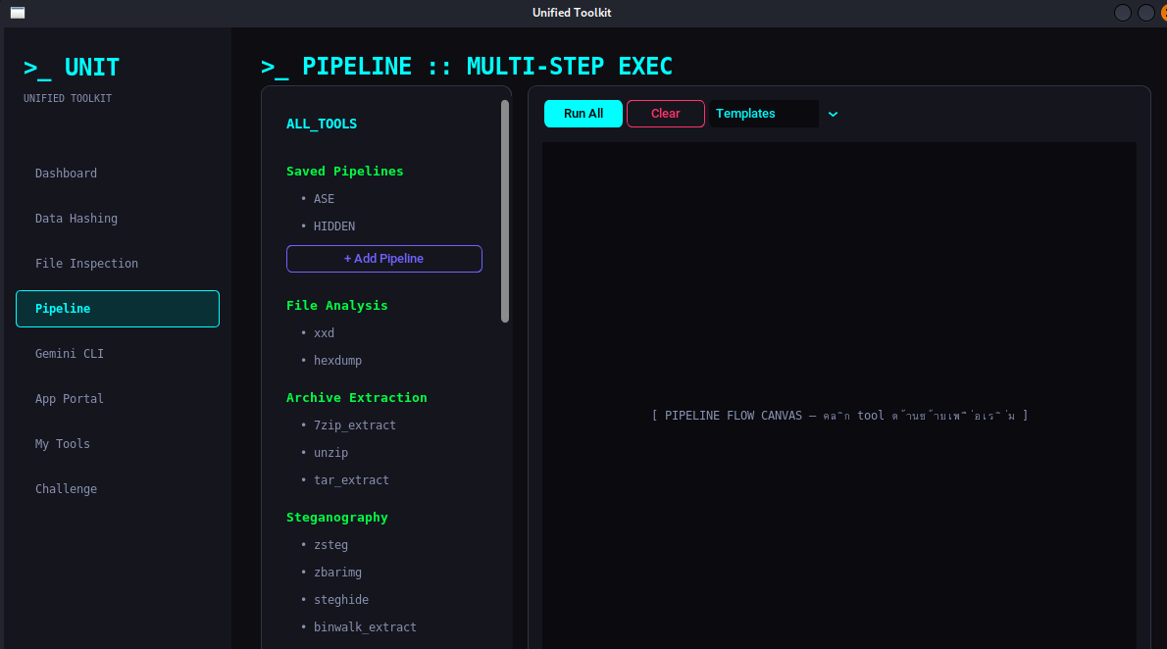
รูปที่ 3.57 Pipeline
ในการปฏิบัติงานด้านความมั่นคงปลอดภัยทางไซเบอร์ (Cybersecurity) ผู้เชี่ยวชาญมักมีความจำเป็นต้องใช้งานเครื่องมือวิเคราะห์หลายชนิดร่วมกันอย่างเป็นระบบ เช่น การนำไฟล์ที่ต้องสงสัยไปสกัดข้อความ จากนั้นนำผลลัพธ์ที่ได้ไปคัดกรองคำและนำไปถอดรหัสต่อไปเรื่อยๆ ซึ่งกระบวนการเหล่านี้ถ้าทำเองผ่าน Command Line จะต้องอาศัยการคัดลอกข้อมูลหรือการสร้าง Temporary Files จำนวนมาก ส่งผลให้เกิดความล่าช้าและเสี่ยงต่อความผิดพลาดที่เกิดจากมนุษย์ เพื่อแก้ปัญหาดังกล่าว โครงงานนี้จึงได้พัฒนาระบบ Pipelining ซึ่งเป็นการประมวลผลแบบส่งต่อข้อมูล โดยมีจุดเด่นและประโยชน์ในการทำงาน โดยมีฟังก์ชันที่สำคัญๆดังนี้
1.ฟังก์ชัน draw_connections
2.ฟังก์ชัน run_pipeline
3. ฟังก์ชัน run_tool
4.ฟังก์ชัน add_tool_node
5.ฟังก์ชัน finalize_wizard_pipeline

3.6.1 ฟังก์ชัน draw_connections
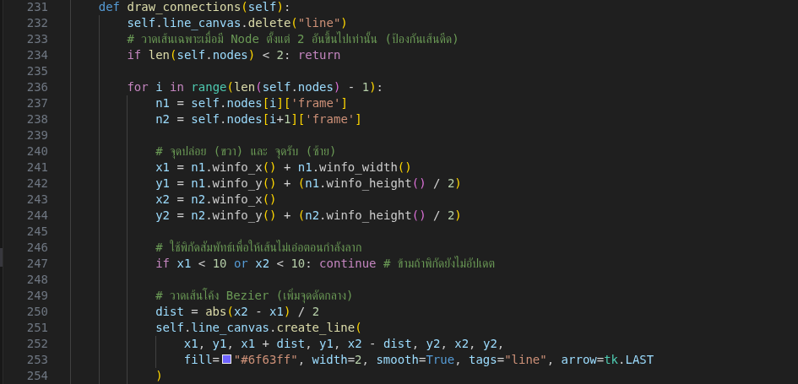
รูปที่ 3.58 รูปฟังก์ชัน draw_connections
ส่วนนี้คือ UI ที่ทำให้ผู้ใช้เห็นภาพการไหลของข้อมูลจากเครื่องมือหนึ่งไปยังอีกเครื่องมือหนึ่ง โดยวาดเป็นเส้นโค้งที่ปรับเปลี่ยนตามการลากเมาส์
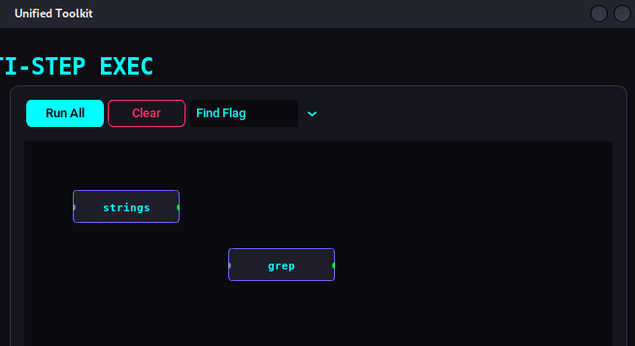
รูปที่ 3.59 ภาพการเชื่อมต่อของ Tool
ฟังก์ชัน draw_connections ทำหน้าที่สร้างภาพจำลองทิศทางการไหลของข้อมูลระหว่างเครื่องมือแต่ละตัวในระบบ Pipeline โดยอาศัยหลักการทางเรขาคณิตมาวิเคราะห์
บรรทัดที่ 232 ก่อนที่จะวาดเส้นใหม่ระบบจะต้องใช้คำสั่ง .delete("line") เพื่อล้างเส้นเก่าที่ค้างอยู่บน Canvas ทิ้งทั้งหมด
บรรทัดที่ 234 ใช้ (if len < 2: return) เพื่อป้องกันไม่ให้โปรแกรมคำนวณเส้นหากบนหน้าจอมีกล่องแค่ 1 กล่อง หรือไม่มีเลย
บรรทัดที่ 236-244 โปรแกรมจะวนลูปจับคู่โหนดที่อยู่ติดกัน (n1 และ n2)
บรรทัดที่ 240-244 ทำการคำนวณพิกัด (X, Y) อย่างแม่นยำ โดยกำหนดให้:จุดปล่อยสาย (x1, y1) อยู่ที่ กึ่งกลางขอบขวาของกล่องแรก และจุดรับสาย (x2, y2) อยู่ที่กึ่งกลางขอบซ้าย ของกล่องถัดไป
บรรทัดที่ 250 แทนที่จะวาดเส้นตรง โค้ดนี้มีการคำนวณระยะเพื่อที่จะดัดโค้งโดยหารครึ่งระยะห่างระหว่างจุด dist = abs(x2 - x1) / 2
บรรทัดที่ 251-254 ใช้คำสั่ง create_line วาดเส้นโดยอ้างอิงจุด 4 จุดเพื่อสร้างโครงร่างโค้ง และเปิดใช้งานพารามิเตอร์ smooth=True ซึ่งเป็นตัวแปรที่สั่งให้ Tkinter เปลี่ยนเส้นตรงเป็นเส้นโค้งแบบ Bézier Curve และกำหนด arrow=tk.LAST เพื่อสร้างหัวลูกศรที่ปลายทาง ช่วยระบุทิศทางของข้อมูลให้ผู้ใช้เข้าใจง่ายมากขึ้น

3.6.2 ฟังก์ชัน run_pipeline
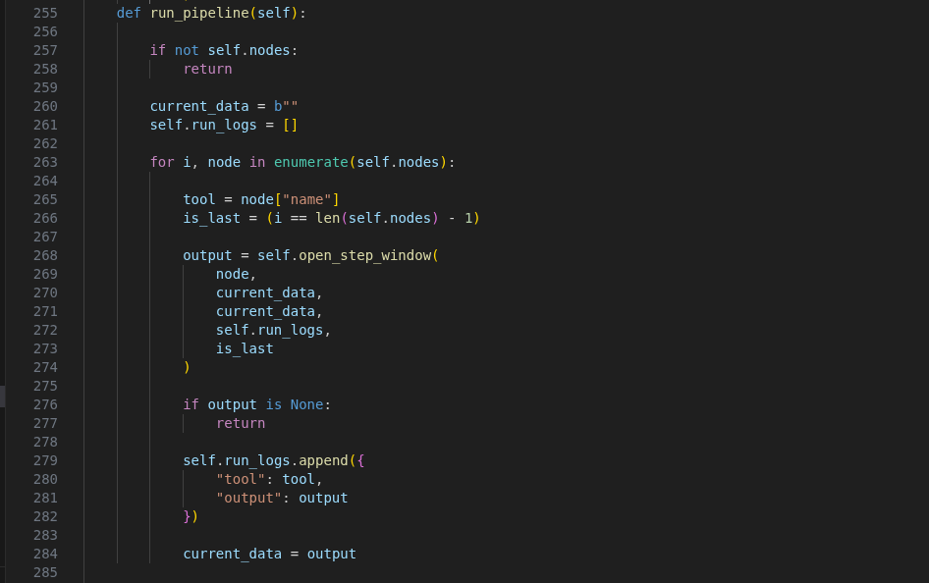
รูปที่ 3.60 รูปฟังก์ชัน run_pipeline
นี่คือฟังก์ชันที่สำคัญของ Pipelining เพราะฟังก์ชันนี้คือส่วนที่นำ Output ของเครื่องมือตัวที่ 1 ไปโยนใส่เป็น Input ของเครื่องมือตัวที่ 2 แบบอัตโนมัติ
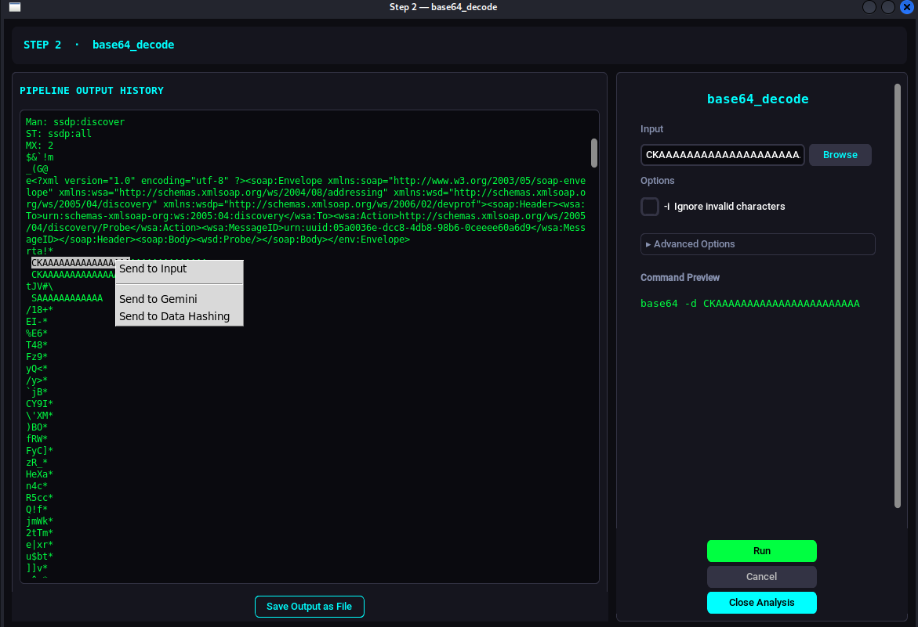
รูปที่ 3.61 Output to Input
ฟังก์ชัน run_pipeline จะทำหน้าที่เป็นตัวส่งต่อคิวงานของระบบ โดยใช้กลไกการส่งต่อข้อมูลแบบเรียงลำดับ
บรรทัดที่ 257-258 เช็คว่าบนหน้าจอมีโหนดเครื่องมือถูกสร้างไว้หรือไม่หากไม่มี ระบบจะสั่ง return เพื่อหยุดการทำงานทันที ป้องกันการแครชของโปรแกรม
บรรทัดที่ 260-261 สร้างตัวแปร current_data = b"" ซึ่งเป็นไบต์ว่างเปล่า เพื่อใช้เป็น ตัวกลางในการรับและส่งต่อข้อมูลระหว่างโหนด และ สร้างลิสต์ self.run_logs เพื่อบันทึกประวัติการทำงานของแต่ละสเต็ป
บรรทัดที่ 263-266 โปรแกรมจะใช้คำสั่ง enumerate เพื่อวนลูปอ่านโหนดตามลำดับจากซ้ายไปขวา พร้อมกับดึงชื่อเครื่องมือและเช็คเงื่อนไขเพื่อตรวจสอบว่าโหนดนี้เป็นเครื่องมือตัวสุดท้ายใน Pipeline แล้วหรือยัง
บรรทัดที่ 268-274 โปรแกรมจะเรียกฟังก์ชัน open_step_window เพื่อเปิดหน้าต่าง GUI ขึ้นมาคั่นในแต่ละสเต็ป โดยส่งตัวแปร current_data เข้าไปซึ่งจะทำให้หน้าต่างใหม่นั้นนำผลลัพธ์จากเครื่องมือที่แล้วมาเติมลงในช่อง Input ให้อัตโนมัติ
บรรทัดที่ 276-277 หากผู้ใช้เปลี่ยนใจกดปิดหน้าต่างโปรแกรมจะทำลายลูปและยุติการรัน Pipeline ทันทีเพื่อป้องกันไม่ให้ข้อมูลที่ผิดพลาดไหลไปสู่โหนดถัดไป
บรรทัดที่ 279-284 บันทึกชื่อเครื่องมือและผลลัพธ์ที่ได้ลงใน Log เพื่อให้ผู้ใช้ย้อนดูประวัติได้
บรรทัดที่ 284 ระบบจะนำผลลัพธ์ใหม่ที่เพิ่งประมวลผลเสร็จไปเก็บทับลงในตัวแปร current_data เพื่อเตรียมส่งมอบเป็น Input ให้กับเครื่องมือในรอบลูปถัดไป

3.6.3 ฟังก์ชัน run_tool
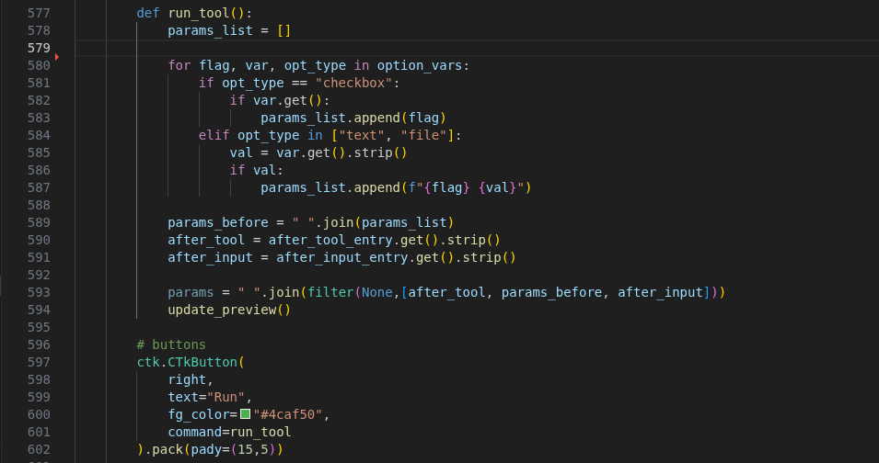
รูปที่ 3.62 รูปฟังก์ชัน run_tool
ฟังก์ชันนี้ทำจะหน้าที่เป็นตัวประกอบคำสั่ง ที่ทำงานประสานกับหน้าจอ GUI โดยระบบจะทำการรวบรวมค่าพารามิเตอร์ที่ผู้ใช้งานคลิกเลือกหรือพิมพ์กรอกไว้ทั้งหมดนำมาจัดเรียงและประกอบให้กลายเป็นชุดคำสั่งที่ถูกต้องตามหลักไวยากรณ์ของ Linux ก่อนที่จะส่งไปประมวลผลจริง
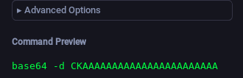
รูปที่ 3.63 Command Preview
บรรทัดที่ 580-587 โปรแกรมจะวนลูปผ่าน option_vars ซึ่งเก็บออบเจกต์ของ UI ที่ถูกสร้างขึ้นมา โดยจะแบ่งการทำงานตามประเภทของ Option:
บรรทัด 581-583 หากเป็น check box ระบบจะใช้คำสั่ง var.get() เพื่อเช็คว่าถูกติ๊กอยู่หรือไม่ หากติ๊กไว้ก็จะนำชื่อ Flag ไปเก็บไว้ใน params_list
บรรทัด 584-587 หากเป็นช่องกรอกข้อความที่ต้องรับค่าพารามิเตอร์ เช่น -t 100 ระบบจะดึงค่าข้อความออกมาพร้อมคำสั่ง .strip() เพื่อตัดช่องว่างส่วนเกินทิ้ง หากผู้ใช้พิมพ์ค่าลงไประบบจะนำชื่อ Flag ไปต่อกับค่าตัวแปร (เช่น f"{flag} {val}") แล้วเก็บเข้าลิสต์
บรรทัดที่ 589-591 นำพารามิเตอร์พื้นฐานทั้งหมดมารวมกันเป็นข้อความเดียว จากนั้นดึงค่าจากกล่องข้อความที่ผู้ใช้กรอกแบบ Manual มารอไว้
บรรทัดที่ 593 โปรแกรมใช้เทคนิค filter(None, [...]) เพื่อกรองเอาเฉพาะตัวแปรที่มีค่าจริงๆ มารวมกันจากนั้นใช้ .join เพื่อเชื่อมคำสั่งทั้งหมดด้วยช่องว่าง
บรรทัดที่ 597-602 เชื่อมโยงลอจิกทั้งหมดนี้เข้ากับปุ่ม Run เพื่อให้ทำงานทันทีที่ผู้ใช้กดคลิก

3.6.4 ฟังก์ชัน add_tool_node
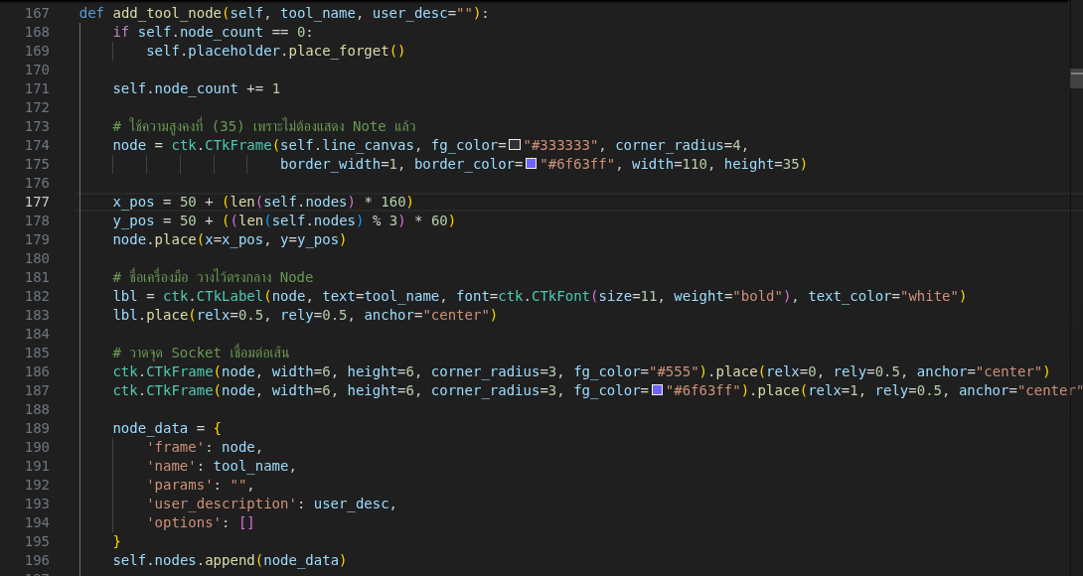
รูปที่ 3.64 รูปฟังก์ชัน add_tool_node(1)
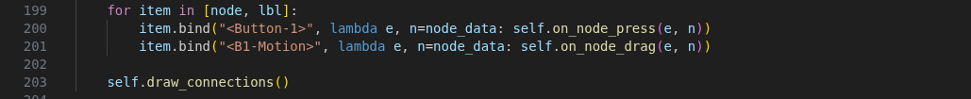
รูปที่ 3.65 รูปฟังก์ชัน add_tool_node(2)
ฟังก์ชันนี้ทำหน้าที่ เมื่อผู้ใช้งานคลิกเลือกเครื่องมือจากเมนูด้านซ้าย ระบบจะทำการสร้างกล่องกราฟิก (Node) ขึ้นมาวาดลงบนพื้นที่ Canvas พร้อมทั้งสร้างโครงสร้างข้อมูลเพื่อเก็บสถานะของเครื่องมือนั้นๆและผูกระบบคำสั่งให้กล่องสามารถถูกใช้เมาส์ลาก-วางได้อย่างอิสระ
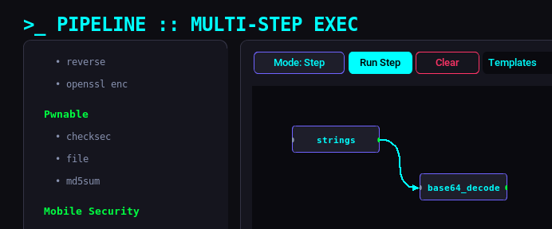
รูปที่ 3.66 Tool on Canvas
บรรทัดที่ 174: โปรแกรมใช้ ctk.CTkFrame ในการสร้างกล่องโหนดหลัก
บรรทัดที่ 177-179 โปรแกรมใช้สมการ len(self.nodes) * 160 เพื่อขยับแกน X ไปทางขวาเรื่อยๆ และใช้สมการ len(self.nodes) % 3 * 60 เพื่อปัดบรรทัดแกน Y ทำให้โหนดที่ถูกสร้างใหม่ถูกจัดเรียงเป็นตาราง
บรรทัดที่ 186-187 ระบบสร้างวงกลมเล็กๆ 2 วงเพื่อทำหน้าที่เป็นพอร์ตรับส่งข้อมูลโดยใช้ระบบ Relative Positioning ของ Tkinter คือ relx=0 (ชิดขอบซ้ายสุด สำหรับรับ Input) และ relx=1 (ชิดขอบขวาสุด สำหรับปล่อย Output) พร้อมทั้งตั้งค่า rely=0.5 เพื่อให้อยู่กึ่งกลางกล่องพอดี
บรรทัดที่ 189-196 ทำการรวบรวมข้อมูลของโหนดนั้นๆ ทั้งองค์ประกอบหน้าจอ, ชื่อเครื่องมือ, และพารามิเตอร์ว่างเปล่า เก็บไว้ในตัวแปรชื่อ node_data แล้วนำไปเก็บไว้ในลิสต์ self.nodes ทำให้ส่วนอื่นๆ ของโปรแกรมสามารถดึงข้อมูลของโหนดนี้ไปประมวลผลต่อได้
บรรทัดที่ 199-201 โปรแกรมวนลูปนำทั้งตัวกล่องและตัวอักษรมาผูกเข้ากับ Event ของเมาส์ โดย เมื่อคลิกเมาส์ซ้ายจะเรียกฟังก์ชัน on_node_press เพื่อจำพิกัดเริ่มต้น และเมื่อคลิกค้างแล้วลาก จะเรียกฟังก์ชัน on_node_drag เพื่อขยับกล่องตามเมาส์

3.6.5 ฟังก์ชัน finalize_wizard_pipeline
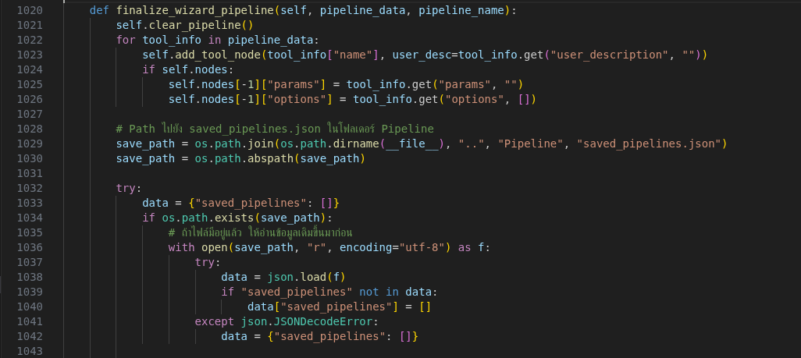
รูปที่ 3.67 รูปฟังก์ชัน finalize_wizard_pipeline(1)
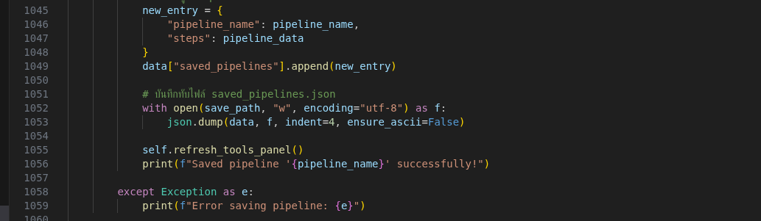
รูปที่ 3.68 รูปฟังก์ชัน finalize_wizard_pipeline(2)
ฟังก์ชันนี้ทำหน้าที่ในช่วงท้ายของการสร้าง Pipeline ผ่านหน้าต่าง Wizard โดยมีจุดประสงค์หลักคือการแปลงออบเจกต์ที่อยู่บนหน้าจอ UI ให้กลายเป็นโครงสร้างข้อมูลแบบ JSON และบันทึกลงสู่ระบบไฟล์ ซึ่งจะช่วยให้โปรแกรมสามารถจดจำ Template ของผู้ใช้งานได้อย่างถาวร และโหลดกลับมาใช้งานใหม่ได้ทุกครั้งที่เปิดโปรแกรม
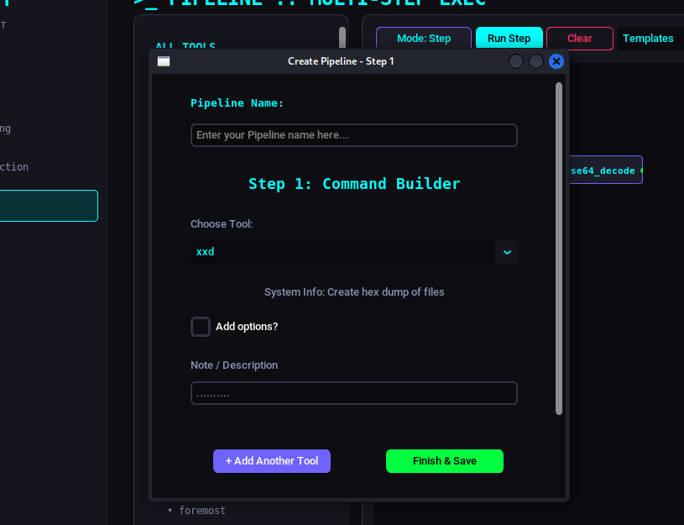
รูปที่ 3.69 Saved Pipelines
บรรทัดที่ 1021-1026 ฟังก์ชันเริ่มต้นด้วยการสั่ง self.clear_pipeline() เพื่อล้างหน้าจอเดิมให้ จากนั้นวนลูปอ่านข้อมูลใน pipeline_data (ที่ได้จากการตั้งค่าในหน้าต่าง Wizard) แล้วสั่ง self.add_tool_node() เพื่อวาดโหนดใหม่ลงบน Canvas ตามลำดับ พร้อมทั้งนำข้อมูลพารามิเตอร์ กลับเข้าไปในแต่ละโหนด เพื่อเตรียมพร้อมสำหรับการรันคำสั่ง
บรรทัดที่ 1028-1030 ใช้คำสั่ง os.path.join ร่วมกับ os.path.abspath เพื่อสร้าง Relative Path ที่ถูกต้องเสมอ ฟังก์ชันนี้ช่วยรับประกันว่าไฟล์ .json จะถูกบันทึกในโฟลเดอร์ที่ถูกต้อง ไม่ว่าผู้ใช้งานจะสั่งรันโปรแกรมนี้จาก Directory ใดของเครื่องก็ตาม
บรรทัดที่ 1034-1043 เป็นระบบ Fail safe หากพบว่ามีไฟล์ JSON เดิมอยู่แล้ว ระบบจะเปิดไฟล์อ่านโครงสร้างเก่าขึ้นมาก่อน (json.load(f)) แต่ถ้าไฟล์เก่าพังหรือมีไวยากรณ์ผิดพลาด (ดักจับด้วย except json.JSONDecodeError) ระบบก็สามารถที่จะเคลียร์ข้อมูลและสร้างโครงสร้าง { "saved_pipelines"} ขึ้นมาใหม่ทันที
บรรทัดที่ 1045-1049 สร้างก้อนข้อมูลชุดใหม่ประกอบด้วยชื่อ Pipeline และข้อมูลขั้นตอน จากนั้นนำไปต่อท้ายในกล่องข้อมูลเดิม
บรรทัดที่ 1051-1053 เปิดไฟล์ในโหมดเขียน "w" และใช้คำสั่ง json.dump เพื่อบันทึกข้อมูลกลับลงไป โดยมีการตั้งค่า indent=4 เพื่อให้เนื้อหาในไฟล์ถูกจัดเรียงย่อหน้าให้อ่านง่าย และใช้ ensure_ascii=False เพื่อรองรับการบันทึกข้อความภาษาไทย

3.7 ตัวอย่างการใช้เครื่องมือเพื่อแก้โจทย์ปํญหา CTF
เพื่อให้เห็นภาพการทำงานของระบบที่ชัดเจนยิ่งขึ้นหัวข้อนี้จะนำเสนอตัวอย่างการประยุกต์ใชเครื่องมือต่างๆ ในการแก้ปัญหา CTF (Capture The Flag) โดยจะแสดงให้เห็นว่า เครื่องมือเหล่านี้ช่วยแกะรอยและดึงเบาะแสที่ถูกซ่อนไว้ออกมาได้อย่างไรตั้งแต่การจับสังเกตข้อมูลที่ผิดปกติ ไปจนถึงการปะติดปะต่อเบาะแสเพื่อนำไปสู่การได้มาซึ่งผลลัพธ์ที่ต้องการ

3.7.1 Medium 200pts [Mobile3.zip]
ขั้นตอนการแก้โจทย์เริ่มต้นจากการ Decompile ไฟล์ .APK เพื่อวิเคราะห์โครงสร้างของแอปพลิเคชัน จากการแกะรอยและค้นหาความผิดปกติภายในโฟลเดอร์ต่างๆ ได้นำไปสู่การค้นพบเบาะแสสำคัญ นั่นคือไฟล์ .txt ที่ซ่อนชุดข้อมูลเข้ารหัสแบบ Hexadecimal ไว้ ได้แก่ 54484354... โดยข้อมูลชุดนี้ถูกนำไปถอดรหัส (Decode) ในขั้นตอนต่อไป นำไปสู่การค้นพบผลลัพธ์ที่ต้องการ
544843545432347B34616537653663366134373935383761656364393064633335333230353433327D
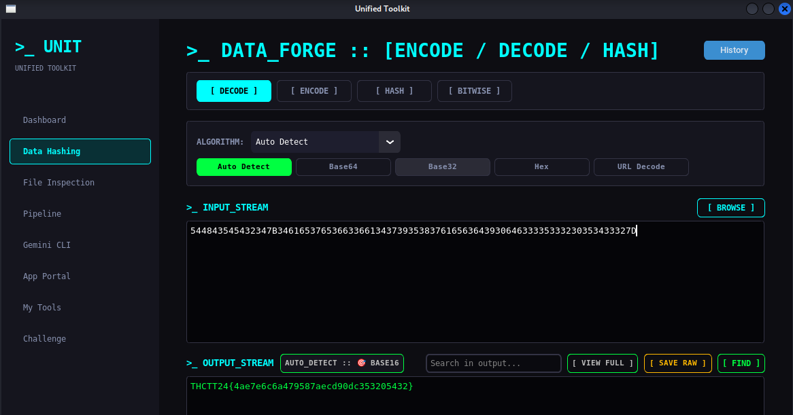
รูปที่ 3.70 Auto Detect Decode Hex
จากภาพที่ 3.61 แสดงให้เห็นถึงการนำชุดข้อมูลที่ค้นพบมาประมวลผลผ่านเครื่องมือ Data Hashing Encoding And Decoding โดยเลือกใช้โหมด Decode ร่วมกับฟังก์ชัน Auto Detect ซึ่งตัวระบบสามารถวิเคราะห์รูปแบบข้อมูลและถอดรหัสฐานสิบหก (Hexadecimal) กลับมาเป็นข้อความปกติ (Plaintext) ได้อย่างแม่นยำ ผลลัพธ์ที่ปรากฏในช่อง Output คือคำตอบเป้าหมาย หรือ Flag ที่ถูกซ่อนไว้ ได้แก่ THCTT24{4ae7e6c6a479587aecd90dc353205432} ซึ่งถือเป็นการบรรลุเป้าหมายของการแก้โจทย์ข้อนี้

3.7.2 Easy1(Cryptography)
โจทย์จะให้ไฟล์เรามาซึ่ง content ข้างในนั้นก็จะเป็นการเข้ารหัส flag โดยเราสามารถนำ string นี้ไปเข้า Data Hashing Encodeing And Decode เพื่อให้มัน auto detect algorithm ที่ใช้เข้ารหัสข้อความได้เลย
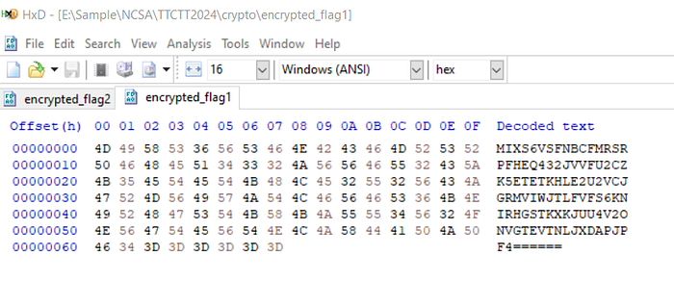
รูปที่ 3.71 ไฟล์ content Easy1
เมื่อสามารถสกัดชุดข้อมูลที่ถูกเข้ารหัสออกมาได้ดังข้อความด้านล่างผู้ใช้งานสามารถคัดลอก ข้อมูลชุดดังกล่าว ไปวางลงในช่อง Input ของเครื่องมือ Data Hashing Encoding And Decoding ได้ทันที เพื่อให้ระบบช่วยวิเคราะห์และดำเนินการถอดรหัสลับที่ซ่อนอยู่ออกมา
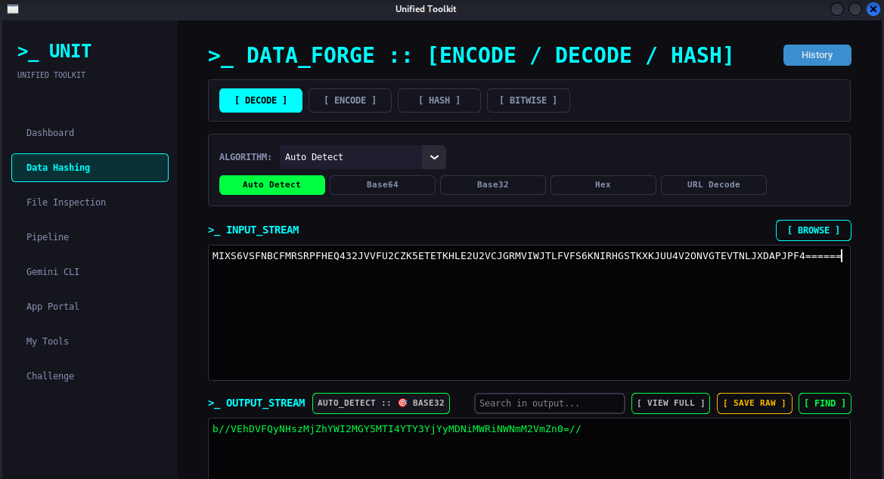
รูปที่ 3.72 Easy1 Auto Detect
จะได้ text มาตามภาพจากการวิเคราะห์ text ที่อยู่ภายใต้เครื่องหมาย“////”ดูแล้วไม่น่าเกี่ยวกับการเข้ารหัสอาจะเป็น text ที่ใส่มาเพื่อให้การ Decode เป็นไปได้ยากมากขึ้น เราจึงต้องทำการตัดออกก่อนที่จะนำไป Decode อีกครั้ง และเราได้วิเคราะห์ text ที่ได้มาจากการ Decode แล้วคาดว่าจะเป็น base64 เราจึงนำไป Decode อีกครั้ง
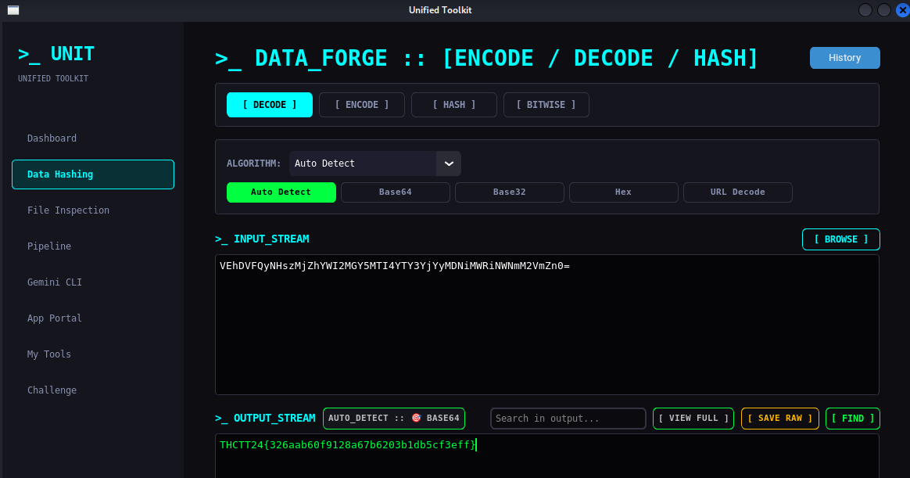
รูปที่ 3.73 Easy1 Decode base64
ผลจากการถอดรหัส Base64 ดังที่แสดงในรูปที่ 3.64 ระบบสามารถแปลง Ciphertext กลับมาเป็นข้อความที่อ่านได้ เผยให้เห็นคำตอบที่ซ่อนอยู่คือ text ด้านล่าง จากโจทย์ข้อนี้จะเห็นได้ว่ามีการใช้เทคนิคการเข้ารหัสซ้อนทับกันหลายชั้น (Multiple Encoding) ร่วมกับการแทรกอักขระขยะ (Obfuscation) เพื่อหลอกลวง การวิเคราะห์และเลือกใช้เครื่องมือถอดรหัสอย่างเป็นลำดับขั้นตอนจึงเป็นกุญแจสำคัญในการหา Flag"
THCTT24{326aab60f9128a57b6203b1db5cf3eff}

3.7.3 Hidden_payload
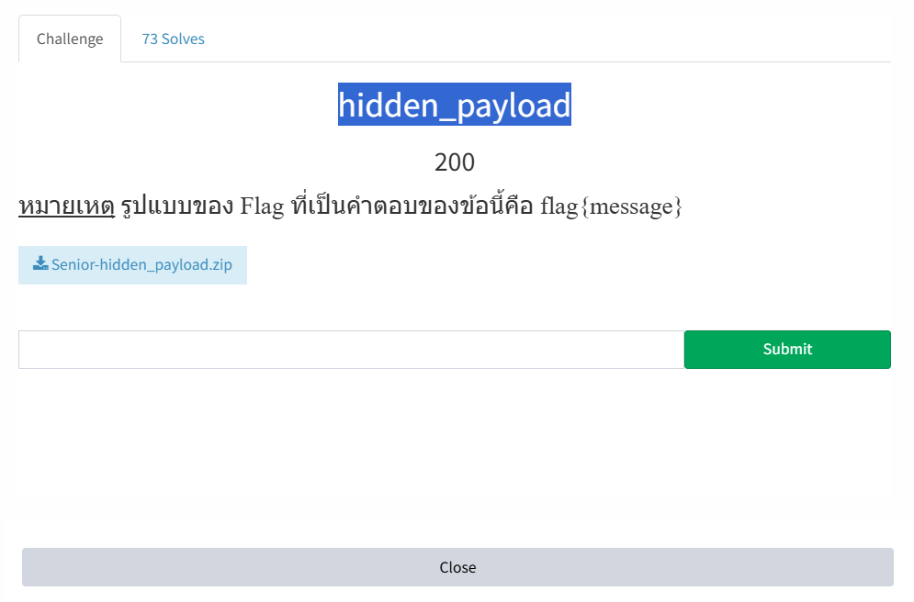
รูปที่ 3.74 hidden_payload
โจทย์ในหัวข้อนี้จะให้ไฟล์ hidden_payload.iso มาโดยไม่มีคำใบ้ใด ๆ ผู้แข่งขันจะต้องวิเคราะห์โครงสร้างภายในของไฟล์เพื่อค้นหาเบาะแสที่ซ่อนไว้ ซึ่งในการแข่งขัน CTF จริงนั้นผู้แข่งขันมักต้องพิมพ์คำสั่งแยกกันทีละขั้นตอน คัดลอกผลลัพธ์ แล้วค่อยนำไปประมวลผลต่อ ซึ่งเสียเวลามากและมีโอกาสเกิดข้อผิดพลาดสูง ในตัวอย่างนี้จะแสดงให้เห็นว่าระบบ Pipeline ของ UNIT สามารถแก้ปัญหาดังกล่าวได้โดยการเชื่อมเครื่องมือ 3 ตัวเข้าด้วยกันให้ทำงานต่อเนื่องอัตโนมัติ
Step 1: strings ดึงข้อความจากไฟล์ ISO
ผู้ใช้งานเลือกเครื่องมือ strings และเลือกไฟล์ hidden_payload.iso ผ่านปุ่ม Browse จากนั้นกด Run ระบบจะสแกนข้อมูลระดับไบต์ทั้งหมดและดึงเฉพาะข้อความที่ประกอบด้วยอักขระที่พิมพ์ได้ติดกันอย่างน้อย 4 ตัวขึ้นไปออกมา ผลลัพธ์ที่ได้จะมีทั้ง metadata ของ ISO filesystem และข้อความอื่น ๆ ปะปนกัน ดังนี้
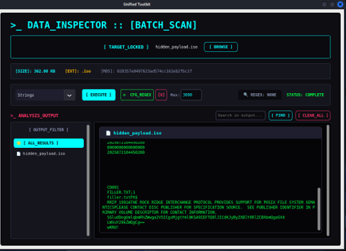
รูปที่ 3.75 hidden-step 1
สังเกตว่ามีบรรทัดที่ดูผิดปกติ คือชุดอักขระที่ประกอบด้วยตัวอักษรและตัวเลขสลับกัน ซึ่งมีลักษณะเฉพาะของการเข้ารหัส Base64 จากนั้นกด Next เพื่อไปยัง Tool ถัดไป
Step 2: REGEX กรองหา Base64
output จาก Step 1 จะยังคงอยู่ให้ผู้ใช้งานสามารถนำไปเป็น input ได้หลังจากนี้ผู้ใช้งานเพียงใส่ Regular Expression ในช่อง -E ดังนี้ [A-Za-z0-9+/]{20,}={0,2} รูปแบบนี้จะจับคู่กับบรรทัดที่มีอักขระ Base64 ติดกันอย่างน้อย 20 ตัว ระบบจะแสดง Command Preview ให้เห็นคำสั่งที่จะรันก่อนกดปุ่ม Run เสมอ เพื่อให้ผู้ใช้งานตรวจสอบความถูกต้อง ผลลัพธ์ที่ได้คือ
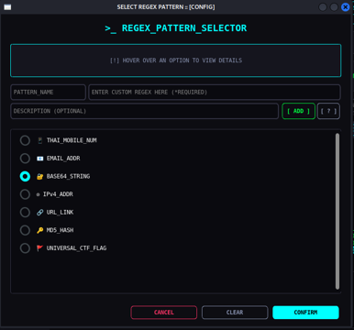
รูปที่ 3.76 hidden-step 2.1
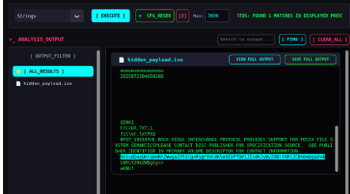
รูปที่ 3.77 hidden-step 2.2
จากข้อความทั้งหมดที่ดึงออกมาใน Step 1 ระบบสามารถกรองเหลือเฉพาะบรรทัดที่เป็น Base64 ได้ทันที จากนั้นกด Next เพื่อส่งต่อ
Step 3: base64 ถอดรหัส
output จาก Step 2 ถูกส่งเข้า base64 ผ่านการใช้ฟังก์ชั่นคลิ๊กขวาที่ไฮไลท์เฉพาะ output ที่ต้องการไปยัง input เมื่อกด Run ระบบจะถอดรหัส Base64 และแสดงข้อความที่ได้ออกมาดังนี้
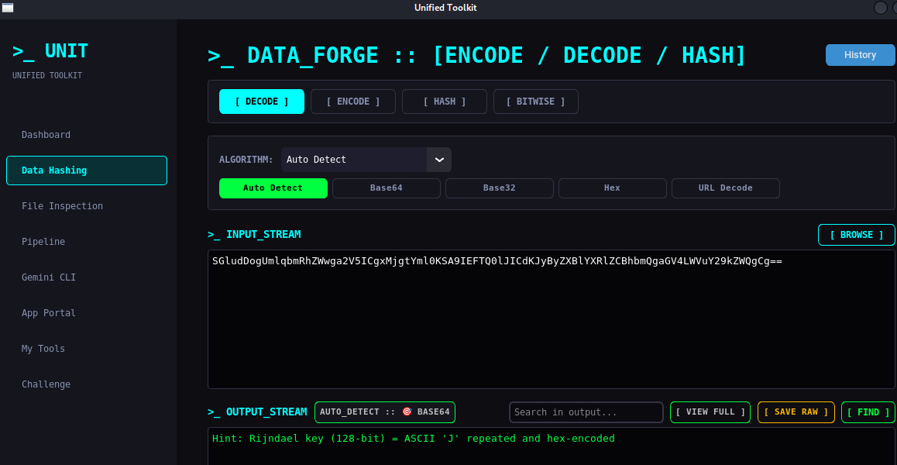
รูปที่ 3.78 hidden-step 3
ข้อความที่ได้เป็นเบาะแสสำคัญ โดย Rijndael คือชื่อเดิมของอัลกอริทึม AES และเบาะแสระบุว่า key ขนาด 128 บิต คือตัวอักษร 'J' ซ้ำกัน 16 ตัว แล้วแปลงเป็น Hexadecimal ซึ่งผู้แข่งขันสามารถนำข้อมูลนี้ไปใช้ถอดรหัส AES ในขั้นตอนต่อไปได้ทันที
Step 4: openssl enc ถอดรหัส AES-128-ECB
ผู้ใช้งานกลับไปที่หน้า Pipeline แล้วเพิ่ม สร้าง Pipeline ชื่อ openssl enc จากแผงเครื่องมือหมวด Cryptography โดยตั้งค่า Options ดังนี้ เลือก -d เพื่อเปิดโหมด Decrypt เลือก -aes-128-ecb เป็น Algorithm เลือก -nopad เนื่องจากไฟล์มีขนาดที่หาร 16 ลงตัวพอดี ใส่ -K
4A4A4A4A4A4A4A4A4A4A4A4A4A4A4A4A ซึ่งเป็น Hex ของ 'J' ซ้ำ 16 ตัวตามเบาะแสที่ได้จาก Step 3 และระบุ -out decrypted.iso เป็นชื่อไฟล์ผลลัพธ์ จากนั้น Browse เลือก hidden_payload.iso เป็น Input แล้วกด Run ระบบ Pipeline จะสร้างและรันคำสั่งต่อไปนี้โดยอัตโนมัติ
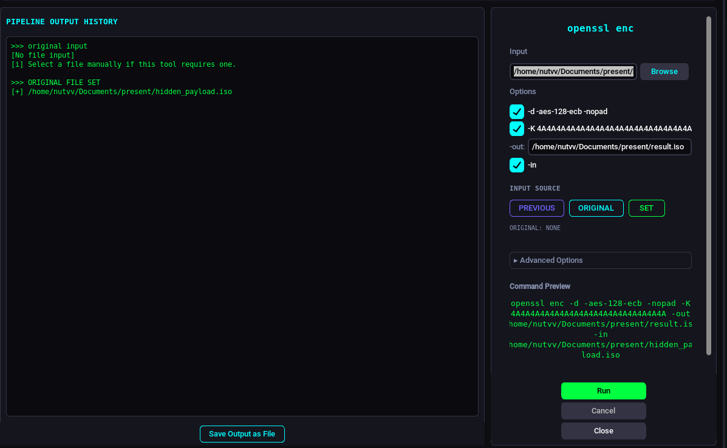
รูปที่ 3.79 hidden-step 4
หลังจาได้ไฟล์ dry.iso ใช้ strings ในกสรเปิดไฟล์ก็เจอข้อมมูลดังรูปที่ 3.76
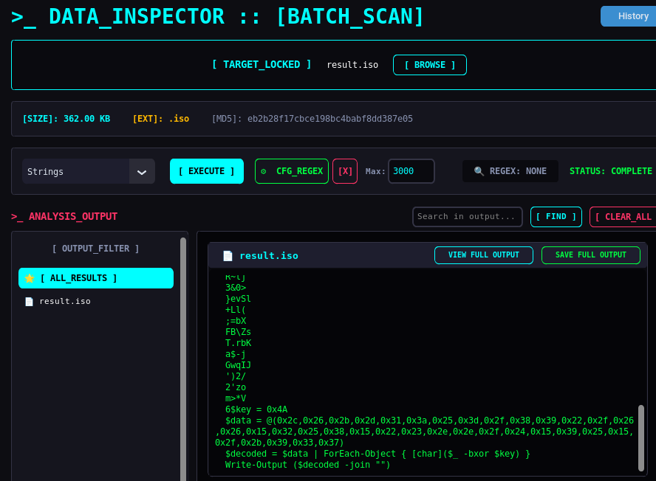
รูปที่ 3.80 hidden-step 4.1
จากการวิเคราะห์ข้อมูลแล้วมี key data จึงอาจะเป็นการเข้ารหัสแบบ XOR อีกชั้นหนึง
Step 5: XOR Unmask ถอดรหัสชั้นสุดท้ายด้วย Data Hashing
Output จาก Step 4 ถูกนำไปยังหน้า Data Hashing โดยผู้ใช้งานกดสลับโหมด จนได้โหมด Bitwise และเลือก Algorithm เป็น XOR Unmask จากนั้นวาง Hex Bytes ที่ได้จาก Step 4 ลงใน Input Box และใส่ Key เป็น 0x4A ซึ่งเป็นค่า Hexadecimal ของตัวอักษร 'J' เดียวกับที่ใช้ใน AES เมื่อกด Run ระบบจะดำเนินการ XOR ทุก Byte ของ Input กับค่า 0x4A ซึ่งอาศัยคุณสมบัติของ XOR ที่สามารถถอดรหัสได้ด้วยการใช้ Key เดิมซ้ำ และแสดงผลลัพธ์พร้อมกัน 3 รูปแบบ ได้แก่ Hex, ASCII และการตรวจสอบ Flag Pattern โดยอัตโนมัติ ดังนี้
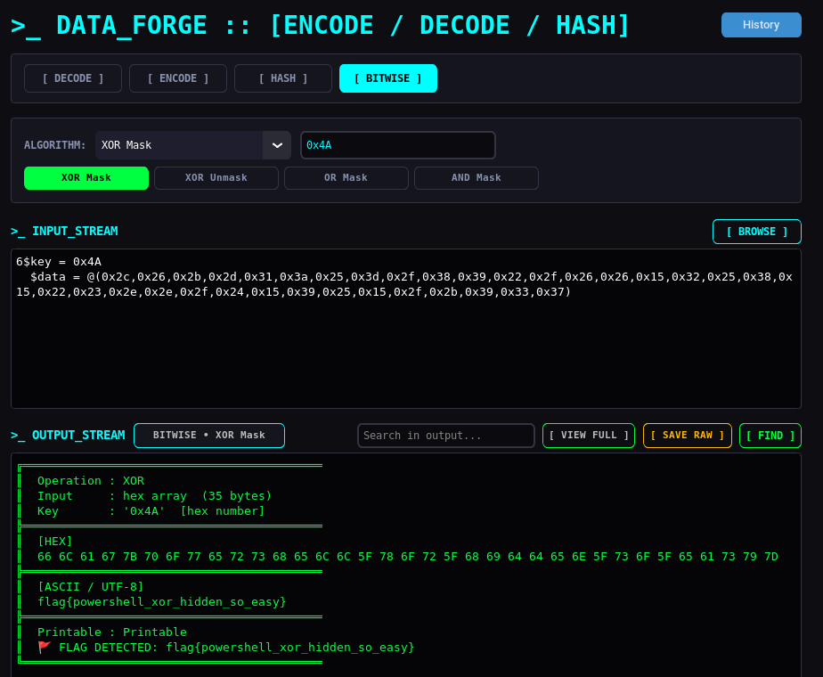
รูปที่ 3.81 hidden-step 5
ระบบตรวจพบ Flag Pattern โดยอัตโนมัติ ผู้ใช้งานสามารถนำค่าใน ASCII section ไปส่งเป็นคำตอบของโจทย์ได้ทันที จะเห็นได้ว่าการใช้ระบบ Pipeline ร่วมกับ Data Hashing ของ UNIT ช่วยให้ผู้แข่งขันสามารถแก้โจทย์ที่มีการเข้ารหัสซ้อนหลายชั้นได้อย่างเป็นระบบ โดยไม่ต้องสลับหน้าต่างหรือคัดลอกข้อมูลด้วยตนเองในแต่ละขั้นตอน

3.8 การทำงานของระบบรุ่นปัจจุบัน
UNIT แบ่งการทำงานเป็นส่วนติดต่อผู้ใช้ ส่วนประมวลผล และที่เก็บประวัติ ข้อความหรือไฟล์ที่ผู้ใช้เลือกจะผ่านการตรวจข้อมูลก่อนส่งให้โมดูลภายในหรือเครื่องมือภายนอก ผลลัพธ์แบบข้อความและแบบไบนารีต้องแยกกันเพื่อไม่ให้การแปลงข้อความทำให้ไฟล์เสียหาย ผู้ใช้เป็นผู้ตัดสินใจเลือกเครื่องมือและตรวจคำตอบในแต่ละขั้น

3.8.1 ลำดับงานของ Pipeline
โหมด Auto ใช้ลำดับเครื่องมือที่จัดไว้หรือโหลดจาก Saved Pipelines และเปิดหน้าต่างทำงานตามลำดับ ชื่อ Auto ไม่ได้หมายถึงให้ AI เลือกเครื่องมือหรือรันทุกคำสั่งโดยไม่ต้องยืนยัน ส่วนโหมด Step เริ่มจากเครื่องมือหนึ่งตัว เมื่อรันและวิเคราะห์ผลแล้ว ผู้ใช้เลือกเครื่องมือถัดไปด้วย Continue หรือจบด้วย Finish
ก่อนรัน ผู้ใช้ระบุ Input และ options แล้วตรวจ Command Preview ซึ่งแสดงค่าที่จะใช้งาน เมื่อต้องส่งข้อมูลผ่าน stdin ระบบต้องคงวิธีส่งจริงไว้แม้ preview จะจัดข้อความเพื่อให้อ่านง่าย หลังรัน ระบบแสดงสถานะ Running, Success หรือ Failed; คำสั่งที่สำเร็จแต่ไม่สร้างข้อความไม่ถือว่าล้มเหลว หากมีไฟล์ผลลัพธ์ ผู้ใช้เลือกไฟล์ที่จะส่งต่อ หากไม่มีไฟล์ให้ใช้ stdout หรือบันทึกเป็นไฟล์ตามความเหมาะสม

3.8.2 การรับส่งข้อมูลระหว่างหมวดและประวัติ
ผู้ใช้เลือกข้อความผลลัพธ์แล้วส่งต่อผ่านเมนูคลิกขวาไปยังหมวดที่รองรับได้ เพื่อลดการคัดลอกและวางซ้ำ Solve History บันทึกเหตุการณ์ตามลำดับการทำงาน โดยดูรวมจาก Dashboard หรือกรองตามหมวด เลือก Export All หรือ Export Selected เป็นรายงาน HTML ได้ การล้างประวัติต้องยืนยันและไม่ลบไฟล์ต้นฉบับหรือไฟล์ผลลัพธ์ ประวัติเป็นบันทึกประกอบการตรวจสอบ ไม่ใช่ระบบตรวจคะแนนของแพลตฟอร์ม CTF

3.8.3 การเรียก AI และการควบคุมความปลอดภัย
Gemini CLI เป็นบริการเสริมที่ต้องมี CLI การยืนยันตัวตน และเครือข่าย เมื่อคำตอบเสนอให้รันคำสั่งหรือบันทึกไฟล์ ระบบแสดง ALLOW และ DENY ก่อนดำเนินการ ผู้ใช้ต้องตรวจคำสั่งและปลายทางทุกครั้ง การอนุมัติไม่ใช่ sandbox และไม่รับประกันว่าคำสั่งปลอดภัย ควรใช้บัญชีสิทธิ์ปกติ แยกชุดทดสอบจากข้อมูลสำคัญ และไม่ส่งข้อมูลที่กติกาหรือเจ้าของข้อมูลไม่อนุญาต

3.8.4 การแสดงผลข้อมูลขนาดใหญ่และการติดตั้ง
การอ่านผลลัพธ์และงานประมวลผลที่ใช้เวลานานแยกออกจากการตอบสนองของ GUI เท่าที่โมดูลรองรับ ส่วนแสดงผลอาจแสดงเพียงตัวอย่างและมีทางเปิดหรือบันทึกผลเต็ม จึงต้องแยกระหว่างข้อมูลที่แสดงบนจอกับข้อมูลผลลัพธ์ที่เก็บจริง การรองรับไฟล์ใหญ่ยังขึ้นกับหน่วยความจำ พื้นที่ดิสก์ timeout และข้อจำกัดของเครื่องมือ ไม่ใช่การรองรับขนาดไม่จำกัด
แพ็กแอปรุ่นที่ใช้ประกอบการปรับปรุงเอกสารคือ UNIT 0.1.5 สำหรับ Linux x86_64 ผู้ใช้ต้องเก็บทั้งโฟลเดอร์ที่แตกจากแพ็ก เครื่องมือภายนอกต้องติดตั้งแยกและตรวจด้วย System Check การแพ็กโปรแกรมไม่รวมประวัติส่วนตัวและไม่รับรองความเข้ากันได้กับ Linux ทุกรุ่นโดยไม่ทดสอบเพิ่มเติม

บทที่ 4
การทดสอบระบบ
ในบทนี้กล่าวถึงการทดสอบระบบเป็นการทดสอบการทำงานทั้งระบบ เพื่อทดสอบการทำงานของแอปพลิเคชัน โดยได้มีการนําโจทย์การแข่งขัน CTF จากการแข่งขันในงานต่างๆ หรือโจทย์จากเว็ปไซต์ต่างๆ มาทำการแก้โจทย์โดยใช้ UNIT ในการช่วยแก้ปัญหา โดยใช้ฟังก์ชันในส่วนต่างๆ ของระบบมา ทดสอบดังต่อไปนี้

4.1 การทดสอบเครื่องมือหมวด Data Hashing Encoding และ Decoding
การทดสอบเครื่องมือหมวด Data Hashing Encoding และ Decoding มีวัตถุประสงค์เพื่อตรวจสอบความถูกต้องของการทำงาน ได้แก่ การแปลงข้อมูลเป็นรูปแบบต่าง ๆ (Encoding) การแปลงข้อมูลกลับ (Decoding) การคำนวณค่าแฮช (Hashing) และการดำเนินการระดับบิต (Bitwise Operations) รวมถึงการตรวจหารูปแบบข้อมูลอัตโนมัติ การนำเข้าข้อมูลจากไฟล์ และการค้นหาข้อความในผลลัพธ์ โดยกำหนดข้อมูลนำเข้าทั้งกรณีที่ถูกต้องและไม่ถูกต้อง แล้วเปรียบเทียบผลลัพธ์ที่ได้กับผลลัพธ์ที่คาดหวัง เพื่อประเมินว่าระบบสามารถทำงานและจัดการข้อผิดพลาดได้ตามที่กำหนด รายละเอียดการทดสอบแสดงดังตารางต่อไปนี้

4.1.1 ทดสอบ Encode และ Decode
อัลกอริทึม | ข้อมูลทดสอบ | ผลลัพธ์ที่คาดหวัง | สถานะ Encode / Decode
Base64 | Hello | SGVsbG8= | ผ่าน / ผ่าน
Base32 | Hello | JBSWY3DP | ผ่าน / ผ่าน
Base45 | Hello | %69 VDL2 | ผ่าน / ผ่าน
Base58 | Hello | 9Ajdvzr | ผ่าน / ผ่าน
Base62 | Hello | 5TP3P3v | ผ่าน / ผ่าน
Base85 | Hello | NM&qnZv | ผ่าน / ผ่าน
Base16 | Hello | 48656C6C6F | ผ่าน / ผ่าน
Hex | Hello | 48656C6C6F | ผ่าน / ผ่าน
Binary | Hello | 01001000 01100101 01101100 01101100 01101111 | ผ่าน / ผ่าน
Octal | Hello | 110 145 154 154 157 | ผ่าน / ผ่าน
Decimal | Hello | 72 101 108 108 111 | ผ่าน / ผ่าน
URL | Hello world | Hello%20world | ผ่าน / ผ่าน
Ascii85 | 87cURDZ | Hello | ไม่รองรับ / ผ่าน
HTML Entity | <UNIT> | &lt;UNIT&gt; | ผ่าน / ผ่าน
Unicode Escape | ไทย | \u0e44\u0e17\u0e22 | ผ่าน / ผ่าน
Reverse | Hello | olleH | ผ่าน / ผ่าน
ROT13 | Hello | Uryyb | ผ่าน / ผ่าน
URL-safe Base64 | Hello | SGVsbG8= | ผ่าน / ไม่ผ่าน

4.1.2 ทดสอบ Hash
อัลกอริทึม | ข้อมูลต้นฉบับ | ผล Hash ที่คาดหวัง | Hash / Encode / Decode
MD5 | Hello | 8b1a9953c4611296a827abf8c47804d7 | ผ่าน
SHA-1 | Hello | f7ff9e8b7bb2e09b70935a5d785e0cc5d9d0abf0 | ผ่าน
SHA-224 | Hello | 4149da18aa8bfc2b1e382c6c26556d01a92c261b6436dad5e3be3fcc | ผ่าน
SHA-256 | Hello | 185f8db32271fe25f561a6fc938b2e264306ec304eda518007d1764826381969 | ผ่าน
SHA-384 | Hello | 3519fe5ad2c596efe3e276a6f351b8fc0b03db861782490d45f7598ebd0ab5fd5520ed102f38c4a5ec834e98668035fc | ผ่าน
SHA-512 | Hello | 3615f80c9d293ed7402687f94b22d58e529b8cc7916f8fac7fddf7fbd5af4cf777d3d795a7a00a16bf7e7f3fb9561ee9baae480da9fe7a18769e71886b03f315 | ผ่าน
SHA3-224 | Hello | 4cf679344af02c2b89e4a902f939f4608bcac0fbf81511da13d7d9b9 | ผ่าน
SHA3-256 | Hello | 8ca66ee6b2fe4bb928a8e3cd2f508de4119c0895f22e011117e22cf9b13de7ef | ผ่าน
SHA3-384 | Hello | df7e26e3d067579481501057c43aea61035c8ffdf12d9ae427ef4038ad7c13266a11c0a3896adef37ad1bc85a2b5bdac | ผ่าน
SHA3-512 | Hello | 0b8a44ac991e2b263e8623cfbeefc1cffe8c1c0de57b3e2bf1673b4f35e660e89abd18afb7ac93cf215eba36dd1af67698d6c9ca3fdaaf734ffc4bd5a8e34627 | ผ่าน
BLAKE2b | Hello | ef15eaf92d5e335345a3e1d977bc7d8797c3d275717cc1b10af79c93cda01aeb2a0c59bc02e2bdf9380fd1b54eb9e1669026930ccc24bd49748e65f9a6b2ee68 | ผ่าน
BLAKE2s | Hello | f73a5fbf881f89b814871f46e26ad3fa37cb2921c5e8561618639015b3ccbb71 | ผ่าน

4.1.3 ทดสอบ Bitwise
อัลกอริทึม | Input | Key | ผลในช่อง HEX | ผลการทดสอบ
XOR Mask | 41 42 43 | 0x01 | 40 43 42 | ผ่าน
XOR Unmask | 40 43 42 | 0x01 | 41 42 43 | ผ่าน
OR Mask | 41 42 43 | 0x01 | 41 43 43 | ผ่าน
AND Mask | 41 42 43 | 0x01 | 01 00 01 | ผ่าน

4.2 โจทย์ที่ใช้ในการทดสอบ
ชุดทดสอบประกอบด้วย Forensics 7 ข้อ Reverse Engineering 2 ข้อ และ Cryptography 6 ข้อ รวม 15 ข้อ รหัสในทะเบียนต่อไปนี้ใช้เชื่อมโยงโจทย์กับบันทึกการทดลอง สำหรับแหล่งโจทย์ที่เผยแพร่เฉพาะภายใน ให้แนบหลักฐานรับไฟล์หรือเอกสารผู้จัดแทนการสร้าง URL ขึ้นเอง
ตารางที่ 4.1 ทะเบียนที่มาของโจทย์ทดสอบ 15 ข้อ
รหัส | ชื่อโจทย์และไฟล์ | แหล่งที่มา
F01 | MANY FILES  secret_root.zip | MSU Hackathon; รอยืนยันปีและหลักฐานต้นทาง
F02 | ONLYONE  0nLy0ne.txt | MSU Hackathon; รอยืนยันปีและหลักฐานต้นทาง
F03 | recycle_secrets  recycle_secrets.img | รอยืนยันผู้จัด ปี และช่องทางรับโจทย์
F04 | Glory of the Garden  garden.jpg | picoCTF [15]; รอยืนยันลิงก์โจทย์และรุ่นไฟล์
F05 | information  cat.jpg | picoCTF [15]; รอยืนยันลิงก์โจทย์และรุ่นไฟล์
F06 | Get High Fly Flag  Senior-GetHighFlyFlag.zip | Thailand Cyber Top Talent 2024; รอเพิ่มลิงก์หรือหลักฐานต้นทาง
F07 | MacroHard WeakEdge  Forensics_is_fun.pptm | picoCTF [15]; รอยืนยันลิงก์โจทย์และรุ่นไฟล์
R01 | VAULT LOGIN  vault_login_insane_v2.zip | MSU Hackathon; รอยืนยันปีและหลักฐานต้นทาง
R02 | keygenme-py  keygenme-trial.py | picoCTF [15]; รอยืนยันลิงก์โจทย์และรุ่นไฟล์
C01 | SEED  ดูไฟล์ในกรณีศึกษา | MSU Hackathon; รอยืนยันปีและหลักฐานต้นทาง
C02 | Gemini Cryptography  ดูไฟล์ในกรณีศึกษา | MSU Hackathon; รอยืนยันปีและหลักฐานต้นทาง
C03 | Stupid Encryption  StupidEncryption.txt | MSU Hackathon; รอยืนยันปีและหลักฐานต้นทาง
C04 | AES_ECB  ดูไฟล์ในกรณีศึกษา | MSU Hackathon; รอยืนยันปีและหลักฐานต้นทาง
C05 | Hidden_payload  hidden_payload.iso | MSU Hackathon; รอยืนยันปีและหลักฐานต้นทาง
C06 | interencdec  enc_flag | picoCTF [15]; รอยืนยันลิงก์โจทย์และรุ่นไฟล์

4.2.1 หมวด Forensics
Forensics คือการตรวจและวิเคราะห์หลักฐานดิจิทัล เช่น ไฟล์ภาพ เอกสาร และดิสก์อิมเมจ เพื่อค้นหาข้อมูลที่ซ่อนอยู่หรือร่องรอยการใช้งาน เป้าหมายคือสกัดข้อมูลที่ตรวจสอบย้อนกลับได้โดยรักษาไฟล์ต้นฉบับ กรณีศึกษาในหมวดนี้มี 7 ข้อ

4.2.1.1 F01 MANY FILES
ที่มา: MSU Hackathon; รอยืนยันปีและหลักฐานต้นทาง
ไฟล์: secret_root.zip
เป้าหมาย: ประกอบข้อความจากไฟล์จำนวนมากที่กระจายอยู่ใน directory tree แล้วถอดรหัส
ขั้นตอนการดำเนินงาน:
ขั้นที่ 1 การแตกไฟล์และสำรวจโครงสร้าง
ใช้เครื่องมือ UNIT → Pipeline → unzip
จากการตรวจสอบโครงสร้าง พบโฟลเดอร์หลักชื่อ root และโฟลเดอร์ย่อยที่ตั้งชื่อเป็นตัวเลข ภายในแต่ละโฟลเดอร์มีไฟล์ flag.txt บรรจุอักขระไว้โฟลเดอร์ละ 1 ตัวอักษร รวมทั้งสิ้น 44 ไฟล์ 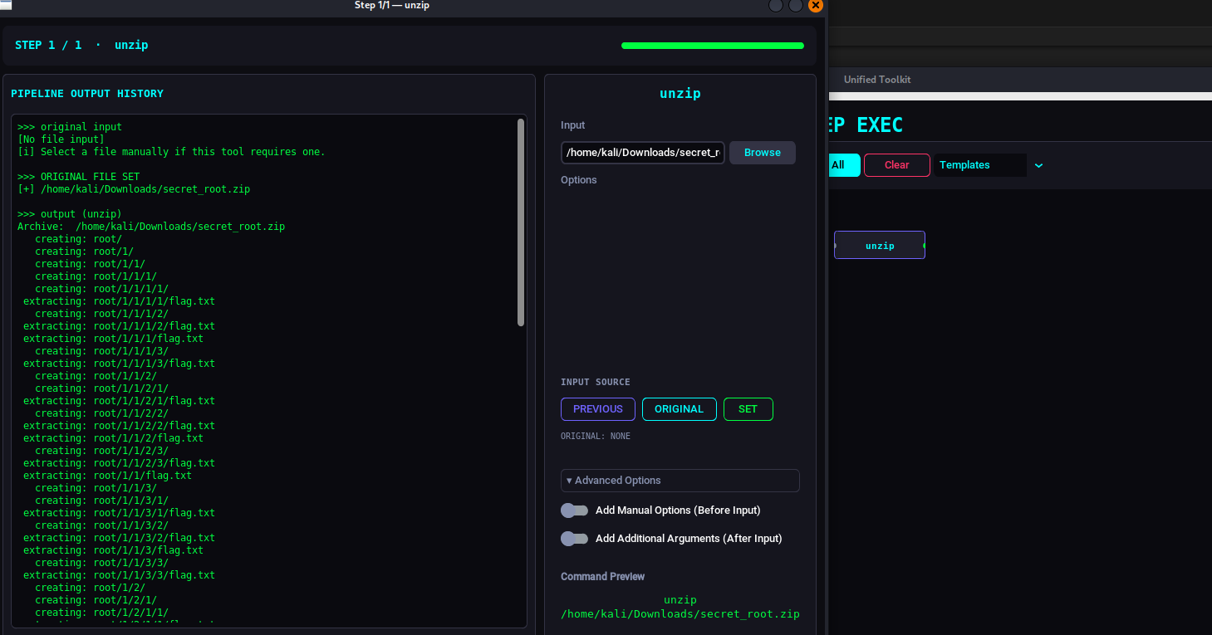
รูปที่ 4.1 รูปการแตกไฟล์โดยใช้ pipeline ของ UNIT
ขั้นที่ 2 การกำหนดลำดับการอ่านข้อมูล
เนื่องจากโครงสร้างโฟลเดอร์ถูกจัดเรียงเป็นรูปแบบ Tree จึงต้องกำหนดลำดับการท่องโครงสร้าง (Tree Traversal) โดยเลือกใช้อัลกอริทึม Post-order Depth-First Search (DFS) คือการอ่านข้อมูลในโฟลเดอร์ลูกให้ครบถ้วนก่อน จึงอ่านไฟล์ flag.txt ของโฟลเดอร์แม่ และเรียงลำดับโฟลเดอร์ตัวเลขจากค่าน้อยไปมาก
ขั้นที่ 3 การประมวลผลประกอบข้อความด้วย Python Script
ใช้สคริปต์เสริมเพื่อวนลูปอ่านไฟล์ตามลำดับขั้นตอน DFS และนำตัวอักขระมาเชื่อมต่อกันโดยใช้ Python
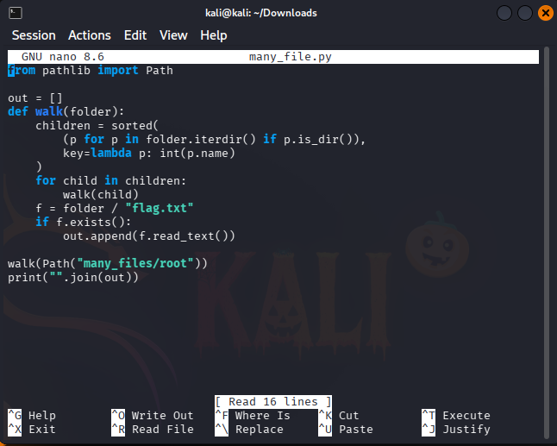
รูปที่ 4.2 รูปการใช้สคริปต์ python เพื่อวนลูป
ได้ผลลัพธ์เป็นข้อความ Base64 ความยาว 44 อักขระ:
TDRyZzNfbnVtYjNyXzBmX2ZpbDNzXzRuZF9kM3A3aA==
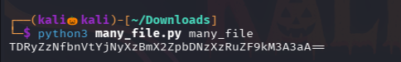
รูปที่ 4.3 รูปข้อมูลที่ได้หลังจากการรันสคริปต์
ขั้นที่ 4 การถอดรหัสด้วยแอปพลิเคชัน UNIT
นำข้อความที่ได้เข้าฟังก์ชัน Data Hashing → Decode → Base64 ในแอปพลิเคชัน UNIT
ได้ผลลัพธ์คำตอบ: L4rg3_numb3r_0f_fil3s_4nd_d3p7h
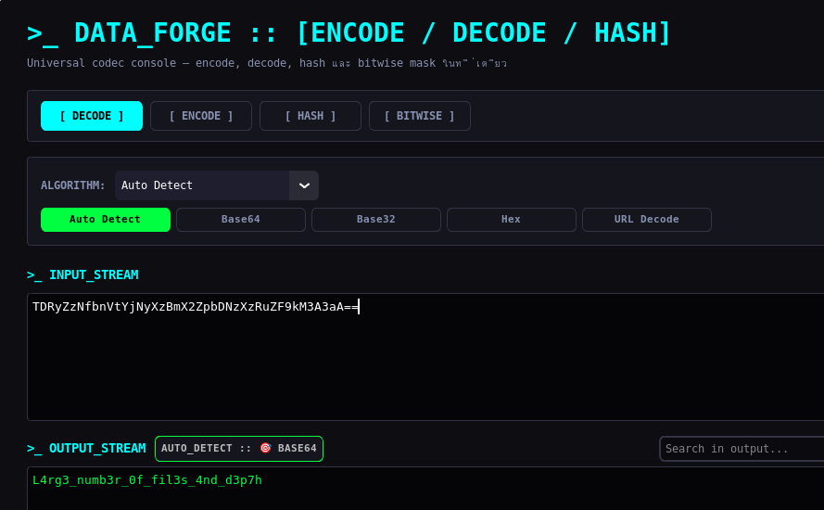
รูปที่ 4.4 รูปการณ์ decode base64 ข้อ MANY FILES

4.2.1.2 F02 ONLYONE
ที่มา: MSU Hackathon; รอยืนยันปีและหลักฐานต้นทาง
ไฟล์เป้าหมาย: 0nLy0ne.txt
วัตถุประสงค์: ค้นหารายการข้อมูลที่ค่า Checksum ไม่ถูกต้อง จากนั้นนำชุด Credential มาคำนวณหาคำตอบ
ขั้นตอนการดำเนินงาน
ขั้นที่ 1 การถอดรหัสส่วนหัวของไฟล์
ไฟล์ประกอบด้วยข้อมูลทั้งหมด 1,001 บรรทัด (Header 1 บรรทัด และ Record ข้อมูล 1,000 บรรทัด)
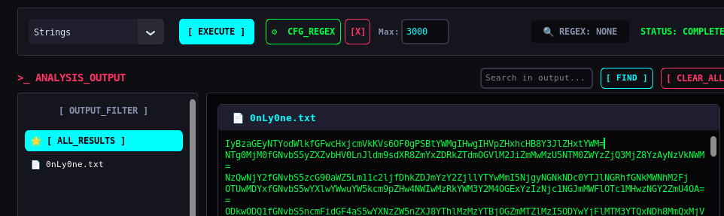
รูปที่ 4.5 รูปการอ่าน strings ในไฟล์ onlyone
นำบรรทัดแรกไปถอดรหัสผ่าน Data Hashing → Decode → Base64 ใน UNIT ได้ผลลัพธ์โครงสร้าง: # sha256(uid|app|cred)[:8] = mac | uid|app|cred|mac
โครงสร้างระบุว่าต้องนำข้อความในรูปแบบ uid|app|cred ไปคำนวณค่า SHA-256 แล้วเปรียบเทียบ Hex 8 ตัวแรกเข้ากับค่า mac ของ Record นั้นๆ
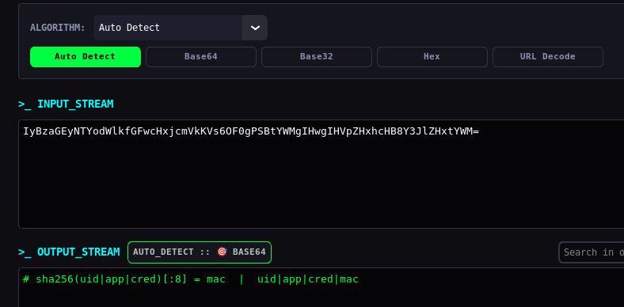
รูปที่ 4.6 รูปการ decode base64 ข้อ onlyone
ขั้นที่ 2 การตรวจสอบความถูกต้องของข้อมูล 1,000 รายการ:
เรียกใช้โมดูลของ UNIT ได้แก่ Decode.base_decoder และ Hashing.hash_utils ในการเขียนลูปตรวจสอบความถูกต้อง:
ตรวจพบ Record ที่มีค่า Checksum ผิดปกติจำนวน 1 รายการ:
uid = 565382
app = com.lazada.android
stored = 61b6f9b5
expected = 9d1568d2
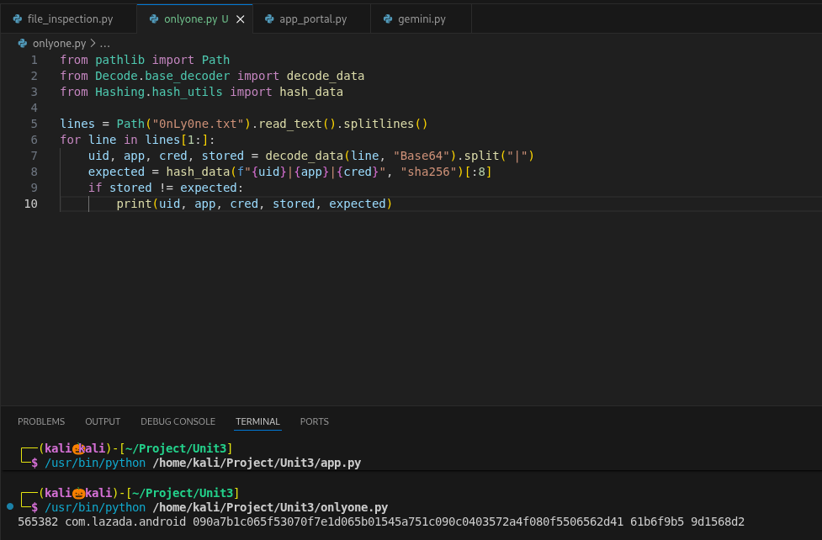
รูปที่ 4.7 รูปการเรียกใช้โมดูลของ UNIT ในการเขียนลูปตรวจสอบความถูกต้อง
ขั้นที่ 3 การแบ่งส่วน Credential:
ค่า Credential ที่สกัดได้คือ:
090a7b1c065f53070f7e1d065b01545a751c090c0403572a4f080f5506562d41
ข้อมูลเป็นสตริง Hex ความยาว 64 ตัวอักษร (ขนาด 32 ไบต์) จึงแบ่งออกเป็น 2 ส่วนเท่ากัน ส่วนละ 16 ไบต์:
ค่า A = 090a7b1c065f53070f7e1d065b01545a
ค่า B = 751c090c0403572a4f080f5506562d41
ขั้นที่ 4 การปลดการอำพรางข้อมูลด้วย Bitwise XOR:
เข้าใช้งานฟังก์ชัน Data Hashing → Bitwise → XOR Unmask ใน UNIT
กำหนด Input เป็นค่า A, กำหนด Key เป็นค่า B
อ่านค่าผลลัพธ์ในช่อง Hex Output ได้คำตอบ: 7c167210025c042d407612535d57791b
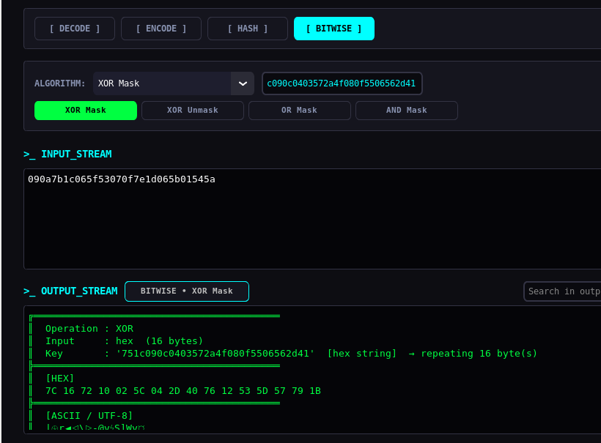
รูปที่ 4.8 รูปผลลัพธ์การ XOR

4.2.1.3 F03 recycle_secrets
ที่มา: รอยืนยันผู้จัด ปี และช่องทางรับโจทย์
ไฟล์เป้าหมาย: recycle_secrets.img
วัตถุประสงค์: ตรวจสอบโครงสร้างประเภทไฟล์ เมานต์ไฟล์อิมเมจระบบไฟล์ NTFS เพื่อค้นหาและกู้คืนข้อมูลที่ถูกลบในถังขยะ และนำข้อความมาถอดรหัส
ขั้นตอนการดำเนินงาน
ขั้นที่ 1 การตรวจสอบประเภทไฟล์:
ตรวจสอบโครงสร้างไบต์ตั้งต้นผ่านฟังก์ชัน file ในหน้า File Inspection ของ UNIT
ผลการวิเคราะห์ระบุว่าเป็นไฟล์ระบบแบบ NTFS (DOS/MBR boot sector ... OEM-ID "NTFS")
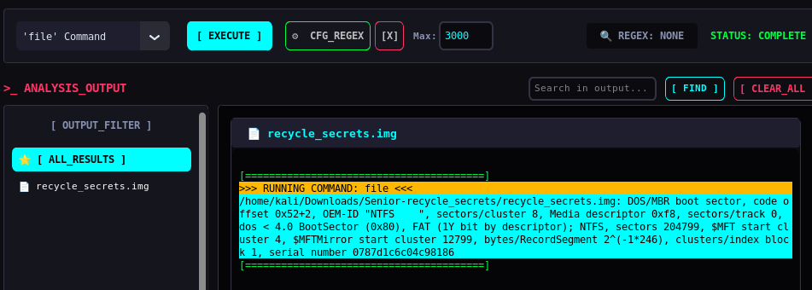
รูปที่ 4.9 รูปการใช้คำสั่งไฟล์ข้อ recycle secrets
ขั้นที่ 2 การเมานต์ไฟล์อิมเมจ (Mount Image):
ดำเนินการสร้าง Mount Point และเมานต์ไฟล์ในรูปแบบอ่านอย่างเดียว (Read-Only) บนระบบปฏิบัติการ:
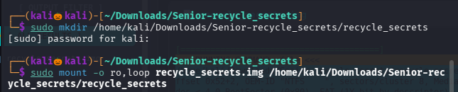
รูปที่ 4.10 รูปการ Mount file
ขั้นที่ 3 การค้นหาไฟล์ข้อมูลที่ถูกลบ:
สำรวจโครงสร้างไฟล์ภายใน พบโฟลเดอร์ $RECYCLE.BIN
เมื่อเข้าตรวจสอบภายในโฟลเดอร์ พบไฟล์ชื่อ DEL123.txt
เปิดอ่านเนื้อหาไฟล์ พบชุดข้อความ: 246ovpbPtH1VEa1wFrVY9mqfuwJMZiku419ZZjz 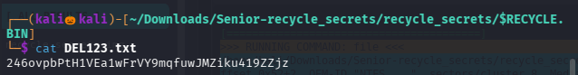
รูปที่ 4.11 รูปการเข้าไปดูไฟล์ DEL123.txt
ขั้นที่ 4 การถอดรหัสด้วยโมดูล UNIT:
นำข้อความที่ได้เข้าสู่เมนูถอดรหัสในแอปพลิเคชัน UNIT
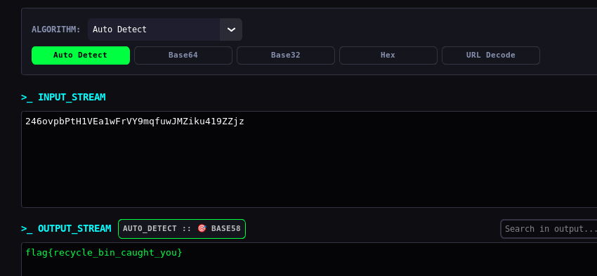
รูปที่ 4.12 รูปการ decode ข้อ recycle secrets
ได้ผลลัพธ์ Flag: flag{recycle_bin_caught_you}

4.2.1.4 F04 Glory of the Garden
ที่มา: picoCTF [15]; รอยืนยันลิงก์โจทย์และรุ่นไฟล์
ไฟล์เป้าหมาย: garden.jpg
วัตถุประสงค์: ค้นหาข้อความ Flag ที่ถูกซ่อนไว้ในรูปแบบ Plain Text ภายในโครงสร้างของไฟล์รูปภาพ
ขั้นตอนการดำเนินงาน
ขั้นที่ 1 การสำรวจไฟล์เบื้องต้น:
เปิดดูภาพตามปกติ พบเป็นภาพสวนทั่วไป ไม่ปรากฏความผิดปกติทางสายตา

รูปที่ 4.13 รูปที่ได้จากโจทย์ Glory of the Garden
ตรวจสอบด้วยฟังก์ชัน file ยืนยันว่าเป็นไฟล์ JPEG มาตรฐาน
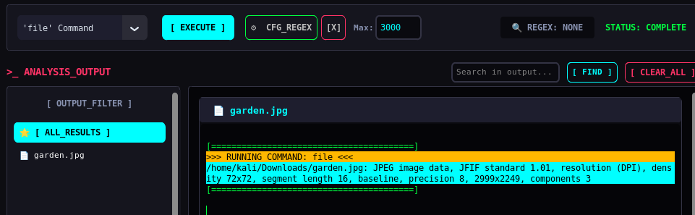
รูปที่ 4.14 รูปการใช้คำสั่ง file เช็ครูปข้อ Glory of the Garden
ขั้นที่ 2 การสกัดข้อความด้วย Strings และ Regular Expressions:
เทคนิคการซ่อนข้อมูลประเภทนี้นิยมนำข้อความไปต่อท้ายไฟล์ภาพ นำไฟล์เข้าฟังก์ชัน Strings ในหน้า File Inspection ของ UNIT เพื่อดึงข้อความที่มนุษย์อ่านออกทั้งหมด
เนื่องจากชุดข้อมูลมีจำนวนหลายบรรทัด จึงใช้ระบบการกรองด้วย Regular Expression (Regex) ของ UNIT ในการค้นหาและไฮไลต์แพทเทิร์น Flag อัตโนมัติ
ตรวจพบข้อความ Flag สมบูรณ์: picoCTF{more_than_m33ts_the_3y3657BaB2C}
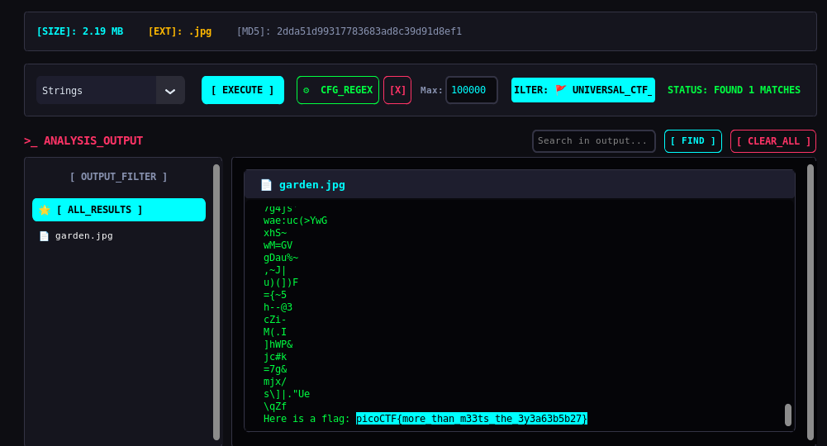
รูปที่ 4.15 รูปการใช้คำสั่ง strings และ regex ข้อ Glory of the Garden

4.2.1.5 F05 information
ที่มา: picoCTF [15]; รอยืนยันลิงก์โจทย์และรุ่นไฟล์
ไฟล์เป้าหมาย: cat.jpg
วัตถุประสงค์: ค้นหา Flag ที่ถูกดัดแปลงและซ่อนอยู่ในโครงสร้างข้อมูล Metadata ของไฟล์รูปภาพ และนำมาถอดรหัส
ขั้นตอนการดำเนินงาน
ขั้นที่ 1 การตรวจสอบ Metadata:
ไฟล์เป้าหมายเป็นรูปภาพแมวที่ไม่สามารถตรวจพบ Flag จากคำสั่ง Strings ทั่วไปได้ เนื่องจากข้อมูลถูกฝังอยู่ใน Metadata
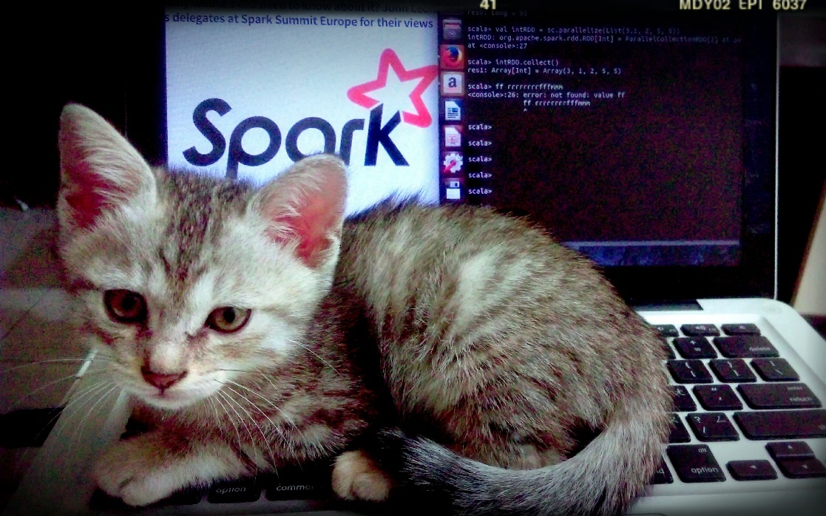
รูปที่ 4.16 รูปที่ได้จากโจทย์ information
ดำเนินการตรวจสอบผ่านเครื่องมือ Exiftool ในแอปพลิเคชัน UNIT
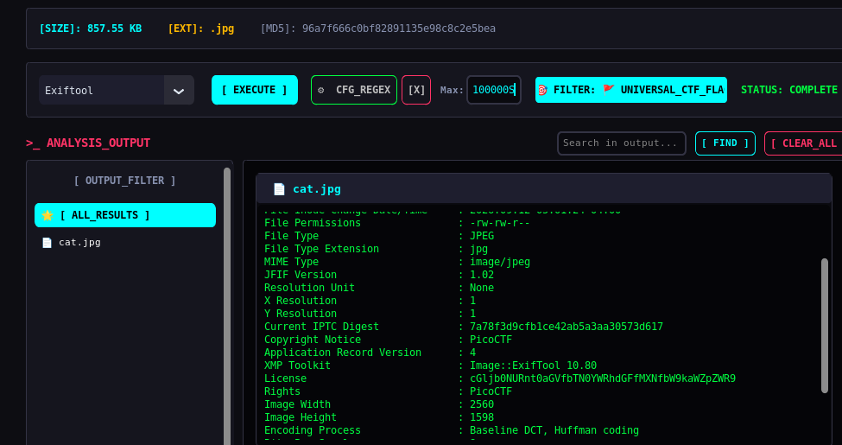
รูปที่ 4.17 รูปการใช้ exiftool ข้อ information
ขั้นที่ 2 การวิเคราะห์ความผิดปกติของข้อมูล:
ตรวจสอบฟิลด์ต่างๆ พบความผิดปกติในฟิลด์ License ซึ่งปรากฏข้อความสตริงแบบสุ่ม: License : cGljb0NURnt0aGVfbTN0YWRhdGFfMXNfbW9kaWZpZWR9
รูปแบบของสตริงประกอบด้วยอักขระพิมพ์เล็ก พิมพ์ใหญ่ และตัวเลข ซึ่งตรงกับมาตรฐานการเข้ารหัสแบบ Base64
ขั้นที่ 3 การถอดรหัสข้อความ:
ส่งข้อมูลสตริงดังกล่าวไปยังเมนู Data Hashing ของ UNIT แล้วเลือกโหมดถอดรหัสแบบ Base64
ได้ผลลัพธ์ Flag: picoCTF{the_m3tadata_1s_modified}
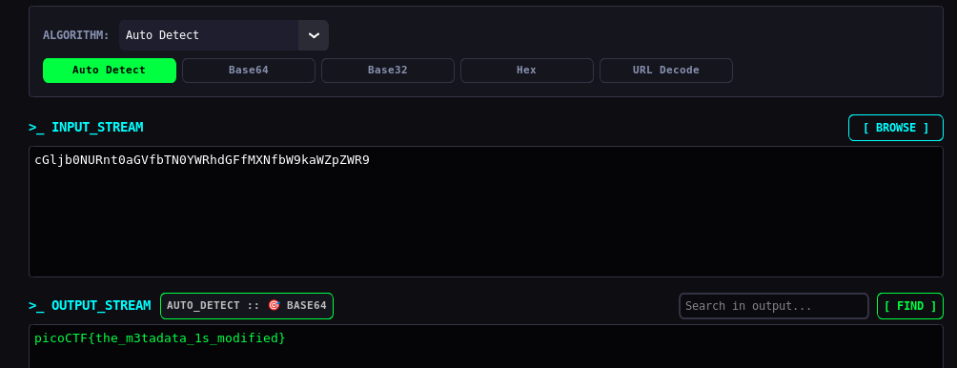
รูปที่ 4.18 รูปการ decode ข้อ information

4.2.1.6 F06 Get High Fly Flag
ที่มา: Thailand Cyber Top Talent 2024; รอเพิ่มลิงก์หรือหลักฐานต้นทาง
ไฟล์เป้าหมาย: Senior-GetHighFlyFlag.zip (แตกไฟล์ได้โปรเจกต์ GetHighFlyFlag.sb3)
วัตถุประสงค์: วิเคราะห์โครงสร้างโปรเจกต์เกม Scratch และดึงรูปภาพของฉากจบเพื่อสกัด Flag
ขั้นตอนการดำเนินงาน
ขั้นที่ 1 การวิเคราะห์โครงสร้างไฟล์ SB3:
ไฟล์นามสกุล .sb3 เป็นรูปแบบแพ็กเกจ ZIP ภายในประกอบด้วยไฟล์คอนฟิก project.json และไฟล์รูปภาพของ Costume
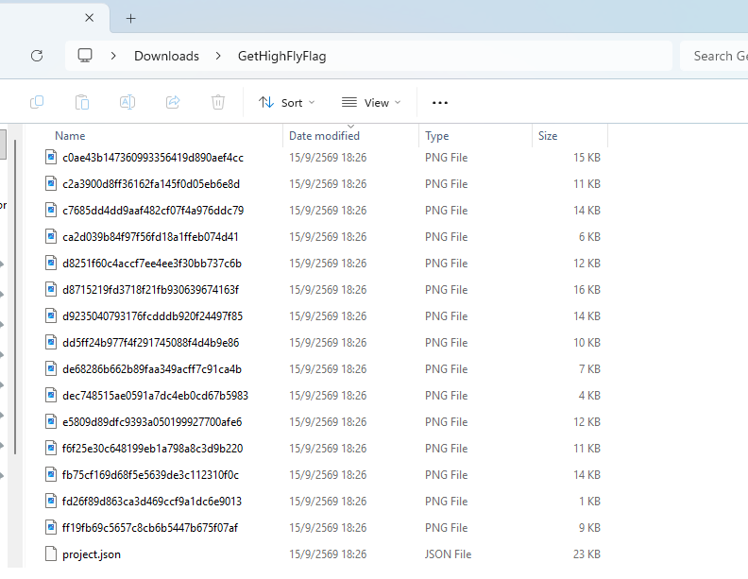
รูปที่ 4.19 รูปไฟล์ที่ได้จากการแตกไฟล์ข้อ Get High Fly Flag
ขั้นที่ 2 การวิเคราะห์ลำดับเงื่อนไขเมื่อชนะเกม:
วิเคราะห์บล็อกคำสั่งที่ผูกกับ Event broadcast WIN พบคำสั่งแสดง Sprite Message, เลือกแสดง msg001 จากนั้นวนลูปคำสั่ง next costume อีกจำนวน 71 ครั้ง
จึงสรุปได้ว่าภาพสุดท้ายที่จะปรากฏขึ้นเมื่อชนะเกมคือ Costume ลำดับที่ 72 (msg072) โดยไม่จำเป็นต้องจำลองการเล่นเกมให้จบ
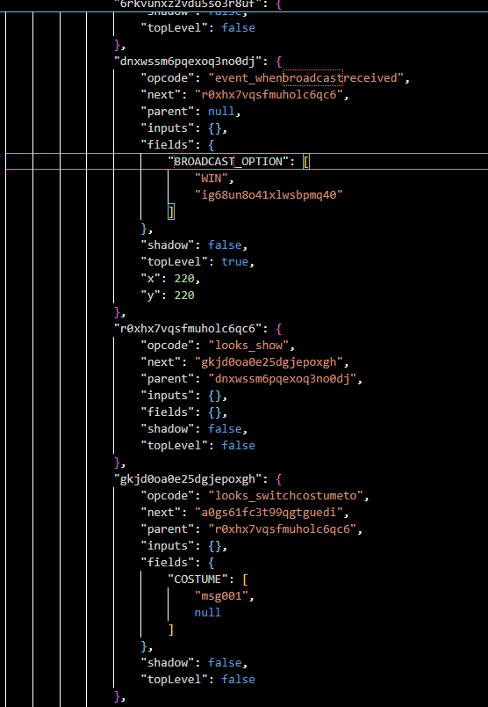
รูปที่ 4.20 รูปการตรวจสอบเงื่อนไข Event เมื่อชนะเกม และการเริ่มต้นเปลี่ยนภาพ Costume ในไฟล์ project.json
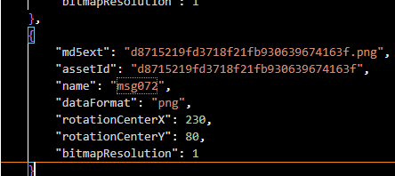
รูปที่ 4.21 รูปข้อมูล Costume ลำดับสุดท้าย (msg072) ที่เชื่อมโยงกับชื่อไฟล์ภาพแฮชเป้าหมาย
ขั้นที่ 3 การสกัดข้อมูลภาพและประกอบข้อความ:
เปิดไฟล์ภาพที่ผูกกับ Costume ลำดับที่ 72 พบข้อความ 3 บรรทัด นำมาเชื่อมต่อกันได้สตริง Base64: ZmxhZ3ttNCFfNzBuOV9iIW5faDQhXzUwMG45X3k0bjlfa3I0IV9rNDBfMTIzMTIzMTIxOX0=
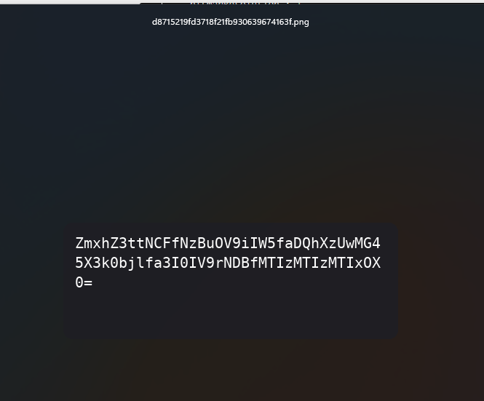
รูปที่ 4.22 strings ที่ได้จากการเปิดรูปลำดับที่ 72
ขั้นที่ 4 การถอดรหัสด้วย UNIT:
นำข้อความเข้าสู่ฟังก์ชัน Decode → Base64 ในแอปพลิเคชัน UNIT
ได้ผลลัพธ์ Flag: flag{m4!_70n9_b!n_h4!_500n9_y4n9_kr4!_k40_1231231219}
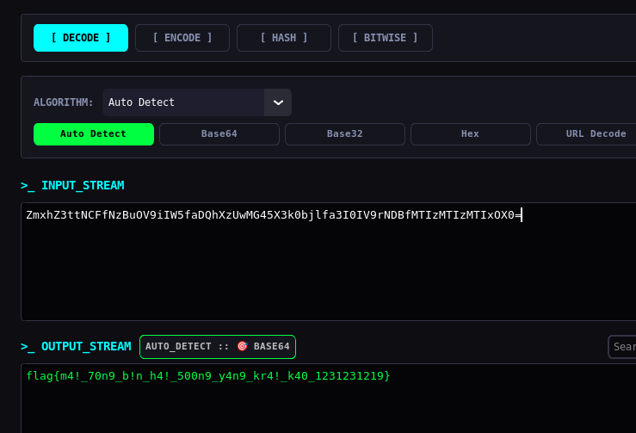
รูปที่ 4.23 รูปการ decode base64 ข้อ Get High Fly Flag

4.2.1.7 F07 MacroHard WeakEdge
ที่มา: picoCTF [15]; รอยืนยันลิงก์โจทย์และรุ่นไฟล์
ไฟล์เป้าหมาย: Forensics_is_fun.pptm
วัตถุประสงค์: ค้นหา Flag ที่ซ่อนอยู่ในโครงสร้างไฟล์นำเสนอ PowerPoint และแก้ไขโครงสร้าง Base64 ให้ถูกต้อง
ขั้นตอนการดำเนินงาน
ขั้นที่ 1 การแตกโครงสร้างไฟล์เอกสาร:
ไฟล์ตระกูล Microsoft Office ยุคใหม่ถูกบีบอัดภายใต้โครงสร้าง ZIP ทำการเปลี่ยนนามสกุลไฟล์เป็น .zip และแตกไฟล์ออกมาเป็นโฟลเดอร์
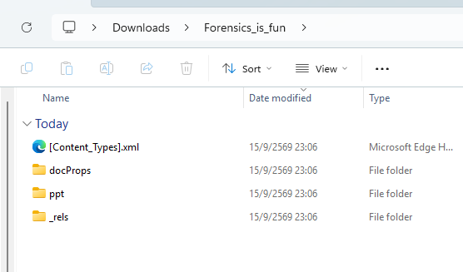
รูปที่ 4.24 รูปการแตกไฟล์ .pptm
ขั้นที่ 2 การค้นหาไฟล์ลับ (Hidden Artifact):
เข้าสำรวจภายในไดเรกทอรีย่อย ppt/ ค้นพบไฟล์ที่ไม่มีนามสกุลชื่อว่า hidden
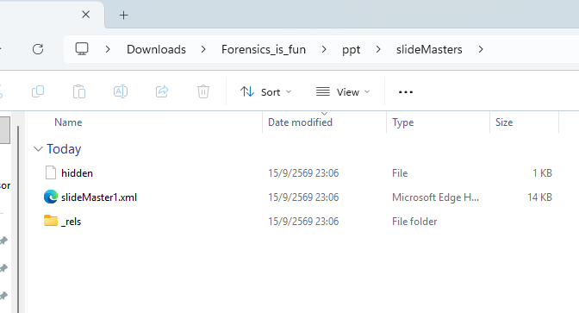
รูปที่ 4.25 รูปการพบไฟล์ hidden
เปิดอ่านไฟล์ด้วย Text Editor พบชุดอักขระที่ถูกเคาะเว้นวรรคคั่นไว้ทุกตัวอักษร
รูปที่ 4.26 รูปการพบชุดอักขระที่ถูกเคาะเว้นวรรคคั่นไว้ทุกตัวอักษร
ขั้นที่ 3 การทำความสะอาดข้อมูลและการแก้ไข Padding:
ใช้คำสั่ง Find and Replace เพื่อลบช่องว่างออกทั้งหมด ให้ตัวอักขระเรียงต่อกันเป็นก้อนเดียว
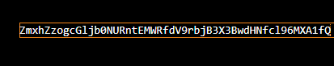
รูปที่ 4.27 รูปหลังจากนำอักขระมาต่อกัน
เมื่อนำข้อความไปใส่ในโมดูลถอดรหัสของ UNIT ในเบื้องต้น ระบบแจ้งเตือน Incorrect padding เนื่องจากขนาดความยาวของข้อมูลไม่เป็นไปตามเกณฑ์ที่ต้องหารด้วย 4 ลงตัว
ดำเนินการชดเชยโครงสร้างด้วยการเติมเครื่องหมาย = เข้าไปจำนวน 2 ตัว (==) ปิดท้ายข้อความ
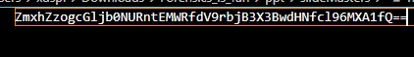
รูปที่ 4.28 รูปหลังเติม = เข้าไปจำนวน 2 ตัว
ขั้นที่ 4 การถอดรหัสด้วยแอปพลิเคชัน UNIT:
นำข้อความที่มีโครงสร้างสมบูรณ์เข้าสู่ฟังก์ชัน Data Hashing → Decode → Base64 ใน UNIT
ได้ผลลัพธ์ Flag: picoCTF{D1d_u_kn0w_ppts_r_zlp5}
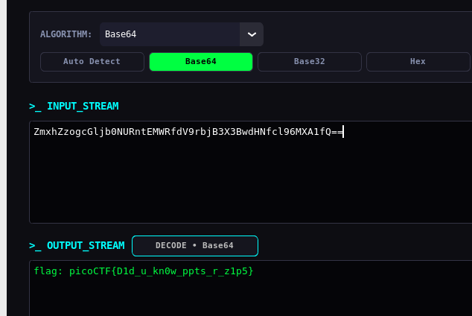
รูปที่ 4.29 รูปการ decode b64 ข้อ MacroHard WeakEdge

4.2.2 หมวด Reverse Engineering
Reverse Engineering คือการวิเคราะห์ตรรกะและโครงสร้างโปรแกรมจากไบนารีหรือซอร์สโค้ดที่ได้รับ เพื่อทำความเข้าใจเงื่อนไขที่ใช้ตรวจคำตอบ เป้าหมายของกรณีศึกษา 2 ข้อนี้คือย้อนกระบวนการแปลงข้อมูลและสร้างค่าที่ผ่านเงื่อนไขของโปรแกรม

4.2.2.1 R01 VAULT LOGIN
ที่มา: MSU Hackathon; รอยืนยันปีและหลักฐานต้นทาง
ไฟล์เป้าหมาย: vault_login_insane_v2.zip
วัตถุประสงค์: วิเคราะห์ซอร์สโค้ด HTML และ JavaScript เพื่อกู้คืนรหัส PIN ภายในและถอดรหัสข้อความคำตอบ
ขั้นตอนการดำเนินงาน
ขั้นที่ 1 การแตกไฟล์และตรวจสอบตรรกะโปรแกรม:
ใช้ Pipeline แตกไฟล์ ZIP ได้ไฟล์ vault_login_insane_v2.html
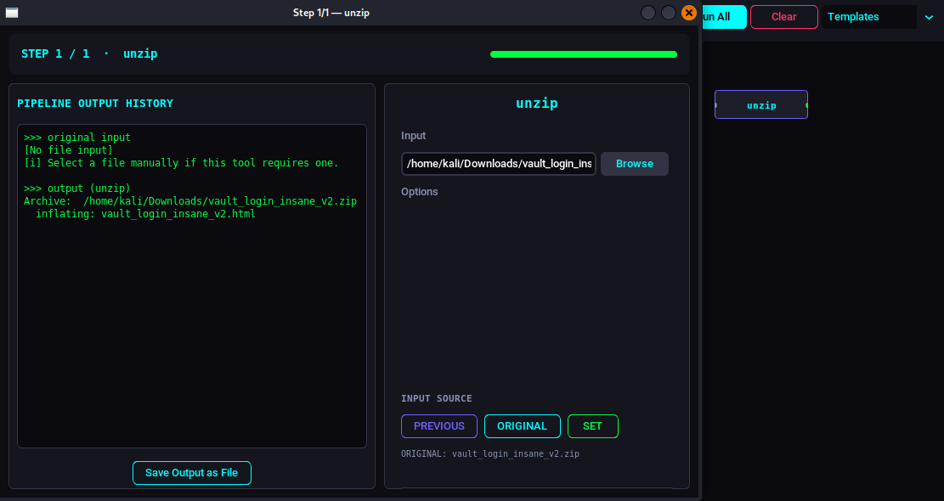
รูปที่ 4.30 รูปการใช้ pipeline แตกไฟล์ข้อ Vault login
ตรวจสอบซอร์สโค้ดผ่าน File Inspection ค้นหาฟังก์ชันหลักเพื่อสืบย้อนกลับไปยังข้อมูลสำคัญ
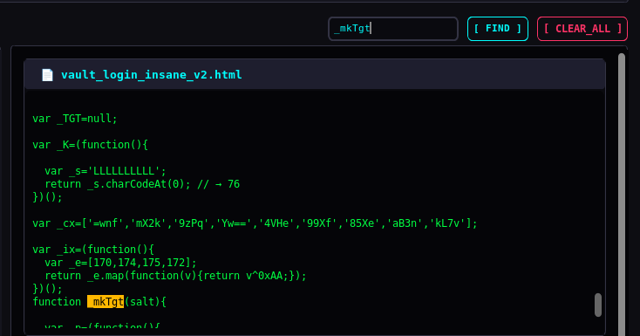
รูปที่ 4.31 รูปการตรวจซอร์สโค้ดข้อ Vaault login
ขั้นที่ 2 การคำนวณเพื่อสกัดข้อมูลสตริง:
ในโค้ดพบตัวแปร _cx (อาร์เรย์ข้อความ) และ _e = [170, 174, 175, 172]
ซอร์สโค้ดระบุสูตร Index ที่ใช้งานจริงคือ v ^ 0xAA เมื่อนำค่าใน _e มาคำนวณ จะได้ Index ตำแหน่ง 0, 4, 5, 6
ประกอบข้อความจาก _cx ตาม Index ดังกล่าว ได้สตริง:
=wnf4VHe99Xf85Xe
ขั้นที่ 3 การกลับลำดับสตริงและการถอดรหัสระดับไบต์:
ใช้ฟังก์ชัน Decode → Reverse ใน UNIT สลับลำดับสตริงกลับด้าน: =wnf4VHe99Xf85Xe $→$ eX58fX99eHV4fnw=
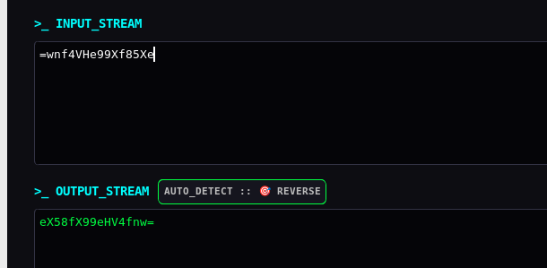
รูปที่ 4.32 รูปการใช้ reverse ข้อ Vault login
นำข้อความที่ได้เข้าฟังก์ชัน Base64 แบบรักษาไบต์ดิบ เพื่อป้องกันความเสียหายของข้อมูลที่ไม่ใช่อักขระพิมพ์มาตรฐาน ได้ชุดค่า Hex: 79 7E 7C 7D 7F 7D 78 75 78 7E 7C
ขั้นที่ 4 การปลดการอำพรางด้วย Bitwise XOR:
ซอร์สโค้ดระบุค่าคงที่ _K มาจากอักขระ L ซึ่งมีรหัส ASCII คือ 76 หรือ 0x4C
นำค่า Hex ข้างต้นเข้าฟังก์ชัน Bitwise → XOR Unmask ใน UNIT โดยใช้ Key 0x4C
ได้รหัส PIN ภายในคือ:
52013149420
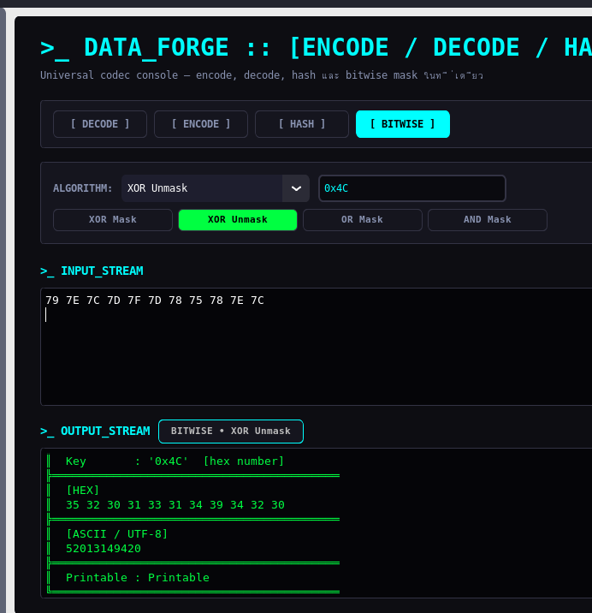
รูปที่ 4.33 รูปการ XOR unmask ข้อ Vault login
ขั้นที่ 5 การแปลงรหัสอักษรเบรลล์ (Braille Decoding):
ฟังก์ชัน _decBraille(pinStr) นำอาร์เรย์ Code Point มาทำ XOR กับตัวเลข PIN แบบวนซ้ำ:
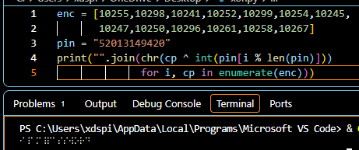
รูปที่ 4.34 รูปการนำอาร์เรย์ Code Point มาทำ XOR กับตัวเลข PIN แบบวนซ้ำ
ได้ผลลัพธ์เป็นอักษรเบรลล์: ⠊⠸⠁⠍⠸⠏⠁⠎⠎⠺⠕⠗⠙
แปลงสัญลักษณ์ตามหลักการแทนค่า ได้คำตอบ Flag: i_am_password

4.2.2.2 R02 keygenme-py
ที่มา: picoCTF [15]; รอยืนยันลิงก์โจทย์และรุ่นไฟล์
ไฟล์เป้าหมาย: keygenme-trial.py
วัตถุประสงค์: วิเคราะห์ซอร์สโค้ด Python เพื่อแกะตรรกะการตรวจสอบ License Key และสร้างคีย์ปลดล็อกโปรแกรมผ่านค่า SHA-256 Hash
ขั้นตอนการดำเนินงาน
ขั้นที่ 1 การวิเคราะห์ซอร์สโค้ด
เปิดไฟล์สคริปต์เพื่อตรวจสอบฟังก์ชัน check_key(key, username_trial)
พบตัวแปร username_trial กำหนดค่าเริ่มต้นไว้เป็นสตริง BENNETT
รูปที่ 4.35 รูปตัวแปร username_trial
โค้ดกำหนดโครงสร้างของ Key ออกเป็น 2 ส่วนหลัก:
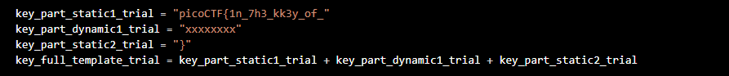
รูปที่ 4.36 รูปโครงสร้างของ key
Static Part: ส่วนข้อความคงที่คือ picoCTF{1n_7h3_kk3y_of_
Dynamic Part: ระบบจะนำ username_trial ไปคำนวณหาค่าแฮชแบบ SHA-256 จากนั้นดึงตัวอักษรเฉพาะบางตำแหน่ง Index มาตรวจสอบความถูกต้อง
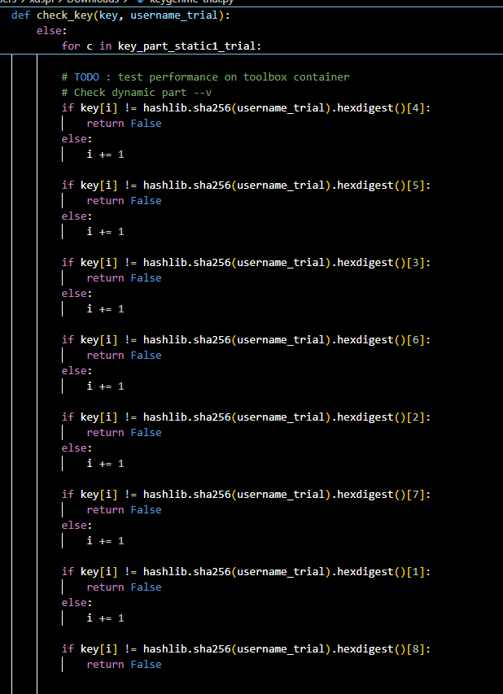
รูปที่ 4.37 รูปฟังก์ชัน check_key
ขั้นที่ 2 การคำนวณค่าแฮชด้วยแอปพลิเคชัน UNIT:
นำข้อความ BENNETT เข้าฟังก์ชัน Data Hashing เลือกโหมด SHA-256 ใน UNIT
ได้ค่า Digest Hex ความยาว 64 ตัวอักษร: ba6c084a4d888e1f7c3b0fc71d61c4625708bd915b5e0e60eb73e1667251b567
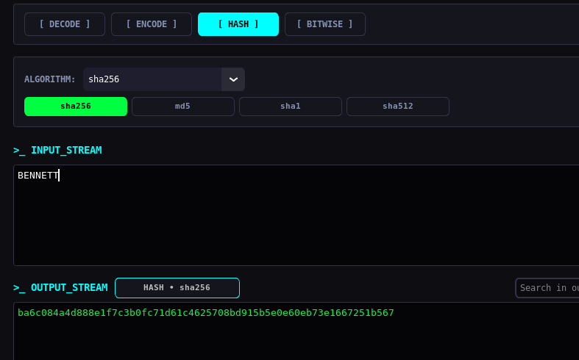
รูปที่ 4.38 รูปการใช้ hash sha256 ข้อ keygenme-py
ขั้นที่ 3 การดึงตัวอักษรตาม Index และประกอบเป็น Flag:
อ้างอิงตามลำดับเงื่อนไขในโค้ด ทำการคัดเลือกตัวอักษรจากค่าแฮชตาม Index ดังนี้:
Index [4] = 0
Index [5] = 8
Index [3] = c
Index [6] = 4
Index [2] = 6
Index [7] = a
Index [1] = a
Index [8] = 4
นำมาเชื่อมต่อกันได้ส่วน Dynamic Part คือ 08c46aa4
ประกอบรวมกับส่วน Static Part และเครื่องหมายปีกกาปิด ได้คำตอบ Flag สมบูรณ์: picoCTF{1n_7h3_kk3y_of_08c46aa4}

4.2.3 หมวด Cryptography
Cryptography คือการศึกษากลไกเข้ารหัสและถอดรหัสข้อมูล รวมถึงการวิเคราะห์จุดอ่อนของวิธีที่ใช้ โจทย์ในหมวดนี้ยังอาจผสมการแปลงรูปแบบ เช่น Base64 และ Hex ซึ่งไม่ใช่การเข้ารหัสลับ เป้าหมายของกรณีศึกษา 6 ข้อคือเลือกกระบวนการย้อนกลับที่สอดคล้องกับหลักฐานและตรวจคำตอบที่ได้

4.2.3.1 C01 SEED
ที่มา: MSU Hackathon; รอยืนยันปีและหลักฐานต้นทาง
ไฟล์เป้าหมาย: พี่seed.zip
วัตถุประสงค์: คำนวณย้อนรอยหารหัสผ่านจากค่าเวลาที่ใช้เป็น Seed เพื่อปลดล็อกไฟล์ ZIP ที่เข้ารหัส
ขั้นตอนการดำเนินงาน
ขั้นที่ 1 การแตกไฟล์ Archive ชั้นนอก:
ทำการแตกไฟล์ผ่านเครื่องมือ Pipeline/unzip พบไฟล์ภายใน 2 ไฟล์ ได้แก่ flag.zip (ไฟล์เข้ารหัส) และ IMG_2100.HEIC
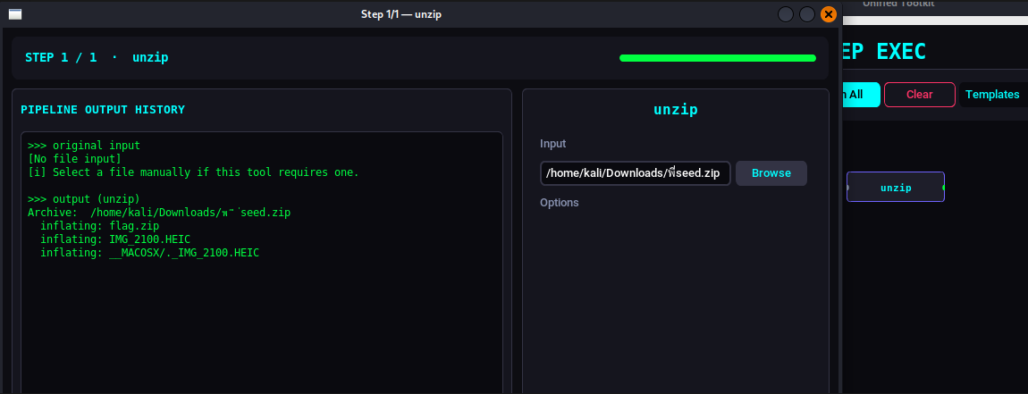
รูปที่ 4.39 รูปการแตกไฟล์ข้อ SEED
ขั้นที่ 2 การวิเคราะห์เงื่อนไขจากภาพเบาะแส:
เปิดไฟล์ภาพ IMG_2100.HEIC พบข้อมูลซอร์สโค้ดการสุ่มรหัสผ่าน:
seed = int(now.strftime("%Y%m%d%H%M"))
random.seed(seed)
password = random.randint(100000, 999999)
จากข้อมูลวันที่และเวลาที่บันทึกไว้ในภาพ คือ วันที่ 15 กรกฎาคม 2026 เวลา 16:21 น. จึงคำนวณค่า Seed ได้เท่ากับ 202607151621
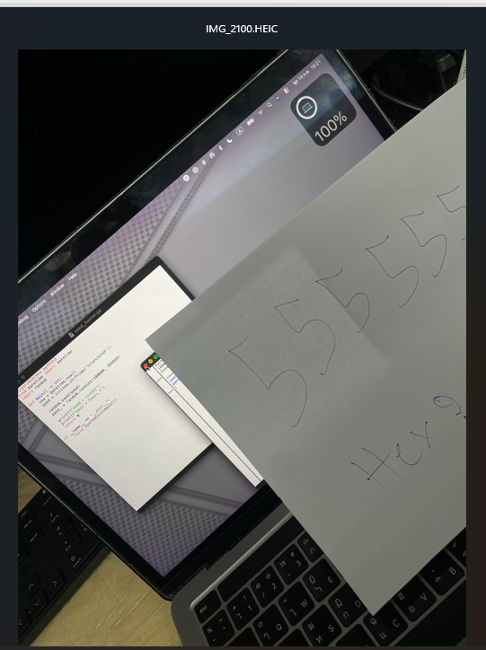
รูปที่ 4.40 IMG_2100.HEIC
ขั้นที่ 3 การจำลองสร้างรหัสผ่าน:
ใช้สคริปต์คำนวณค่าสุ่มซ้ำจาก Seed ที่กำหนด:
ได้รหัสผ่านตัวเลข 6 หลัก: 568712
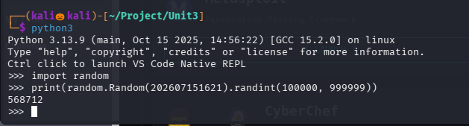
รูปที่ 4.41 รูปการใช้สคริปต์คำนวณค่าสุ่มซ้ำจาก Seed ที่กำหนด
ขั้นที่ 4 การปลดล็อกไฟล์ ZIP และกู้คืนข้อมูล:
ใช้รหัสผ่านที่ได้ทำการปลดล็อก flag.zip ผ่านคำสั่ง:
unzip -P 568712 flag.zip -d recovered
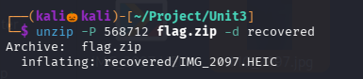
รูปที่ 4.42 รูปการใช้รหัสผ่านที่ได้ทำการปลดล็อก flag.zip
ขยายไฟล์ภาพ IMG_2097.HEIC ได้สำเร็จ และเปิดอ่านข้อความ Flag ภายในภาพ: r4nd0m_1s_n0t
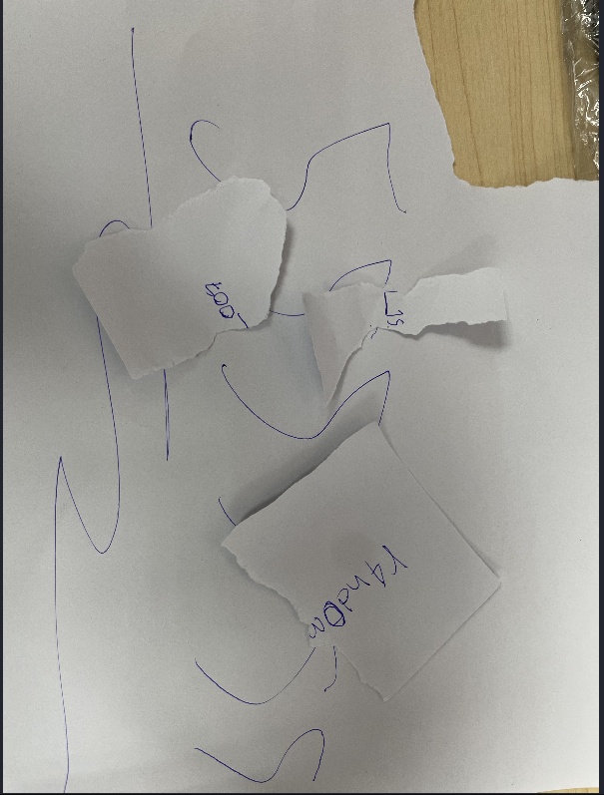
รูปที่ 4.43 IMG_2097.HEIC

4.2.3.2 C02 Gemini Cryptography
ที่มา: MSU Hackathon; รอยืนยันปีและหลักฐานต้นทาง
ไฟล์เป้าหมาย: Gemini_Cryptography.png
วัตถุประสงค์: อ่านและสกัดข้อความที่ซ่อนอยู่ในไฟล์ภาพ จากนั้นถอดรหัสลับแบบหลายชั้นผ่านการแปลง Base64 และการหมุนอักขระ ASCII ด้วยอัลกอริทึม ROT47 เพื่อกู้คืน Flag
ขั้นตอนการดำเนินงาน
ขั้นตอนที่ 1 อ่านข้อความจากภาพโจทย์
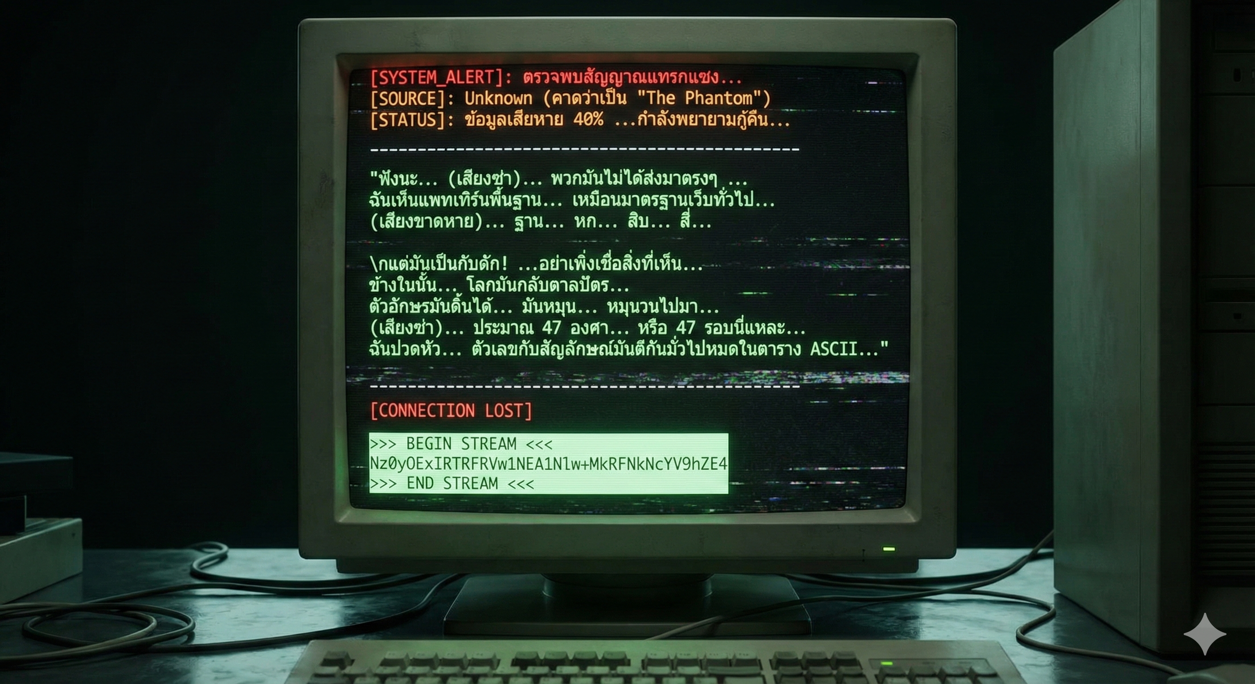
รูปที่ 4.44 รูปภาพของโจทย์ข้อ Gemini Cryptography
เปิดไฟล์ Gemini_Cryptography.png แล้วอ่านข้อความเข้ารหัสในภาพ คำใบ้ในโจทย์บอกว่าใช้ Base64 และการหมุนอักขระ ASCII 47 ตำแหน่ง
ข้อความที่อ่านได้จากภาพ: Nz0yOExIRTRFRVw1NEA1Nlw+MkRFNkNcYV9hZE4
ข้อสังเกต: ข้อความขาด = ที่ท้าย ซึ่งเป็น padding ของ Base64
ขั้นตอนที่ 2 ถอดรหัส Base64 ด้วย UNIT
เปิด UNIT → หน้า Data Hashing → เลือกโหมด DECODE → เลือก Algorithm: Base64
เติม padding = 1 ตัวที่ท้ายก่อนวางใน INPUT_STREAM: Nz0yOExIRTRFRVw1NEA1Nlw+MkRFNkNcYV9hZE4=
UNIT ถอด Base64 ออกมาได้: 7=28LHE4EE\54@56\>2DE6C\a_adN
ข้อสังเกต: \ (backslash) ที่เห็นเป็นส่วนหนึ่งของข้อมูลจริง ไม่ใช่ escape character
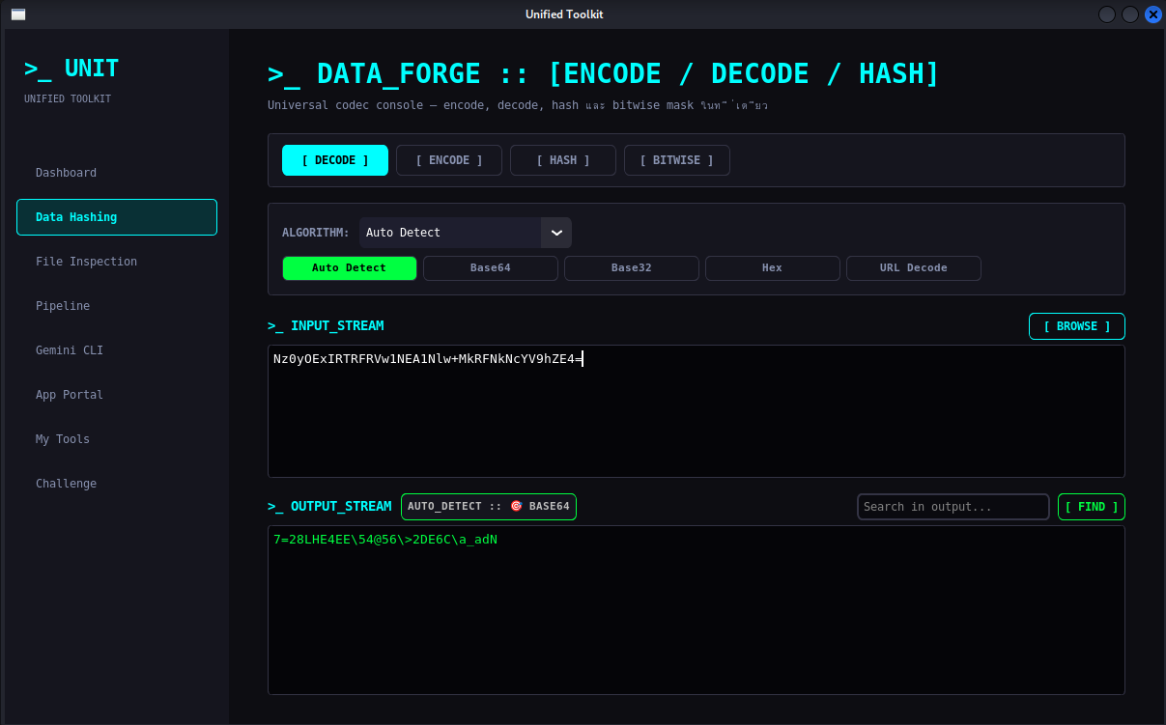
รูปที่ 4.45 รูปการ decode base64 ข้อ Gemini Cryptography
ขั้นตอนที่ 3 — ถอดรหัส ROT47 ด้วย UNIT
คัดลอกผลลัพธ์จากขั้นตอนที่ 2 วางใน INPUT_STREAM เปลี่ยน Algorithm เป็น ROT จากนั้นกรอกค่าและเลือก mode ดังนี้:
n = 47
mode = ascii (33-126)
UNIT ถอดรหัสออกมาได้ทันที:
flag{wtctt-dcode-master-2025}
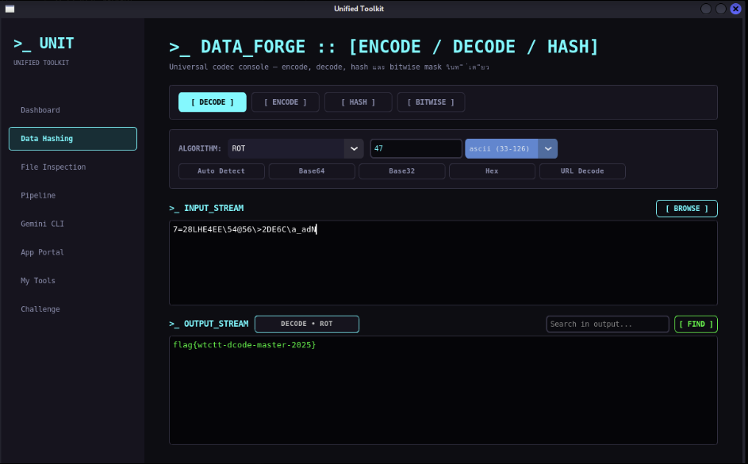
รูปที่ 4.46 decode ROT47 ข้อ Gemini Cryptography
Flag: flag{wtctt-dcode-master-2025}

4.2.3.3 C03 Stupid Encryption
ที่มา: MSU Hackathon; รอยืนยันปีและหลักฐานต้นทาง
ไฟล์เป้าหมาย: StupidEncryption.txt
วัตถุประสงค์: ถอดรหัสข้อความหลายขั้นตอนผ่านการแปลง Base64, การแทนค่าสัญลักษณ์ Hex และการถอดรหัสระดับไบต์
ขั้นตอนการดำเนินงาน
ขั้นที่ 1 การถอดรหัส Base64 ด้วย UNIT:
อ่านไฟล์ต้นฉบับ StupidEncryption.txt แล้วป้อนข้อมูลเข้าสู่แอปพลิเคชัน UNIT
เลือกใช้งานเมนู Data Hashing → Decode → AutoDecode และบันทึกผลลัพธ์ที่ได้
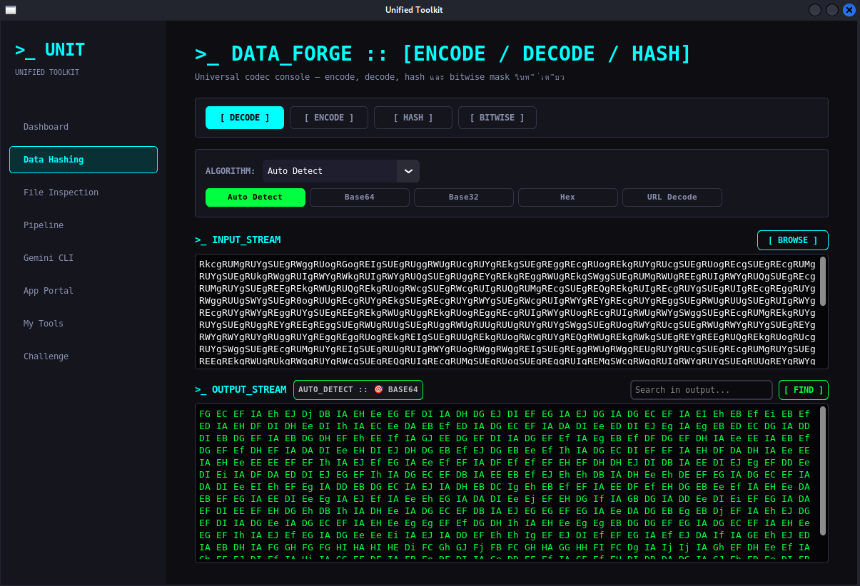
รูปที่ 4.47 decode base64 ข้อ StupidEncryption
ขั้นที่ 2 การวิเคราะห์ชุดอักขระและการแทนค่าสัญลักษณ์:
ผลลัพธ์ที่ได้จากการถอดรหัส Base64 ปรากฏเป็นโทเคนที่มีเพียงอักขระจากกลุ่ม ABCDEFGHIJefghij เท่านั้น ซึ่งนับรวมได้ 16 ค่าพอดี สอดคล้องกับจำนวนหลักของเลขฐานสิบหก (Hexadecimal) จึงตั้งสมมติฐานว่าเป็นการนำค่า Hex มาแทนที่ด้วยสัญลักษณ์อื่น
จากการทดสอบจับคู่สลับสัญลักษณ์ พบชุดสัญลักษณ์ที่ถูกต้องคือ AJIHGFEDCBjihgfe
ตัวอย่างการแทนค่าช่วงต้น: ข้อมูล FG EC EF แปลงตามตารางได้ 54 68 65 ซึ่งตรงกับรหัส ASCII ของคำว่า "The" ทำให้สามารถนำไปแทนค่าถอดข้อความส่วนที่เหลือทั้งหมดออกมาเป็นชุด Hex String ได้
ขั้นที่ 3 การถอดรหัส Hex ด้วย UNIT:
นำ Hex String ที่ได้ไปป้อนเข้าฟังก์ชัน decode_to_bytes(hex_text, 'Hex') ของ UNIT โดยเลือกใช้การถอดรหัสแบบรักษาไบต์ดิบเพื่อป้องกันความเสียหายของข้อมูล UTF-8
อ่านผลลัพธ์เป็นข้อความ UTF-8 ได้ข้อความสมบูรณ์พร้อม Flag
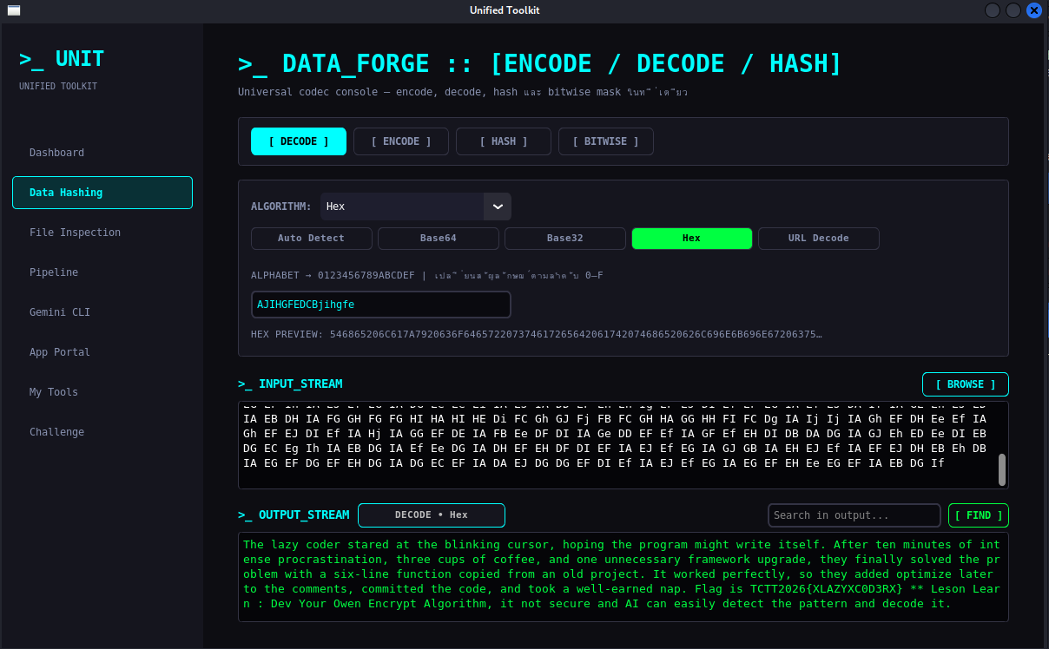
รูปที่ 4.48 decode Hex ข้อ StupidEncryption
ผลลัพธ์ Flag: TCTT2026{XLAZYXC0D3RX}

4.2.3.4 C04 AES_ECB
ที่มา: MSU Hackathon; รอยืนยันปีและหลักฐานต้นทาง
ไฟล์เป้าหมาย: b'123456789abcdefg.bmp
วัตถุประสงค์: สกัดและถอดรหัสข้อมูลภาพเฉพาะส่วน Pixel Data ด้วยอัลกอริทึม AES-128-ECB แล้วนำผลลัพธ์มาคำนวณหา Flag
ขั้นตอนการดำเนินงาน
ขั้นที่ 1 การตรวจสอบคุณลักษณะของไฟล์:
ตรวจสอบประเภทไฟล์ด้วยคำสั่ง file ได้ผลลัพธ์: PC bitmap, Windows 3.x format, 1500 x 500 x 8, bits offset 1078
ไฟล์สามารถเปิดดูได้โดยไม่พบข้อผิดพลาด แต่ภาพที่แสดงเป็นลายจุดสีแบบสุ่ม แสดงว่าส่วน Header และ Palette ถูกต้อง แต่ส่วนเนื้อข้อมูลภาพ (Pixel Data) ถูกเข้ารหัสไว้
ขั้นที่ 2 การวิเคราะห์ความหมายของคำใบ้ (Hints Analysis):
ชื่อไฟล์ 123456789abcdefg มีความยาว 16 ตัวอักษร (16 ไบต์) นำไปใช้เป็น Key ของ AES-128
ค่า bits offset 1078 ระบุจุดเริ่มต้นของ Pixel Data ซึ่งตรงกับขนาดของ Standard Header (54 ไบต์) รวมกับ Palette (1,024 ไบต์) ซึ่งเป็นส่วนที่ไม่ได้เข้ารหัส
การที่ไฟล์เปิดได้และภาพเป็นลายจุดสุ่มแสดงว่าขนาดของ Pixel Data หารด้วย 16 ลงตัว จึงต้องใช้โหมด ECB และกำหนดตัวเลือก -nopad โดยไม่ถอดรหัสทับส่วน Header
ขั้นที่ 3 การแยกส่วนโครงสร้างไฟล์ก่อนการถอดรหัส:
ใช้คำสั่ง dd สกัดส่วน Header ขนาด 1,078 ไบต์แรกออกมาเก็บไว้โดยไม่ทำการถอดรหัส: dd if="b'123456789abcdefg.bmp" bs=1 count=1078 of=header.bin
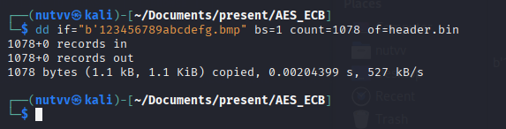
รูปที่ 4.49 รูปการใช้คำสั่ง dd สกัดส่วน Header 1,078 ไบต์แรก
ใช้คำสั่ง dd สกัดส่วน Pixel Data ที่ถูกเข้ารหัสตั้งแต่ไบต์ที่ 1,079 เป็นต้นไป: dd if="b'123456789abcdefg.bmp" bs=1 skip=1078 of=pixels_enc.bin
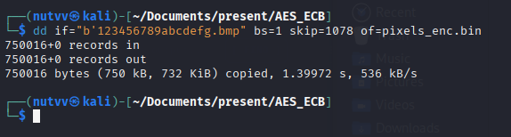
รูปที่ 4.50 รูปการใช้คำสั่ง dd สกัด Pixel Data ที่ถูกเข้ารหัส
ขั้นที่ 4 การถอดรหัส Pixel Data ผ่านโหมด Pipeline ใน UNIT:
ประมวลผลผ่านโมดูล Pipeline โดยกำหนดคำสั่ง: openssl enc -d -aes-128-ecb -nopad -K 31323334353637383961626364656667 -in pixels_enc.bin -out pixels_dec.bin
กำหนดพารามิเตอร์ -aes-128-ecb (ไม่มี IV), -nopad (ปิด Padding) และ -K สำหรับ Raw Hex Key ที่แปลงมาจากชื่อ
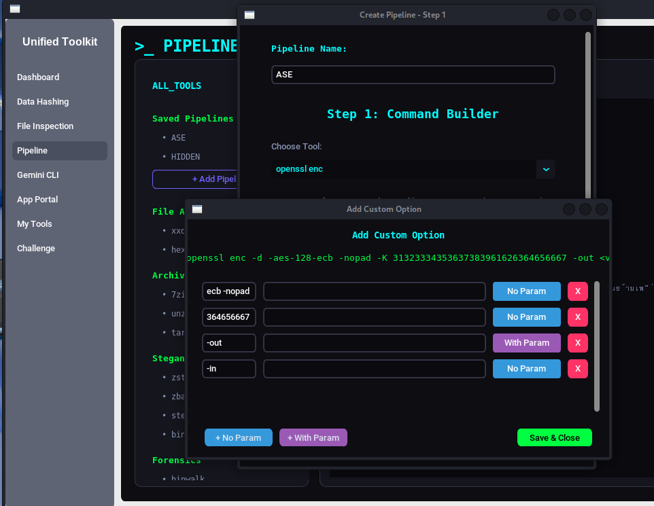
รูปที่ 4.51 รูปการกำหนดคำสั่ง OpenSSL ใน Pipeline ของ UNIT
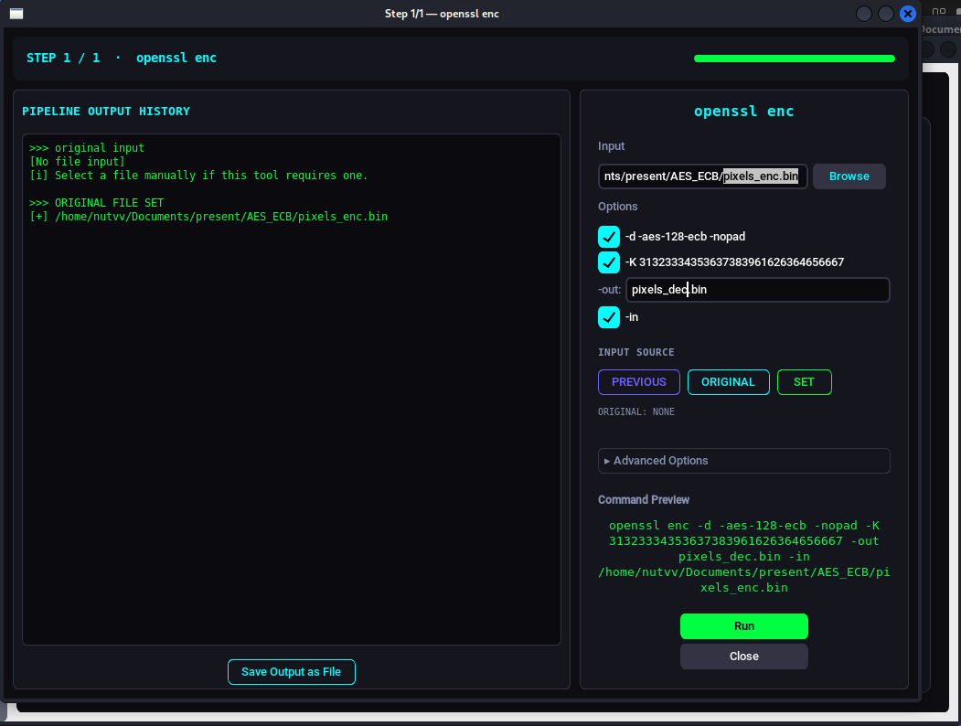
รูปที่ 4.52 รูปการรันคำสั่งถอดรหัส AES-128-ECB ด้วย OpenSSL
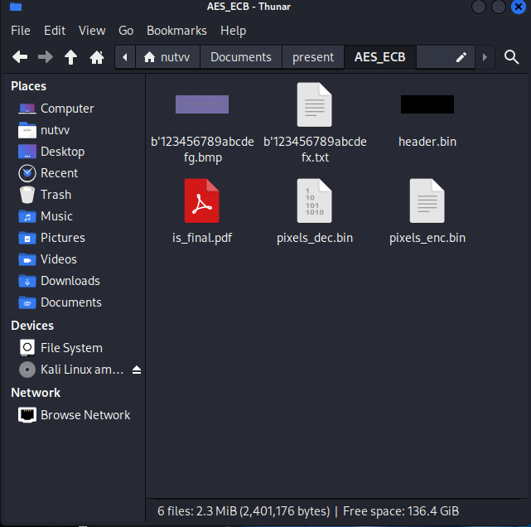
รูปที่ 4.53 รูปรายการไฟล์ที่ได้หลังสกัดและถอดรหัสข้อมูล
เชื่อมต่อ Header เดิมและ Pixel Data ที่ถอดรหัสแล้วเข้าด้วยกัน: cat header.bin pixels_dec.bin > final.bmp
ขั้นที่ 5 การสกัดข้อมูลและการคำนวณหารหัสผ่าน:
เปิดตรวจสอบไฟล์ final.bmp พบข้อมูล UUID ปรากฏในภาพ: 857c3c37-e70c-4094-9045-d17ec3de758f
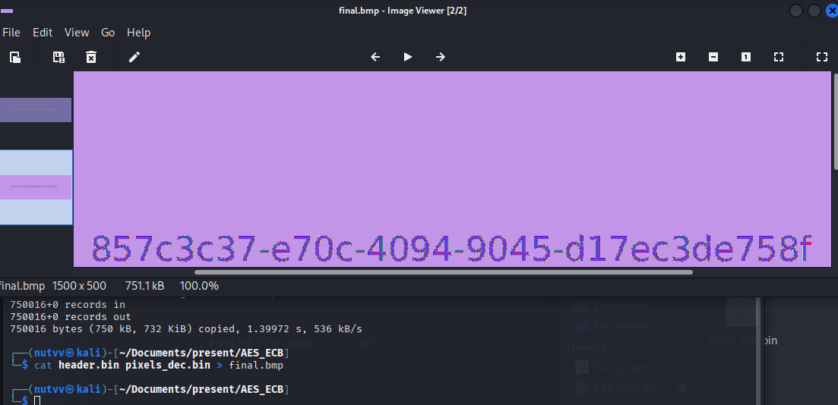
รูปที่ 4.54 รูปผลลัพธ์ไฟล์ final.bmp ที่แสดงรหัส UUID
นำค่า UUID ไปประมวลผลแฮชด้วย MD5 ได้รหัสผ่านสำหรับปลดล็อกไฟล์ PDF: 792c2cb108ed139049d4085396db9cc5
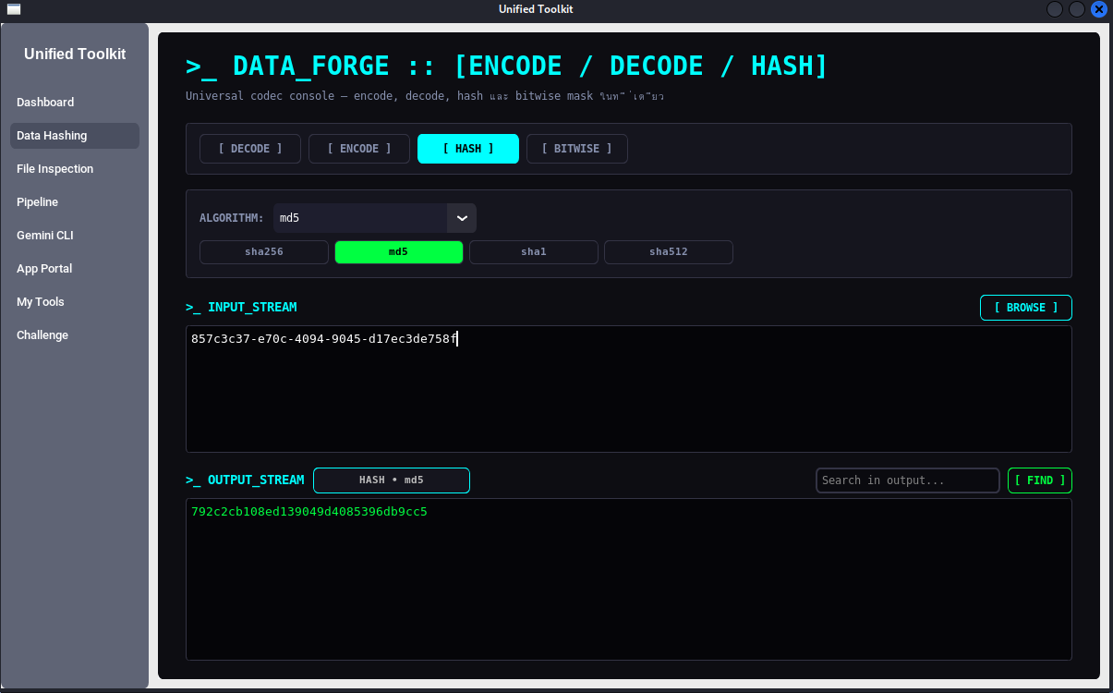
รูปที่ 4.55 รูปการคำนวณ MD5 จาก UUID ด้วยแอป UNIT
ขั้นที่ 6 การเปิดไฟล์เอกสารและค้นหา Flag:
ปลดล็อกไฟล์ PDF พบคำใบ้ระบุว่าเป็น ID ของรูปภาพลำดับสุดท้ายในโพสต์
ตรวจสอบลิงก์ที่ระบุ [facebook.com/photo/?fbid=902359429107210&set=pcb.9023594](https://facebook.com/photo/?fbid=902359429107210&set=pcb.9023594)...
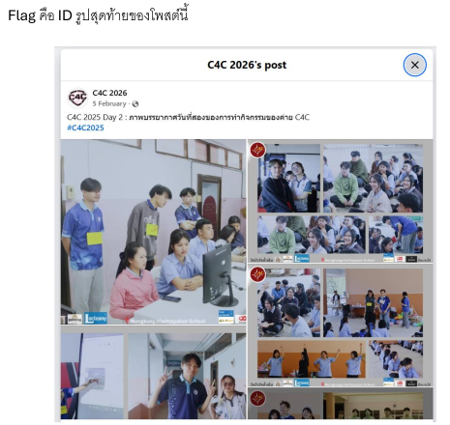
รูปที่ 4.56 รูปลิงก์โพสต์เฟซบุ๊กเป้าหมายที่พบในไฟล์ PDF
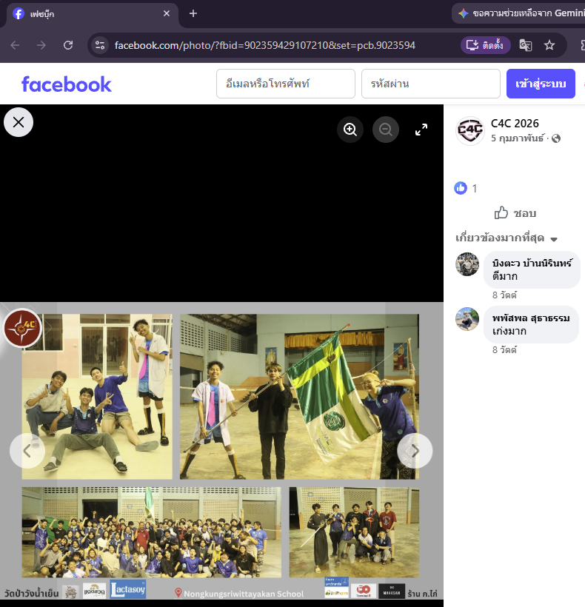
รูปที่ 4.57 รูปการตรวจสอบ fbid ของภาพสุดท้ายเพื่อนำมาเป็น Flag
ผลลัพธ์ (Flag): 902359429107210

4.2.3.5 C05 Hidden_payload
ที่มา: MSU Hackathon; รอยืนยันปีและหลักฐานต้นทาง
ไฟล์เป้าหมาย: hidden_payload.iso
วัตถุประสงค์: ตรวจสอบและถอดรหัสไฟล์อิมเมจ ISO ด้วยคำสั่ง OpenSSL แล้วนำข้อมูลคำสั่งไปทำ Bitwise XOR เพื่อกู้คืน Flag
ขั้นตอนการดำเนินงาน:
ขั้นที่ 1 การสำรวจไฟล์และการถอดรหัสคำใบ้ชั้นแรก:
สกัดสตริงข้อความจากไฟล์ผ่านฟังก์ชัน File Inspection: strings ใน UNIT พบข้อความเข้ารหัส Base64
ส่งต่อข้อมูลไปยังหมวด Data Hashing ด้วยการคลิกขวา Forward to hashing
ถอดรหัส Base64 ได้คำใบ้: "Rijndael key (128-bit) = ASCII 'J' repeated and hex-encoded"
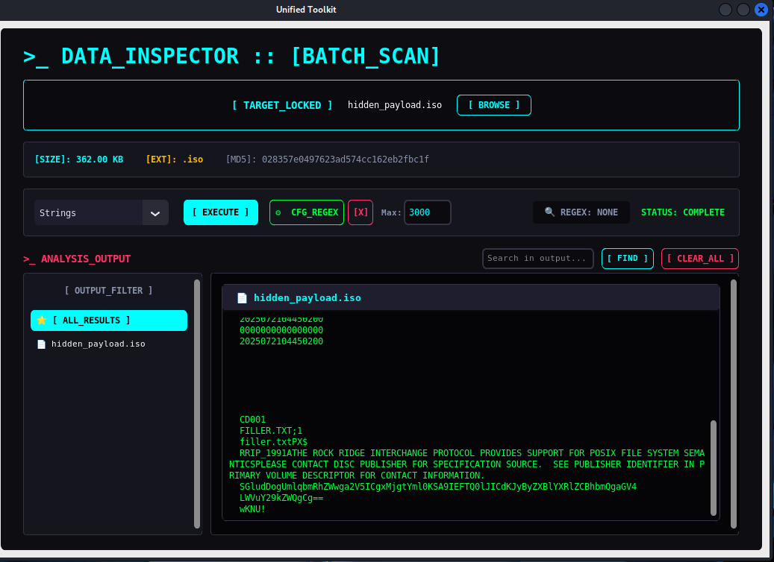
รูปที่ 4.58 รูปการใช้คำสั่ง strings ข้อ hidden_payload.iso
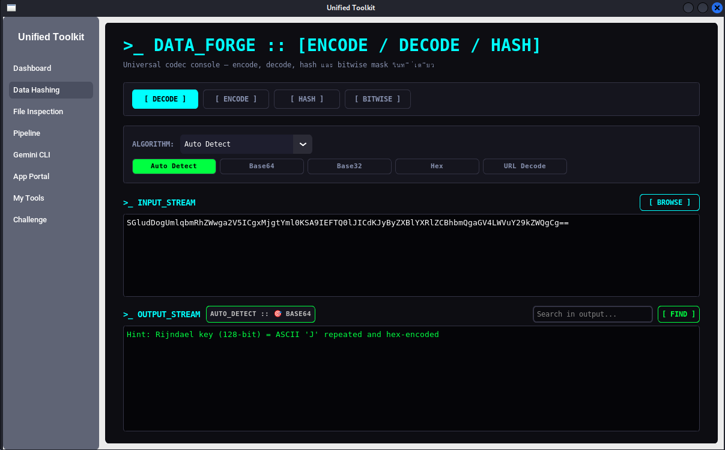
รูปที่ 4.59 รูปการ decode base64 ข้อ hidden_payload.iso
ขั้นที่ 2 การวิเคราะห์พารามิเตอร์คำสั่ง:
คำว่า Rijndael (128-bit) กำหนดให้ใช้โหมด -aes-128-ecb
คำว่า ASCII 'J' repeated (อักขระ J มีค่ารหัส 0x4A ซ้ำ 16 ครั้ง) กำหนดค่า Key คือ 4A4A4A4A4A4A4A4A4A4A4A4A4A4A4A4A
คำว่า hex-encoded กำหนดให้ส่งค่าคีย์ผ่านพารามิเตอร์ -K (Raw Hex Key) โดยไม่ใช้ -k และไม่มี IV รวมถึงกำหนดตัวเลือก -nopad เนื่องจากข้อมูลเป็นรูปแบบไบนารี
ขั้นที่ 3 การถอดรหัสไฟล์อิมเมจผ่านหมวด Pipeline ใน UNIT:
สร้างและกำหนดคำสั่งผ่าน Pipeline: openssl enc -d -aes-128-ecb -nopad -K 4A4A4A4A4A4A4A4A4A4A4A4A4A4A4A4A -in hidden_payload.iso -out result.iso
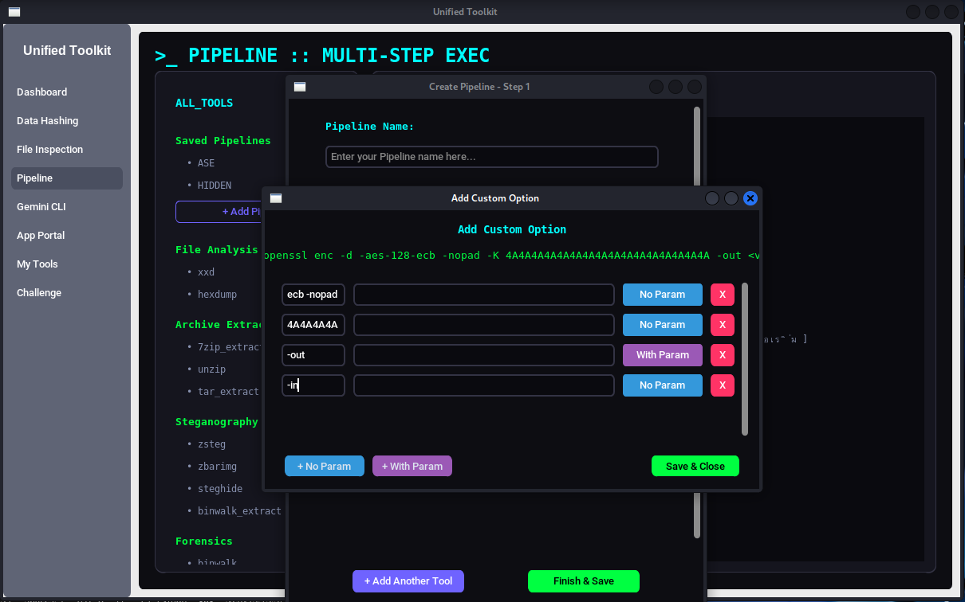
รูปที่ 4.60 รูปการกำหนด Options ของคำสั่ง OpenSSL ใน Pipeline ข้อ hidden_payload.iso
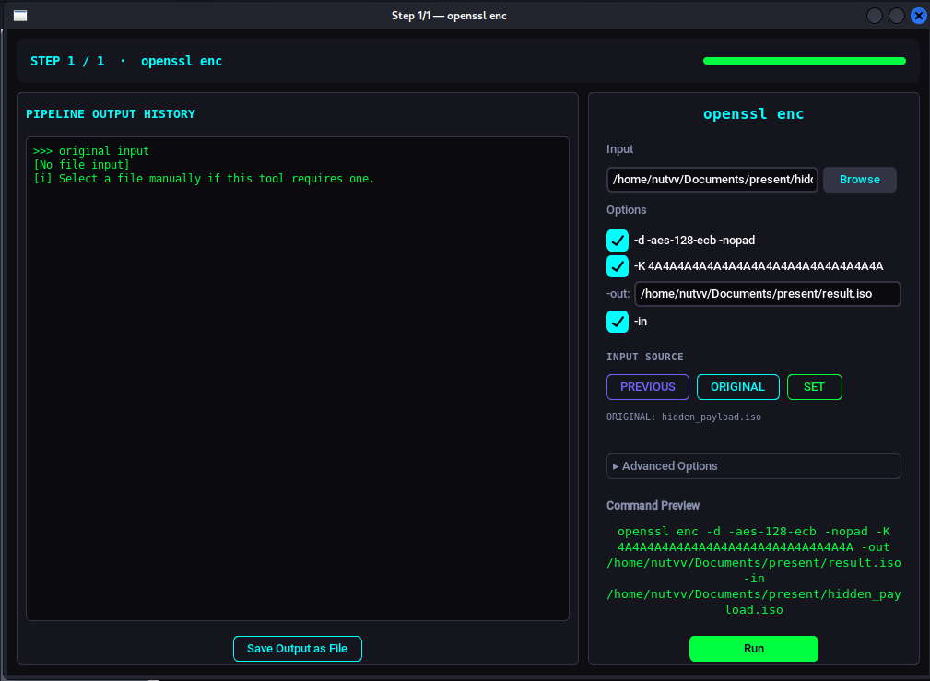
รูปที่ 4.61 รูปการสั่งประมวลผลถอดรหัสไฟล์ hidden_payload.iso ผ่านคำสั่ง OpenSSL
ตรวจสอบผลลัพธ์ผ่านคำสั่ง file result.iso หรือโมดูล UNIT File Inspection
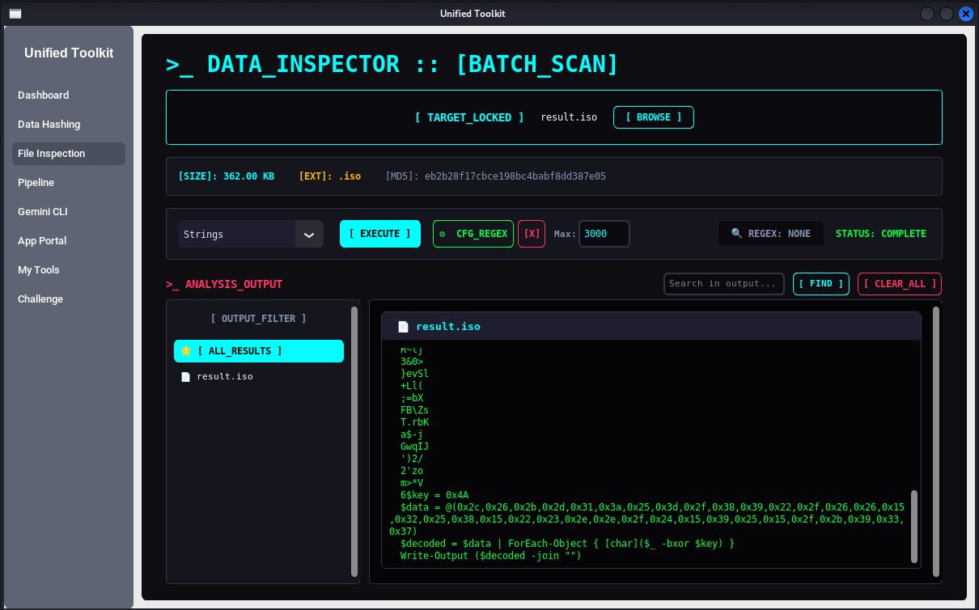
รูปที่ 4.62 รูปการใช้คำสั่ง strings เช็คไฟล์ result.iso
ขั้นที่ 4 การสกัดข้อมูลและการทำ Bitwise XOR Unmask:
ตรวจสอบเนื้อหาภายในไฟล์ผลลัพธ์ พบสคริปต์คำสั่ง PowerShell:
PowerShell
$key = 0x4A
$data = @(0x2c,0x26,0x2b,0x2d,0x31,0x3a,0x25,0x3d,0x2f,0x38,0x39,0x22,0x2f,0x26,0x26,0x15,0x32,0x25,0x38,0x15,0x22,0x23,0x2e,0x2e,0x2f,0x24,0x15,0x39,0x25,0x15,0x2f,0x2b,0x39,0x33,0x37)
$decoded = $data | ForEach-Object { [char]($_ -bxor $key) }
Write-Output ($decoded -join "")
นำชุดข้อมูลไปปลดการบดบังผ่านเมนู Data Hashing → Bitwise → XOR Unmask โดยใช้ Key คือ 0x4A (หรืออักขระ J)
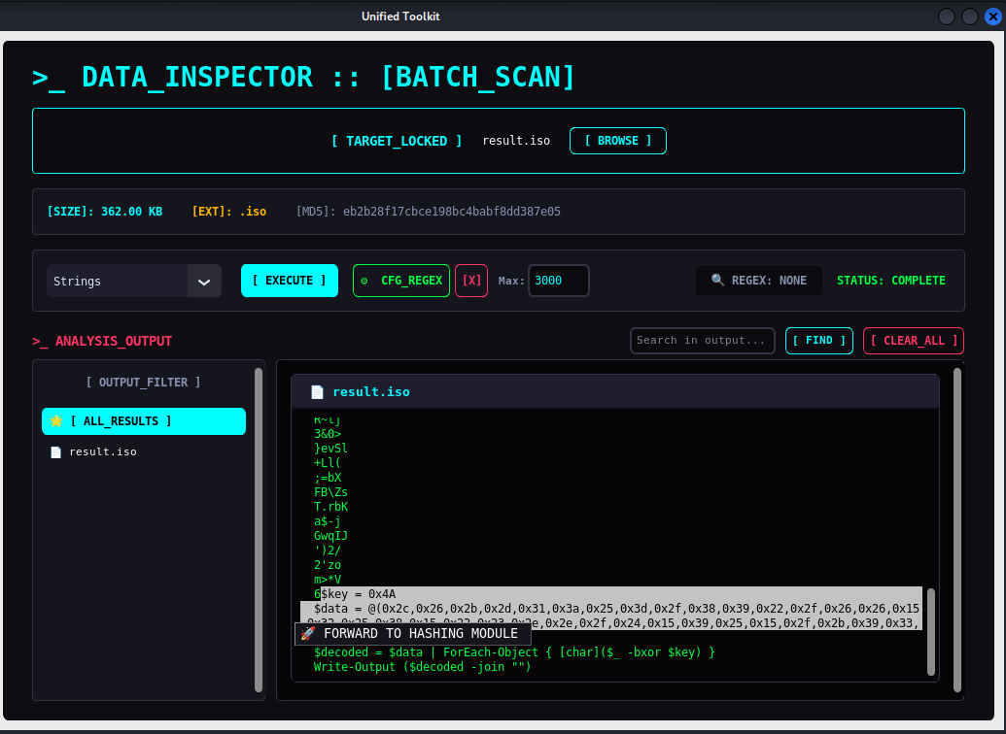
รูปที่ 4.63 รูปการสกัดสตริงและส่งต่อคำสั่ง PowerShell ไปยังหมวด Hashing
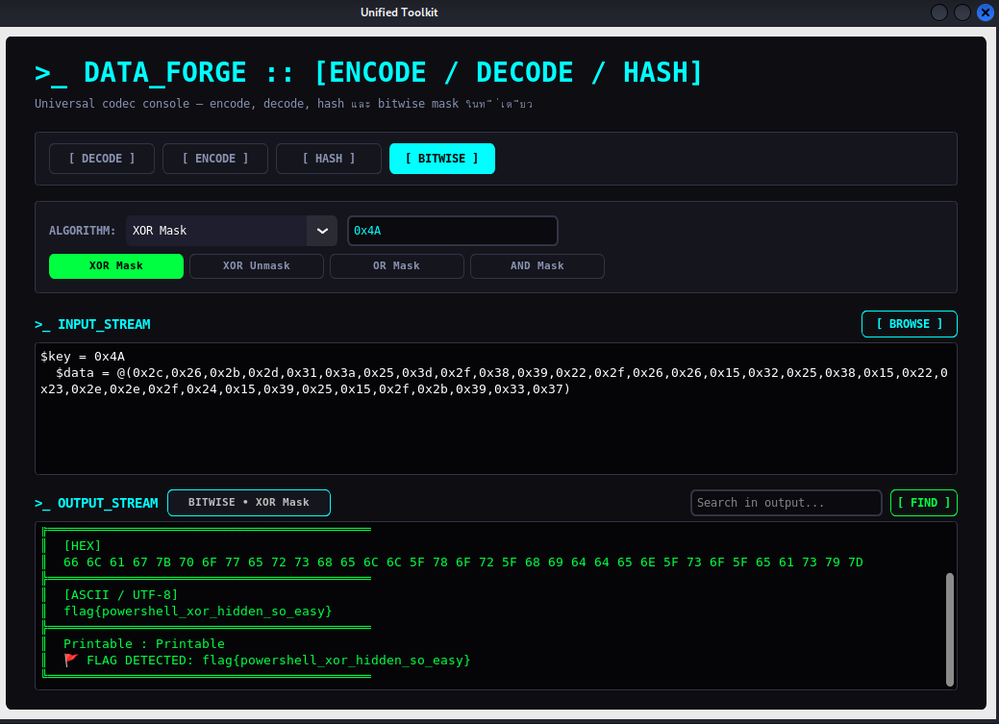
รูปที่ 4.64 รูปการทำ Bitwise XOR Unmask ด้วยคีย์ 0x4A ใน UNIT เพื่อกู้คืน Flag
ผลลัพธ์ (Flag): flag{powershell_xor_hidden_so_easy}

4.2.3.6 C06 interencdec
ที่มา: picoCTF [15]; รอยืนยันลิงก์โจทย์และรุ่นไฟล์
ไฟล์เป้าหมาย: interencdec.py
วัตถุประสงค์: ถอดรหัสข้อความที่ถูกเข้ารหัสแบบ Base64 ซ้อนหลายชั้น และแก้การเข้ารหัสแบบ Caesar Cipher
ขั้นตอนการดำเนินงาน
ขั้นที่ 1 การอ่านไฟล์โจทย์และการถอดรหัสชั้นแรก:
เปิดอ่านเนื้อหาข้อความภายในไฟล์ interencdec.py
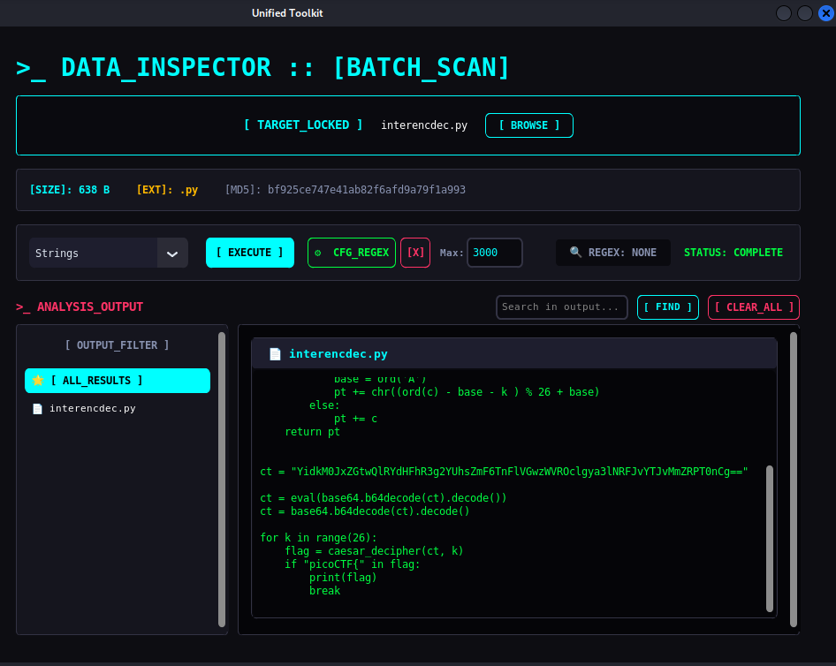
รูปที่ 4.65 รูปการใช้คำสั่ง strings ข้อ interencdec
นำข้อความที่ได้ใส่ในหน้า Data Hashing ของ UNIT แล้วเลือกโหมด Base64 Decode
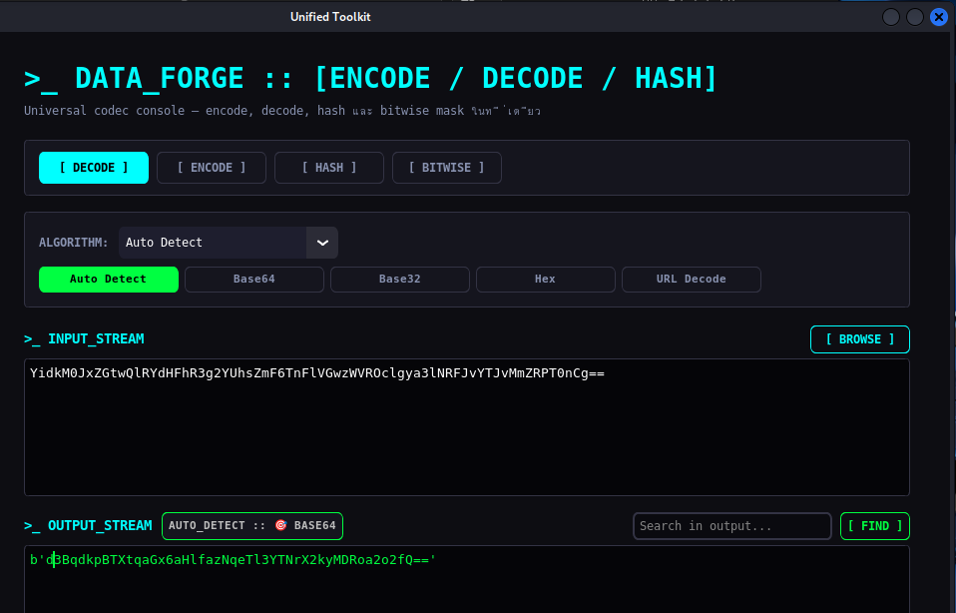
รูปที่ 4.66 decode base64 ข้อ interencdec
ขั้นที่ 2 การคัดแยกและถอดรหัส Base64 ชั้นที่สอง:
ผลลัพธ์ที่ได้จากการถอดรหัสชั้นแรกจะอยู่ในรูปแบบข้อมูลประเภทไบต์ของ Python: b'd3BqdkpBTXtqaGx6aHlfazNqeTl3YTNrX2kyMDRoa2o2fQ=='
คัดลอกเฉพาะข้อความภายในเครื่องหมายคำพูดเดี่ยว ('...') โดยตัดส่วน b' และเครื่องหมายปิดท้ายออก แล้วนำไปประมวลผล Base64 Decode ซ้ำอีกครั้ง
ขั้นที่ 3 การวิเคราะห์ข้อความและการหาค่า Caesar Shift:
ผลลัพธ์หลังถอดรหัสชั้นที่สองได้ข้อความ: wpjvJAM{jhlzhy_k3jy9wa3k_i204hkj6}
เปรียบเทียบส่วนหน้าของข้อความเข้ากับรูปแบบ Flag มาตรฐาน (picoCTF):
ข้อความที่ได้: w p j v J A M
เป้าหมาย: p i c o C T F
พบว่าตัวอักษรแต่ละตำแหน่งถูกเลื่อนไปข้างหน้า จึงต้องเลื่อนย้อนกลับ 7 ตำแหน่ง (Shift −7) หรือเลื่อนไปข้างหน้า +19 ตำแหน่ง โดยคงตัวเลขและเครื่องหมายวรรคตอนไว้คงเดิม
ขั้นที่ 4 การถอดรหัสด้วยโมดูลของ UNIT:
ป้อนข้อมูลเข้าฟังก์ชันถอดรหัส Caesar ในหน้า Data Hashing โดยสามารถใช้งานโหมด Auto Detect ในการทดลองใช้อัลกอริทึมได้ต่อเนื่อง
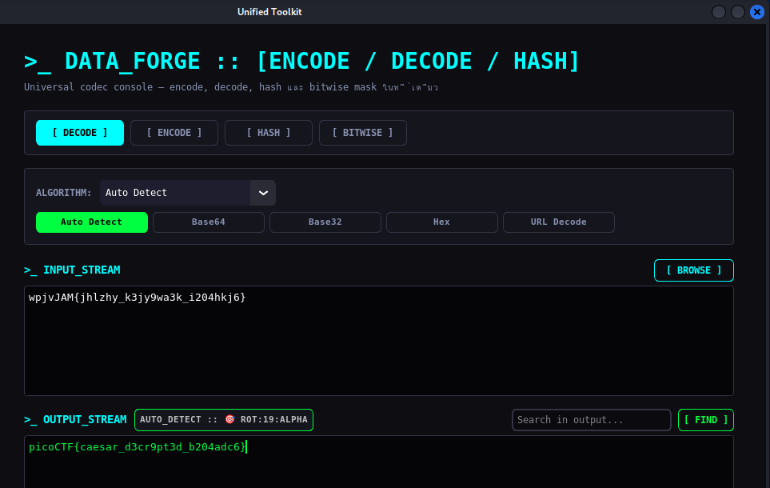
รูปที่ 4.67 รูปการใช้ auto detect ถอดรหัสจนได้ flag
ผลลัพธ์ (Flag): picoCTF{caesar_d3cr9pt3d_b204adc6}

4.3 ทดลองการทำงานของเครื่องมือกับเครื่องมือภายนอกและ AI
การเปรียบเทียบใช้สามแนวทาง ได้แก่ ผู้ใช้วิเคราะห์เองโดยใช้เครื่องมือทั่วไป การใช้ AI ล้วน และผู้ใช้วิเคราะห์ด้วย UNIT โดยไม่เรียก Gemini CLI รายงานฉบับนี้มีผลเวลาที่บันทึกไว้สำหรับโจทย์ hidden_payload หนึ่งข้อ ส่วนกรณีศึกษา 15 ข้อใช้แสดงกระบวนการแก้โจทย์และยังไม่ใช่ผลเปรียบเทียบเวลาครบทุกข้อ

4.3.1 การแก้โจทย์ด้วยตนเอง
เป็นการแก้โจทย์โดยผู้ทดสอบลงมือวิเคราะห์เองทั้งหมด ไม่ใช้ AI และไม่ใช้เครื่องมือ UNIT ใช้เฉพาะเครื่องมือภายนอกทั่วไป เช่น CyberChef, strings, file, exiftool, binwalk และ Python script ที่เขียนขึ้นเอง โดยจับเวลาตั้งแต่เปิดโจทย์จนส่ง Flag ได้ถูกต้อง

4.3.2 การแก้โจทย์ด้วย AI ล้วน
ผู้ทดสอบส่งไฟล์และคำอธิบายให้ AI วิเคราะห์ โดยไม่ให้เฉลยหรือเขียนขั้นตอนแก้แทน หากผู้ทดสอบต้องนำโค้ดจาก AI ไปรันเอง ต้องบันทึกการกระทำนั้นและจัดเป็น AI-assisted ไม่ใช่ AI ล้วน ในกรณี ChatGPT Free ต้องบันทึกวันที่ รุ่นโมเดลที่แสดง และเครื่องมือวิเคราะห์ไฟล์ที่มีให้ใช้

4.3.3 การแก้โจทย์ด้วยเครื่องมือที่พัฒนาขึ้น (UNIT)
ผู้ทดสอบใช้ Data Hashing, File Inspection และ Pipeline ของ UNIT เป็นหลัก โดยปิดการใช้ Gemini CLI เพื่อแยกผลของส่วนติดต่อและการส่งต่อข้อมูลออกจากผลของ AI การใช้สคริปต์หรือโปรแกรมภายนอกเพิ่มเติมต้องบันทึกไว้เช่นเดียวกับแนวทางอื่น

4.3.4 เกณฑ์การวัดและเงื่อนไขการทดลอง
เวลารวมในการแก้โจทย์ (time to solution) เริ่มเมื่อเปิดอ่านโจทย์และเข้าถึงไฟล์ที่เตรียมไว้ จบเมื่อได้คำตอบที่ตรวจเทียบกับเฉลยหรือระบบรับคำตอบแล้ว รวมเวลาอ่าน คิด ค้นหา พิมพ์คำสั่ง ส่งข้อมูล รอประมวลผล และแก้ข้อผิดพลาด ส่วน execution time หมายถึงเวลาที่เครื่องมือประมวลผลหลังสั่งรันจนจบ ต้องรายงานแยกกันและไม่ใช้ชื่อสลับกัน
บันทึกเวลาเป็นวินาที หรือรูปแบบ นาที:วินาที ที่ชัดเจน ใช้ไฟล์เดียวกันและสภาพแวดล้อมใกล้เคียงกัน ระบุเครื่อง ระบบปฏิบัติการ รุ่นเครื่องมือ รุ่น/วันที่ของ AI เครือข่าย และการเตรียม Pipeline ล่วงหน้า หากเตรียมลำดับไว้แล้วต้องรายงานเวลาเตรียมแยก ไม่ตัดออกจากวิธีหนึ่งแต่รวมไว้ในอีกวิธีหนึ่ง
นับหนึ่งขั้นตอนเมื่อเกิดการกระทำที่มีผลต่อข้อมูล เช่น สกัดข้อความ ถอด Base64 หรือรัน AES การคลิกยืนยันและการย้ายหน้าไม่นับเป็นขั้นตอนประมวลผล แต่บันทึกจำนวนการส่งต่อข้อมูลแยกได้ สำหรับ AI ให้นับจำนวนรอบส่งคำถามและการช่วยเหลือของผู้ทดสอบ ไม่ถือว่าจำนวนข้อความสนทนาเท่ากับจำนวนขั้นตอนภายในที่ AI ใช้
การทดลองเพิ่มเติมควรทำซ้ำอย่างน้อยสามรอบต่อเงื่อนไขและสลับลำดับวิธีเมื่อทำได้ ผู้ที่เคยเห็นเฉลยแล้วมีความได้เปรียบจากการเรียนรู้ จึงต้องเปิดเผยประสบการณ์เดิม แยกผลแบบ cold start และแบบใช้ Pipeline ที่เตรียมไว้ กำหนดเวลาสูงสุดและบันทึกกรณีไม่สำเร็จโดยไม่แทนเวลาด้วยศูนย์
จำนวนข้อผิดพลาดและจำนวนครั้งที่แก้คำสั่งในตารางเดิมเป็นค่าที่ผู้ทดสอบบันทึกไว้ ควรแนบ log เพื่อให้ตรวจนับซ้ำได้ การได้ข้อความตรงรูปแบบ flag ไม่เพียงพอ ต้องระบุว่าตรวจเทียบกับเฉลยหรือส่งผ่านแพลตฟอร์มใด

4.3.5 โจทย์:hidden_payload_200 (medium)
รูปที่ 4.68 ไฟล์เป้าหมาย: hidden_payload.iso

4.3.6 การแก้โจทย์ด้วยตนเอง
ได้ไฟล์มาก็นำไปเช็คด้วย
strings hidden_payload.iso
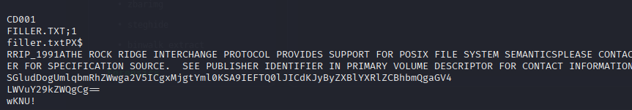
รูปที่ 4.69 รูปประกอบคำสั่ง string hidden_payload.iso
พบข้อความที่มีลักษณะสอดคล้องกับ Base64 จึงทดลองถอดด้วย CyberChef และตรวจว่าผลลัพธ์เป็นคำใบ้ที่อ่านได้ เครื่องหมาย == เพียงอย่างเดียวไม่ยืนยันชนิดข้อมูล
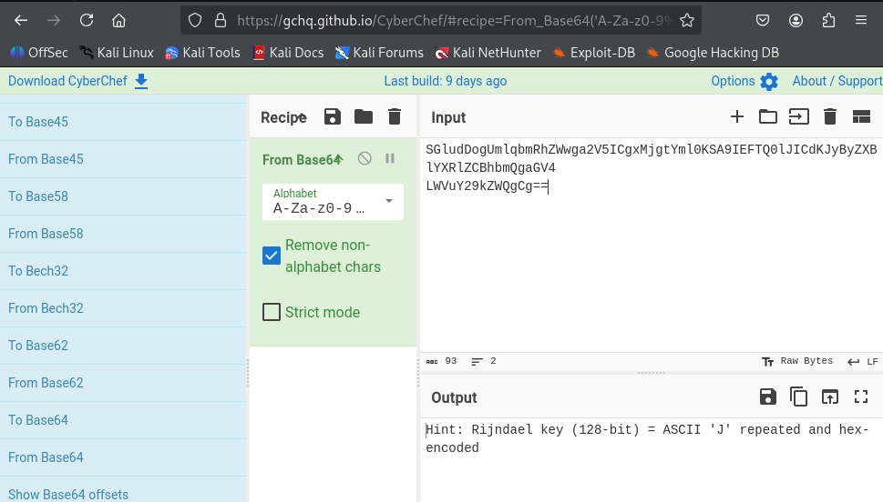
รูปที่ 4.70 Decode base 64 ด้วย cyberchaf
เจอเป็นคำใบ้ใหม่ บอกว่า Hint: Rijndael key (128-bit) = ASCII 'J' repeated and hex-encoded เหมือนเป็นคำใบในการถอดหรัส Rijndael ชื่อเดิมของ AES บอกความยาวของคีย์ คือ 128bit คือ 16 byte และคีย์คือ J และบอกให้ใส่คีย์เป็น hex ตรงๆ จึงใช้เป็น OpenSSL เพราะ openssl ใช้ flag -K รับ key เป็น raw hex ตรงๆ
openssl enc -d -aes-128-ecb -nopad -K 4A4A4A4A4A4A4A4A4A4A4A4A4A4A4A4A -in hidden_payload.iso -out result.iso
เช็คไฟล์ result.iso
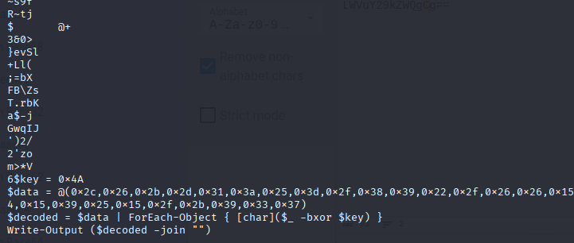
รูปหลังเช็คไฟล์ result.iso
ด้านท้ายเจอข้อมูลชุดหนึ่ง มี key มี data เมื่อเห็นข้อมูลนี้แล้วคาดว่าจะถูกเข้ารหัสมา เป็น รูปแบบ xor จึงนำคีย์กับ ข้อมูลตัวแรกไปทดสอบ ได้มาเป็น ตัว f เล็กจึงนำทั้งหมดไป xor ดู
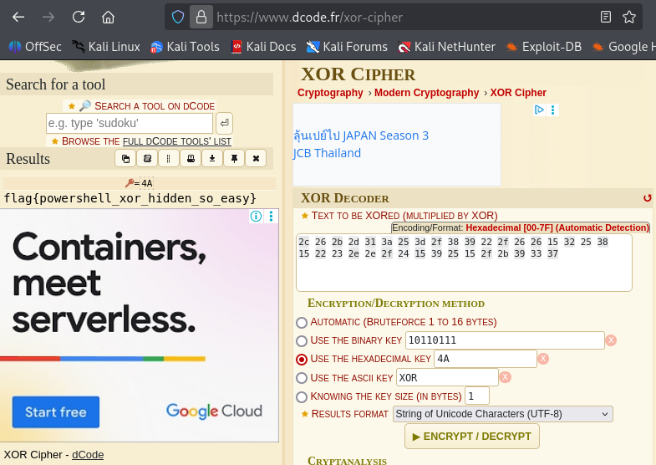
รูปที่ 4.71 รูปภาพการนำข้อมูลไป xor
และได้มาเป็น flag: flag{powershell_xor_hidden_so_easy}

4.3.7 การแก้โจทย์ด้วย AI ล้วน (ChatGPT Free)
ผู้ทดสอบส่งไฟล์และข้อความโจทย์ให้ AI โดยไม่ให้แนวทางเฉลยเพิ่มเติม
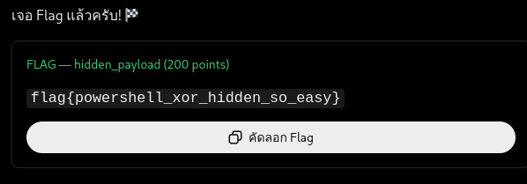
รูปที่ 4.72 รูปหลังจากให้ AI solve โจทย์ CTF
วิธีแก้โจทย์จากไฟล์ hidden_payload.iso:
ตรวจสอบ ISO 9660 และพบข้อมูล Base64 ที่ซ่อนคำใบ้เกี่ยวกับกุญแจ Rijndael (AES-128)
ถอดรหัส AES-128 โดยใช้ Key เป็น J จำนวน 16 ตัว
พบสคริปต์ PowerShell ที่ใช้ XOR ด้วยค่า 0x4A ถอดรหัสข้อมูล XOR แล้วได้ Flag ข้างต้น

4.3.8 การแก้โจทย์ด้วยเครื่องมือที่พัฒนาขึ้น (UNIT)
ขั้นที่ 1 การสำรวจไฟล์และการถอดรหัสคำใบ้ชั้นแรก:
สกัดสตริงข้อความจากไฟล์ผ่านฟังก์ชัน File Inspection: strings ใน UNIT พบข้อความเข้ารหัส Base64
ส่งต่อข้อมูลไปยังหมวด Data Hashing ด้วยการคลิกขวา Forward to hashing
ถอดรหัส Base64 ได้คำใบ้: "Rijndael key (128-bit) = ASCII 'J' repeated and hex-encoded"
ขั้นที่ 2 การวิเคราะห์พารามิเตอร์คำสั่ง:
คำใบ้ Rijndael key (128-bit) ชี้ไปที่คีย์ AES ขนาด 128 บิต แต่ไม่ได้ระบุโหมด ECB โดยตัวมันเอง ในกรณีศึกษานี้ใช้ -aes-128-ecb ตามกระบวนการที่ให้ผลลัพธ์ตรวจสอบได้
คำว่า ASCII 'J' repeated (อักขระ J มีค่ารหัส 0x4A ซ้ำ 16 ครั้ง) กำหนดค่า Key คือ 4A4A4A4A4A4A4A4A4A4A4A4A4A4A4A4A
กำหนด -K เพื่อส่งคีย์เป็นเลขฐานสิบหกโดยตรง ไม่ใช่รหัสผ่านแบบ -k โหมด ECB ไม่ใช้ IV ส่วน -nopad ต้องสอดคล้องกับการจัดบล็อกและ padding ของไฟล์โจทย์ ไม่ได้เลือกเพียงเพราะข้อมูลเป็นไบนารี
ขั้นที่ 3 การถอดรหัสไฟล์อิมเมจผ่านหมวด Pipeline ใน UNIT:
สร้างและกำหนดคำสั่งผ่าน Pipeline: openssl enc -d -aes-128-ecb -nopad -K 4A4A4A4A4A4A4A4A4A4A4A4A4A4A4A4A -in hidden_payload.iso -out result.iso
ตรวจสอบผลลัพธ์ผ่านคำสั่ง file result.iso หรือโมดูล UNIT File Inspection
ขั้นที่ 4 การสกัดข้อมูลและการทำ Bitwise XOR Unmask:
ตรวจสอบเนื้อหาภายในไฟล์ผลลัพธ์ พบสคริปต์คำสั่ง PowerShell:
PowerShell
$key = 0x4A
$data = @(0x2c,0x26,0x2b,0x2d,0x31,0x3a,0x25,0x3d,0x2f,0x38,0x39,0x22,0x2f,0x26,0x26,0x15,0x32,0x25,0x38,0x15,0x22,0x23,0x2e,0x2e,0x2f,0x24,0x15,0x39,0x25,0x15,0x2f,0x2b,0x39,0x33,0x37)
$decoded = $data | ForEach-Object { [char]($_ -bxor $key) }
Write-Output ($decoded -join "")
นำชุดข้อมูลไปปลดการบดบังผ่านเมนู Data Hashing → Bitwise → XOR Unmask โดยใช้ Key คือ 0x4A (หรืออักขระ J)
ผลลัพธ์ (Flag): flag{powershell_xor_hidden_so_easy}
ตารางที่ 4.2 เปรียบเทียบระหว่าง แกะเอง AIล้วน เครื่องมือUnit
ตัวชี้วัด | แก้เอง | AI อย่างเดียว | UNIT
เวลารวมตามบันทึกเดิม (นาที)* | 5.43 นาที | 1.48 นาที | 1.8 นาที
ได้ Flag ถูกต้อง | ผ่าน | ผ่าน | ผ่าน
ขั้นตอนตามเกณฑ์เดิม* | 5 ขั้นตอน | 3 ขั้นตอน | 4 ขั้นตอน
จำนวนครั้งที่ผิดพลาด | 3 ครั้ง | 0 ครั้ง | 1 ครั้ง
ต้องแก้คำสั่งเอง | 3 ครั้ง | 0 ครั้ง | 1 ครั้ง
ผลลัพธ์ตรวจสอบซ้ำได้ | บันทึกเดิมระบุว่าผ่าน* | บันทึกเดิมระบุว่าผ่าน* | บันทึกเดิมระบุว่าผ่าน*
* ตัวเลขตารางนี้คงค่าที่บันทึกไว้เดิมสำหรับโจทย์ hidden_payload หนึ่งข้อ ยังไม่ใช้แทนค่าเฉลี่ย 15 ข้อ รูปแบบเวลาและเกณฑ์นับขั้นตอนต้องยืนยันก่อนเปรียบเทียบเชิงปริมาณ และยังไม่มี execution time แยกจากเวลารวม
ตารางที่ 4.3 กระบวนการที่ใช้เปรียบเทียบในโจทย์ hidden_payload
แนวทาง | กระบวนการหลัก | ขอบเขตที่ต้องบันทึก
ไม่ใช้ AI | สกัด strings → ถอด Base64 → วิเคราะห์คีย์/โหมด → ถอด AES → สกัดและ XOR | คำสั่ง การสลับเครื่องมือ และการลองผิด
AI ล้วน | ส่งไฟล์และโจทย์ → AI วิเคราะห์ → ผู้ทดสอบตรวจคำตอบ | รุ่นโมเดล รอบสนทนา เครื่องมือภายใน AI และการช่วยเหลือของคน
UNIT ไม่ใช้ AI | File Inspection → Data Hashing → Pipeline → Data Hashing | การส่งต่อข้อมูล ตัวเลือกคำสั่ง และเวลาจัดเตรียม Pipeline

4.3.9 แบบบันทึกเพื่อขยายผลให้ครบชุดทดสอบ
ตารางที่ 4.4 สถานะข้อมูลเปรียบเทียบทั้ง 15 ข้อ
รหัส | ไม่ใช้ AI | AI ล้วน | UNIT
F01 | ยังไม่มีผลเวลา | ยังไม่มีผลเวลา | ยังไม่มีผลเวลา
F02 | ยังไม่มีผลเวลา | ยังไม่มีผลเวลา | ยังไม่มีผลเวลา
F03 | ยังไม่มีผลเวลา | ยังไม่มีผลเวลา | ยังไม่มีผลเวลา
F04 | ยังไม่มีผลเวลา | ยังไม่มีผลเวลา | ยังไม่มีผลเวลา
F05 | ยังไม่มีผลเวลา | ยังไม่มีผลเวลา | ยังไม่มีผลเวลา
F06 | ยังไม่มีผลเวลา | ยังไม่มีผลเวลา | ยังไม่มีผลเวลา
F07 | ยังไม่มีผลเวลา | ยังไม่มีผลเวลา | ยังไม่มีผลเวลา
R01 | ยังไม่มีผลเวลา | ยังไม่มีผลเวลา | ยังไม่มีผลเวลา
R02 | ยังไม่มีผลเวลา | ยังไม่มีผลเวลา | ยังไม่มีผลเวลา
C01 | ยังไม่มีผลเวลา | ยังไม่มีผลเวลา | ยังไม่มีผลเวลา
C02 | ยังไม่มีผลเวลา | ยังไม่มีผลเวลา | ยังไม่มีผลเวลา
C03 | ยังไม่มีผลเวลา | ยังไม่มีผลเวลา | ยังไม่มีผลเวลา
C04 | ยังไม่มีผลเวลา | ยังไม่มีผลเวลา | ยังไม่มีผลเวลา
C05 | มีบันทึกเวลาเดิม* | มีบันทึกเวลาเดิม* | มีบันทึกเวลาเดิม*
C06 | ยังไม่มีผลเวลา | ยังไม่มีผลเวลา | ยังไม่มีผลเวลา
สำหรับแต่ละรอบ ให้บันทึกเวลารวม (วินาที), execution time (วินาที หากวัดแยกได้), จำนวนขั้นตอน, จำนวนรอบ AI, การแก้คำสั่ง, ผลตรวจคำตอบ และชื่อไฟล์หลักฐาน การที่ยังไม่มีผลเวลาไม่ใช่ผลล้มเหลว แต่หมายถึงยังไม่มีข้อมูลสำหรับสรุปเปรียบเทียบ

4.3.10 อภิปรายผลการเปรียบเทียบและการใช้แบบออฟไลน์
ตามค่าที่บันทึกไว้ AI ใช้เวลาน้อยที่สุดในกรณีศึกษา hidden_payload ส่วน UNIT ใช้เวลาน้อยกว่าวิธีวิเคราะห์เองด้วยเครื่องมือแยก อย่างไรก็ตาม เป็นข้อมูลเพียงข้อเดียวและยังต้องยืนยันรูปแบบเวลา จึงไม่สรุปว่า UNIT เร็วกว่า AI หรือทำให้จำนวนข้อผิดพลาดลดลงในโจทย์ทุกประเภท
ข้อได้เปรียบเชิงการใช้งานของ UNIT คือรวมการตรวจไฟล์ การแปลงข้อมูล การเรียกเครื่องมือ และการบันทึกขั้นตอนไว้ในกระบวนการเดียว ผู้ใช้เห็นและเลือกผลลัพธ์ก่อนส่งต่อได้ ความสามารถนี้ยังใช้ได้เมื่อไม่เรียก AI ภายนอก ตราบใดที่ไฟล์และเครื่องมือที่จำเป็นอยู่ในเครื่องและกติกาอนุญาต
ตารางที่ 4.5 การใช้งานภายใต้ข้อจำกัดด้านเครือข่ายและ AI
เงื่อนไข | เครื่องมือทั่วไป | AI ภายนอก | UNIT
อนุญาตอินเทอร์เน็ตและ AI | ใช้ได้ตามกติกา | ใช้ได้ตามโควตาและเงื่อนไขข้อมูล | ใช้เครื่องมือภายในและ Gemini CLI ได้ตามกติกา
ห้าม AI ภายนอก | ใช้เครื่องมือที่ได้รับอนุญาต | ไม่ใช้ | ไม่ใช้ Gemini CLI; ใช้ส่วนวิเคราะห์ภายในและ CLI ที่อนุญาต
ห้ามอินเทอร์เน็ต | CLI และ CyberChef ที่เตรียมในเครื่องใช้ได้ | บริการบนคลาวด์ใช้งานไม่ได้ | เตรียม dependencies/ไฟล์ล่วงหน้า; ไม่เรียกบริการออนไลน์
CyberChef สามารถเตรียมใช้งานในเครื่องได้ตามเอกสารโครงการ [16] จึงไม่ควรอ้างว่าออฟไลน์ได้เฉพาะ UNIT จุดเปรียบเทียบที่เหมาะสมคือการรวม workflow การส่งต่อข้อมูล และหลักฐานประวัติ ทั้งสามแนวทางยังต้องปฏิบัติตามกติกา ไม่ใช้การปิดหน้าต่าง AI เป็นหลักฐานแทนการตรวจว่าไม่มีการส่งข้อมูลออกจริง

บทที่ 5
สรุปผลและข้อเสนอแนะ

5.1 สรุปผลการดำเนินงาน
โครงงานได้พัฒนา UNIT เป็นแอปพลิเคชันเดสก์ท็อปสำหรับ Kali Linux เพื่อรวมเครื่องมือที่ใช้วิเคราะห์โจทย์ CTF ผ่าน GUI โดยมี Data Hashing สำหรับแปลงข้อมูลและคำนวณแฮช File Inspection สำหรับตรวจไฟล์ Pipeline สำหรับเรียกและส่งต่อผลระหว่างเครื่องมือ และ Gemini CLI สำหรับขอความช่วยเหลือจาก AI พร้อม App Portal และหน้าสนับสนุนการจัดการงาน
ส่วนประกอบของระบบช่วยให้ผู้ใช้ทำงานต่อเนื่องจากข้อมูลหรือไฟล์เดียวกันได้ เลือกผลลัพธ์ก่อนส่งต่อ และเก็บ Solve History เพื่อทบทวนหรือส่งออกขั้นตอน การทำงานไม่ได้แทนความเข้าใจของผู้วิเคราะห์ ผู้ใช้ยังต้องตรวจชนิดข้อมูล พารามิเตอร์ และความถูกต้องของคำตอบ

5.2 อภิปรายผลการทดสอบ
บทที่ 4 แสดงกรณีศึกษา 15 ข้อ แบ่งเป็น Forensics 7 ข้อ Reverse Engineering 2 ข้อ และ Cryptography 6 ข้อ หลักฐานที่นำเสนอเป็นขั้นตอนและผลลัพธ์ของกรณีศึกษา ไม่ใช่การรับรองว่าสามารถแก้โจทย์ CTF ได้ทุกประเภท การทดสอบอัลกอริทึมพื้นฐานต้องแยกจากการประเมินเวลาแก้โจทย์ และระบุเวอร์ชันโปรแกรมที่ใช้ให้ตรงกับภาพประกอบ
ผลเปรียบเทียบสามแนวทางที่มีอยู่เป็นกรณี hidden_payload เพียงข้อเดียว โดยค่าเวลาที่บันทึกไว้ของ AI ต่ำกว่า UNIT และวิธีใช้เครื่องมือทั่วไปตามลำดับ จึงใช้ประกอบการอภิปรายเฉพาะกรณีได้ แต่ยังไม่เพียงพอสำหรับสรุปความเหนือกว่าทั่วไปหรือความแตกต่างอย่างมีนัยสำคัญ ข้อมูลเพิ่มเติมควรควบคุมความคุ้นเคยกับโจทย์ การเตรียม Pipeline รุ่น AI และจำนวนรอบทดลอง
ความจำเป็นของ UNIT จึงอยู่ที่การจัดกระบวนการทำงานให้ตรวจสอบและทำซ้ำได้ รวมถึงลดภาระการสลับเครื่องมือและจัดการข้อมูล ไม่ใช่การอ้างว่าประมวลผลเร็วกว่าเครื่องมือเฉพาะทางหรือ AI ทุกชนิด ประโยชน์ด้านเวลาต้องยืนยันด้วยข้อมูลเพิ่มเติมตามเกณฑ์เดียวกัน

5.3 ข้อจำกัดและปัญหาที่พบ
การจัดการข้อมูลขนาดใหญ่ต้องจำกัดส่วนแสดงผลและแยกงานที่ใช้เวลานานออกจาก GUI เท่าที่โมดูลรองรับ แต่ยังมีข้อจำกัดด้าน RAM พื้นที่ดิสก์ timeout และปริมาณผลลัพธ์ การเปิดดูตัวอย่างได้ไม่เท่ากับการพิสูจน์ว่ารองรับไฟล์ทุกขนาด จึงต้องเก็บไฟล์ผลเต็มและระบุกรณีที่ประมวลผลไม่สำเร็จ
ความสามารถของ Pipeline และ File Inspection บางส่วนขึ้นกับโปรแกรมภายนอกที่ติดตั้ง การเปลี่ยนรุ่น CLI หรือระบบปฏิบัติการอาจเปลี่ยนพารามิเตอร์และรูปแบบผลลัพธ์ แพ็ก Linux x86_64 ต้องทดสอบบนสภาพแวดล้อมปลายทางก่อนใช้งาน ไม่สรุปว่ารองรับ Windows หรือ Linux ทุกรุ่นจากการเปิดบนเครื่องพัฒนา
Gemini CLI ขึ้นกับเครือข่าย การยืนยันตัวตน โควตา และโมเดลที่เข้าถึงได้ คำตอบอาจผิดหรือไม่ตรงกับไฟล์ จึงต้องตรวจสอบก่อนรันคำสั่งและบันทึกไฟล์ ระบบ ALLOW/DENY ช่วยให้ผู้ใช้ตัดสินใจก่อนดำเนินการ แต่ไม่ใช่การแยกโปรแกรมใน sandbox และไม่ควรรันแอปด้วยสิทธิ์ผู้ดูแลระบบโดยไม่จำเป็น
การค้นพบข้อความที่มีรูปแบบ flag เป็นเพียงการตรวจ pattern ไม่ใช่การยืนยันว่าได้รับคะแนนจากแพลตฟอร์ม รายงานต้องระบุแหล่งเฉลยหรือวิธีตรวจรับคำตอบ รวมถึงรุ่นไฟล์ทดสอบที่อาจทำให้ค่า flag แตกต่างกัน

5.4 การประยุกต์ใช้ในการแข่งขันที่จำกัด AI หรืออินเทอร์เน็ต
เมื่อกติกาห้าม AI ภายนอก ผู้ใช้สามารถใช้ Data Hashing, File Inspection และ Pipeline ที่ทำงานในเครื่อง โดยไม่เรียก Gemini CLI และไม่เปิดบริการออนไลน์ผ่าน App Portal ต้องเตรียมเครื่องมือและเอกสารที่กติกาอนุญาตไว้ก่อนเริ่มการแข่งขัน พร้อมทดสอบโดยตัดการเชื่อมต่อเครือข่ายจริง
การทำงานออฟไลน์ไม่ใช่คุณสมบัติเฉพาะของ UNIT เพราะเครื่องมือ CLI และ CyberChef ที่เตรียมในเครื่องก็ใช้ได้เช่นกัน [16] คุณค่าของโครงงานคือส่วนติดต่อรวม การเลือกส่งต่อผลลัพธ์ และประวัติการทำงาน หากโจทย์ต้องติดต่อเซิร์ฟเวอร์เป้าหมาย ให้แยกเครือข่ายสนามแข่งขันที่อนุญาตออกจากอินเทอร์เน็ตภายนอกตามกติกาผู้จัด

5.5 ข้อเสนอแนะสำหรับการพัฒนาต่อ
ลำดับแรกควรจัดชุดทดสอบซ้ำจากไฟล์ที่ระบุแหล่งที่มาและ checksum ชัดเจน ขยายการเปรียบเทียบให้ครบ 15 ข้อภายใต้เกณฑ์เวลาเดียวกัน และเก็บ log หรือ History ประกอบผล เพื่อประเมินความถูกต้องและภาระการส่งต่อข้อมูลแยกจากความเร็วของโมเดล AI
ด้านระบบควรเพิ่มการตรวจความเข้ากันได้ของเวอร์ชัน CLI และการทดสอบแพ็กในเครื่องสะอาด ก่อนขยายเป็นปลั๊กอินหรือเพิ่มการวิเคราะห์ PCAP ภายใน การทำงานร่วมกันเป็นทีมเป็นแนวทางระยะถัดไปซึ่งต้องออกแบบสิทธิ์และการป้องกันข้อมูลรั่วไหล ไม่ถือว่าเป็นความสามารถที่มีแล้วในรุ่นปัจจุบัน
เอกสารอ้างอิง
[1] |  | D. Tidmarsh, "Why Is Capture the Flag (CTF) Important in Cyber Security?," 22 April 2025. [Online]. Available: https://www.eccouncil.org/cybersecurity-exchange/ethical-hacking/capture-the-flag-ctf-cybersecurity/. [Accessed 1 oct. 2025].
[2] |  | GCHQ, "CyberChef — The Cyber Swiss Army Knife," GCHQ CyberChef, 1 6 2024. [Online]. Available: https://gchq.github.io/CyberChef/. [Accessed 1 oct. 2025].
[3] |  | S. Josefsson and Others, "RFC 4648 — The Base16, Base32, and Base64 Data Encodings," RFC Editor / IETF, 1 Oct 2006. [Online]. Available: https://datatracker.ietf.org/doc/html/rfc4648. [Accessed 1 oct. 2025].
[4] |  | Wikipedia, "Binary number," Wikimedia Foundation, 13 08 2024. [Online]. Available: https://en.wikipedia.org/wiki/Binary_number. [Accessed 1 oct. 2025].
[5] |  | R. Labs, "binwalk — Firmware Analysis Tool," GitHub / ReFirm Labs, 12 8 2023. [Online]. Available: https://github.com/ReFirmLabs/binwalk. [Accessed 1 oct. 2025].
[6] |  | The Linux man-pages project, "strings(1) — Linux manual page," man7.org, - - 2025. [Online]. Available: https://man7.org/linux/man-pages/man1/strings.1.html. [Accessed 1 oct. 2025].
[7] |  | S. Hetzl, "steghide: a steganography hiding tool," SourceForge, 2021. [Online]. Available: http://steghide.sourceforge.net/. [Accessed 1 October 2025].
[8] |  | T. f. project, "FILE(1): determine file type," Linux Man Pages, 2020. [Online]. Available: https://man7.org/linux/man-pages/man1/file.1.html. [Accessed 1 October 2025].
[9] |  | P. Harvey, "ExifTool by Phil Harvey," ExifTool.org, 2024. [Online]. Available: https://exiftool.org/. [Accessed 1 october 2025].
[10] |  | G. Project, "GNU Grep Manual," The GNU Project, [Online]. Available: https://www.gnu.org/software/grep/manual/. [Accessed 1 oct. 2025].
[11] |  | Offensive Security, "Kali Linux," Kali Linux Project, 2025. [Online]. Available: https://www.kali.org/. [Accessed 1 oct. 2025].
[12] |  | binref, "refinery," GitHub, 2025. [Online]. Available: https://github.com/binref/refinery. [Accessed 1 oct. 2025].
[13] |  | D. Wiseschu, "Thailand Cyber Top Talent 2024 Junior Writeup #Mobile Security," Medium, 29 sep 2024. [Online]. Available: https://medium.com/@deekitwiseschu/thailand-cyber-top-talent-2024-junior-writeup-mobile-security-c01562124cbc.
[14] |  | Chicken0248, "Thailand Cyber Top Talent 2024 OPEN [Qualifier] — Reverse/Crypto/Programming — MaAowHa (มาเอาฮา) Team," Medium, sep 2024. [Online]. Available: https://medium.com/@chaoskist/thailand-cyber-top-talent-2024-open-qualifier-reverse-crypto-programming-maaowha-%E0%B8%A1%E0%B8%B2%E0%B9%80%E0%B8%AD%E0%B8%B2%E0%B8%AE%E0%B8%B2-1d08d6599bbd.
[15] |  | Carnegie Mellon University, picoCTF / CyLab Security Academy. https://picoctf.org/ (เข้าถึง 13 ตุลาคม 2569). แหล่งแพลตฟอร์มโจทย์; URL เฉพาะโจทย์และรุ่นไฟล์ระบุในทะเบียนชุดทดสอบ.
[16] |  | GCHQ, CyberChef, Running Locally. https://github.com/gchq/CyberChef (เข้าถึง 13 ตุลาคม 2569).

